Система Корпоративний Клієнт-Банк
CORP2
Документація користувача

Система Корпоративний Клієнт-Банк
CORP2
Зміст
1. Загальна інформація 7
1.1 Призначення системи 7
1.2 Технічні вимоги 8
1.3 Інформація про безпеку системи 8
2. Вхід в систему 8
2.1 Вхід по BarsCryptor.Cloud 9
3. Головна сторінка користувача 10
3.1 Інформаційний блок користувача 10
3.2 Блок модулів 11
3.3 Робочий блок 12
3.4 Загальний інформаційний блок 14
4. Налаштування системи 17
4.1 Загальні налаштування 17
4.2 Налаштування інтерфейсу 17
4.3 Рахунки 18
4.4 Курси валют 20
4.5 Експорт 20
4.6 Імпорт 21
4.7 Оповіщення 21
4.8 Новини 22
4.9 Інформація по рахункам 22
4.9.1 Синхронізація даних по параметрах рахунку між АБС ММФО та Corp2 23
5. Функції системи 27
5.1 Введення документів 27
5.2 Введення внутрішнього документу 27
5.2.1 Внутрішній документ з простим призначенням платежу 28
5.3 Введення зовнішнього документу 32
5.3.1 Введення документу зі складним призначенням платежу 35
5.3.2 Введення документу з структурованим призначенням платежу 38
5.4 Введення номеру ID-картки 48
5.5 Варіанти введення документу 50
5.5.1 Створення документу з шаблона 50
5.5.2 Створення документа на основі раніше введеного 51
5.5.3 Введення документу в іноземній валюті 52
5.5.4 Поповнення рахунку (переказ між власними рахунками) 59
5.5.5 Параметр «Причина повернення» 61
5.5.6 Додаткові параметри «Фактичний платник», «Фактичний отримувач» 63
5.5.7 Миттєві платежі 68
5.5.7.1 Миттєвий платіж зі структурованим призначенням (поле "Інф. про податк. Повідомлення (рішення)" не більше 35 символів 73
5.5.8 Купівля/продаж валюти 79
5.5.8.1 Повернення невикористаного залишку суми в гривнях на рахунок клієнта 83
5.6 Перегляд та проставлення пріоритетів платежів 87
6. Виписка по рахункам 92
6.1 Структура назви файла виписки 95
6.2 Автоматичне проставлення печатки банку на виписках та платіжних документах 96
7. Функція «Перегляд операцій» 98
7.1 Трекер СЕП 109
8. Дублювання платежів в функції «Проведені документи» 118
9. Імпорт документів 121
9.1 Початок імпорту 122
9.2 Імпорт реєстрів платежів НЕК «УКРЕНЕРГО» з файлів формату EXCEL 124
9.3 Імпорт реєстрів платежів НЕК «УКРЕНЕРГО» з файлів формату XML 129
9.4 Імпорт документів зі структурованим призначенням платежу 132
9.5 Контроль даних фактичного платника і фактичного отримувача ЮО та ФО під час імпорту xml файлу з документом структурованого призначення 135
9.6 Контролі дати документа та дати валютування 135
9.7 Валідації IBAN при імпорті типу файлу "Файл структуроване призначення" та при редагуванні імпортованих dbf файлів 140
9.8 Налаштування обміну файлами між ERP системою та Corp2 146
10. Функція «Підтверджуючі документи ВН» 150
10.1 Завантаження файлу ПД 150
10.2 Видалення ПД 152
10.3 Додавання ПД до платіжного документу (заявка на купівлю/продаж валюти) 153
10.4 Додавання ПД до платіжного документу СЕП 154
10.5 Додавання ПД до листа 156
11. Додаткові реквізити «Код країни Платника/ Отримувача» для платежів від резидентів на нерезидентів 161
12. Довідники 163
13. Інформація про клієнта 164
14. Нумерація підпорядкованих філій 164
15. Примусове списання 168
15.1 Новий запит 168
15.2 Імпорт (примусове) 171
15.3 Перегляд запитів 172

Історія змін
Версія | Дата | Автор змін | Опис змін
3 | 20.03.2018 | Пастушенко О. | Відредаговано, доповнено.
4 | 21.03.2019 | Пастушенко О. | Додано розділ  12. Друк документів по валютних платежах (в АБС)
5 | 18.03.2020 | Пастушенко О. | Додано розділ:  7. Функція «Перегляд операцій».
6 | 27.03.2020 | Пастушенко О. | Додано розділ:  9 Функція «Підтверджуючі документи ВН»
7 | 20.05.2020 | Пастушенко О. | Додано розділ:  10. Додаткові реквізити «Код країни Платника/Отримувача» для платежів від резидентів на нерезидентів.
8 | 28.05.2020 | Пастушенко О. | Відредаговано, доповнено розділ:  10. Додаткові реквізити «Код країни Платника/Отримувача» для платежів від резидентів на нерезидентів.
9 | 12.06.2020 | Пастушенко О. | В розділи:  5.2 Введення внутрішнього документу  5.3 Введення зовнішнього документу  додано інформацію про варіанти введення дати валютування в документах: «Внутрішній переказ» та «Зовнішній переказ» відповідно.
10 | 16.06.2020 | Пастушенко О. | Додано розділ:  2.1 Вхід BarsCryptor.Cloud
11 | 20.01.2021 | Пастушенко О. | Додано розділ:  5.4 Введення номеру ID-картки.  (COBUSUPCORP-766)
12 | 03.03.2021 | Пастушенко О. | Змінено нумерацію версій документу.
13 | 04.03.2021 | Пастушенко О. | В розділ: 4.6 Імпорт документів додано пункт:  «Обробка ID-картки».
14 | 09.06.2021 | Пастушенко О. | Відредаговано по всьому тексту документа.  (COBUCHROMECORP-81).
15 | 30.07.2021 | Мозгова Н. | Доповнено:  п 5.2.1 Відхилення документу (COBUMMFO-16123);  п. 5.5.3 Статус клієнтських переказів (COBUSUPCORP-1038);  п. 9.5 Завантаження файлів (COBUSUPCORP-1004);  п. 5.5.5.1 Повернення невикористаного залишку суми в гривнях на рахунок клієнта (COBUSUPCORP-995)
16 | 19.01.2022 | Ластовський М.  Пастушенко О. | Додано розділ: 14. Нумерація підпорядкованих філій.  Відредаговано, доповнено.  (COBUSUPCORP-1079).
17 | 21.01.2022 | Пастушенко О. | Відредаговано розділ 1.2. Технічні вимоги.  Змінено нумерацію розділів.
18 | 08.02.2022 | Пастушенко О. | Додано розділ:  2.2 Вхід по BarsCryptor.Cloud.
19 | 18.05.2022 | Пастушенко О. | Додано п.6.1.1 Структура назви файла виписки.  (COBUSUPCORP-1091).
20 | 26.10.2022 | Пастушенко О. | Додано розділ:  8.3. Імпорт реєстрів платежів НЕК «УКРЕНЕРГО» з файлів формату XML.  (COBUSUPCORP-1114)
21 | 21.11.2022 | Пастушенко О. | Відредаговано з врахуванням зауважень.  (COBUSUPCORP-1114)
22 | 06.04.2023 | Пастушенко О. | Відредаговано розділи введення та імпорту документів.  Додано розділи:  5.6. Перегляд та проставлення пріоритетів платежів;  14. Примусове списання.  (COBUSUPCORP-1271)
23 | 28.04.2023 | Пастушенко О. | Відредаговано з врахуванням зауважень  (COBUSUPCORP-1298)
24 | 03.05.2023 | Пастушенко О. | Відредаговано нумерацію розділів:  5.6. Перегляд та проставлення пріоритетів платежів  6.1. Структура назви файла виписки  (COBUSUPCORP-1298)
25 | 07.06.2023 | Пастушенко О. | Додано розділ:  5.3.2. Введення документу з структурованим призначенням платежу (COBUSUPCORP-1294, COBUSUPCORP-1249)
26 | 12.06.2023 | Пастушенко О. | Відредаговано розділ:  5.3.2. Введення документу з структурованим призначенням платежу (COBUSUPCORP-1294, COBUSUPCORP-1249)
27 | 15.08.2023 | Пастушенко О. | Додано розділ:  14.2. Імпорт (примусове) - COBUSUPCORP-1283.
28 | 22.09.2023 | Пастушенко О. | Відредаговано по всьому тексту документу (COBUSUPCORP-1311).  В розділ 5.5.3. Введення документу в іноземній валюті додано пункт: Операція IBO у валюті CAD (COBUSUPCORP-1252);  Додано розділи:  6.2. Автоматичне проставлення печатки; банку на виписках та платіжних документах (COBUSUPCORP-1243, COBUSUPCORP-1244);  8.4. Налаштування обміну файлами між ERP системою та Corp2 (COBUSUPCORP-1245);  Логування імпорту/експорту файлів (COBUSUPCORP-1325).
29 | 30.10.2023 | Пастушенко О. | Відредаговано розділ:  1.3. Інформація про безпеку системи.  Відредаговано по тексту документа згідно зауважень (COBUSUPCORP-1386).
30 | 17.11.2023 | Пастушенко О. | Додано розділ:  5.5.5 Параметр «Причина повернення»  Змінено нумерацію розділів.  (COBUSUPCORP-1323).
31 | 27.11.2023 | Пастушенко О. | Відредаговано по тексту документа згідно зауважень (COBUSUPCORP-1311).  Додано розділи:  5.5.6. Додаткові параметри «Фактичний платник», «Фактичний отримувач» (COBUSUPCORP-1389);  8.4. Імпорт документів зі структурованим призначенням платежу (COBUSUPCORP-1345).
32 | 29.04.2024 | Пастушенко О. | В розділ 15.3. Перегляд запитів додано пункт «Накладання печатки КЕП». Відредаговано по всьому розділу (COBUSUPCORP-1358).
33 | 15.08.2024 | Пастушенко О. | Додано розділ:  4.9.1. Синхронізація даних по параметрах рахунку між АБС ММФО та Corp2  (COBUSUPCORP-1343).
34 | 01.11.2024 | Пастушенко О. | Додано розділ:  5.5.7. Миттєві платежі (COBUSUPCORP-1334).
35 | 04.12.2024 | Пастушенко О. | Доповнено розділ: 3.1. Інформаційний блок користувача (COBUSUPCORP-1366).
36 | 11.06.2025 | Пастушенко О. | Додано розділ:  9.5. Контроль даних фактичного платника і фактичного отримувача ЮО та ФО під час імпорту xml файлу з документом структурованого призначення  (COBUSUPCORP-1454)  9.6. Контролі дати документа та дати валютування (COBUSUPCORP-1469)  Додано пункти:  Блокування можливості створення та відправки платежів на МФО, які вже закриті в СЕП (стор. 34);  Блокування можливості створення та відправки запитів на МФО, які вже закриті в СЕП (стор.151) (COBUSUPCORP-1476)  В розділі 5.3.2. Введення документу з структурованим призначенням платежу, у вікні «Додавання рядка податку», дані для заповнення полів «Код виду сплати» та «Тип» обираються відповідно з довідників:  - Код виду сплати;  - Класифікація доходів бюджету  (стор. 41) (COBUSUPCORP-1470)  Додано розділ: 8. Дублювання платежів в функції «Проведені документи»;  Доповнено розділ: 7. Функція «Перегляд операцій» (COBUSUPCORP-1501)  Змінено нумерацію розділів.
37 | 28.11.2025 | Пастушенко О. | Доповнено розділ:  4.3 Рахунки (COBUSUPCORP-1785)
38 | 19.01.2026 | Пастушенко О. | Відредаговано розділ:  15.3. Перегляд запитів.
39 | 03.03.2026 | Пастушенко О. | Додано розділи:  5.5.7.1 Миттєвий платіж зі структурованим призначенням (поле "Інф. про податк. Повідомлення (рішення)" не більше 35 символів  (COBUSUPCORP-1938);  9.7 Валідації IBAN при імпорті типу файлу "Файл структуроване призначення" та при редагуванні імпортованих dbf файлів (COBUSUPCORP-1937).
40 | 31.03.2026 | Пастушенко О. | Додано розділ:  7.1. Трекер СЕП (COBUSUPCORP-1920).

Загальна інформація
Даний документ являє собою керівництво користувача по роботі з системою Корпоративний Клієнт-Банк CORP2.

Призначення системи
CORP2 - надійна і проста у використанні система з широким переліком функціональних можливостей, що дозволяє Клієнтам банку цілодобово управляти рахунками підприємства, не виходячи з офісу.
За допомогою цієї системи Клієнти мають можливість постійного доступу та оперативного отримання повного обсягу інформації про стан рахунків. При цьому вся інформація, якою обмінюються Клієнт і Банк, надійно захищена системою і недоступна для сторонніх осіб.
Система надає можливість одному користувачеві обслуговувати рахунки кількох клієнтів (фізичних осіб, юридичних осіб та корпорацій). При цьому рахунки клієнтів можуть бути відкриті як в одному банку, так і в різних банках/філіях.
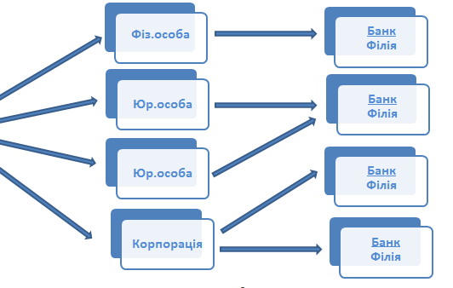
Користувач

Технічні вимоги
Система успішно (коректно) працює на нижчевказаних браузерах:
- Edge версії 42 і вище;
- Google Chrome версії 72 і вище;
- Firefox версії 79 і вище;
- Opera версії 42 і вище.
Також для успішної роботи системи необхідно використовувати операційну систему Windows 10 та вище.

Інформація про безпеку системи
Для запобігання доступу сторонніх осіб до конфіденційної інформації клієнта через систему а також перегляду передачі або модифікації даних використовується багаторівнева архітектура системи безпеки, що включає:
- обов'язкову авторизацію і аутентифікацію користувачів: цифровий ключ для використання у криптографічних перетвореннях;
- ведення протоколів всіх дій користувачів в системі;
- захист каналу HTTPS;
- цифровий підпис документів з використанням асиметричних алгоритмів;
- контроль прав доступу користувача до об‘єктів.

Вхід в систему
Передбачено вхід в систему по BarsCryptor.Cloud.
BarsCryptor.Cloud (Диспетчер КЕП) - призначений для накладання електронного підпису на документи та WEB-форми у WEB-додатках, в тому числі з використанням захищених носіїв ключової інформації (див. окремий документ «BarsCryptor.Cloud_ Інструкція користувача»). Виконується підписання платежів, заявок на купівлю/продаж валюти, зарплатних відомостей.

Вхід по BarsCryptor.Cloud
Після отримання ідентифікатора ключа необхідно, на екранній формі входу в систему, у розділі BarsCryptor.Cloud, натиснути кнопку для копіювання ідентифікатора ключа з буферу обміну.
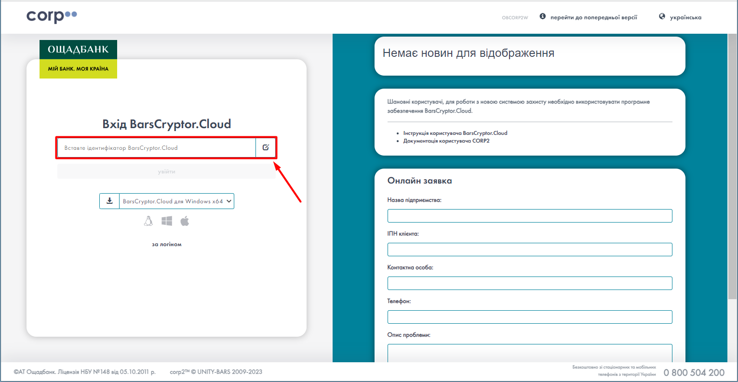
- Вхід по BarsCryptor.Cloud

В діалоговому вікні натиснути кнопку «Надати доступ».
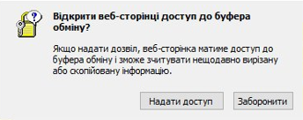
- Надання доступу до буфера обміну
В результаті буде скопійовано ідентифікатор ключа з буферу обміну. Натиснути кнопку «Підтвердити».
Після чого з’явиться вікно, де необхідно ввести пароль ключа та натиснути кнопку ОК.
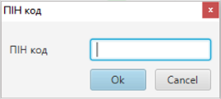
- Введення паролю ключа
Якщо автентифікація виконана успішно, відкриється Головна сторінка роботи з системою.

Головна сторінка користувача
Головна сторінка користувача відображається після входу до системи. В залежності від профілю користувача, сторінка може містити різні модулі. Кожен модуль можна згорнути/розгорнути; видалити зі сторінки/повернути на сторінку.
Головну сторінку користувача можна розділити на наступні блоки:
- Блок модулів;
- Робочий блок;
- Інформаційний блок користувача;
- Загальний інформаційний блок;
Якщо поточний користувач має право роботи з рахунками декількох клієнтів, даний елемент буде відображено у виді випадаючого списку. Якщо ні – звичайним текстом. Якщо ПІБ поточного користувача співпадає з назвою клієнта, то буде відображено тільки назву клієнта. При виборі значення з випадаючого списку, контекст системи буде переключено і всі функції почнуть працювати з рахунками і налаштуваннями обраного клієнта.
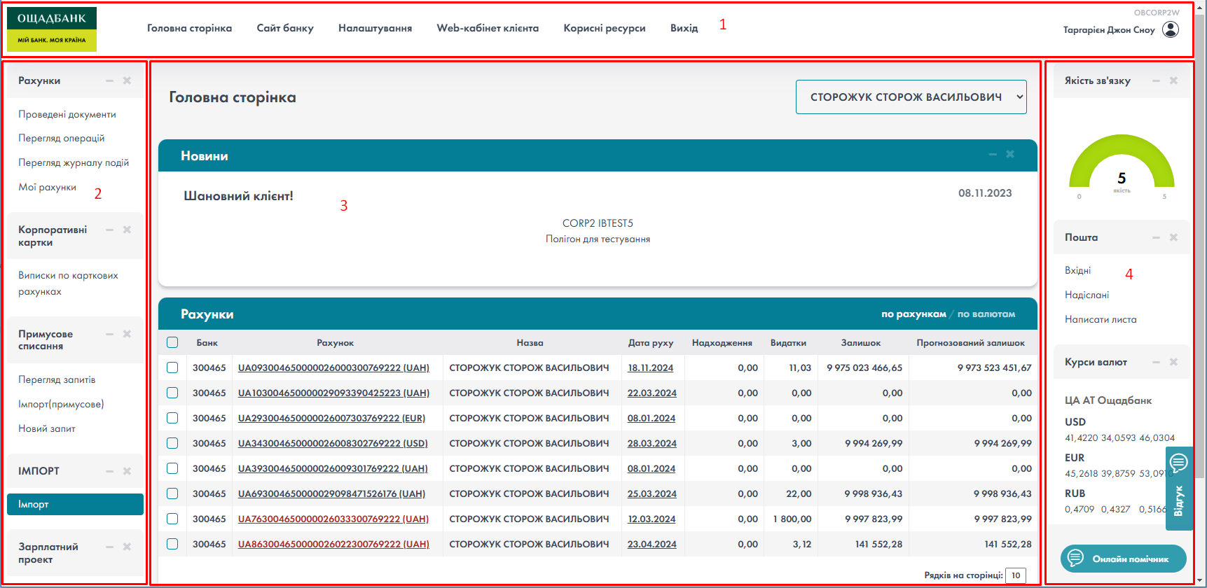
- Головна сторінка користувача
1 – Інформаційний блок користувача;
2 – Блок модулів;
3 – Робочий блок;
4 – Загальний інформаційний блок.

Інформаційний блок користувача
Розташований у верхній частині головної сторінки. Містить основну інформацію про поточного користувача та клієнта. Має наступний вигляд:
- Інформаційний блок користувача
Головна сторінка – посилання для переходу на головну сторінку користувача;
Сайт банку – посилання на домашню сторінку банку;
Налаштування – посилання для переходу до функції «Налаштування системи»;
Web-кабінет клієнта – перехід до Web-кабінету;
Корисні ресурси – перехід до посилань на корисні ресурси;
Вихід – посилання для виходу із системи;
В правій частині блоку відображається повне ім’я поточного користувача та іконка «Профіль». При натисненні на повне ім’я поточного користувача або на іконку «Профіль» з’являється вікно, в якому відображається інформація: ЄДРПОУ, банківська дата, номер користувача, номер клієнта.
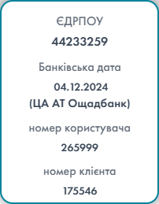
При збільшенні масштабу сторінки в інформаційному блоці відображається тільки іконка «Профіль».
При натисненні на іконку «Профіль» з’являється вікно, в якому відображається інформація: поточний користувач, поточний клієнт, ЄДРПОУ, банківська дата, номер користувача, номер клієнта.
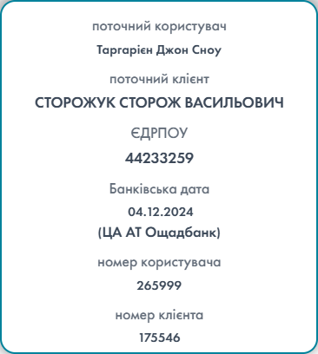

Блок модулів
Розташований зліва головної сторінки. Містить доступні для роботи модулі.
Модуль – графічний елемент, який логічно і візуально об‘єднує схожі за призначенням функції. На Рис.1.6 показано чотири модуля. Кожен з них має заголовок, малюнок, та містить перелік функцій користувача у виді посилань.

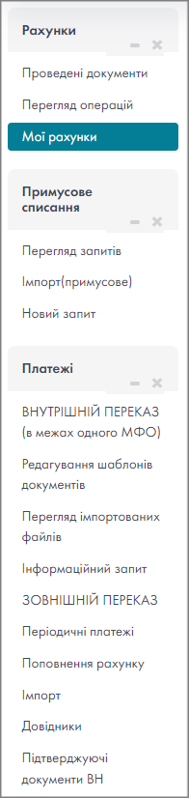
- Блок модулів

Для економії робочого місця модуль можна згорнути або розгорнути (кнопка ). Користувач має можливість закрити непотрібний модуль (кнопка ). Для зміни положення модулів потрібно мишкою перетягнути модуль в нове місце. Зміна стану модуля (положення/закритий/згорнутий/розгорнутий) зберігається в профілі користувача. Перелік модулів користувача та їх зміст встановлює адміністратор системи.

Робочий блок
Розташований по центру головної сторінки, нижче інформаційного блоку користувача.
Містить сторінку поточної функції користувача. Наприклад, якщо користувач обере функцію «Мої рахунки» модулю «Рахунки», робочий блок буде мати наступний вигляд:
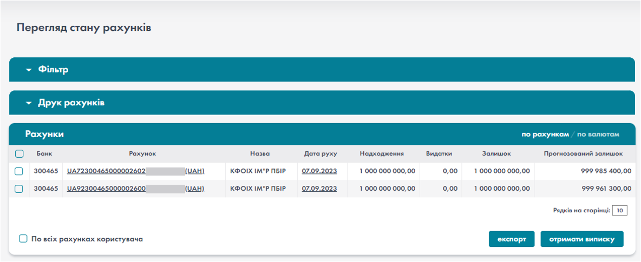
- Робочий блок функції «Мої рахунки»
Блок «Фільтр»
Для вибору рахунків використовуються поля:
- Рахунок – вводиться користувачем вручну;
- Назва – вводиться користувачем вручну;
- Доступ – обирається з довідника;
- Валюта – обирається з довідника.
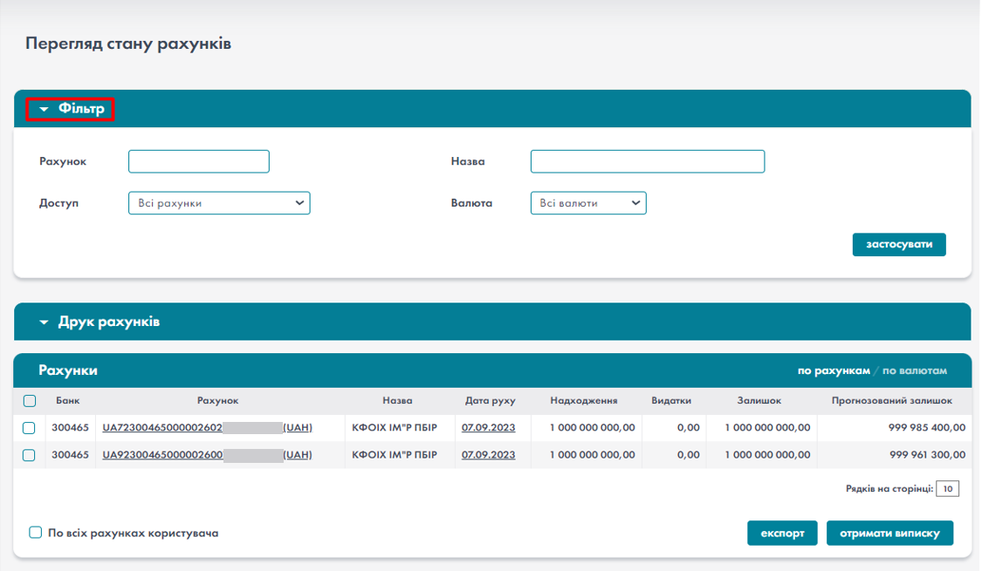
- Блок «Фільтр»
Блок «Друк рахунків»
Для друку списку рахунків використовуються поля «Період», значення в якому обирається з довідника або вводиться користувачем вручну. «Формат», в якому з довідника обирається формат списку рахунків.

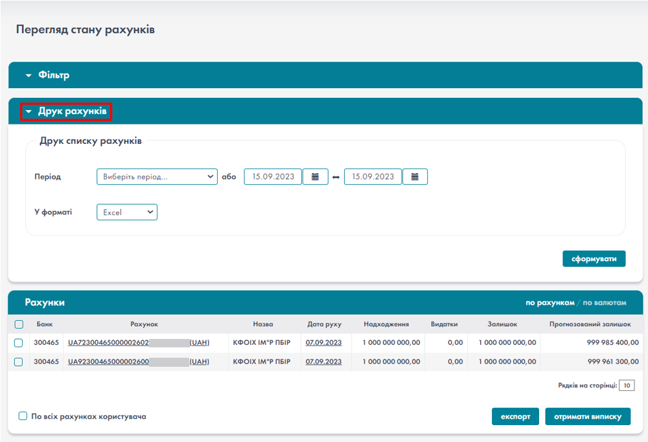
- Робочий блок функції «Мої рахунки»
Робочий блок – це робочій стіл користувача, всі інші блоки носять допоміжний характер. Висота та ширина робочого блоку залежить від відповідних параметрів браузера та змісту поточної функції.

Загальний інформаційний блок
Розташований у правій частині Головної сторінки користувача. Призначений для надання користувачеві додаткової інформації.
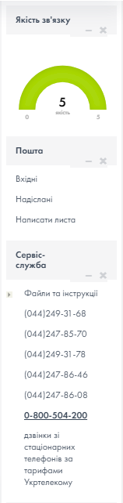
В даному випадку блок містить декілька інформаційних модулів: Якість зв’язку; Пошта; Сервіс-служба; Підказка; Оцінка сумісності; Курси валют Оцінюється Якість зв’язку за 5-ти бальною шкалою. Модуль можна згорнути/розгорнути/перемістити або видалити зі сторінки.

До складу модуля Пошта входить 3 функції відповідно:
- Вхідні
- Надіслані
- Написати листа

Зміст модуля Сервіс-служба конфігурується адміністратором та звичайно містить перелік шляхів для зв‘язку зі службами банку. При виборі посилання електронної пошти, буде відкрито вікно поштової програми з вказаним отримувачем. Аналогічна поведінка буде при виборі інших посилань. Для коректної роботи посилань в операційній системі мають бути встановлені: поштова програма, Skype, ICQ та ін… Модуль можна згорнути/розгорнути/перемістити або видалити зі сторінки.

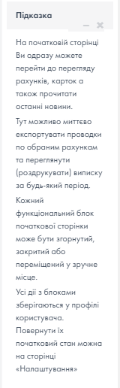
Модуль Підказка відображає підказку до поточної сторінки. Модуль можна згорнути/розгорнути/ перемістити або видалити зі сторінки.

Проводиться Оцінка сумісності за 5-ти бальною шкалою. Для перегляду інформації про робочу станцію необхідно натиснути посилання Детальніше. Модуль можна згорнути/ розгорнути/ перемістити або видалити зі сторінки.

За замовчуванням, модуль Курси валют містить курси валют по наступним валютам: USD, EUR. Додати або видалити відображення конкретної валюти користувач може в налаштуваннях системи. Модуль відображає офіційний курс, комерційний курс купівлі та комерційний курс продажу. Модуль можна згорнути/розгорнути/ перемістити або видалити зі сторінки.

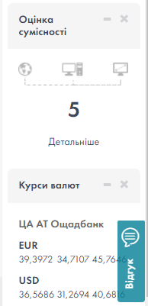

Налаштування системи
Доступ до даної функції користувач може отримати з інформаційного блоку користувача (див. розділ «Інформаційний блок користувача»).

Загальні налаштування
Зовнішній вигляд вкладки зображено на Рис. 1.10.
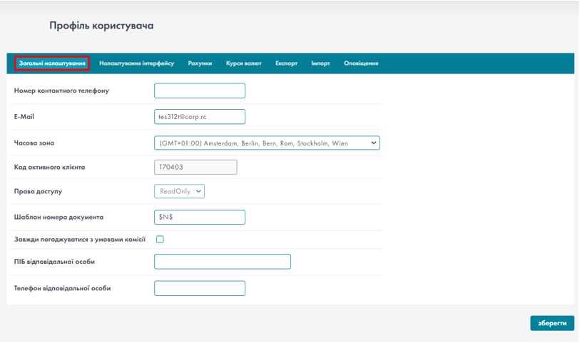
- Вкладка «Загальні налаштування»
Номер контактного телефону – номер телефону для зв‘язку з користувачем;
E-Mail – електронна пошта користувача;
Часова зона – часова зона користувача;
Код активного клієнта – код поточного клієнта (тільки для перегляду);
Права доступу – поточне право доступу (тільки для перегляду);
Шаблон номера документа – шаблон, згідно якого буде запропоновано номер нового документу. Замість $N$ в шаблоні буде підставлено наступне значення лічильника номерів документів;
Завжди погоджуватися з умовами комісії – якщо стоїть позначка, при вводі будь-якого типу документів, система не буде питати користувача про згоду з умовами комісії;
ПІБ відповідальної особи;
Телефон відповідальної особи;
Зберегти – кнопка підтвердження внесення змін.

Налаштування інтерфейсу
Дана сторінка містить назви всіх доступних користувачу модулів.
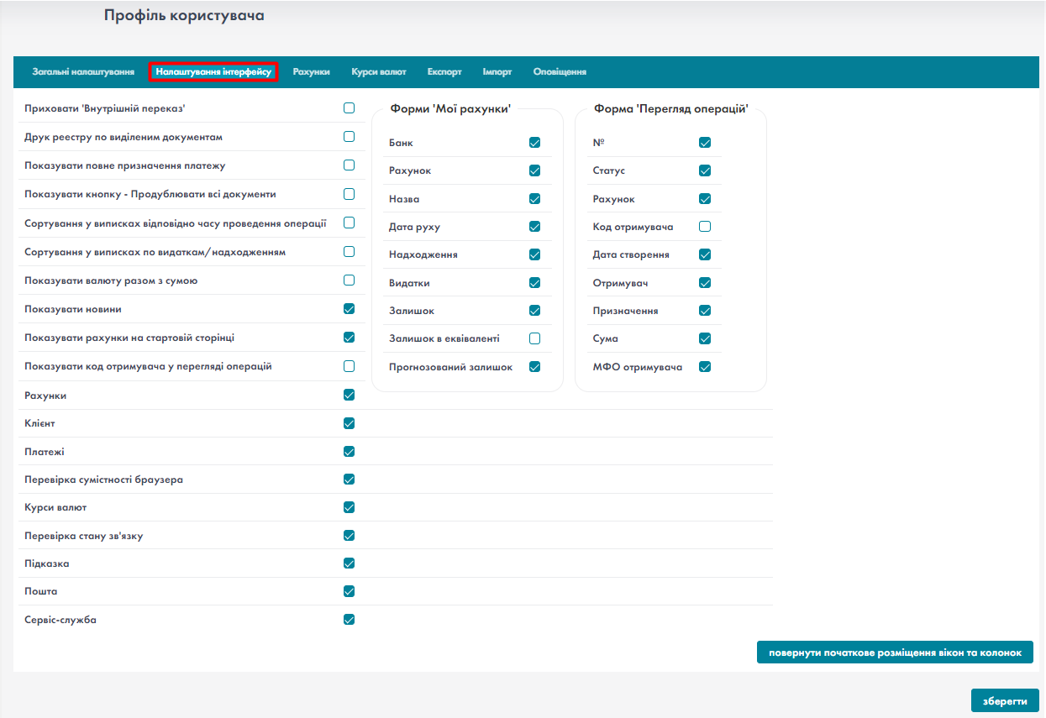
- Вкладка «Налаштування інтерфейсу»

Щоб не відображати на головній сторінці користувача модуль, потрібно зняти з нього галочку і натиснути кнопку «Зберегти».
Кнопка «Повернути початкове розміщення вікон» повертає положення модулів (один відносно одного) в початкове.

Рахунки
На даній сторінці є можливість встановити для кожного доступного рахунку його альтернативне ім‘я, та вказати спосіб відображення номеру рахунку в системі.
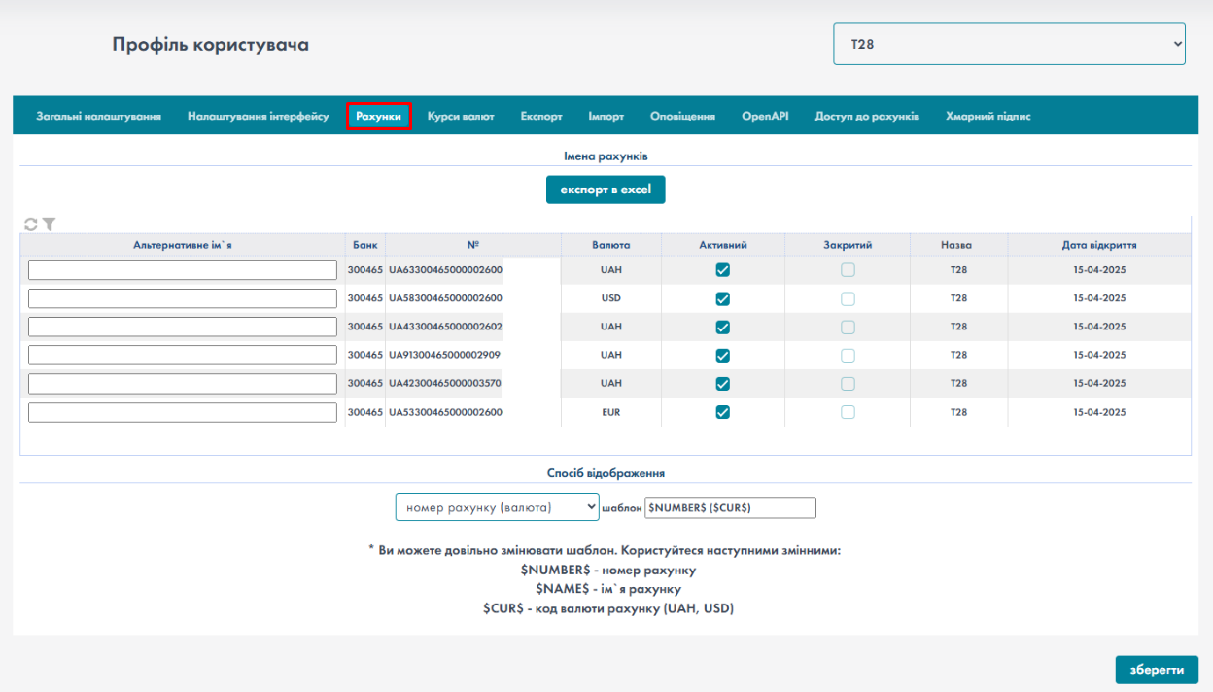
- Вкладка «Рахунки»

- Альтернативне ім‘я – текстове поле вводу. Для зручності, користувач має можливість дати ім‘я рахунку. Наприклад: «Мій депозит», «Мій кредит».
- Банк – код банку, в якому відкрито рахунок;
- № – номер рахунку;
- Валюта – валюта рахунку;
- Активний – стан активності рахунку. Якщо користувач не бажає працювати з цим рахунком, потрібно зняти галочку;
- Закритий – стан активності рахунку в банку. Якщо рахунок закритий банком, галочка буде встановлена та відображається дата закриття рахунку;
- Назва – Назва рахунку в банку;
- Дата відкриття – дата відкриття рахунку;
- Зберегти – кнопка підтвердження внесення змін;
Спосіб відображення рахунку – відповідає за те, яким чином в системі будуть відображатися імена рахунків. Можливі значення:
- Номер рахунку
- Альтернативне ім‘я
- Альтернативне ім‘я (валюта)
- Номер рахунку (валюта)

При виборі значення з випадаючого списку, поле «шаблон» буде заповнюватись автоматично. Користувач має можливість встановити власний формат відображення. Для цього потрібно в поле «Шаблон» потрібно заповнити необхідним текстом. Наприклад шаблон $NAME$ -$NUMBER$ ($CUR$) відобразить рахунки як:
«Альтернативне ім‘я – номер рахунку (валюта рахунку)».

Курси валют
Таблична форма містить валюти, для яких на головній сторінці користувача, в загальному інформаційному блоці, будуть відображені курси обміну.
За замовчуванням таблична форма містить курси валют по наступним валютам: USD, EUR (для банку/філії банку, де відкриті доступні для роботи рахунки).
Додати або видалити відображення конкретної валюти користувач може скориставшись редагуванням табличної форми.
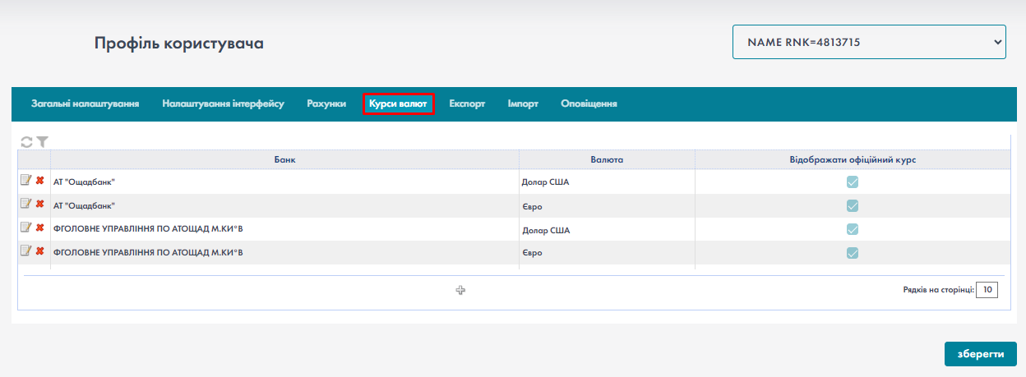
- Вкладка «Курси валют»

Банк – назва банку/філії банку, курси валют яких будуть відображатися;
Валюта – назва валюти;
Відображати офіційний курс – ознака відображення офіційного курсу.

Експорт
Налаштування експорту файлів.
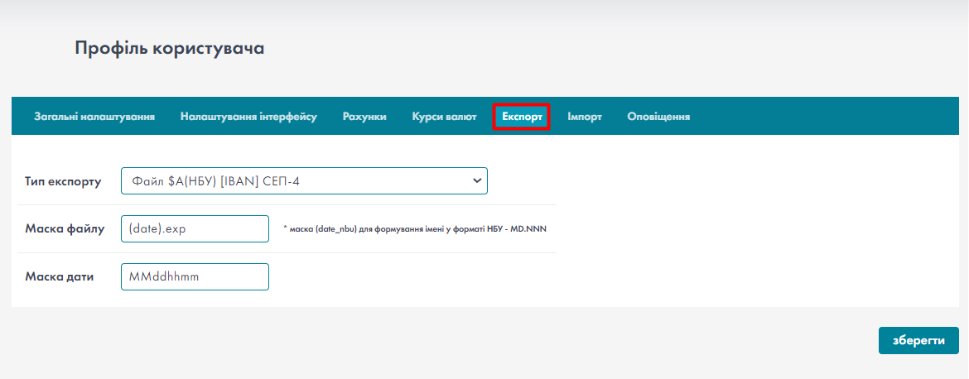
- Вкладка «Експорт»
Тип експорту – тип експорту файлу обирається зі списку;
Маска файлу – маска імені файлу, вираз (date) зарезервований – замість нього буде підставлятися дата у форматі згідно вказаного у полі «Маска дати»;
Маска дати – маска дати в форматі MMddhhmm, де MM – місяць; dd – день; hh –- години; mm – хвилини.

Імпорт
Налаштування імпорту файлів. Використовується у випадку імпорту файлів типу «DBF-Файл(скор.)» для вказання рахунку сторони А.

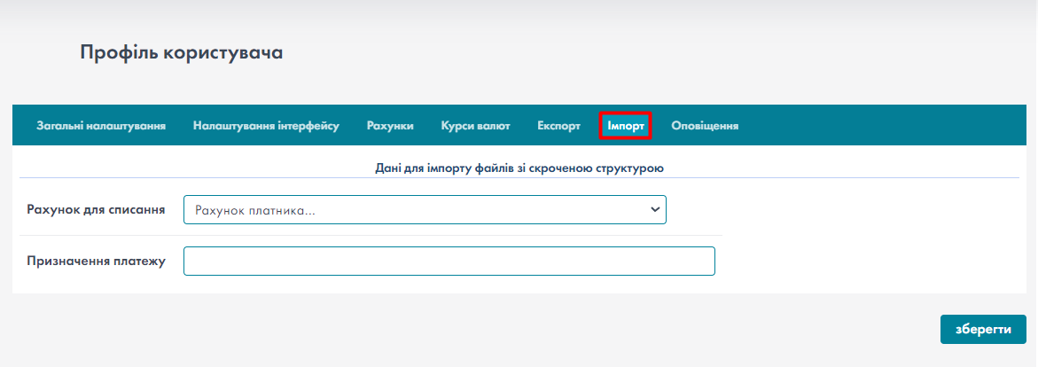
- Вкладка «Імпорт»

Рахунок для списання – рахунок обирається з довідника;
Призначення платежу – вказується необхідний текст призначення платежу.

Обробка ID картки
Для файлів імпорту додано обробку ID картки, яка буде записуватись: ID+9цифр (9 цифр це номер ID картки), яку необхідно вводити в поле ЗКПО отримувача, якщо отримувач не має ідентифікаційного коду через релігійні переконання, але має замість звичайного паспорту ID-картку, наприклад, ID000131540.

Оповіщення
В даній закладці виконуються налаштування в системі для видачі оповіщень користувачу. Також встановлюється періодичність перевірки (Рис. 1.16).
Щоб відбувались оповіщення про наявність нових листів; про зміну банківського дня, необхідно встановити позначки відповідно.
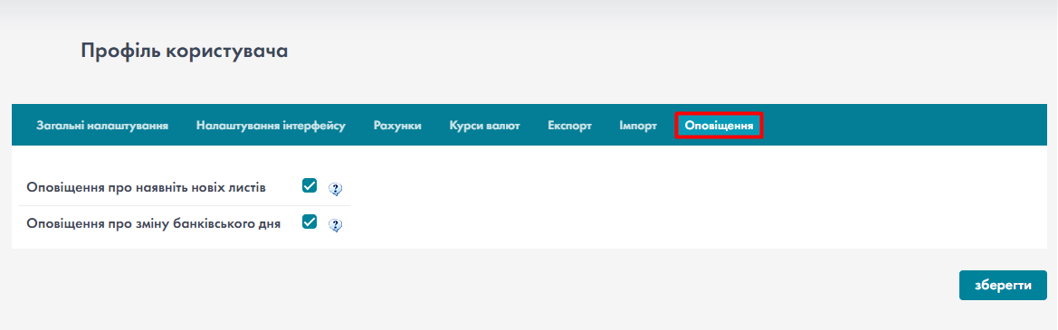
- Вкладка «Оповіщення»

Оповіщення про наявність нових листів – при наявності в поштовій скриньці непрочитаних листів буде видано оповіщення;
Оповіщення про зміну банківського дня – при зміні банківської дати в системі буде видано оповіщення;
Періодичність перевірки – періодичність обирається з випадаючого списку.

Новини
Відповідні працівники банку, для інформування користувачів про події, новини та інше можуть використовувати систему новин. З боку клієнта це виглядає наступним чином:
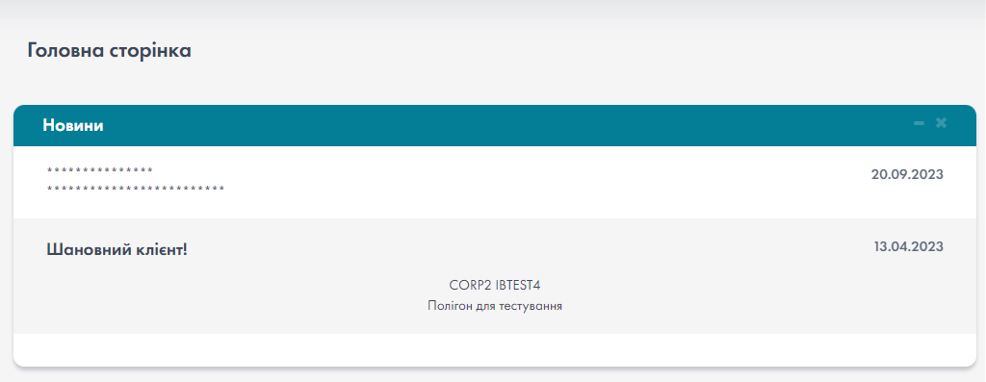
- Новини
Новини можуть бути наступних типів:
Загальні новини - відображаються для всіх користувачів системи. Розташовані на жовтому фоні.
Новини користувача - адресовані конкретному клієнту користувача. Інші користувачі не матимуть до них доступу. Розташовані на зеленому фоні.

Інформація по рахункам
Відображає стислу інформацію про фінансовий стан по доступним користувачеві рахункам.
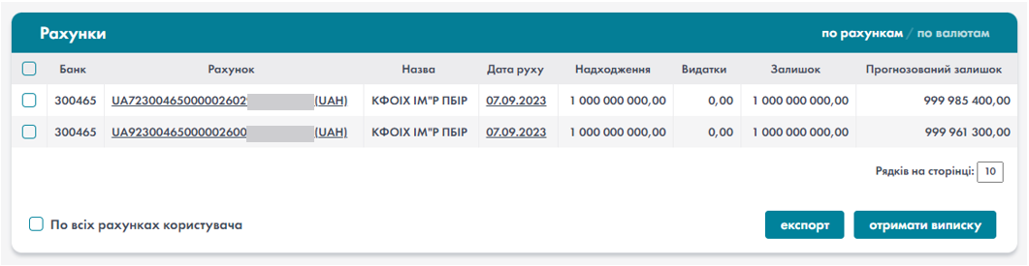
- Інформація по рахункам

Банк – код банку, в якому відкрито рахунок. Якщо навести курсором на це поле, в підказці буде відображено назву банку;
Рахунок – ім‘я рахунку (див. розділ «Налаштування системи» - «Рахунки» - спосіб відображення рахунку);
Назва – назва рахунку (встановлена в банку при відкритті);
Дата руху – остання дата руху по рахунку;
Залишок – поточний залишок по рахунку;
Кнопки «Експорт» та «Отримати виписку» описані в розділі «Функції системи» - «Мої рахунки».

Синхронізація даних по параметрах рахунку між АБС ММФО та Corp2
Синхронізація даних по параметрах рахунку між АБС ММФО та Corp2 виконується автоматично з можливістю ручного запуску.
В результаті синхронізації в системі Corp2 відображається інформація про блокування рахунку в функціях «Мої рахунки» та «Перегляд операцій» (блокування по дебету/кредиту; код блокування, причина блокування, сума блокування). В профілі користувача, у вкладці «Налаштування» - «Рахунки» відображається назва, статус рахунку, дата закриття рахунку.
Інформація про блокування рахунку
В функції «Мої рахунки» заблоковані рахунки позначаються червоним кольором.
Біля рахунку відображається кнопка , яка показує, що на рахунку є блокування.

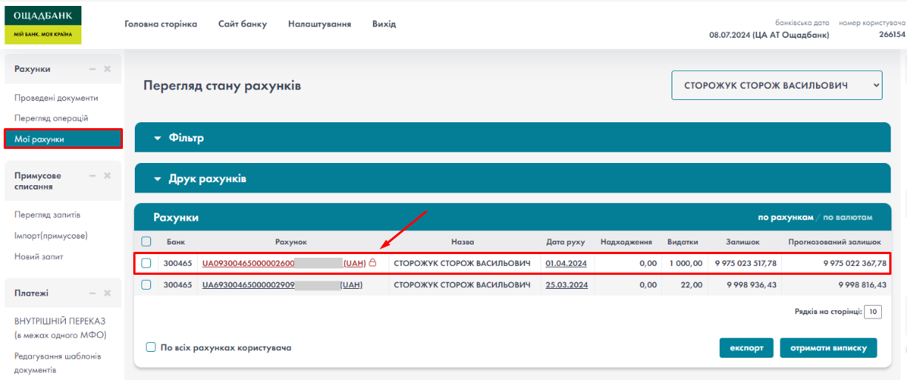
- Заблокований рахунок
Потрібно навести курсор на інформаційну кнопку блокування рахунку біля номеру потрібного рахунку.
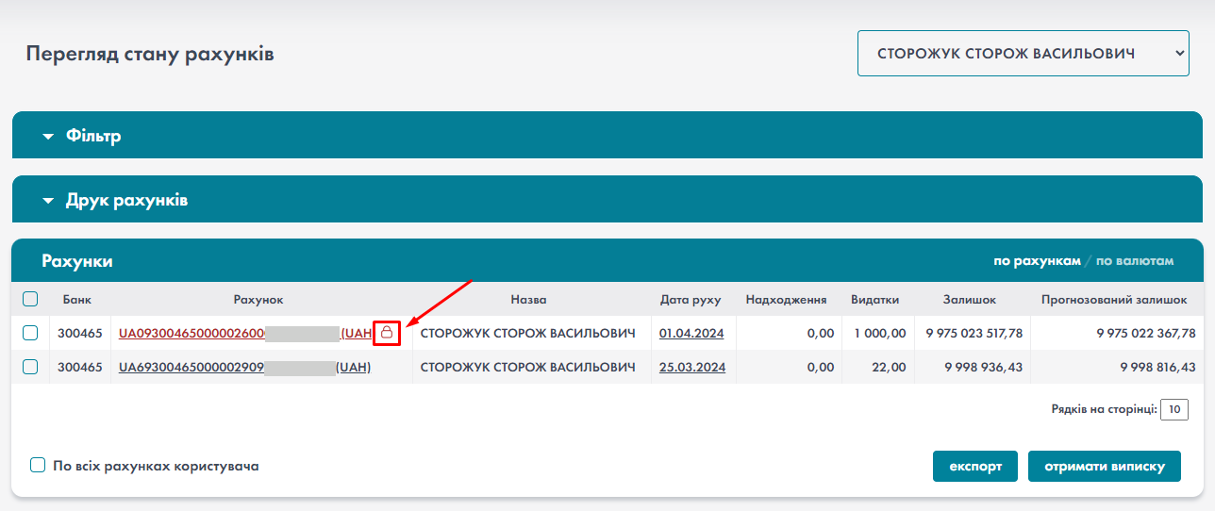
- Кнопка інформації про блокування рахунку
В результаті відкривається вікно з детальною інформацією про блокування обраного рахунку:
- Блокування по дебету/кредиту;
- Код блокування, причина блокування;
- Сума блокування.

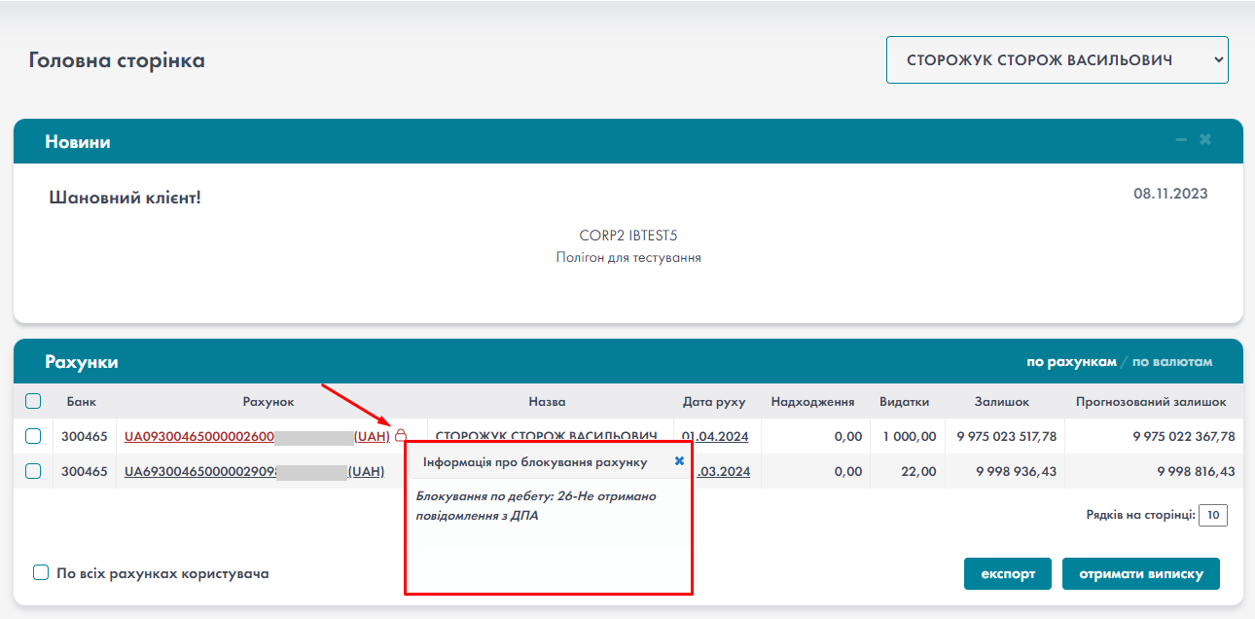
- Інформація про блокування рахунку
В функції «Перегляд операцій» заблоковані рахунки позначаються червоним кольором.
Біля рахунку відображається кнопка , яка показує, що на рахунку є блокування.
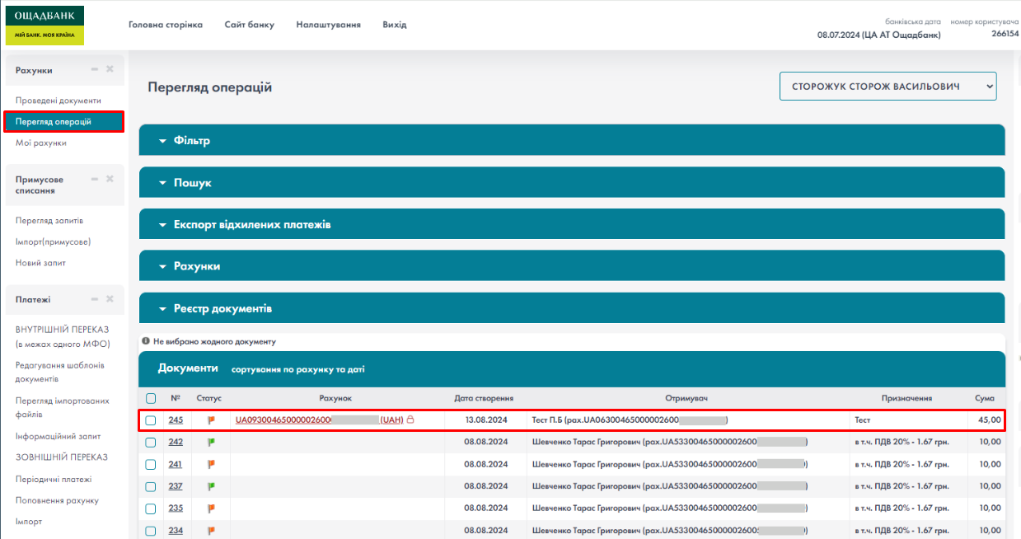
- Заблокований рахунок
Потрібно навести курсор на інформаційну кнопку блокування рахунку біля номеру потрібного рахунку.
В результаті відкривається вікно з детальною інформацією про блокування обраного рахунку:
- Блокування по дебету/кредиту;
- Код блокування, причина блокування;
- Сума блокування.

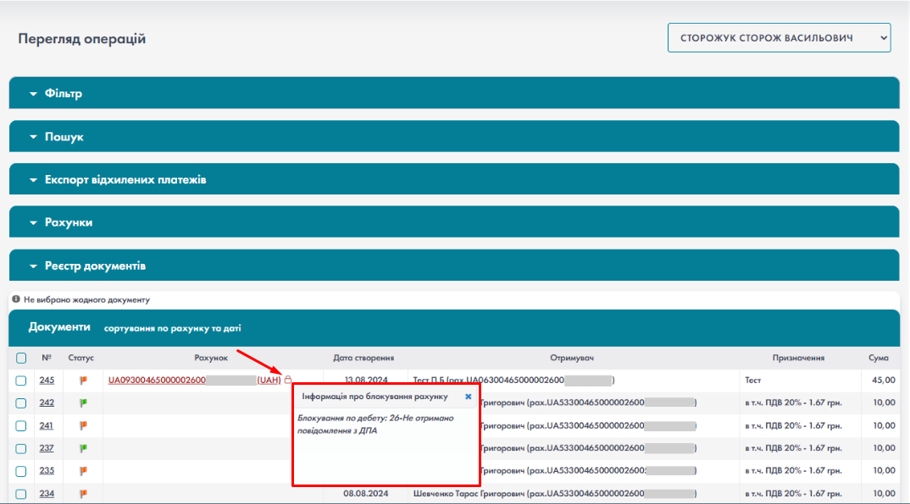
- Інформація про блокування рахунку
При створенні платежів, якщо вибирається рахунок, який блоковано, користувачу відображається повідомлення з інформацією про блокування рахунку.
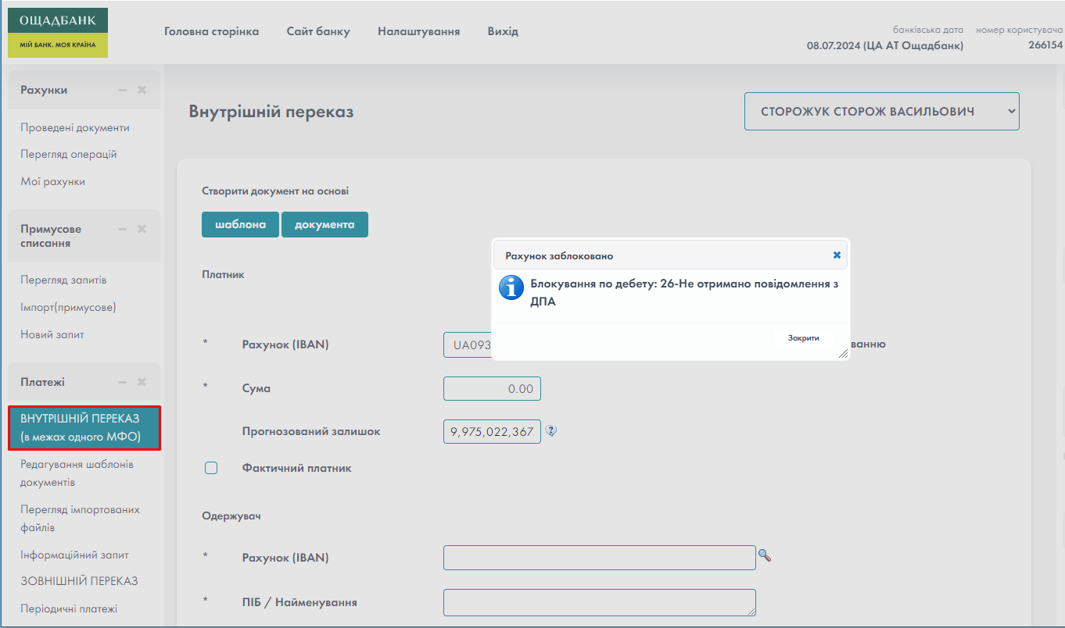
- Повідомлення про блокування рахунку
Інформація про закриття рахунку
У вікні «Профіль користувача» перейти в «Налаштування» та натиснути вкладку «Рахунки».
В колонці «Закритий» відображається дата закриття рахунку.

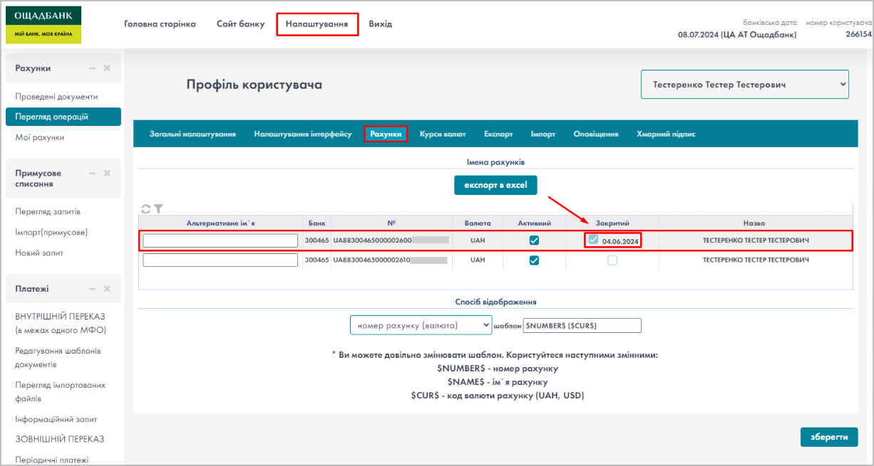
- Дата закриття рахунку

Функції системи

Введення документів
Для введення документів, за замовчуванням, використовується модуль «Платежі», який містить наступні функції (адміністратор системи має змогу змінити назву та зміст модуля):
- Внутрішній переказ – виконання внутрішніх переказів;
- Зовнішній переказ – введення зовнішніх документів;
- Поповнення рахунку – перерахування коштів між своїми рахунками;
- Платіжне доручення в іноземній валюті – перерахування коштів в іноземній валюті іноземним банкам;
- Купівля/продаж валюти – створення заявки на купівлю/продаж валюти;
- Конверсія валюти – створення заявки на конверсію валюти;

Введення внутрішнього документу
Для введення внутрішнього документу необхідно скористатися функцією «Внутрішній переказ», після цього в робочому блоці інтерфейсу користувача з’явиться загальна форма для введення документу.
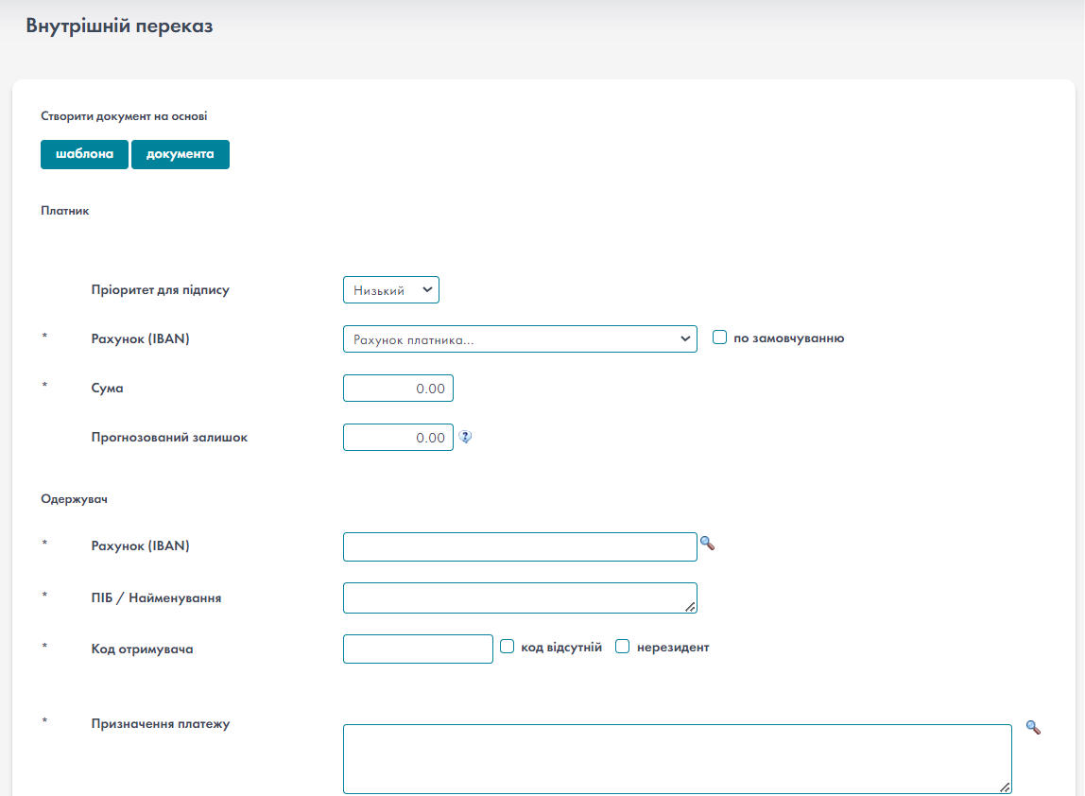
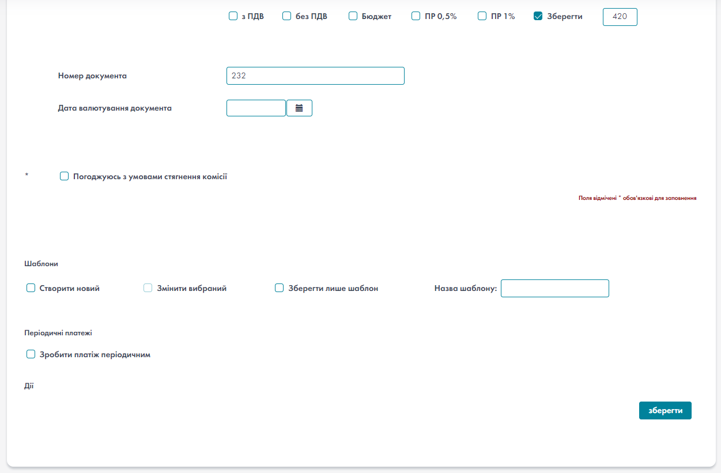
- Загальна форма введення документу

Внутрішній документ з простим призначенням платежу
На формі необхідно вибрати із існуючих рахунок платника, після цього автоматично заповниться поле «Прогнозований залишок» на рахунку. Далі необхідно ввести суму платежу та заповнити реквізити одержувача, а саме:
- Пріоритет для підпису – обирається з довідника (див. п.5.6. Перегляд та проставлення пріоритетів платежів);
- Рахунок – заповнюється вручну або обирається за допомогою довідника;
- ПІБ/найменування – заповнюється вручну або за рахунок автоматичного вибору рахунку одержувача;
- Код одержувача – заповнення відбувається аналогічним чином;
У випадку відсутності Коду одержувача. Потрібно відмітити «Код відсутній» та вказати
паспортні дані: серію та номер паспорту отримувача.
Потім заповнюється призначення платежу. Якщо воно просте і не потребує специфічного введення – заповнюється вручну або вибирається з довідника «Призначення платежу» (детальніше див. в розділі «Довідники»), якщо потребує специфічного введення – для цього використовуються спеціальні кнопки:
- З ПДВ;
- Без ПДВ;
- Бюджет;
- ПР 0,5%;
- ПР 1%
Далі необхідно заповнити поле «Номер документу». Якщо поле не заповнене – номер документу розрахується автоматично.
«Дата валютування документа» може бути::
- не більше «Дата документу» + 9 днів (+10 днів, якщо враховувати дату документу);
- не менше "Дата документу"
- рівна "Дата документу"
Також є можливість ознайомитись з комісіями банку - при натисканні на посилання з умовами стягнення комісії на екрані будуть виведені дані про комісії банку. Для проведення документу необхідно відмітити це поле.
Після заповнення основних реквізитів документу, є можливість зберегти цей документ у вигляді шаблону.
Для збереження документу необхідно використати кнопку «Створити новий», вказати назву шаблону та натиснути кнопку «Зберегти».

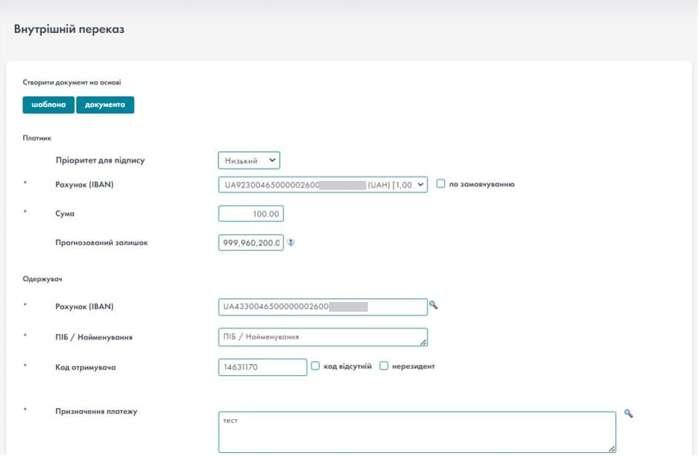
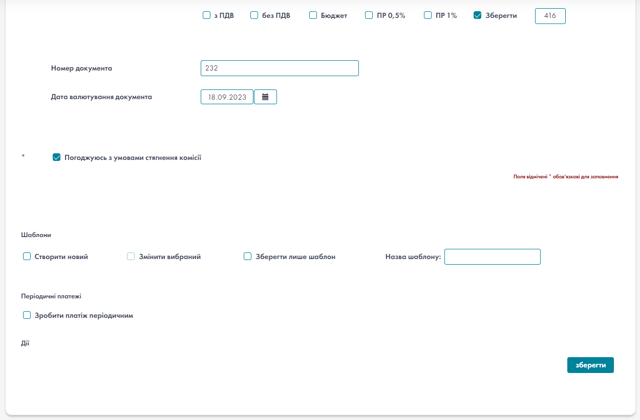
- Введення внутрішнього документу
Після натиснення кнопки «Зберегти» з’явиться набраний документ. На цій формі можна роздрукувати або вивантажити документ у різних форматах: Word, Excel, PDF.
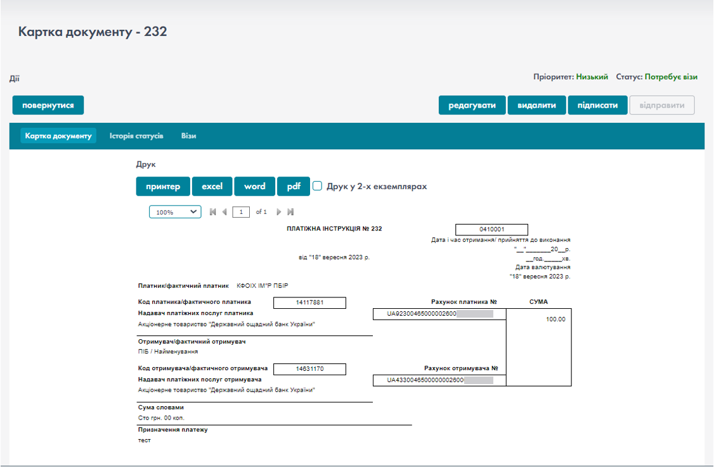
- Картка внутрішнього документу
Після перевірки даних документ можна:
- Видалити – відмовитись від введення;
- Редагувати – виправити помилкові реквізити, якщо такі є;
- Підписати – підтвердити введення;
- Відправити – відправити в банк.
Можна переглянути Історію статусів та Візи документу – для цього необхідно натиснути на відповідні закладки на картці документу. Тобто є можливість продивитися маршрут проходження документу від введення до фактичної оплати.
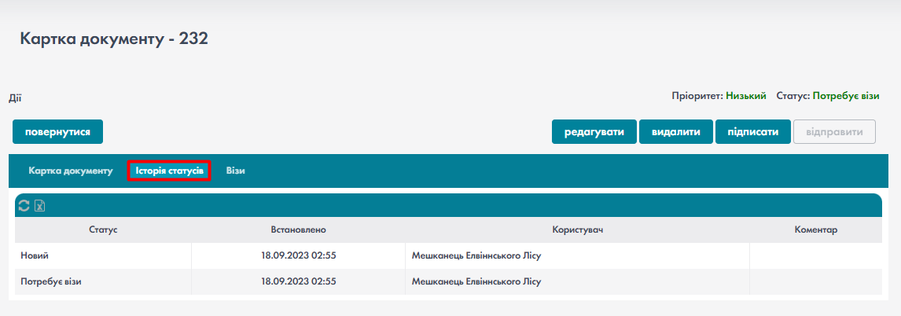

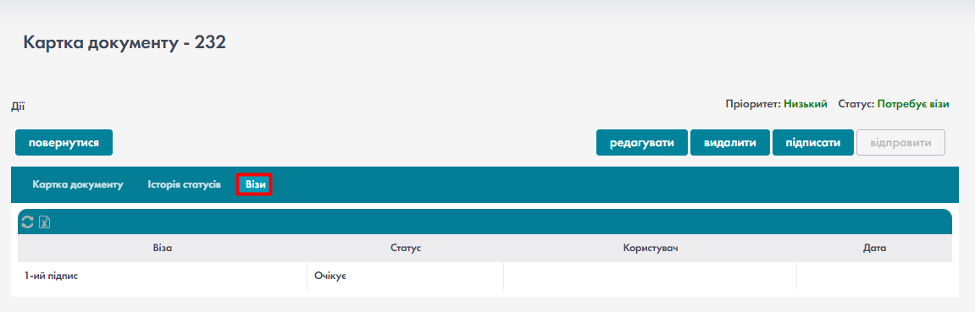
- Візи
Після натиснення кнопки «Підписати» необхідно в діалоговому вікні натиснути кнопку «ОК» для генерації запиту на підпис документу.
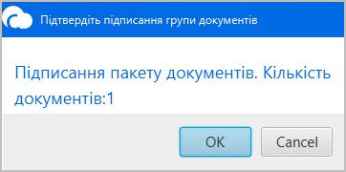
- Запит на підпис документу
Після чого з’явиться вікно для вводу паролю до таємного ключа. Необхідно ввести пароль та натиснути кнопку «ОК».
- Введення паролю ключа
В результаті документ буде підписано. З’явиться відповідне повідомлення.

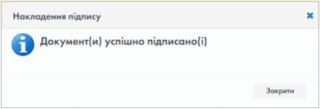
- Повідомлення

Відхилення документу
Діє правило відхилення документу за ознаками:
МФО А =МФО Б;
кореспонденція по Дт 2600/2650 на К-т 2600 з ОБ22=14 або К-т 2650 з ОБ22=12;
в призначенні платежу присутні слова «заробітна плата, зарплата, аванс, допомога (матеріальна, соціальна)
Діє механізм додавання нових правил для відхилення документів, наприклад:
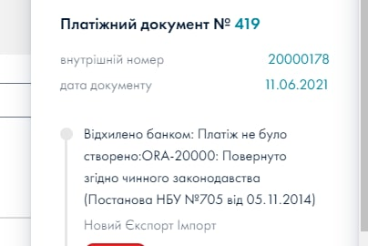

Введення зовнішнього документу
Введення зовнішнього документу передбачає введення документу на інший код банку. Процедура введення аналогічна попередній, за винятком того, що треба заповнити поле «Код банку».
Для введення документу необхідно скористатися функцією «Зовнішній переказ». Після цього з’явиться форма для введення документу. Її характерна відмінність від форми введення внутрішнього документу полягає у наявності поля «Код банку». Це поле можна ввести або вручну, або вибрати значення за допомогою кнопки фільтру, де буде запропоновано перелік всіх банків України.
«Дата валютування документа» може бути:
- не більше «Дата документу»+9 днів (+10днів якщо враховувати дату документу);
- не менше «Дата документу»;
- рівна «Дата документу».
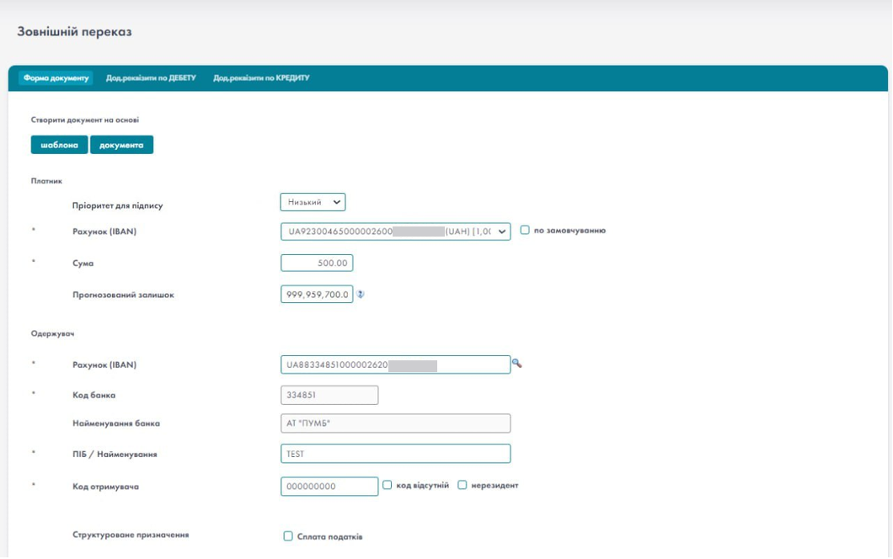
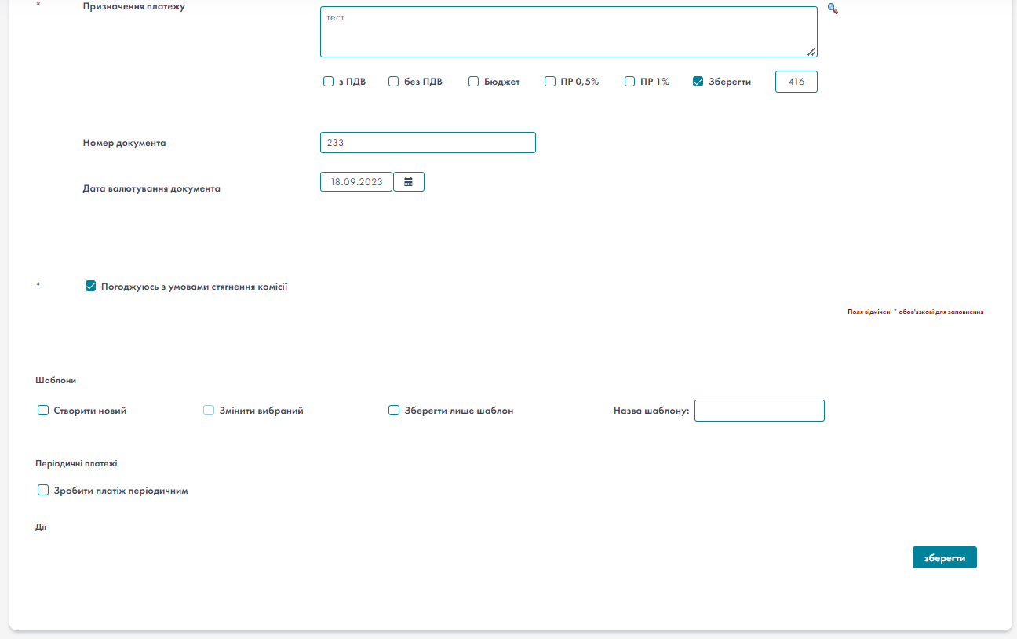
- Введення зовнішнього документу
Далі введення документу та дії з ним аналогічні попередньому пункту. Після введення та перевірки всіх реквізитів необхідно натиснути кнопку «Зберегти». На екрані з’явиться картка документу, яку можна роздрукувати, відредагувати, підписати, тощо.
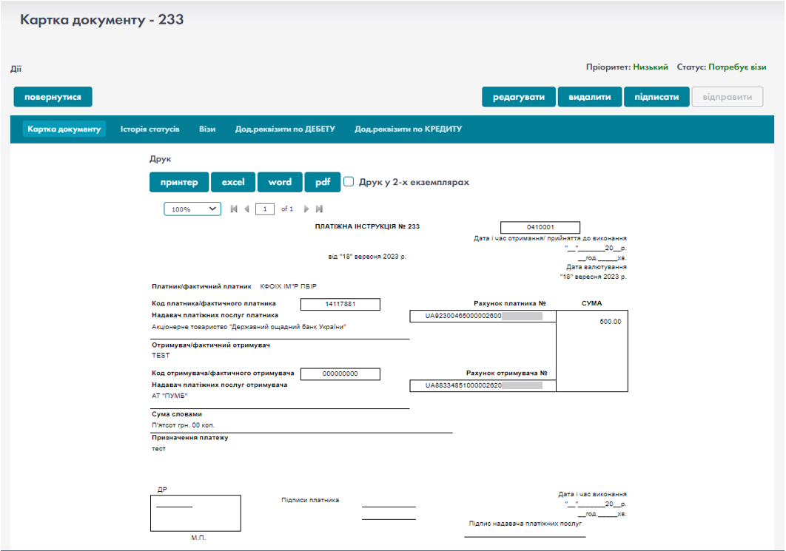
- Картка зовнішнього документу

Блокування можливості створення та відправки платежів на МФО, які вже закриті в СЕП
В Corp2 заблокована можливість створення та відправки платежів на МФО, які вже закриті в СЕП. При створенні платежів/запитів з’являється повідомлення: Код МФО зачинений НБУ від XX.XX.XXXX. {дата блокування МФО рахунка}.

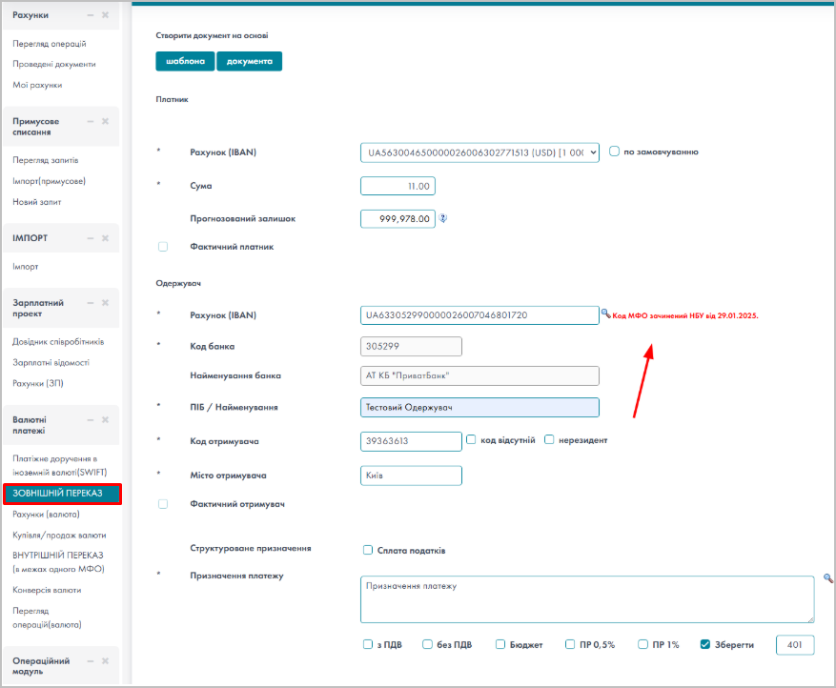
- Повідомлення

Введення документу зі складним призначенням платежу
Введення такого документу нічим не відрізняється від введення звичайного документу окрім специфічного призначення платежу. Для введення такого призначення потрібно відмітити “галочкою” необхідну кнопку:
- З ПДВ – виконується платіж з ПДВ. До тексту призначення платежу додається текст “в т.ч. ПДВ 20% – сума xxx грн”, де xxx розраховується як 1/6 від суми документу;

- Без ПДВ. До тексту призначення платежу додається текст “без ПДВ”;
- Операції з ПДВ можуть виконуватися лише у національній валюті України – гривні. Позначки “з ПДВ”; “без ПДВ” є взаємовиключні. Якщо платіж виконується з ПДВ – можливість поставити позначку “без ПДВ” заборонена і навпаки.
- Бюджет – призначена для введення та формування специфічних призначень платежу на користь бюджетних установ.
Для введення призначення платежу на користь бюджетних установ необхідно активувати кнопку «Бюджет». Далі переходимо до введення призначення платежу:
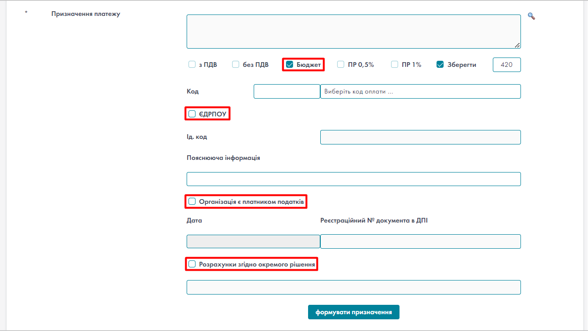
- Введення та формування призначення платежу на користь бюджетних установ
Розглянемо особливості введення та формування такого призначення платежу:
1. Необхідно вибрати код платежу з випадаючого списку (переліку кодів платежу);
2. При необхідності виконання платежу за третю особу, треба поставити відмітку на відповідному полі, це дасть можливість ввести ідентифікацій код особи d поле «Ід.код».
3. Якщо організація є платником податків, потрібно активувати відповідне поле, і ввести необхідні дані.
4. Якщо платіж виконується згідно окремого рішення, потрібно активувати відповідне поле і ввести необхідні дані.
Після введення всіх даних необхідно натиснути кнопку «Формувати призначення» для створення призначення платежу.
Нижче на рисунках представлені різні варіанти таких призначень платежу:
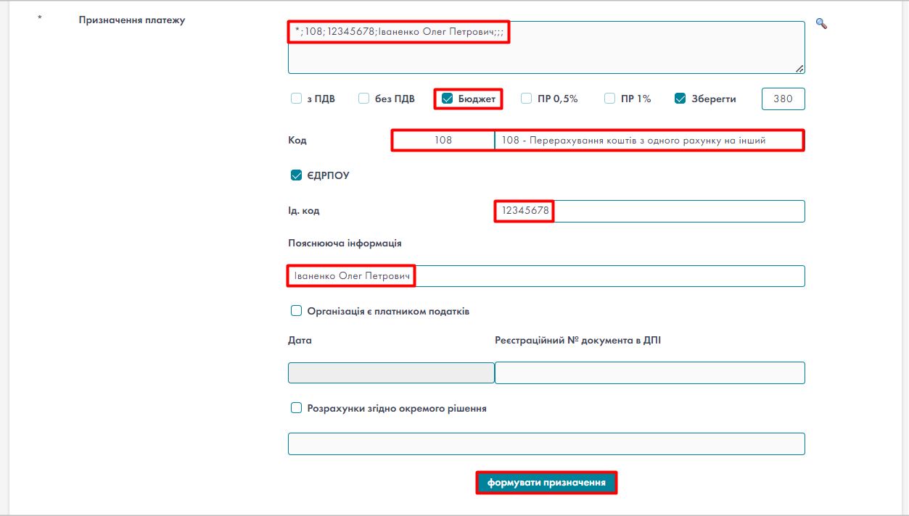
- Призначення платежу на користь “третьої особи”

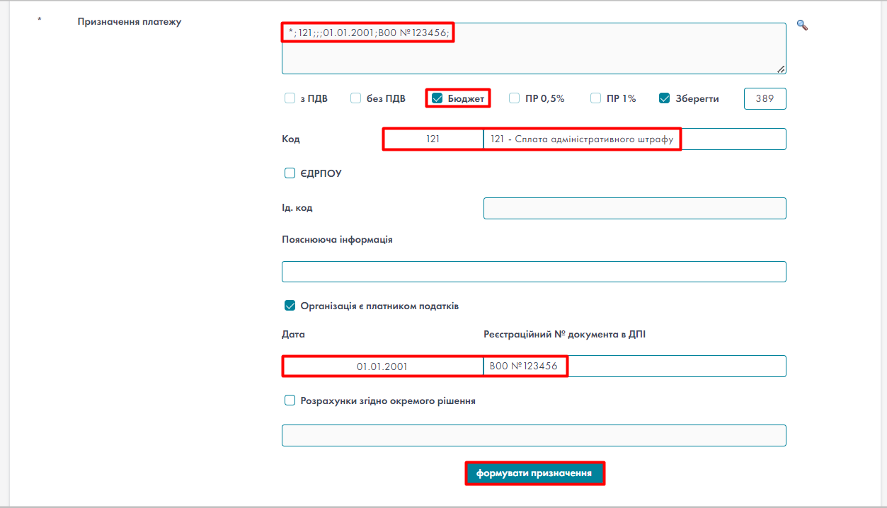
- Призначення платежу, якщо організація є платником податків

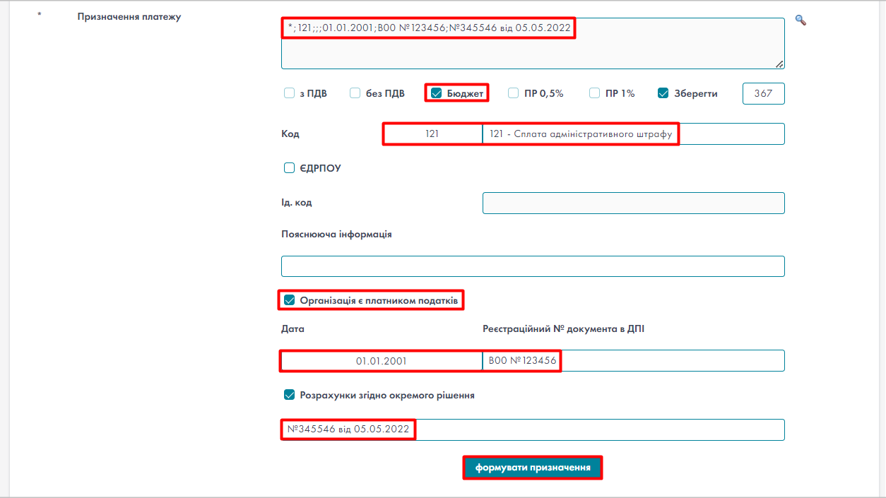
- Призначення платежу, згідно окремого рішення

- ПР 0,5% – податок на рекламу 0,5%;
- ПР 1%– податок на рекламу 1%.
Виконується платіж з урахуванням податку на рекламу, або 0,5%, або 1% від суми.
До тексту призначення платежу додається відповідна фраза.

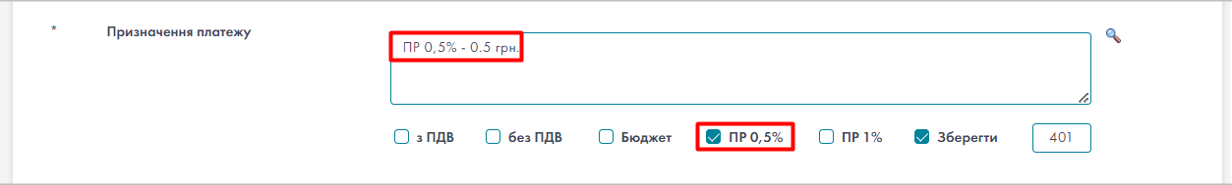
- Призначення платежу з урахуванням податку на рекламу

Введення документу з структурованим призначенням платежу
В функції «Зовнішній переказ», на формі документу, заповнити обов’язкові поля. Поле «Номер документу» розширене до 35 знаків.
Відмітити чекбокс «Сплата податків».
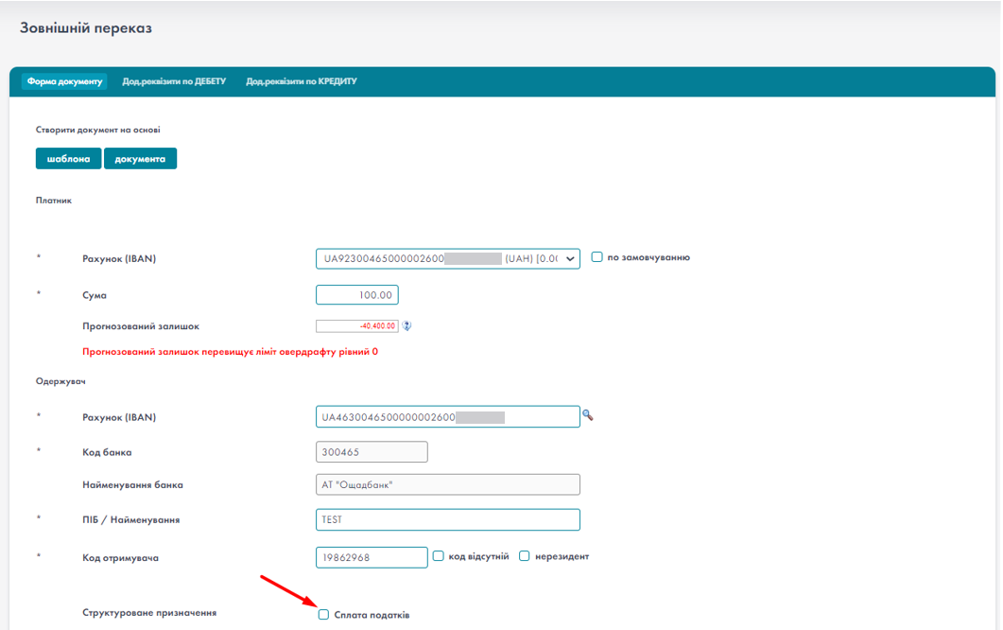
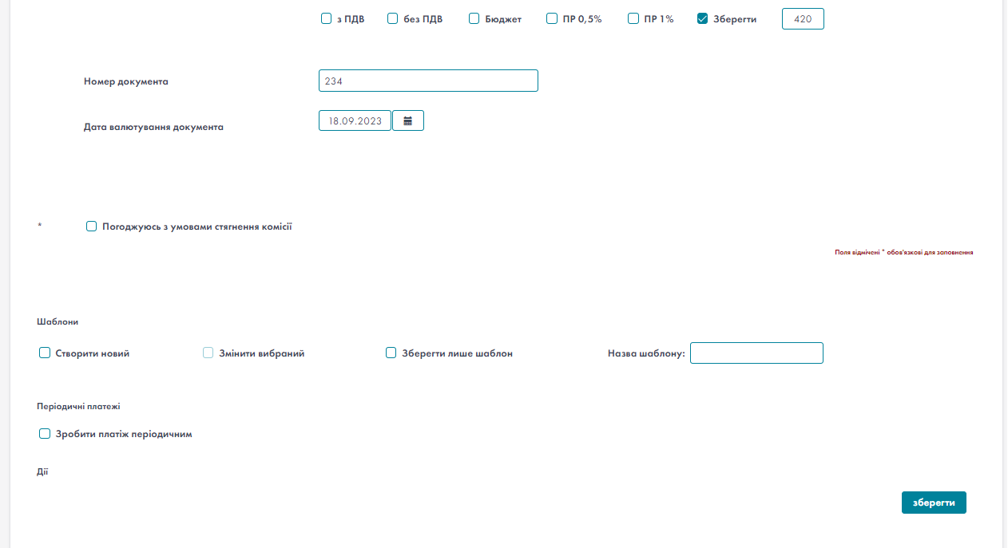
- Введення документу з структурованим призначенням платежу
З’являється вкладка «Сплата податків».
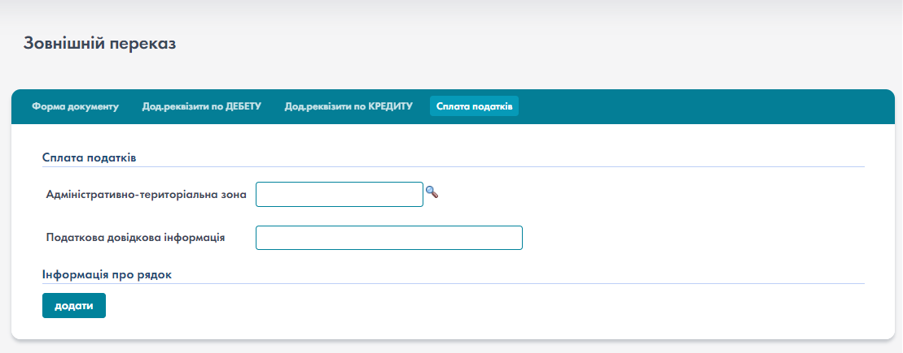
- Сплата податків
Заповнити поля:
- Адміністративно-територіальна зона – об’єкт обирається з довідника «Адміністративно-територіальна одиниці та території територіальних громад».
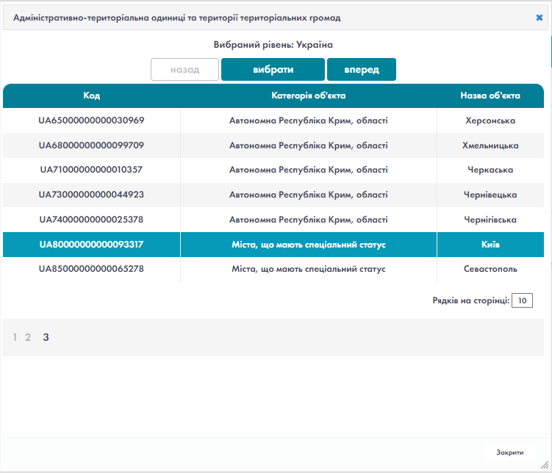
- Адміністративно-територіальна одиниці та території територіальних громад

- Податкова довідкова інформація – заповнюється вручну.
Натиснути на кнопку «Додати».
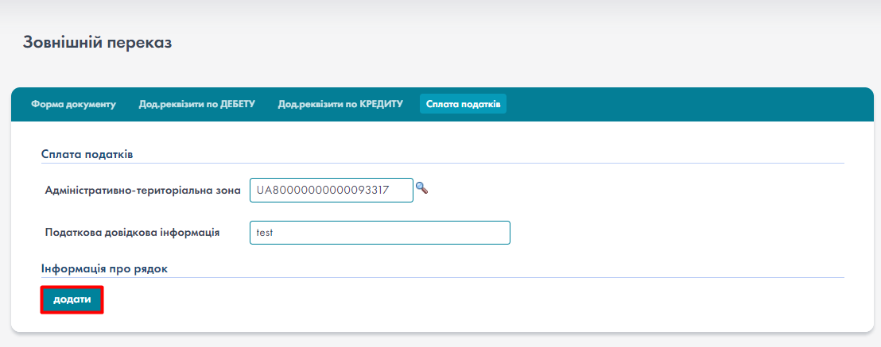
- Перехід до додавання рядка податку

З’являється вікно «Додавання рядка податку».

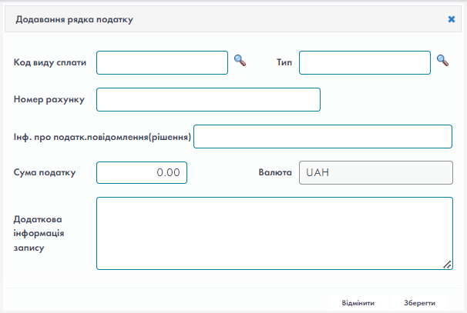
- Додавання рядка податку

- Код виду сплати – обирається з довідника:

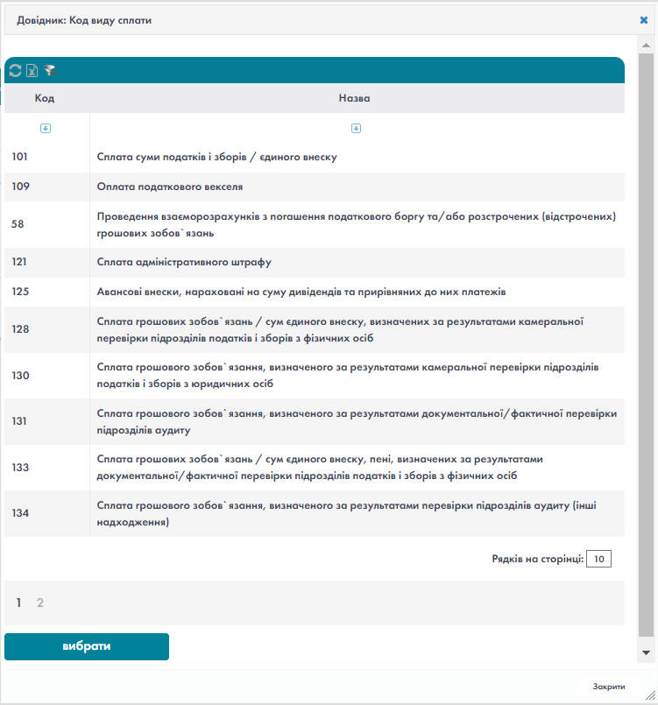
- Довідник: Код виду сплати

- Тип – тип податку, обирається з довідника «Класифікація доходів бюджету».

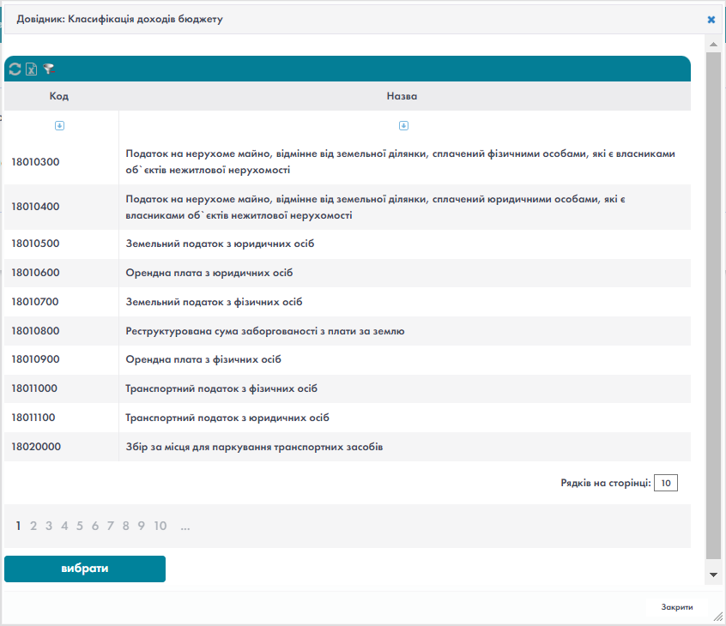
- Довідник: Класифікація доходів бюджету

- Номер рахунку – вводиться користувачем вручну.
- Інф. про податк. повідомлення(рішення) – вводиться вручну.
- Сума – вводиться користувачем вручну.
- Валюта – заповнено автоматично.
- Додаткова інформація запису – вводиться вручну.

Значення полів "Номер рахунку" та "Сума податку" повинні бути такими ж самими, як і значення полів "Рахунок одержувача" та "Сума" на формі документу.

У разі, якщо заповнено поле «Код виду сплати», то не заповнюються наступні реквізити:
- Тип
- Номер рахунку
- Інф. про податкове повідомлення

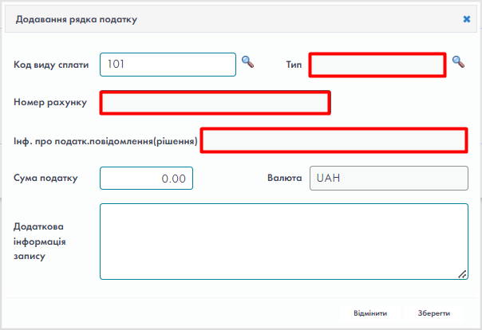
Після заповнення всіх обов’язкових полів у вікні «Додавання рядка податку» потрібно натиснути кнопку «Зберегти».
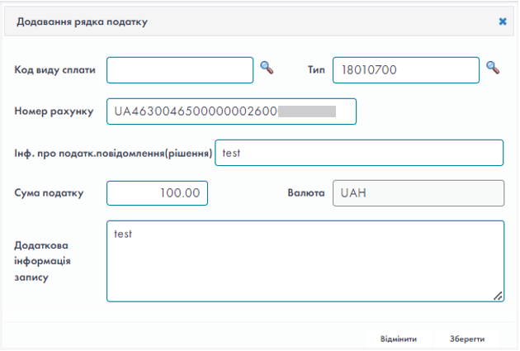
- Додавання рядка податку
Запис з’являється в блоці «Інформація про рядок».
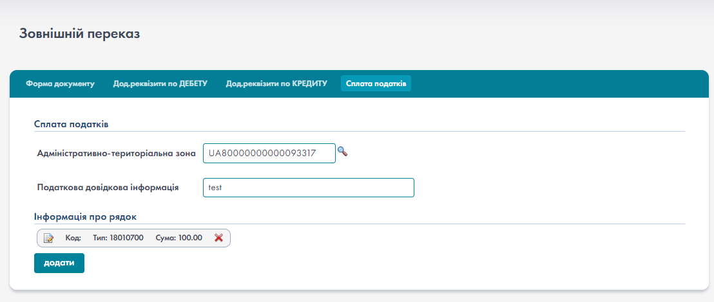
- Додано рядок податку
Додавання більше 1 запису доступно тільки для сплати на Єдиний рахунок.
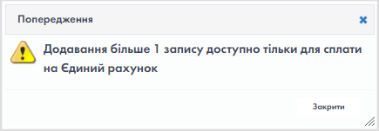
Натиснути вкладку «Форма документа».
На формі документу натиснути кнопку «Зберегти».
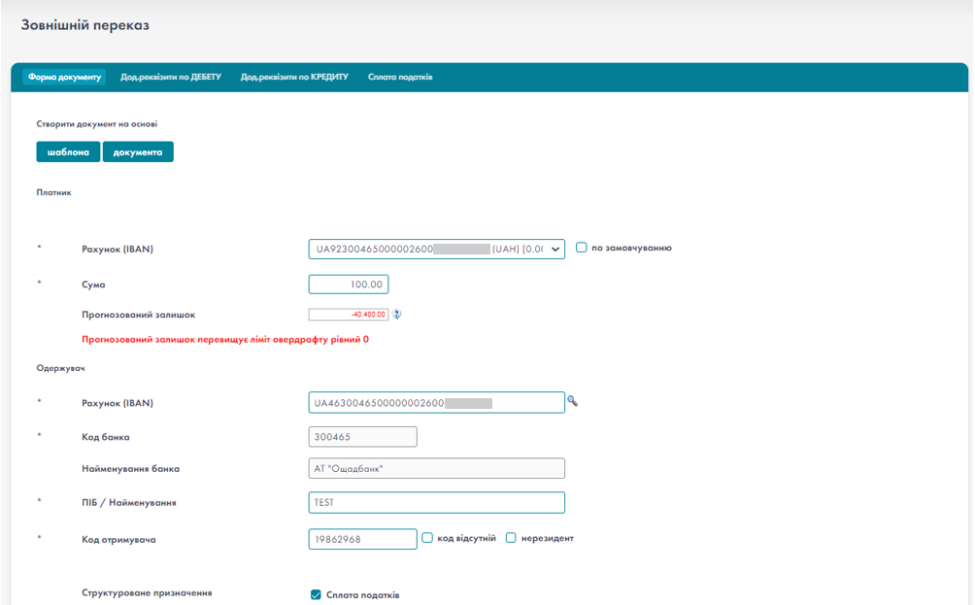
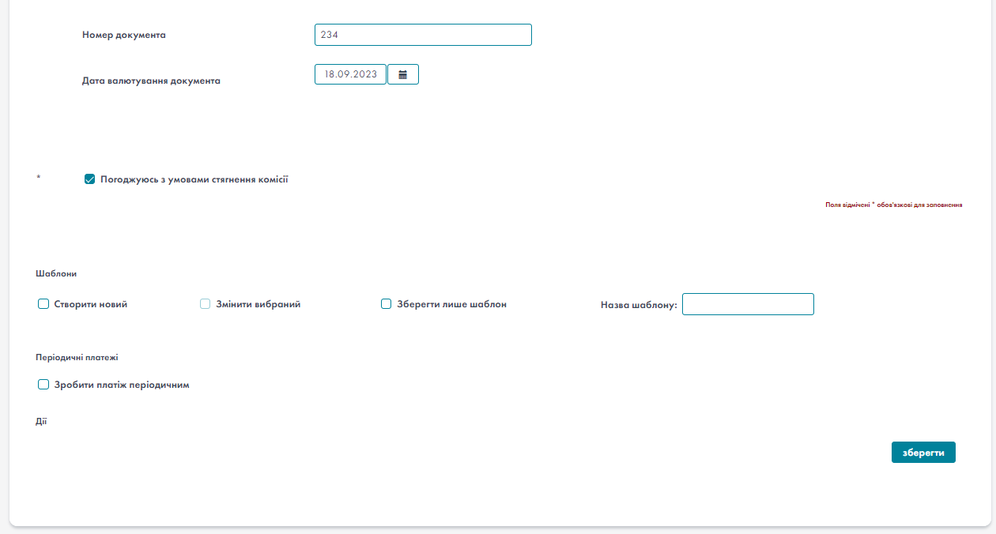
- Збереження документу з структурованим призначенням платежу
З’являється «Картка документу». Статус документу «Потребує візи».
Натиснути кнопку «Підписати». В Картці документу відображається структуроване призначення платежу.

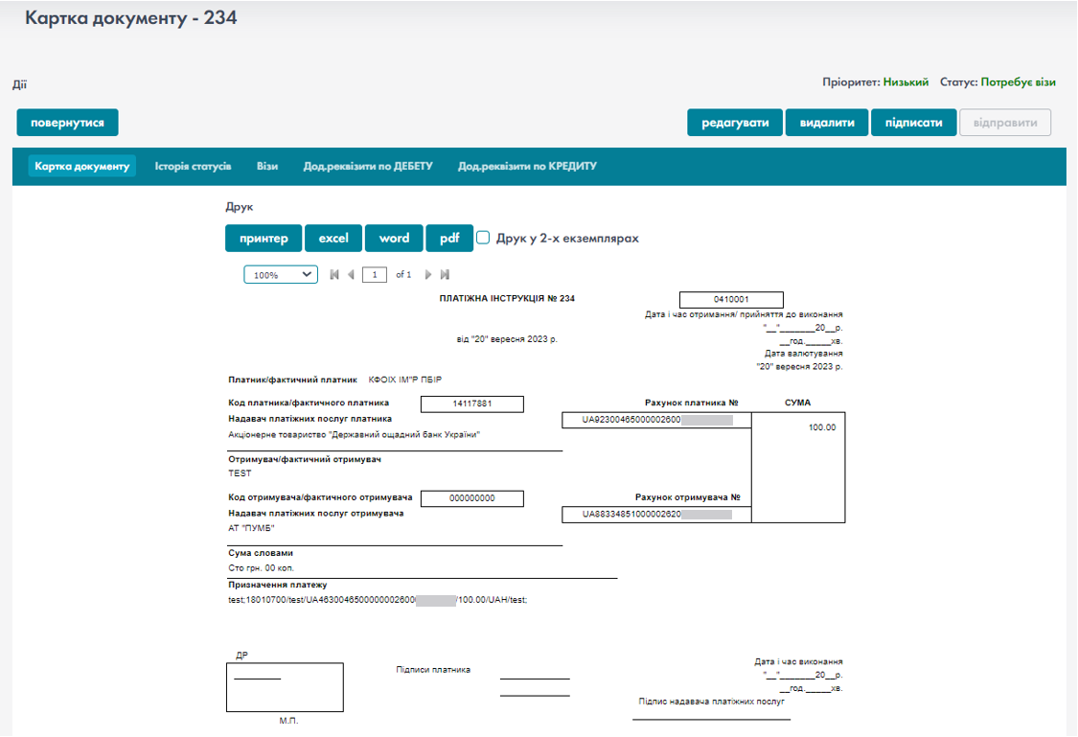
- Підписати
Після натиснення кнопки «Підписати» необхідно в діалоговому вікні натиснути кнопку «ОК» для генерації запиту на підпис документу.
- Запит на підпис документу
Після чого з’явиться вікно для вводу паролю до таємного ключа. Необхідно ввести пароль та натиснути кнопку «ОК».
- Введення паролю ключа
В результаті документ буде підписано. З’явиться відповідне повідомлення.

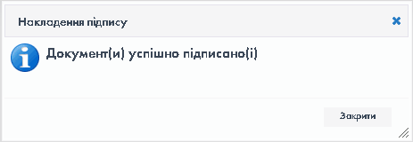
- Повідомлення
Статус документу «Потребує візи» змінюється на «Завізований».
Для відправки документу в банк натиснути кнопку «Відправити».
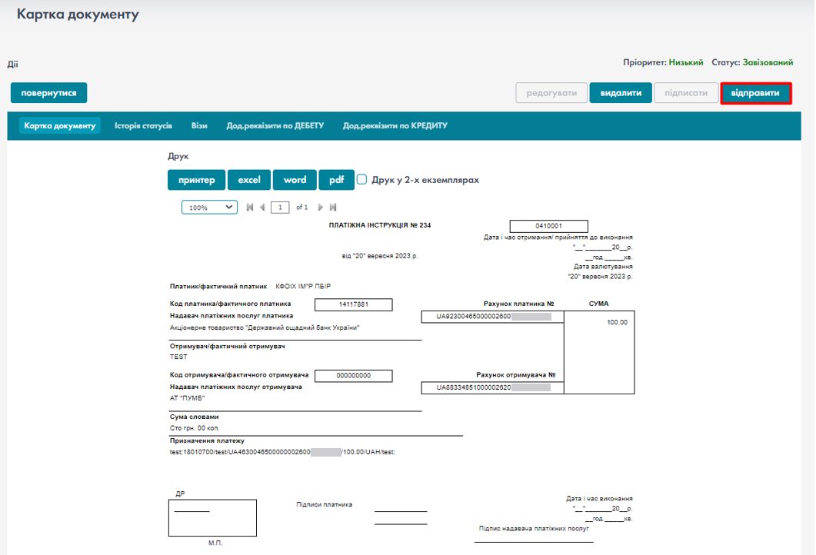
- Відправити
Документ буде відправлено в банк. З’явиться відповідне повідомлення.
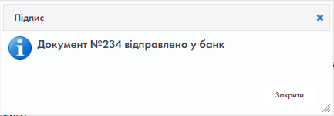
- Повідомлення

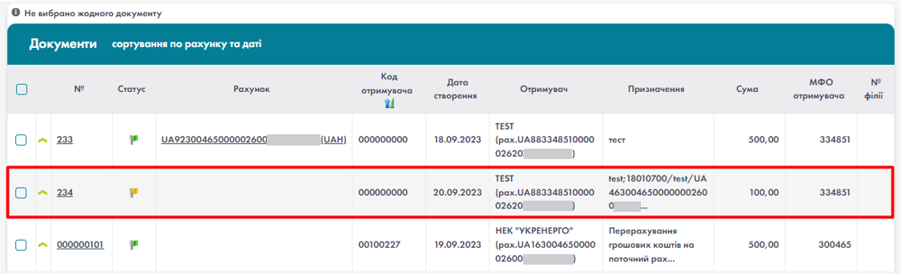
- Статус документу «Відправлений в банк»
Статус документу «Завізований» змінюється на «Отриманий банком». Після успішної обробки документу банком статус «Отриманий банком» змінюється на «Проведений банком».

Введення номеру ID-картки
Якщо отримувач не має ідентифікаційного коду через релігійні переконання, але має замість звичайного паспорту ID-картку, то при створенні платежу (внутрішній/ зовнішній переказ) і відмітці опції «код відсутній» існує можливість ввести не лише серію+номер паспорту, а й номер ID-картки. При цьому в полі «Код отримувача» автоматично проставляються 0000000000.
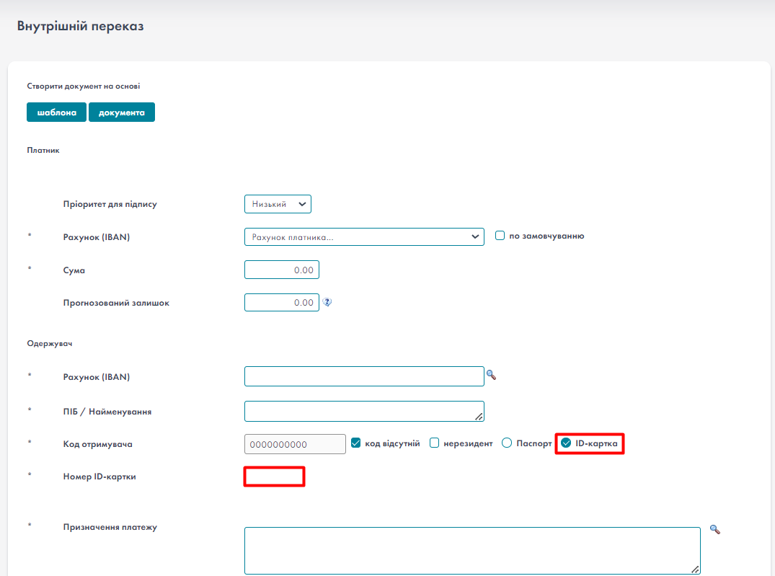
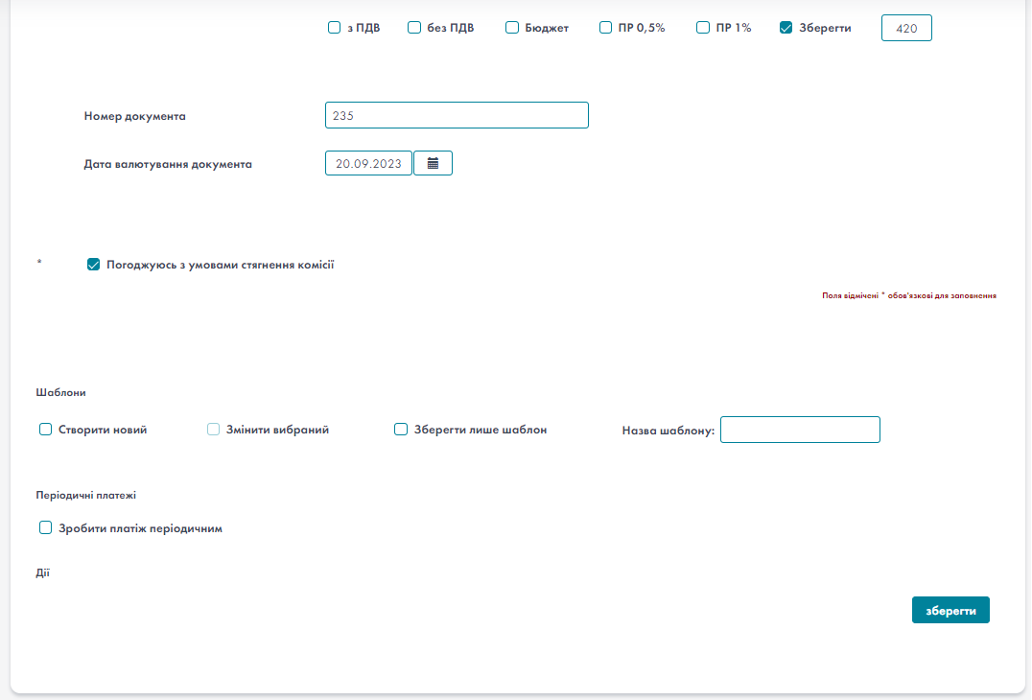
- Введення номеру ID-картки (внутрішній переказ)
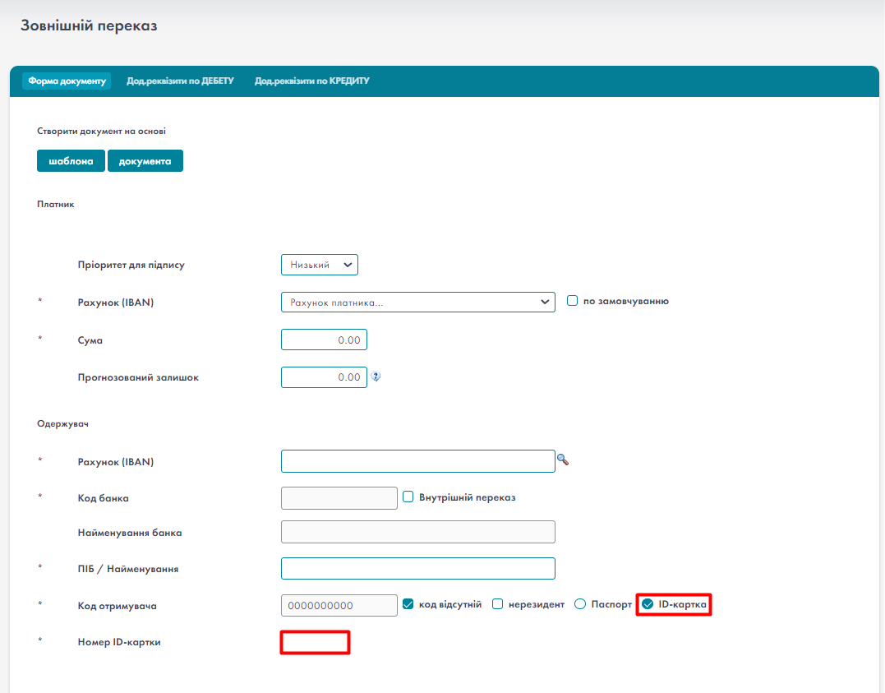
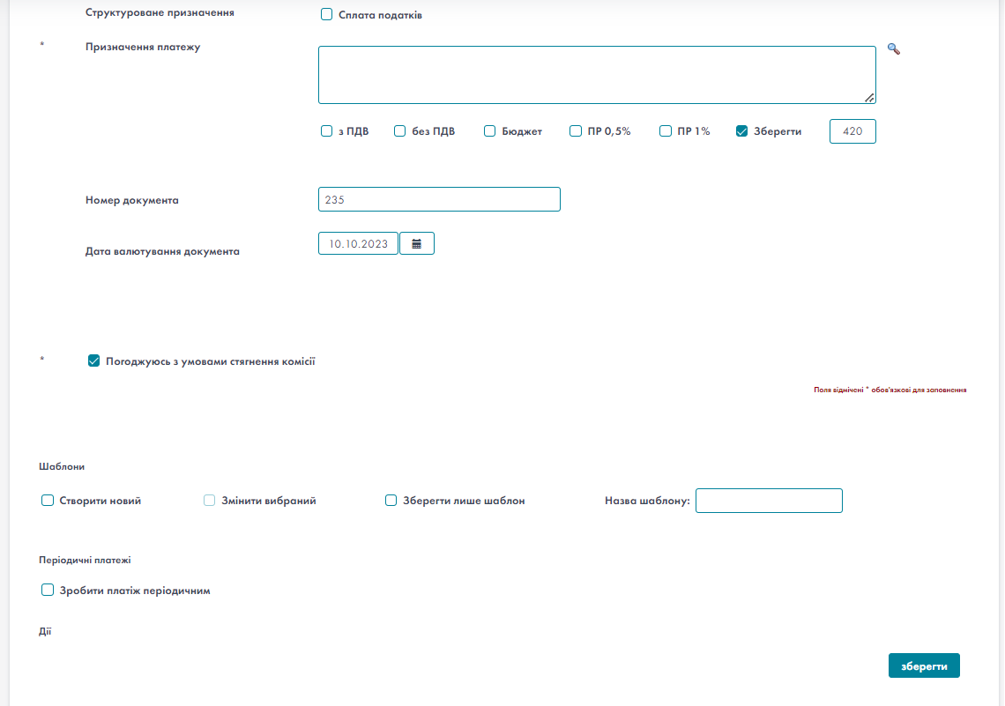
- Введення номеру ID-картки (зовнішній переказ)

Варіанти введення документу
В попередніх пунктах був розглянутий варіант вільного введення документів. Окрім цього, існує можливість ввести документ із шаблону, або “скопіювати” раніше введений документ. Розглянемо ці варіанти.

Створення документу з шаблона
Під час введення документу (внутрішнього або зовнішнього) є можливість зберегти його як шаблон, для того щоб в подальшому була можливість вводити такі ж самі документи.
Наступного разу для введення/створення документу необхідно вибрати пункт «Створити документ на основі шаблону» та натиснути відповідну кнопку.
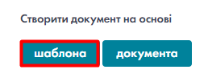
- Створення документу на основі шаблона

Після цього з’явиться вікно з усіма збереженими шаблонами (Рис. 1.61).
На цій сторінці необхідно вибрати потрібний шаблон, виділити його, та натиснути кнопку «Створити подібний» для створення нового документу.
Окрім цього є можливість переглянути документи по шаблону та видалити непотрібні шаблони, за допомогою відповідних кнопок.
Після цього з’явиться вікно вводу документу з підставленими реквізитами, у відповідності до шаблону.
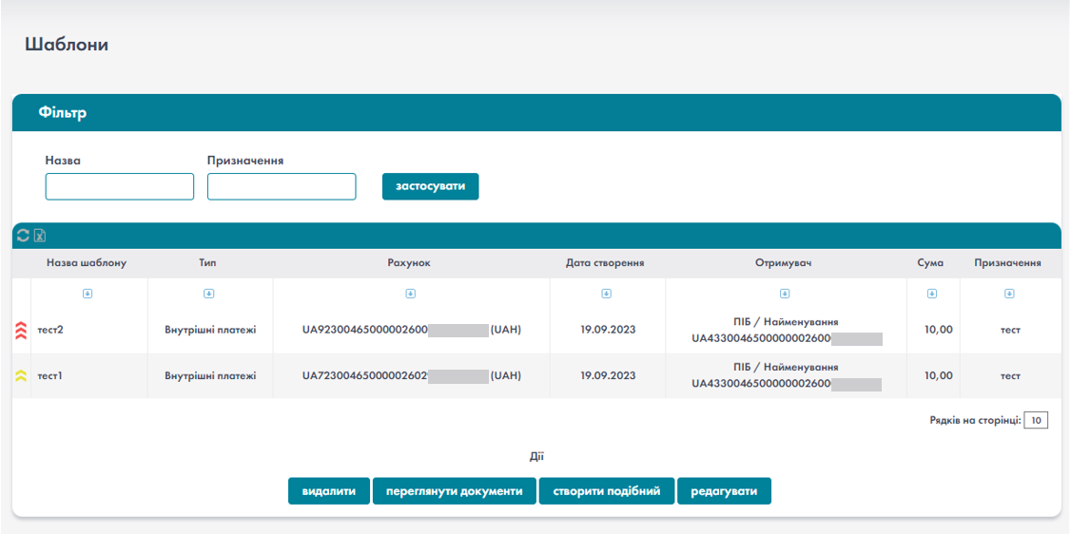
- Шаблони
Також дана таблична форма відкривається при виборі функції
«Редагування шаблонів документів» в модулі «Платежі».

Створення документа на основі раніше введеного
Для створення документу на основі раніше введеного необхідно вибрати пункт «Створити документ на основі документа» та натиснути відповідну кнопку (Рис. 1.62).
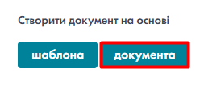
- Створення документа на основі раніше введеного

Після цього з’явиться перелік всіх введених раніше документів. Для створення подібного необхідно підвести мишку до поля «Статус» та натиснути кнопку «Створити подібний».
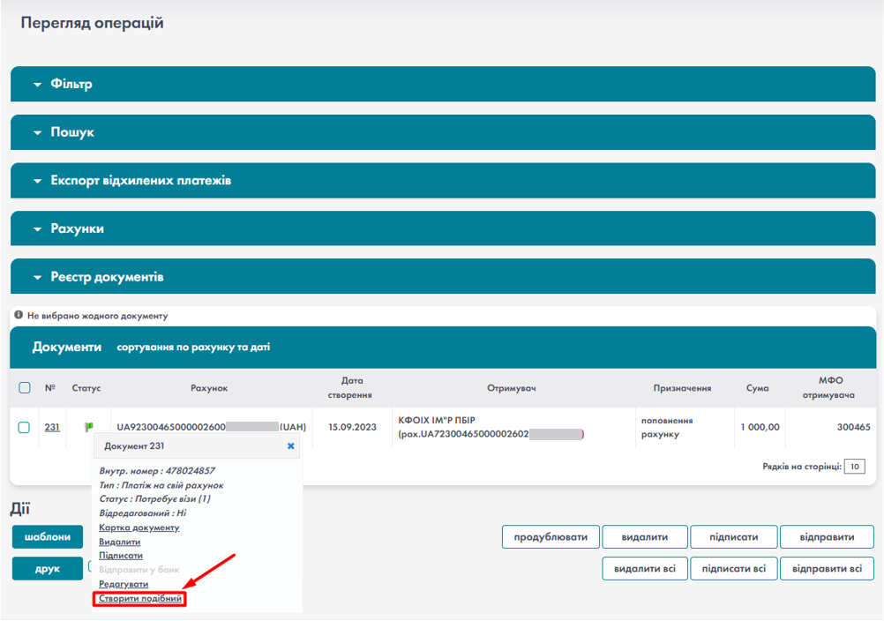
- Створення документу

Введення документу в іноземній валюті
Для створення документу в іноземній валюті (платіжна інструкція) використовується функція «Платіжне доручення в іноземній валюті».

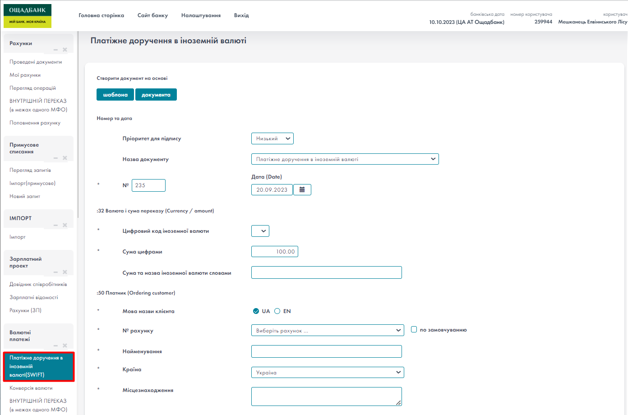
- Пункт меню для створення платіжного доручення в іноземній валюті

Загальна форма введення такого документу наведена на Рис. 1.65.
Всі поля, які є обов’язковими для введення, позначені зірочкою. Без правильного заповнення цих полів оплата документу неможлива.
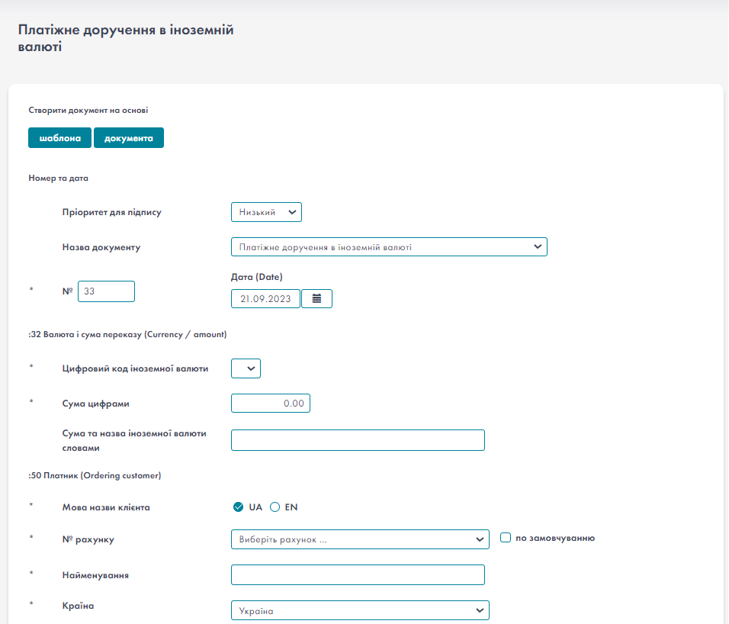
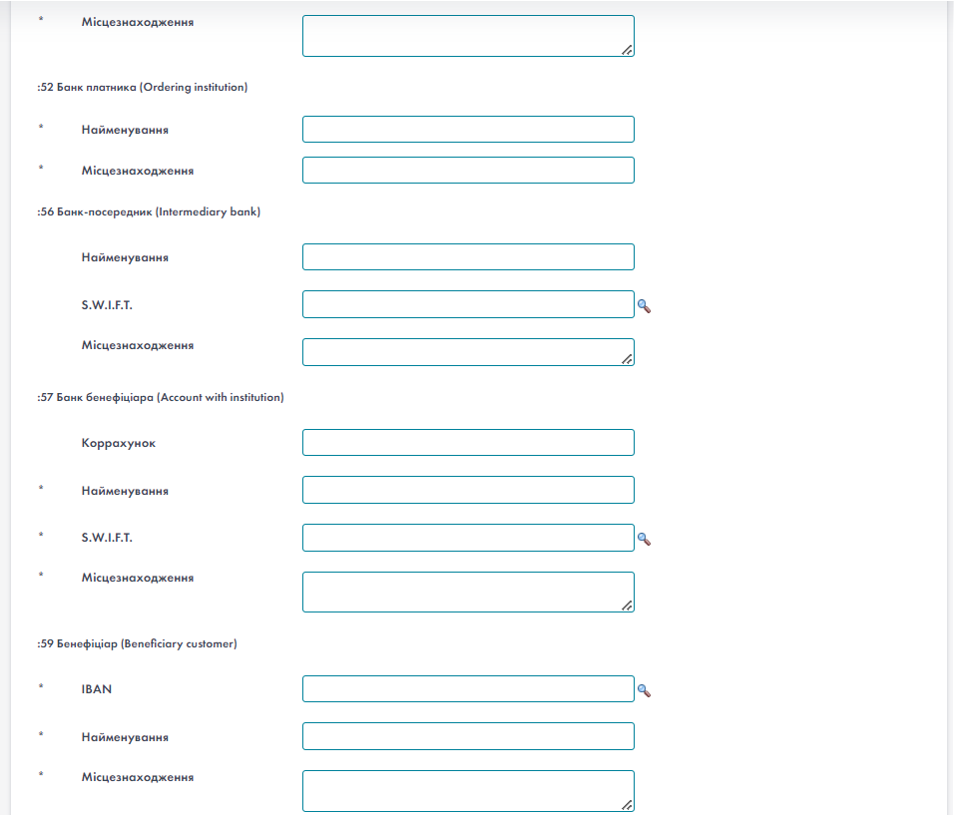

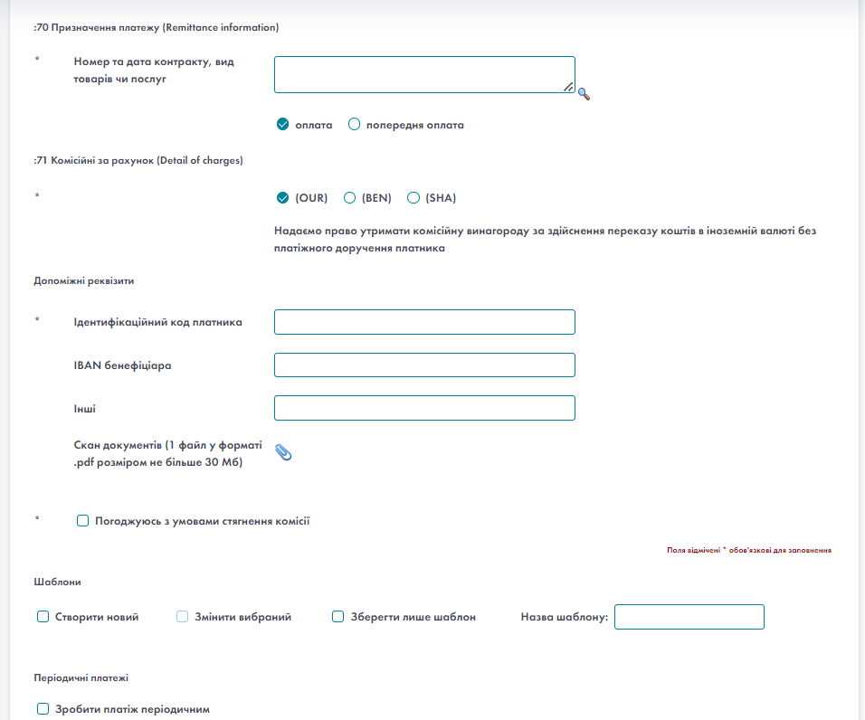
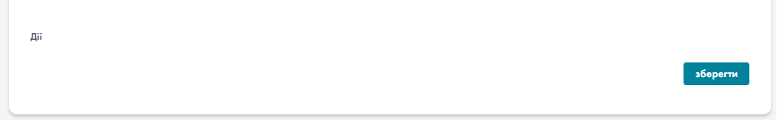
- Форма для введення платіжного доручення в іноземній валюті
Під час введення даних деяка інформація є довідкова, вибрати її можливо за допомогою довідників, зокрема назву банка-посередника, та банка-бенефіціара. Вибір відбувається за допомогою кнопки
Після введення всіх даних, необхідно натиснути кнопку «Зберегти». Як зазначалось вище, такий документ можна зберегти у шаблон. На Рис. 1.66 зображений введений документ:

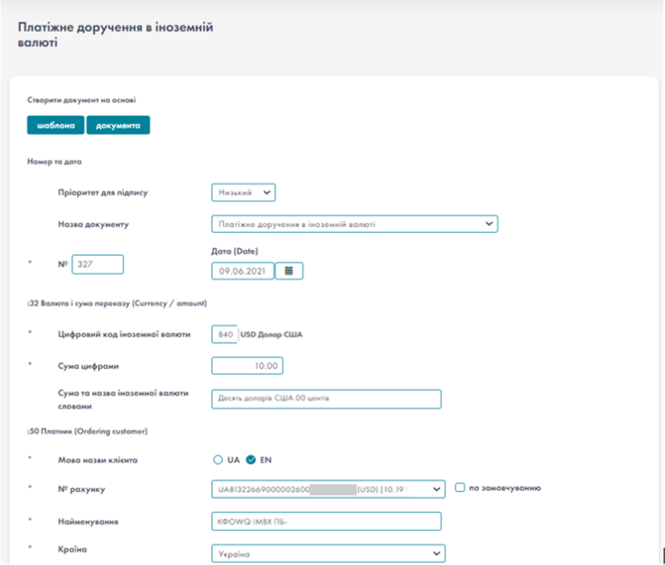
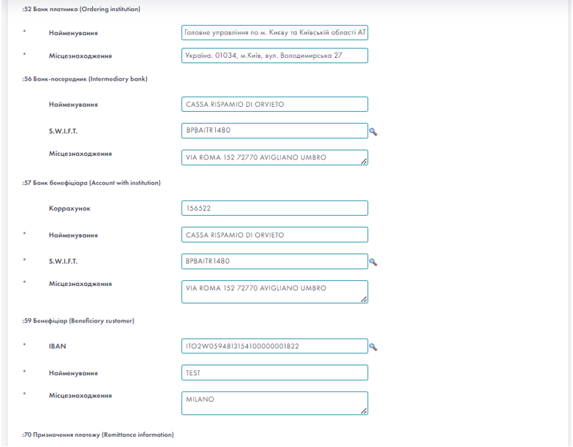
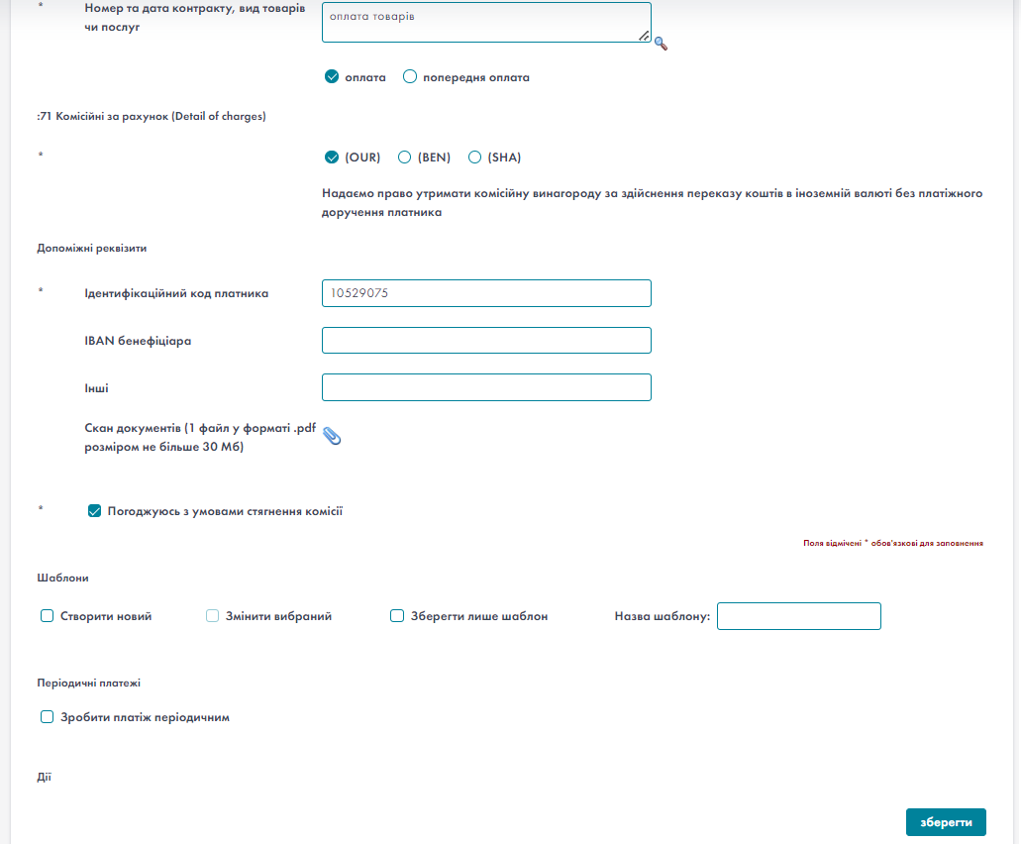
- Платіжне доручення в іноземній валюті
Після натискання кнопки «Зберегти» на екрані з’явиться картка документу:
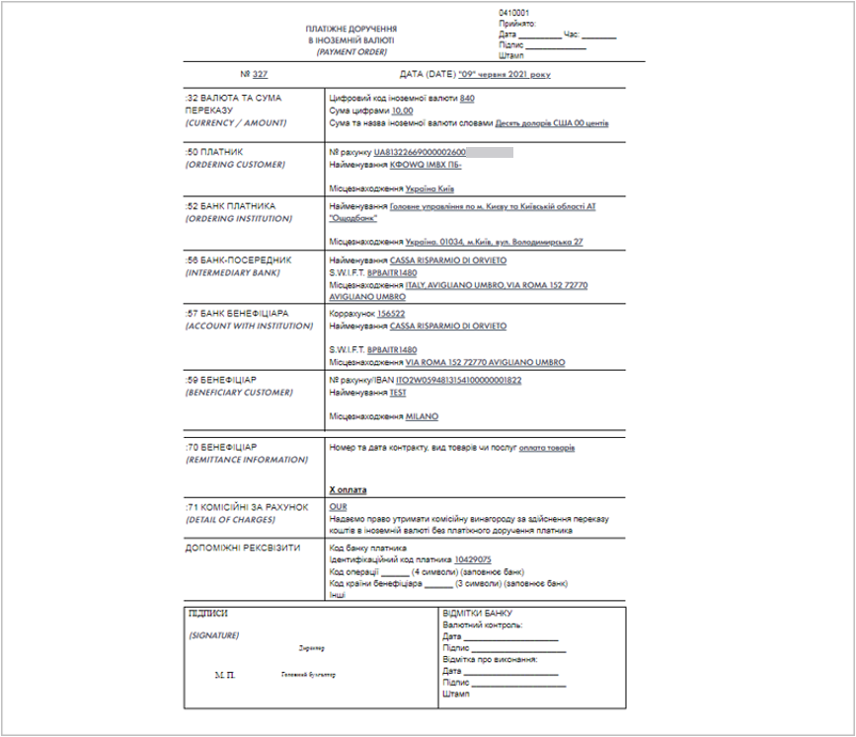
- Картка документу (платіжного доручення в ін. валюті)
Далі порядок дій з документом аналогічний описаному раніше.
Операція IBO у валюті CAD
В SWIFT-платежах у валюті CAD (канадський долар) реквізити платника заносяться в поле 50F.
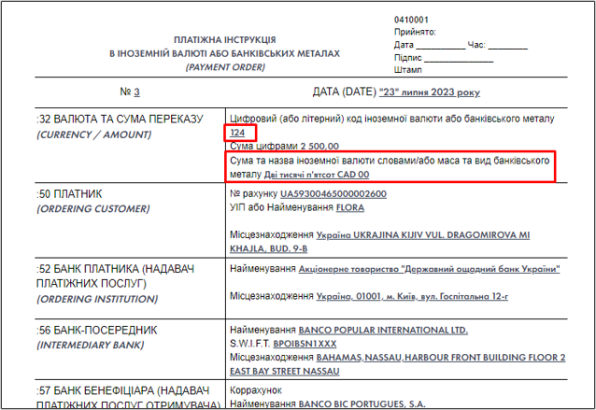

Статус клієнтських переказів
Після того, як платіж був отриманий та оброблений банком (без помилок), з'являється вкладка «SWIFT GPI», в якій відображається інформація про стан даного документу в системі «SWIFT GPI».
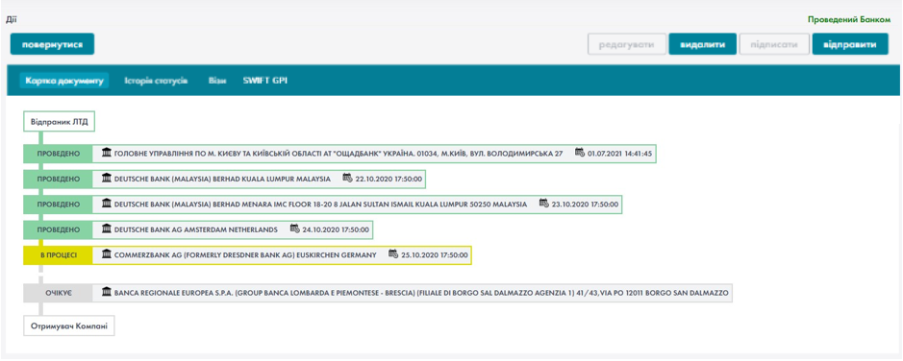

Поповнення рахунку (переказ між власними рахунками)
Даний пункт використовується для переказу коштів тільки між рахунками клієнта в межах одного ММФО. Для введення такого документу необхідно обрати функцію «Поповнення рахунку». Після цього на екрані з’явиться вікно вводу документу.
Для створення документу необхідно вибрати рахунки для оплати (рахунок платника та рахунок одержувача) за допомогою випадаючого списку, заповнити поля сума та призначення платежу та натиснути кнопку «Зберегти».
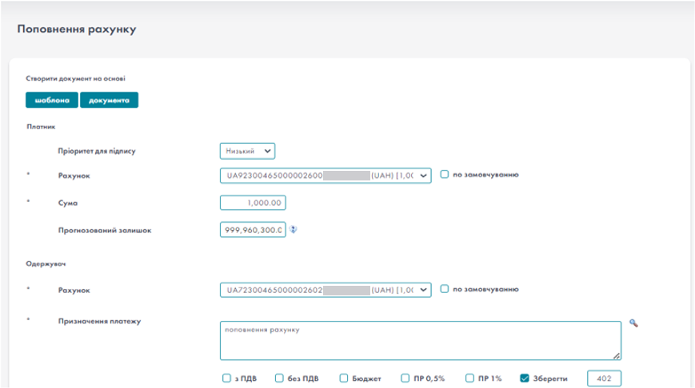
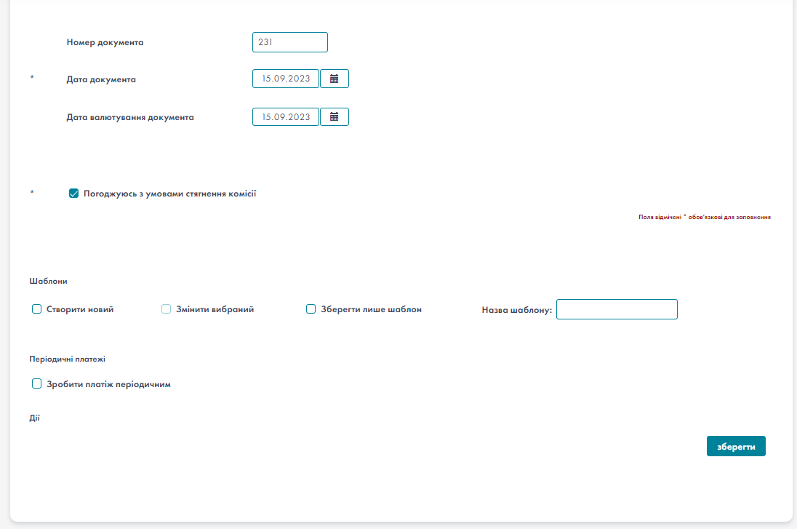
- Створення документу «Поповнення рахунку» (переказ між власними рахунками)
Далі, на екрані, з’явиться Картка документу.
Порядок дій з документом аналогічний і описаний вище.
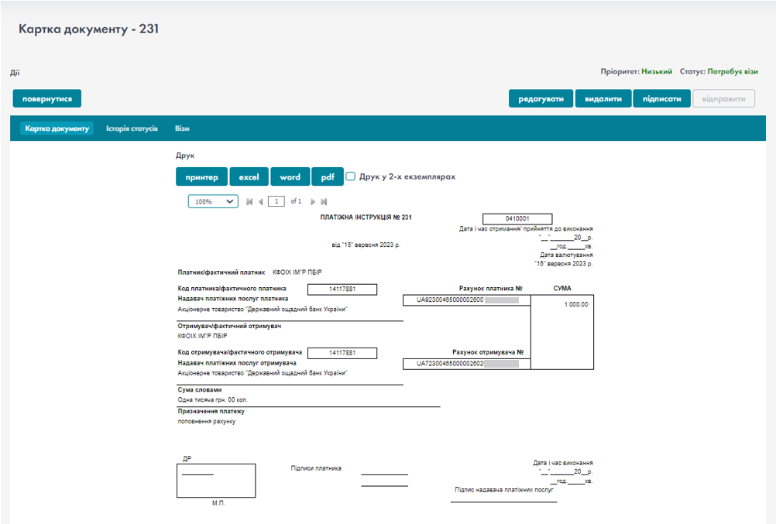
- Картка документу («Поповнення рахунку» - переказ між власними рахунками)

Параметр «Причина повернення»
У випадку повернення документа банком, причина повернення відображається:
- у функції «Проведені документи», в колонці «Призначення»;
- у виписці документа;
- в Картці документа.
Перейти до функції «Проведені документи».
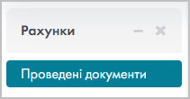
- Функція «Проведені документи»

В гріді функції «Проведені документи» в колонці «Призначення» відображається причина повернення платежу. Текст позначено червоним кольором.
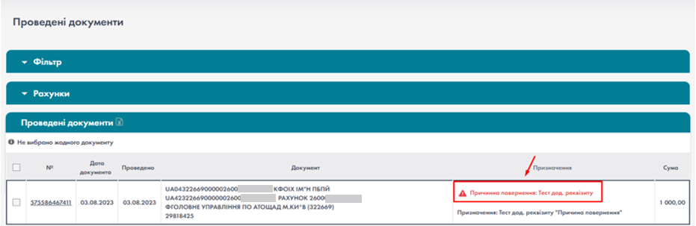
- Відображення причини повернення документа в функції «Проведені документи»
Відмітити чекбокс запису документу, натиснути кнопку "Отримати виписку", обрати тип виписки "Стандартна" та сформувати виписку (наприклад: в форматі PDF).
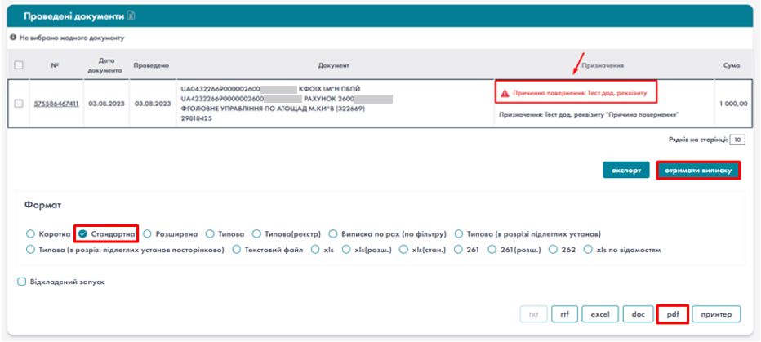
- Формування виписки
Відкрити файл, що завантажився.
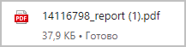
У файлі виписки відображається параметр "Причина повернення".
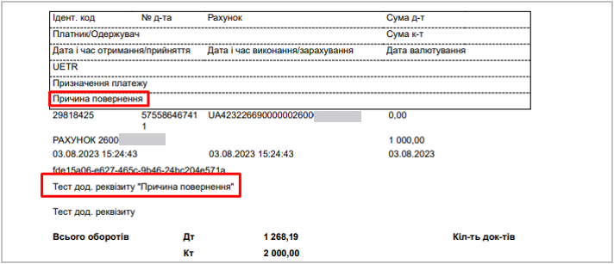
- Відображення причини повернення документа в файлі виписки
Натиснути на номер документу. Відкривається Картка документу. В друкованій формі документа відображається параметр "Причина повернення".
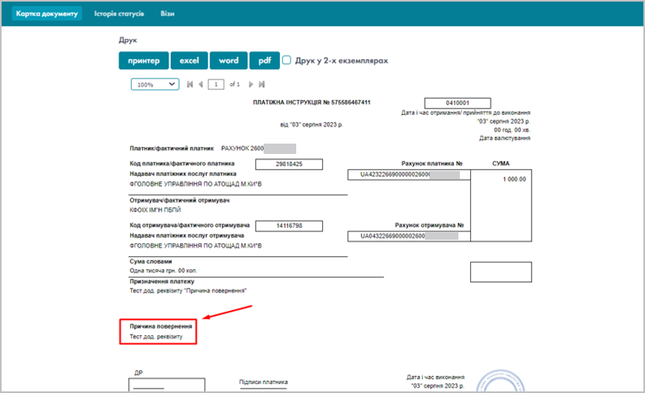
- Відображення причини повернення документа в Картці документу

Додаткові параметри «Фактичний платник», «Фактичний отримувач»
При введенні документа є можливість заповнення додаткових параметрів фактичного платника та фактичного отримувача. Розглянемо на прикладі документа «Зовнішній переказ».

Необхідно відмітити чекбокс «Фактичний платник» та заповнити поля:
- Статус фактичного платника – позначається значення: Юридична особа або Фізична особа/ФОП;
- ПІБ Найменування фактичного платника – вводиться користувачем вручну;
- Код фактичного платника – вводиться користувачем вручну.

Необхідно відмітити чекбокс «Фактичний отримувач» та заповнити поля:
- Статус фактичного отримувача – позначається значення: Юридична особа або Фізична особа/ФОП;
- ПІБ Найменування фактичного отримувача – вводиться користувачем вручну;
- Код фактичного отримувача – вводиться користувачем вручну.

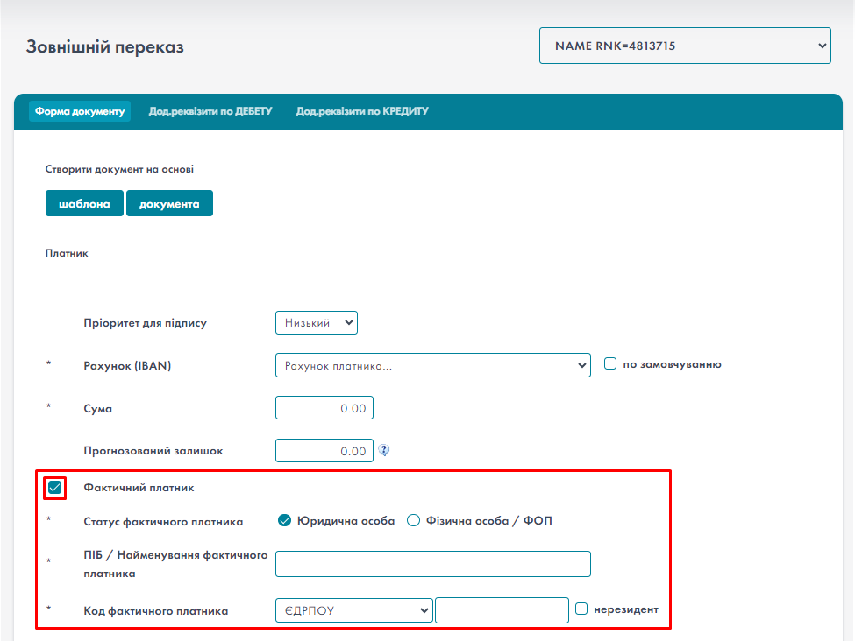
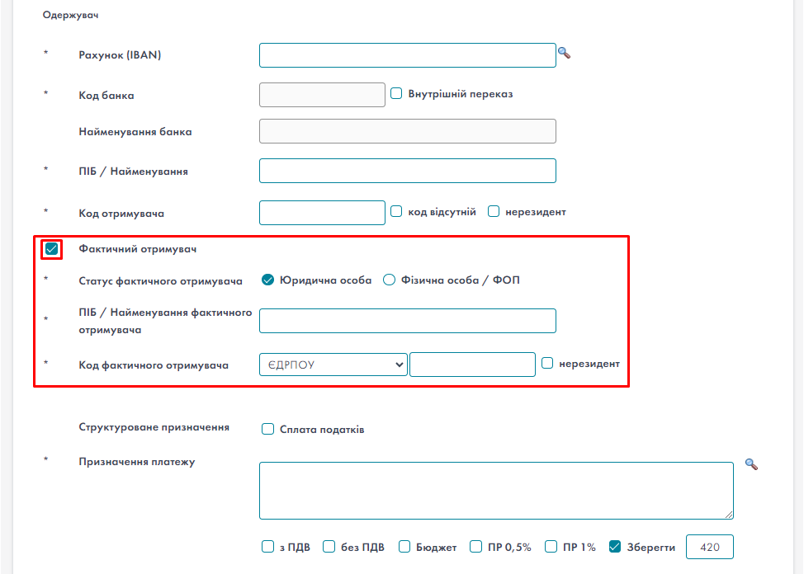
- Додаткові параметри «Фактичний платний», «Фактичний отримувач»
На формі введення документа потрібно заповнити всі обов’язкові поля, в тому числі в розділах «Фактичний платник» та «Фактичний отримувач». Натиснути кнопку 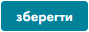
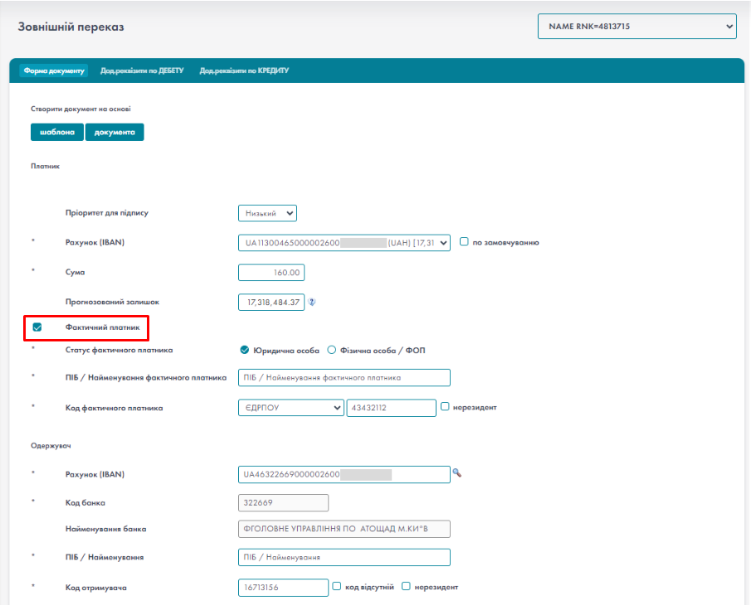
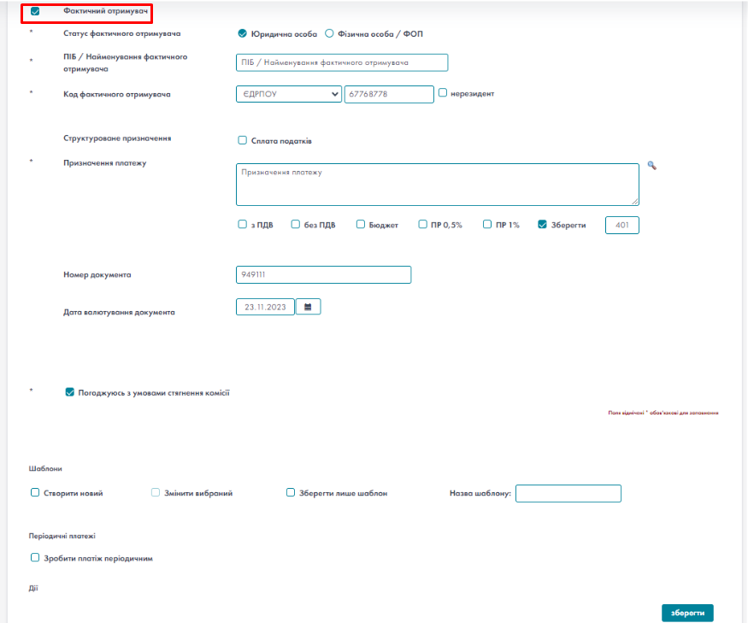
- Форма документа
Підписати документ, відправити в банк. Після обробки та оплати статус документа зміниться на «Проведений банком».
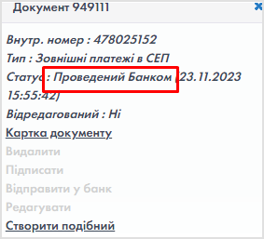
Картка документа:
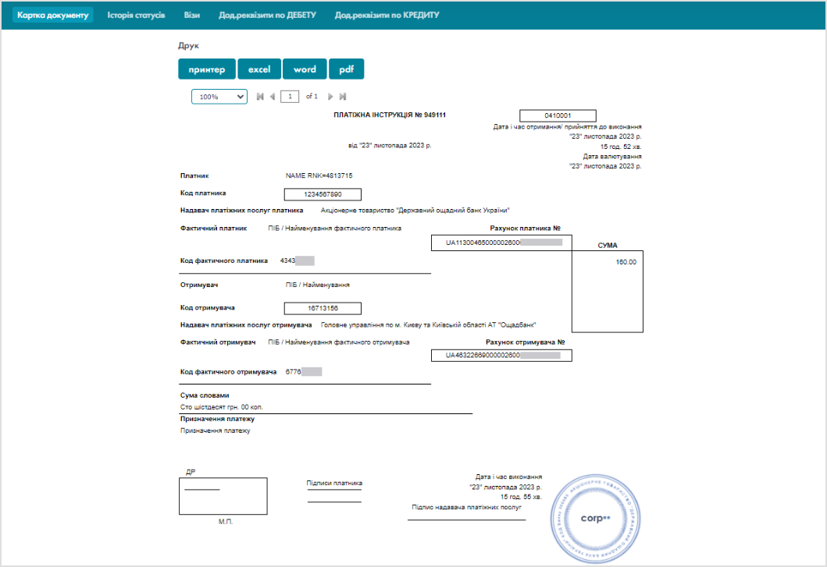
Перейти до функції «Проведені документи».
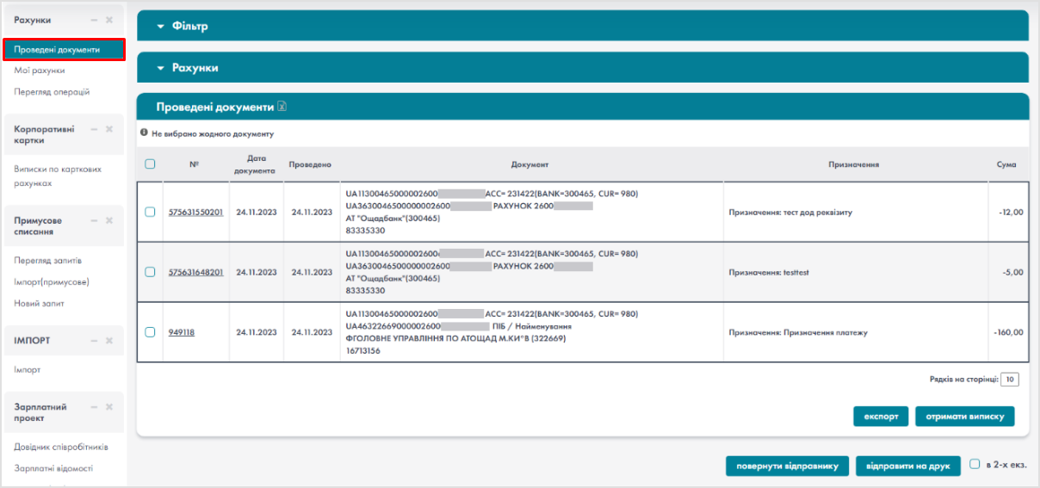
- Функція «Проведені документи»
Натиснути на кнопку «Отримати виписку». Сформувати і відкрити виписку – наприклад: «Розширена», формат RTF.
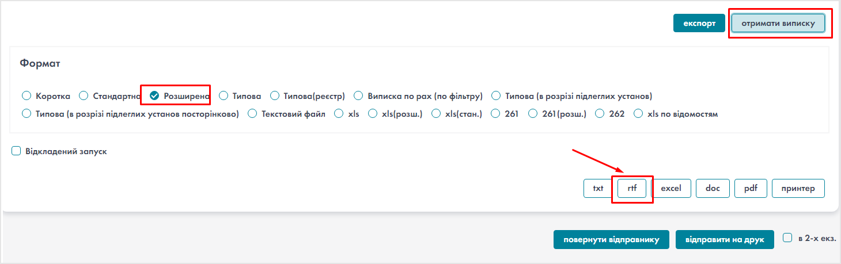
- Формування виписки

Відкривається виписка «Розширена». У формі виписки відображаються додаткові параметри фактичного платника, фактичного отримувача.

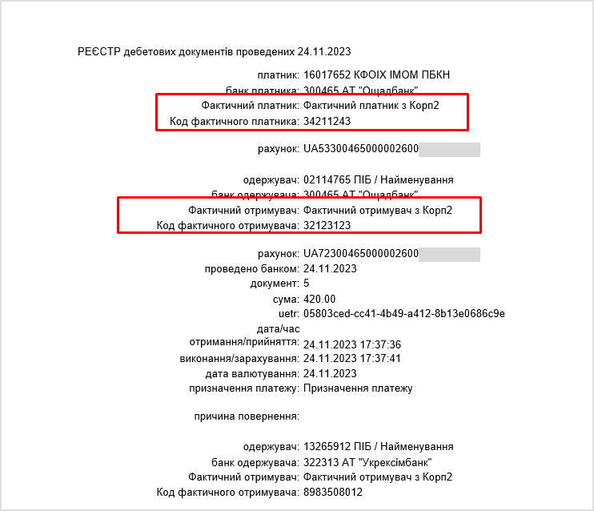
- Додаткові параметри фактичного платника, фактичного отримувача на формі виписки

Миттєві платежі
В Corp2 існує можливість відправки миттєвих платежів в національній валюті за допомогою сервісу МП. Відправити платіж можна лише день-в-день (дата створення та дата валютування повинна відповідати даті відправки в банк).
Схема МП застосовується для платежів, як в межах банку відправника, так і на рахунок отримувача в іншому банку (функції: «ВНУТРІШНІЙ ПЕРЕКАЗ (в межах одного МФО)» та «ЗОВНІШНІЙ ПЕРЕКАЗ» відповідно).
На етапі введення платежу виконується перевірка чи відповідає дата створення і дата валютування платежу поточній даті.
Якщо на момент підписання чи відправки платежу, який було позначено як МП, дата валютування вже не відповідає поточній даті – користувачу буде повідомлено про помилку, такий платіж буде у статусі видалено і потребуватиме повторного створення та підписання.
Створення миттєвого платежу
Розглянемо створення миттєвого платежу на прикладі введення зовнішнього платежу.
Перейти до функції ЗОВНІШНІЙ ПЕРЕКАЗ.
На формі введення документа заповнити обов’язкові реквізити Платника та Одержувача.
Після заповнення обов’язкових реквізитів платежу потрібно відмітити чекбокс:
Миттєвий платіж. Натиснути кнопку Зберегти.
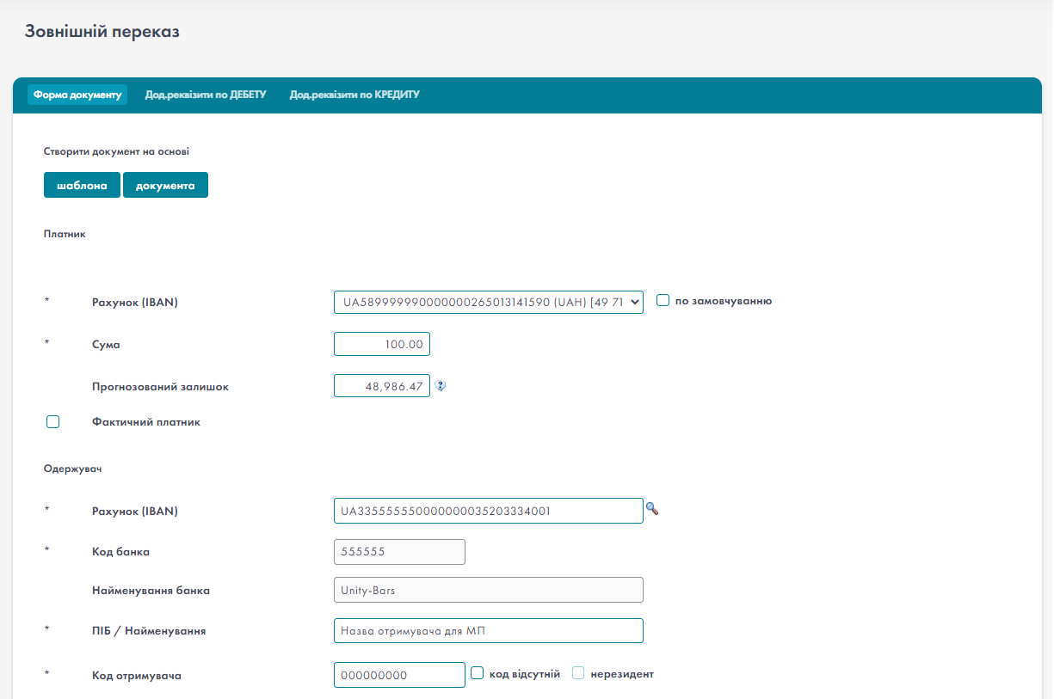
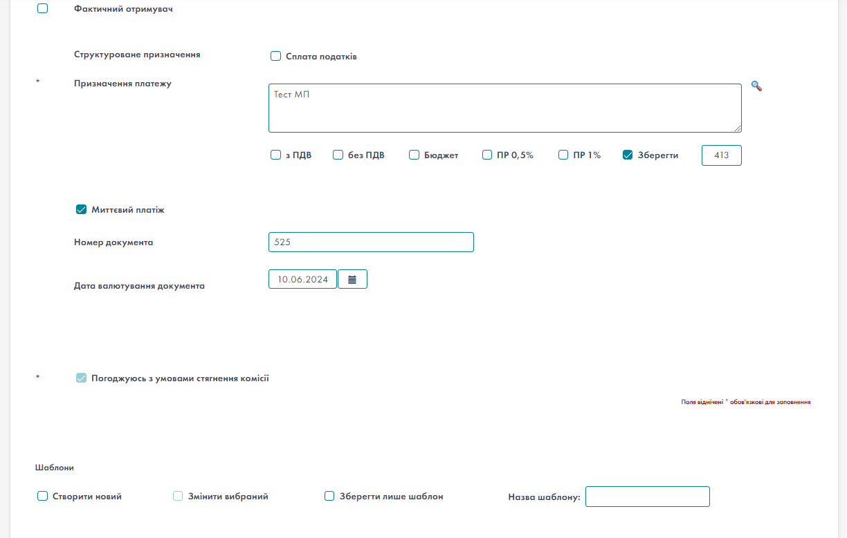
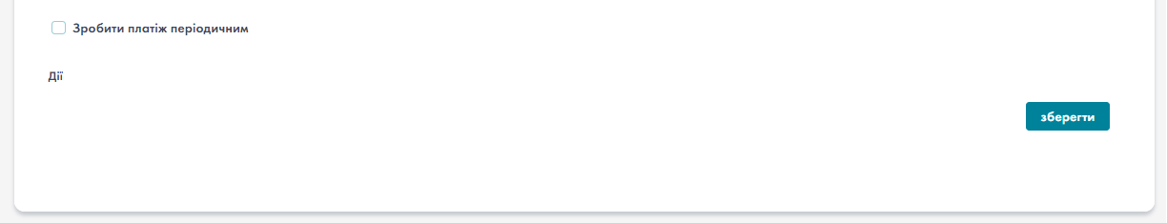
- Зовнішній переказ – Миттєвий платіж
З’явиться Картка документа для перегляду.
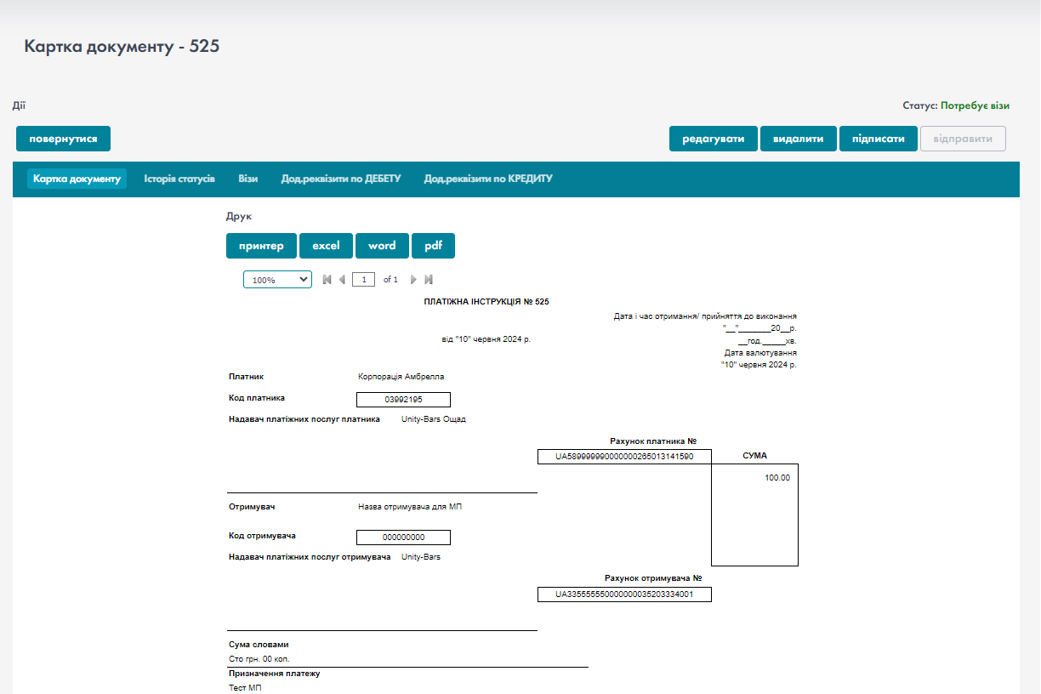

- Картка документа

В результаті платіж буде збережено та буде доступне підписання.
Перейти до функції «Перегляд операцій».
Для миттєвих платежів, в полі «Дата створення», відображається позначка
Статус платежу «Потребує візи».
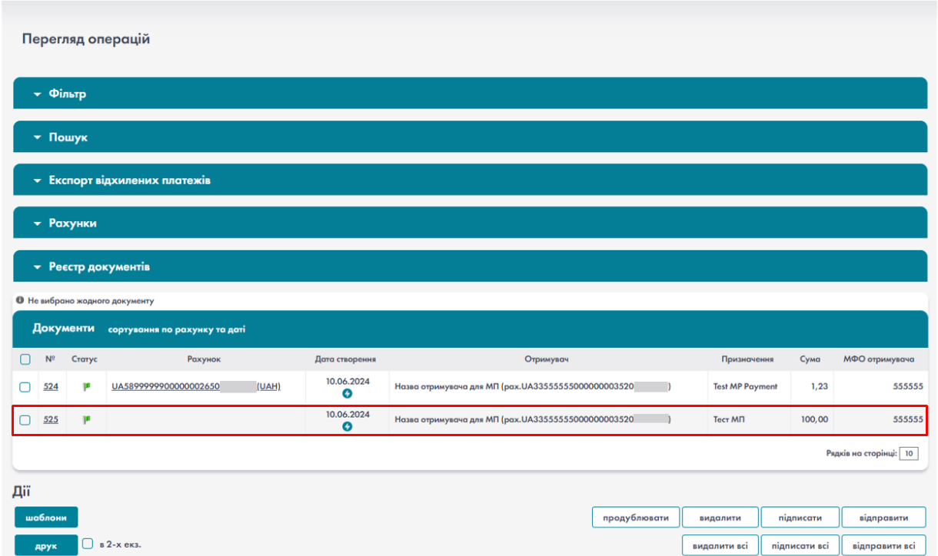
- Створений документ МП в функції «Перегляд операцій»

Підпис МП
Обрати створений миттєвий платіж та натиснути кнопку «Підписати».

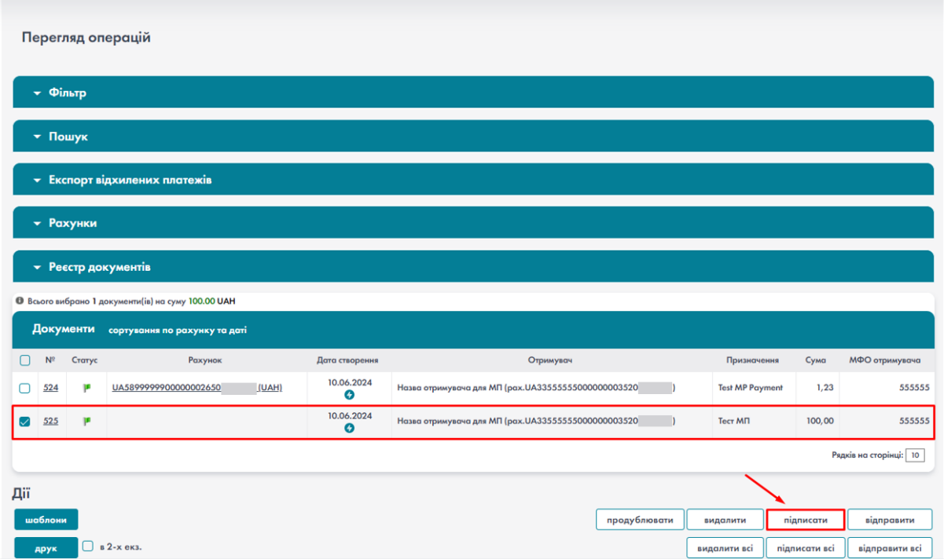
- Підписати

На етапі підписання платежу також виконується перевірка дати створення/валютування.
- Якщо перевірка дати неуспішна - користувачу буде додатково повідомлено, що при підписанні платіж не пройшов перевірку. Статус платежу зміниться на «Видалено».
- Якщо перевірка дати успішна - платіж буде підписано. Користувачу буде доступна відправка платежу в банк.
У випадку успішної перевірки, після натиснення кнопки «Підписати», з’являється діалогове вікно, в якому потрібно натиснути кнопку «Ок» для генерації запиту на підпис документа.
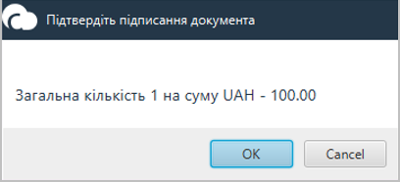
- Підтвердження
Ввести пароль ключа та натиснути кнопку «ОК».
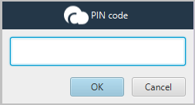
- Введення паролю ключа

В результаті документ буде підписано. З’явиться відповідне повідомлення.

- Повідомлення

Статус платежу «Очікує візи» змінюється на «Завізований».
Відправка в банк МП
Для відправки документа МП в банк потрібно встановити позначку в чек-боксі необхідного документа та натиснути кнопку «Відправити».
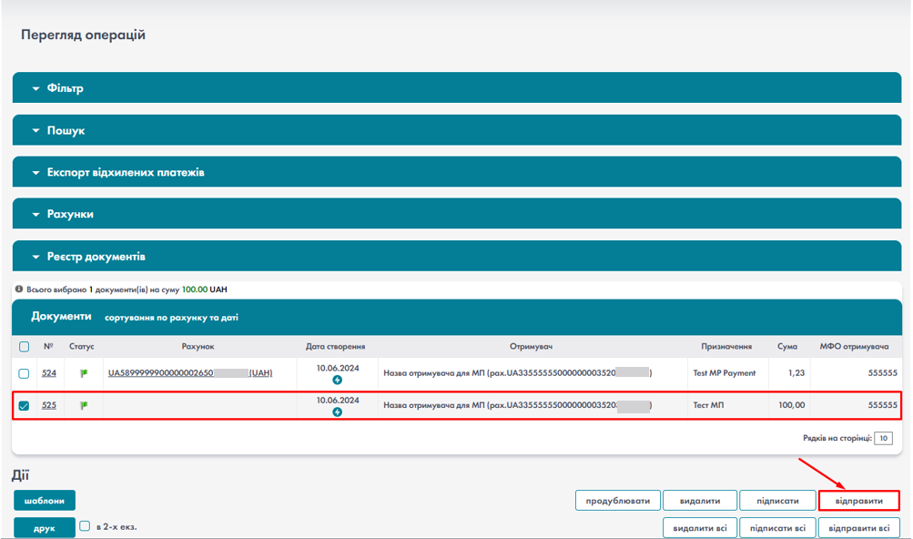
- Відправити
В результаті документ буде відправлено в банк. З’явиться відповідне повідомлення системи.
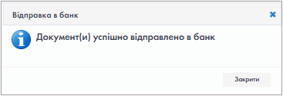
- Повідомлення

Миттєвий платіж зі структурованим призначенням (поле "Інф. про податк. Повідомлення (рішення)" не більше 35 символів
Перейти до функції ЗОВНІШНІЙ ПЕРЕКАЗ.
Відмітити чекбокс: Миттєвий платіж.

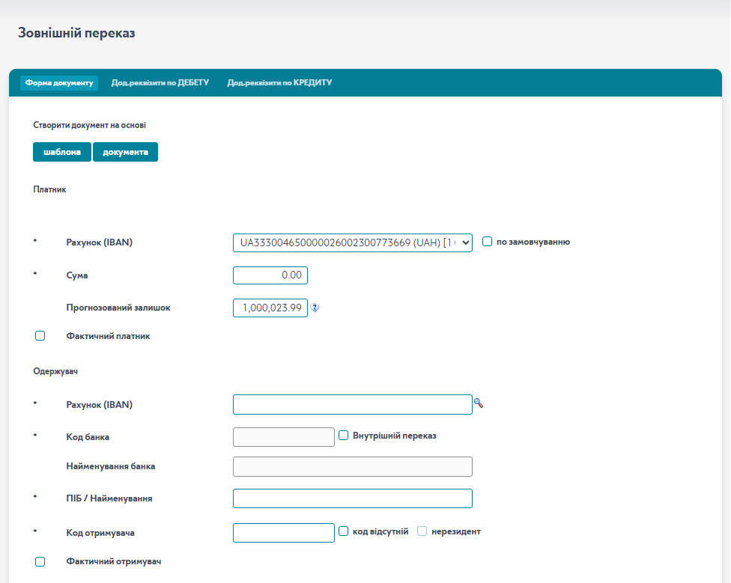
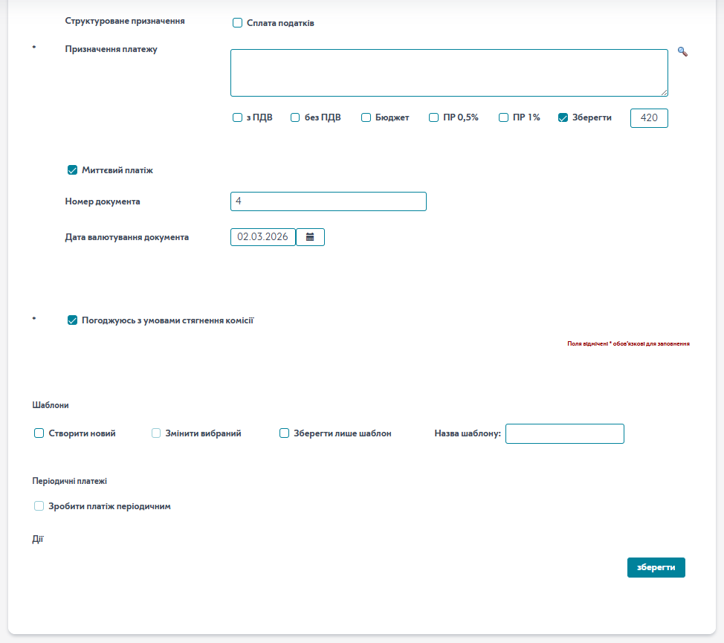
- Зовнішній переказ – Миттєвий платіж
В поле Рахунок (IBAN) ввести IBAN Казначейства.
Відкривається вкладка Сплата податків та повідомлення: "Платіж на користь отримувача «Казначейство» може бути виконано лише зі структурованим типом призначення платежу(сплата податків)." Натиснути кнопку Ок.
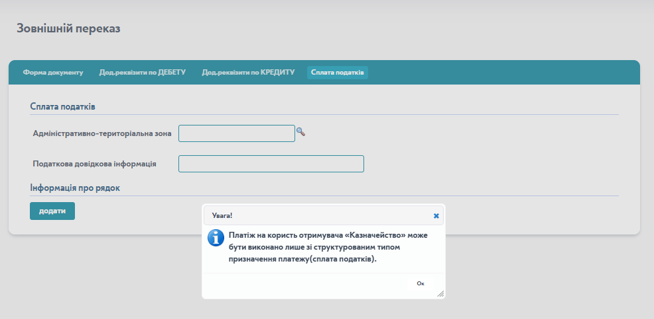
- Структурований тип призначення платежу(сплата податків)
Натиснути кнопку Додати.
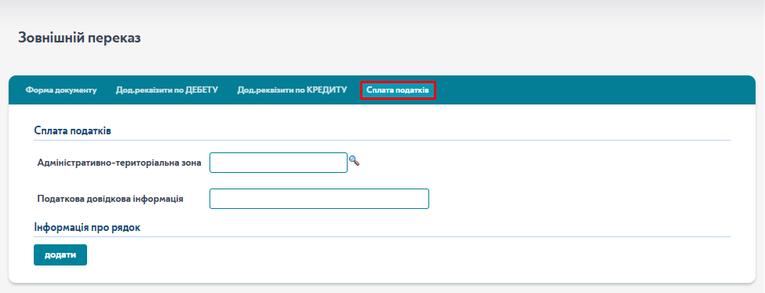
- Сплата податків
Відображено вікно Додавання рядка податку.
Заповнити поля Тип, Номер рахунку, Сума податку, Додаткова інформація запису.
В поле Інф. про податк.повідомлення(рішення) ввести значення довжиною 36 символів. Натиснути кнопку Зберегти.

Поле Інф. про податк.повідомлення(рішення) позначено червоним кольором, введену інформацію не збережено.
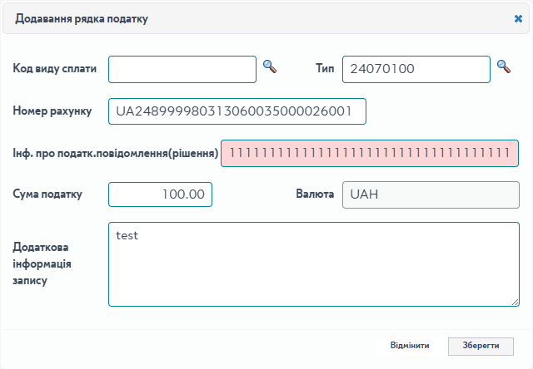
- Поле Інф. про податк.повідомлення(рішення) – 36 символів
В поле Інф. про податк.повідомлення(рішення) ввести значення довжиною 35 символів. Натиснути кнопку Зберегти.
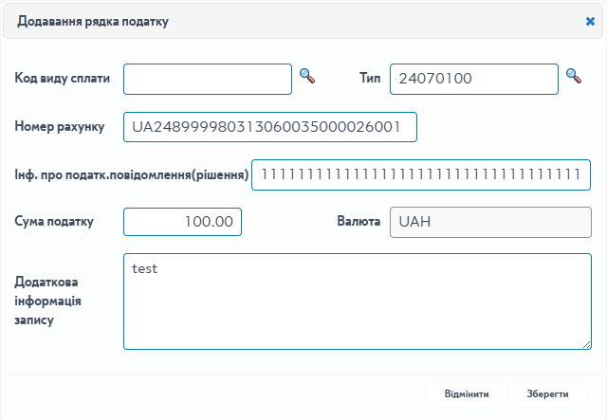
- Поле Інф. Про податк.повідомлення(рішення) – 35 символів
Введену інформацію збережено.

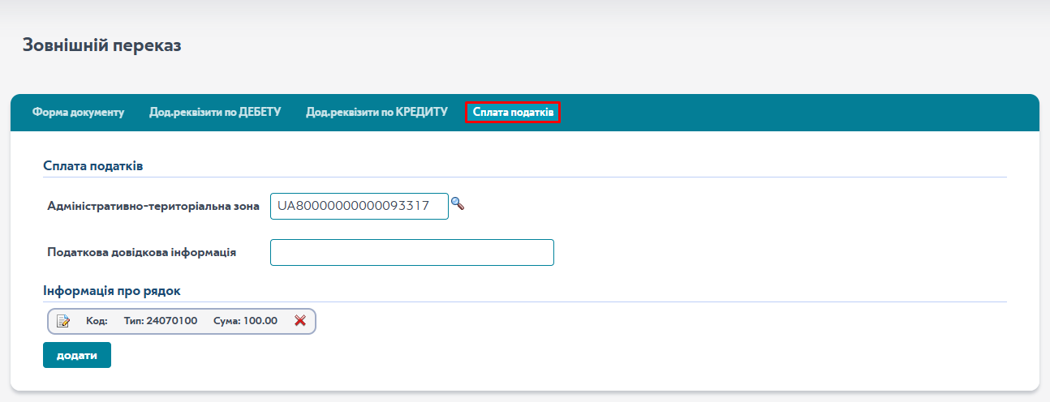
- Сплата податків – Інформація про рядок
Перейти на вкладку Форма документа та заповнити всі обов’язкові поля. Натиснути кнопку Зберегти.
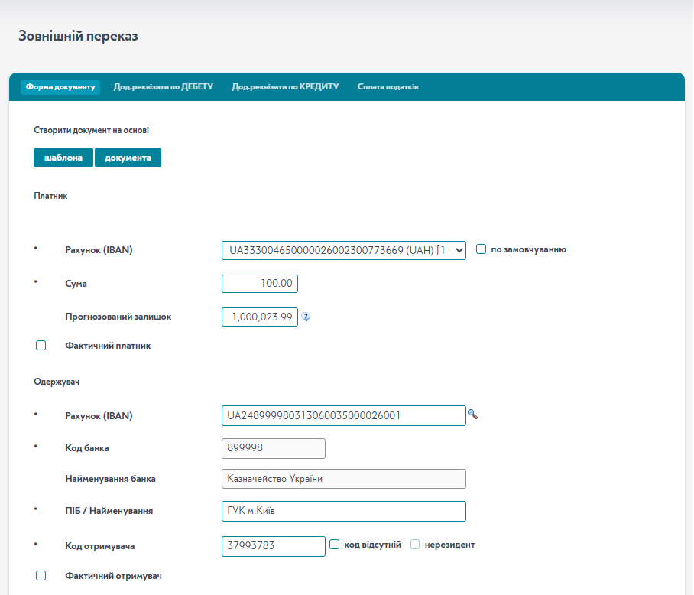
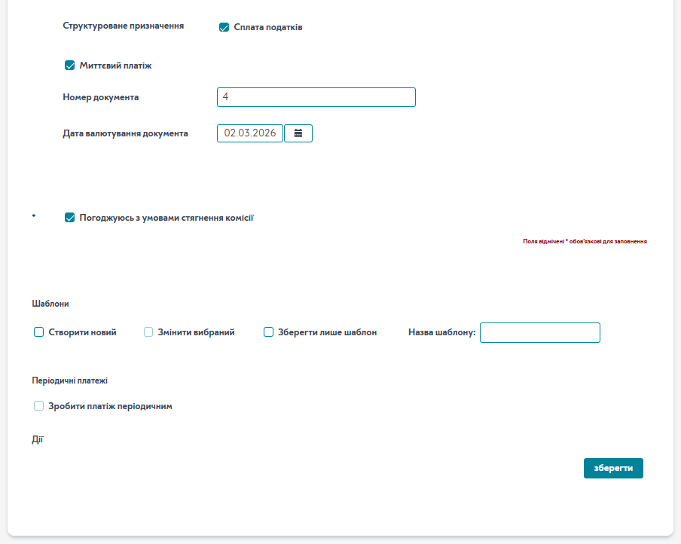
- Миттєвий платіж зі структурованим призначенням
Миттєвий платіж зі структурованим призначенням збережено.
Підписати та відправити документ в банк.
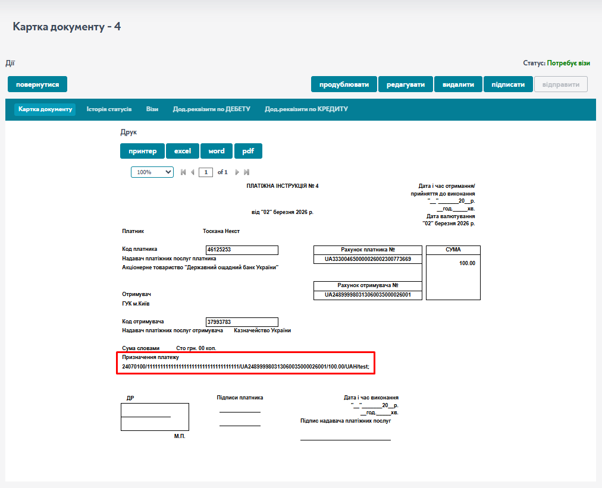
- Картка документа
При спробі редагувати або створити подібний документ МП, у якого довжина поля Інф. про податк.повідомлення(рішення) більше 35 символів з’являється повідомлення: "Поле "Інф. про податк.повідомлення(рішення) перевищує" максимальну довжину у 35 символів, перелік значень: ТестТестТестТестТестТестТестТестТест".
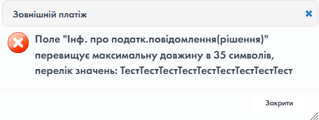
- Повідомлення

Купівля/продаж валюти
Для виконання операції з купівлі/продажу іноземної валюти, необхідно скористатися пунктом меню «Купівля/продаж валюти».
На формі вводу необхідно вибрати тип заявки (купівля чи продаж).
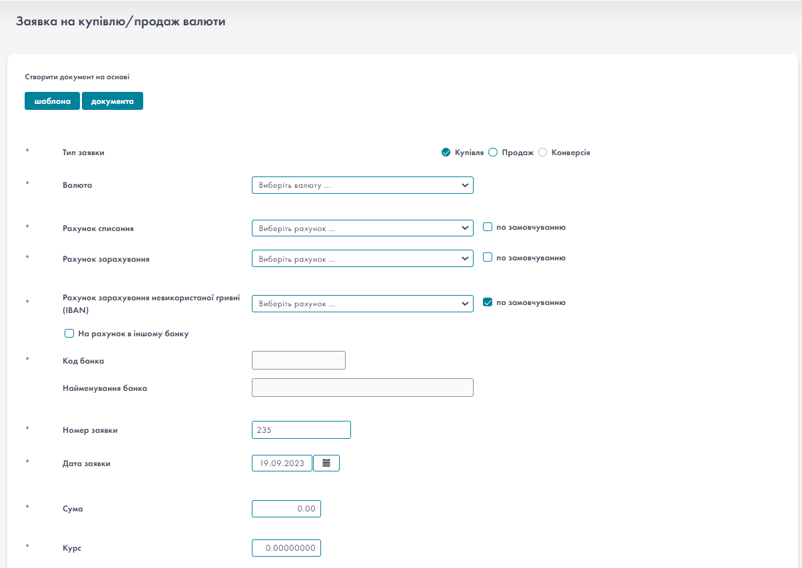
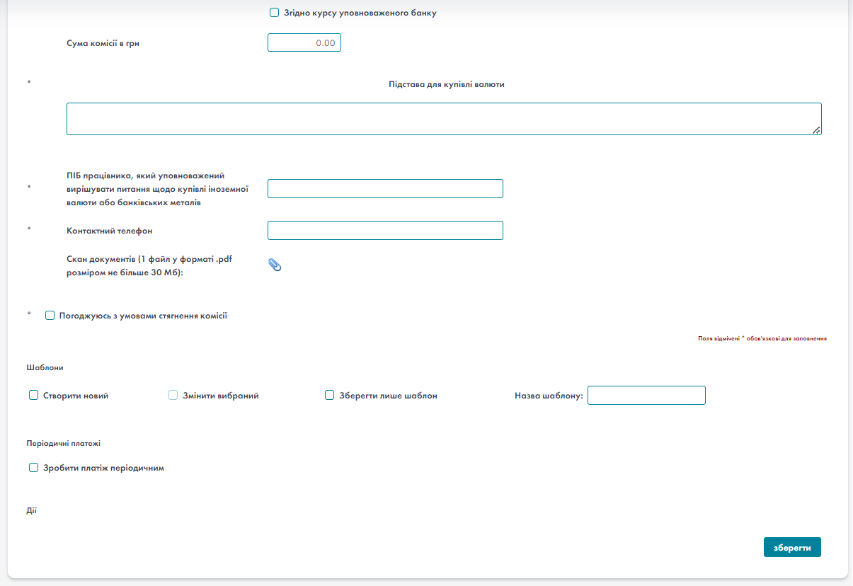
- Введення заявки на купівлю/продаж валюти (загальний вигляд)
Після цього необхідно вибрати валюту. Вибір здійснюється за допомогою випадаючого списку і відображує валюти по яким відкриті рахунки.
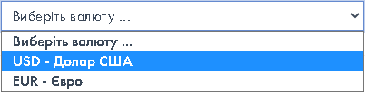
- Вибір валюти з випадаючого списку
Далі необхідно вибрати відповідно рахунки списання та зарахування, вказати суму у валюті заявки та бажаний курс купівлі/продажу. Додатково потрібно вказати підставу для купівлі валюти та вибрати з довідника мету купівлі валюти. За умови вибору певних причин для купівлі(погашення кредиту, імп тов. із в.в, тощо) необхідно заповнити додаткові поля.
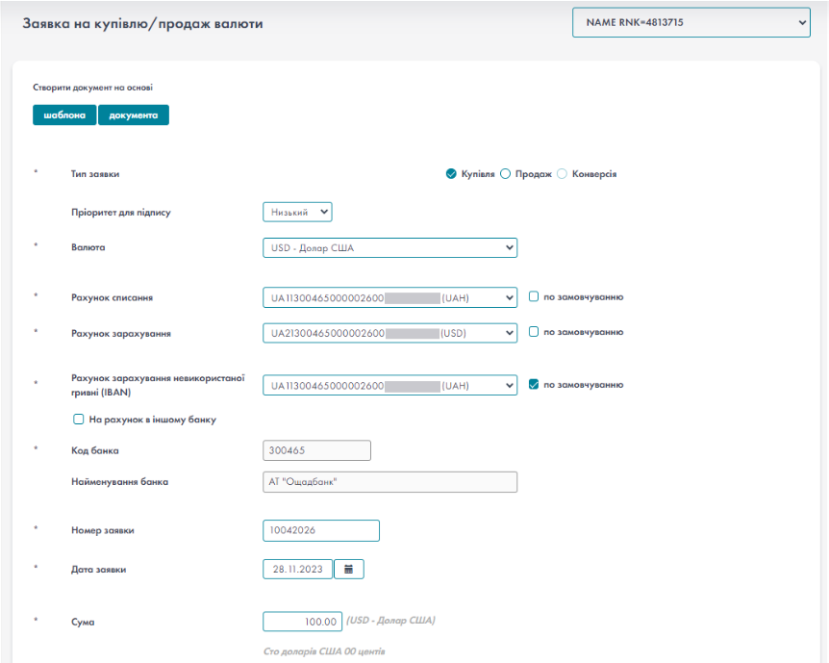
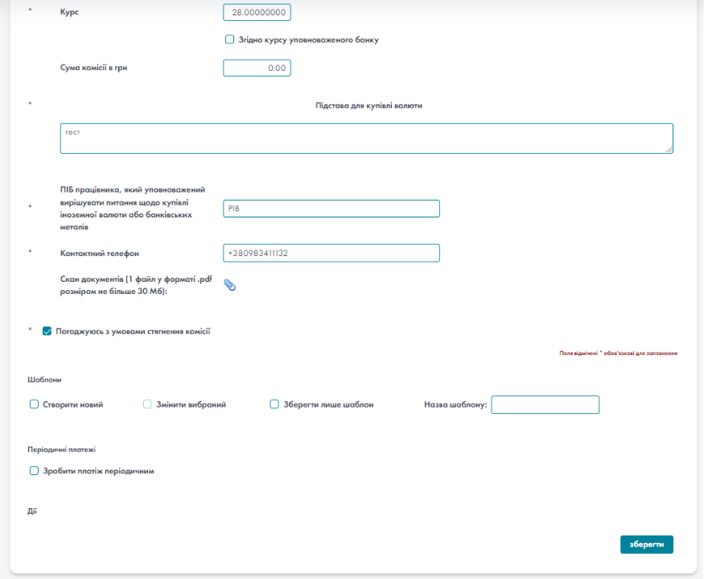
- Заявка на купівлю валюти
Після введення всіх полів необхідно натиснути кнопку «Зберегти».
На екрані з’явиться Картка документу.
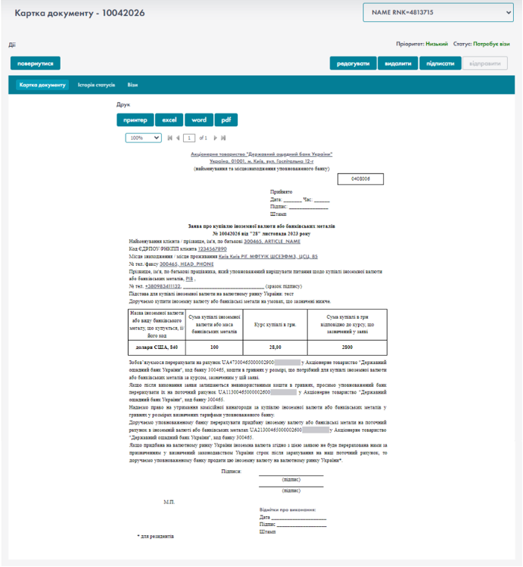
- Картка документу (заява на купівлю валюти)

Після натиснення кнопки «Підписати» необхідно в діалоговому вікні натиснути кнопку «ОК» для генерації запиту на підпис документу.
- Запит на підпис документу
Після чого з’явиться вікно для вводу паролю до таємного ключа. Необхідно ввести пароль та натиснути кнопку «ОК».
- Введення паролю ключа

В результаті документ буде підписано. З’явиться відповідне повідомлення.

- Повідомлення

Заявка на продаж валюти вводиться аналогічним чином.

Повернення невикористаного залишку суми в гривнях на рахунок клієнта
При формуванні Заявки на купівлю іноземної валюти, клієнт має можливість на повернення невикористаного залишку в гривнях.
Для повернення залишку необхідно заповнити наступні поля:
- "Рахунок зарахування невикористаної гривні IBAN"
- "Найменування банка"
- "Код банка" (Рис. 1.105).
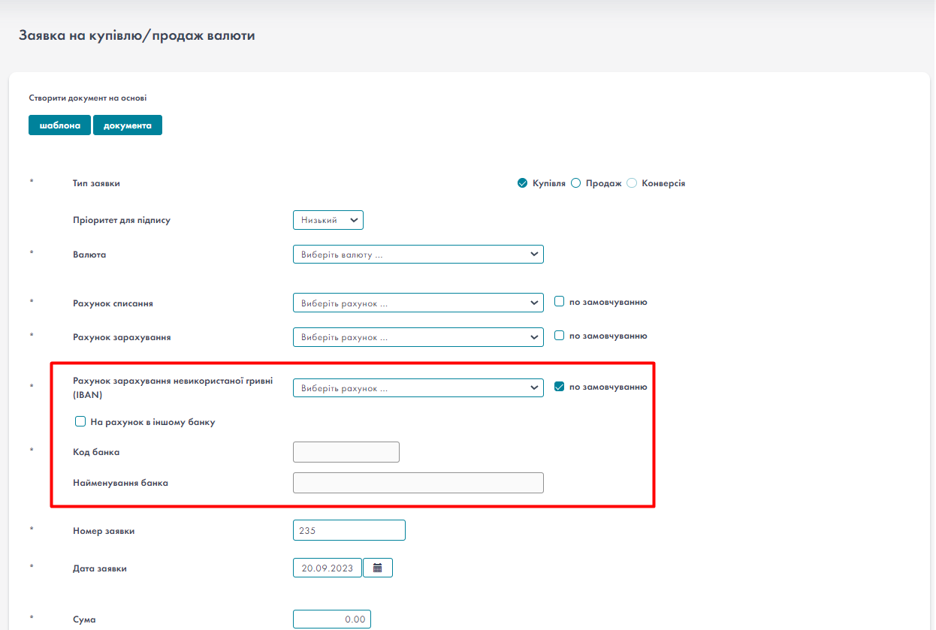
- Заявка на купівлю/продаж валюти
При виборі рахунку списання і проставленні галочки «по замовчуванню», в рахунок зарахування невикористаної гривні підставиться рахунок списання.
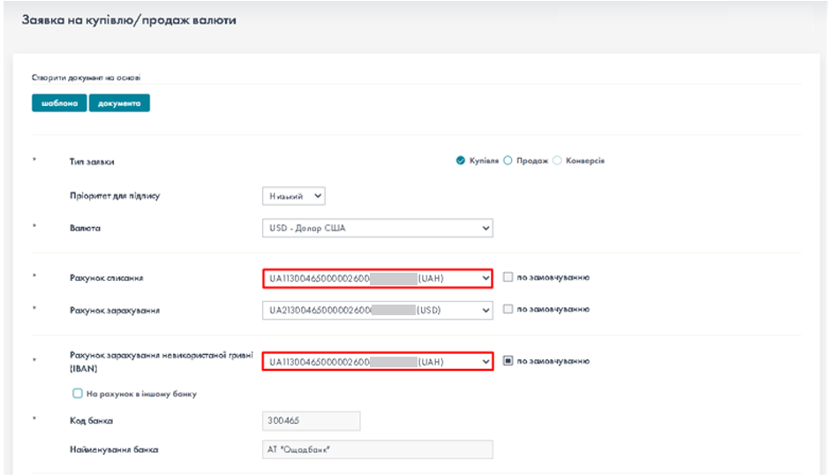
- Вибір рахунку списання
При знятті галочки можна вибрати власний гривневий рахунок
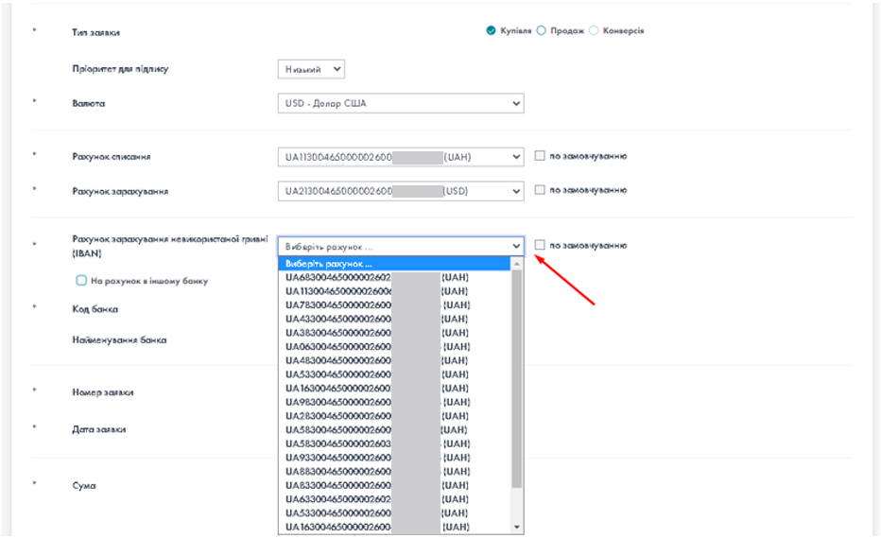
- Вибір власного рахунку

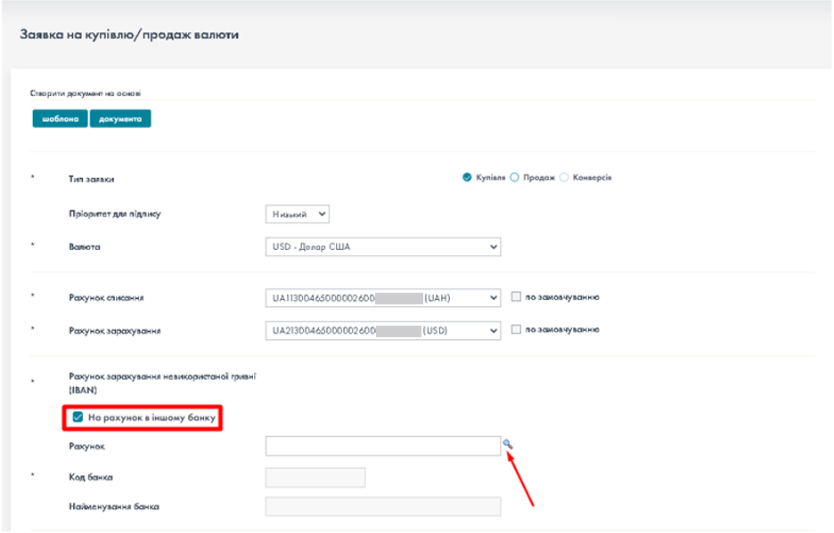
- Вибір рахунку в іншому банку

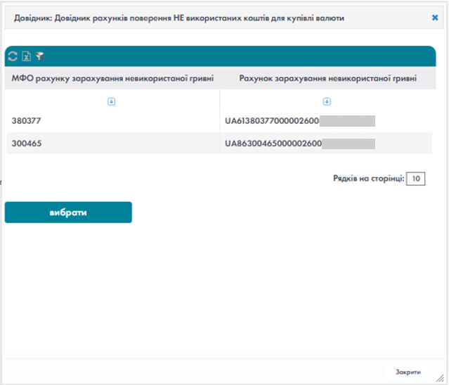
- Довідник

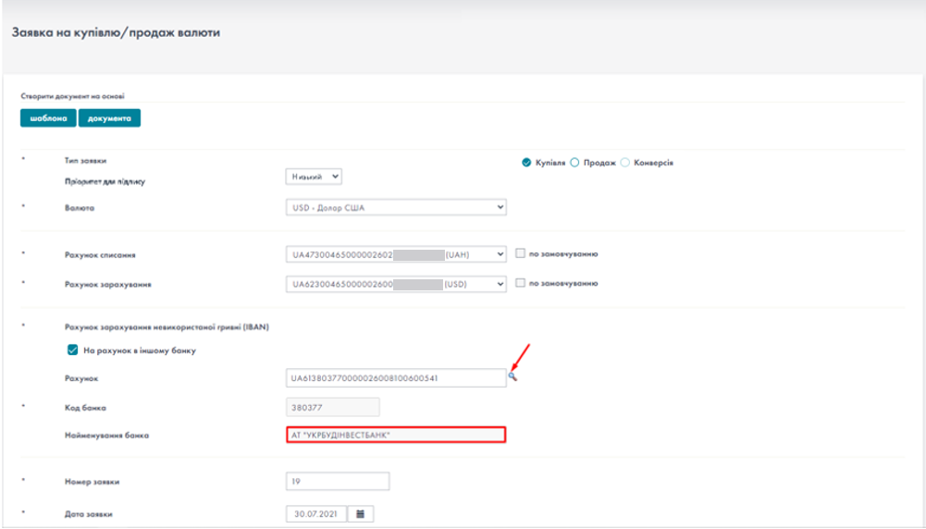
- Вибір рахунку в іншому банку
Реквізити полів, які клієнт заповнив, автоматично передаються у форму для друку Заяви про купівлю іноземної валюти, яка формується та підписується клієнтом.
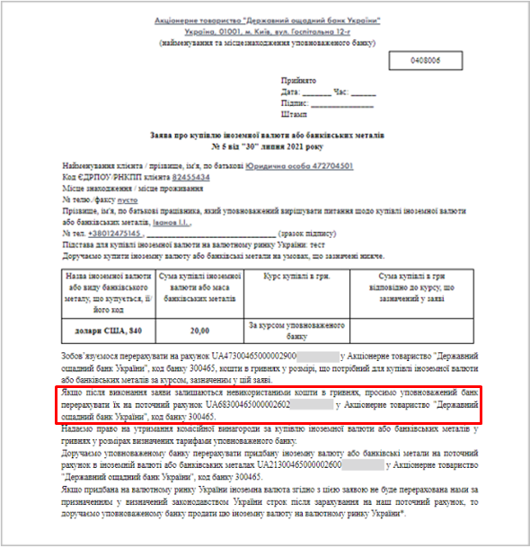
- Форма для друку
Рахунок 2900, на який зараховуються кошти в гривні для здійснення купівлі іноземної валюти зазначається у форматі "ІВАN" у формі для друку, яка формується (Рис.1.111).
Попередньо повинен бути заповнений довідник «Транзитні рахунки 2900 для купівлі/продажу/конверсії валют».

Перегляд та проставлення пріоритетів платежів
УВАГА!!! Даний функціонал призначений тільки для зручності візуального відображення інформації і значення даних пріоритетів НЕ беруться до уваги системою при обробці платежів.
Типи пріоритетів: - високий - середній - низький
По замовчуванню пріоритет - низький.

При створенні платежів (зовнішні, внутрішні, купівля/продаж/конверсія валюти, поповнення рахунку, SWIFT) додано поле, в якому вказується пріоритет платежу.
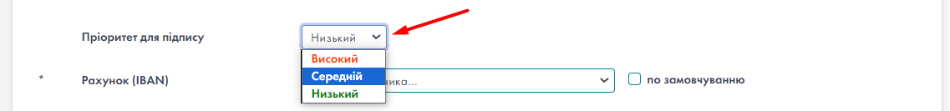
В картці документу пріоритет відображається біля статусу платежу.
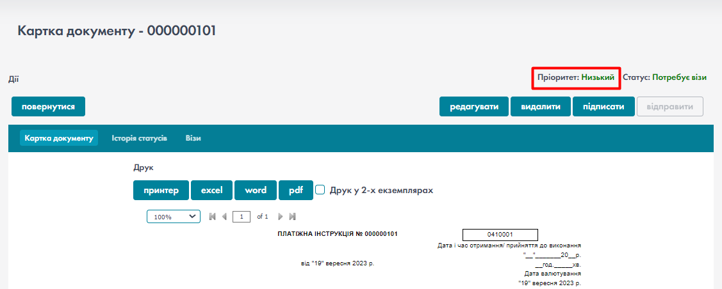
Щоб його змінити потрібно перейти в редагування платежу або у функцію «Перегляд операцій».
В функції «Перегляд операцій» є колонка з відображенням пріоритетів (при натисканні на клітинку в шапці таблиці можна сортувати).
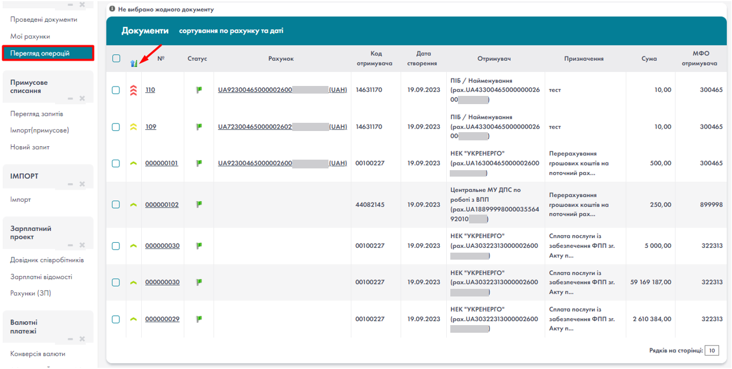

Щоб змінити пріоритет по відміченим платежам в «Перегляд операцій» необхідно відмітити платежі, натиснути кнопку «пріоритет» і вибрати потрібний.

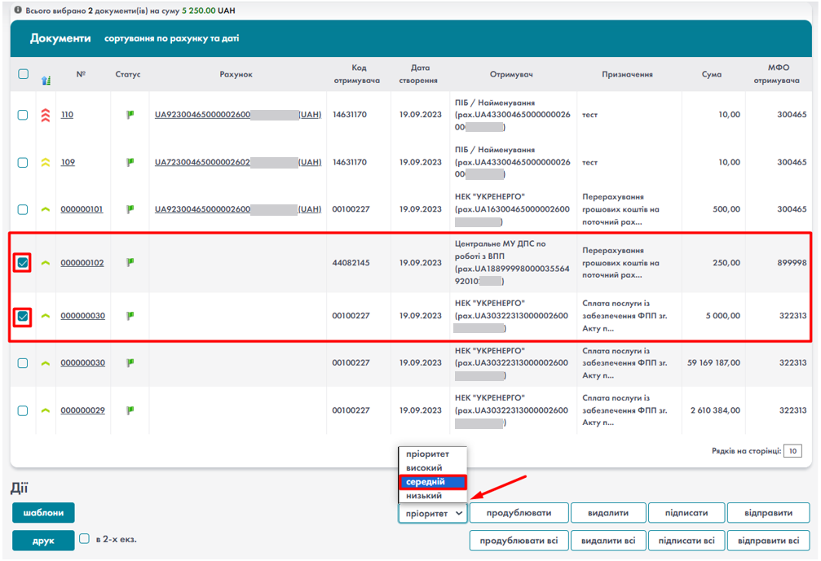

Також додано фільтрування по пріоритету. Встановіть потрібні параметри і натисніть кнопку «застосувати».
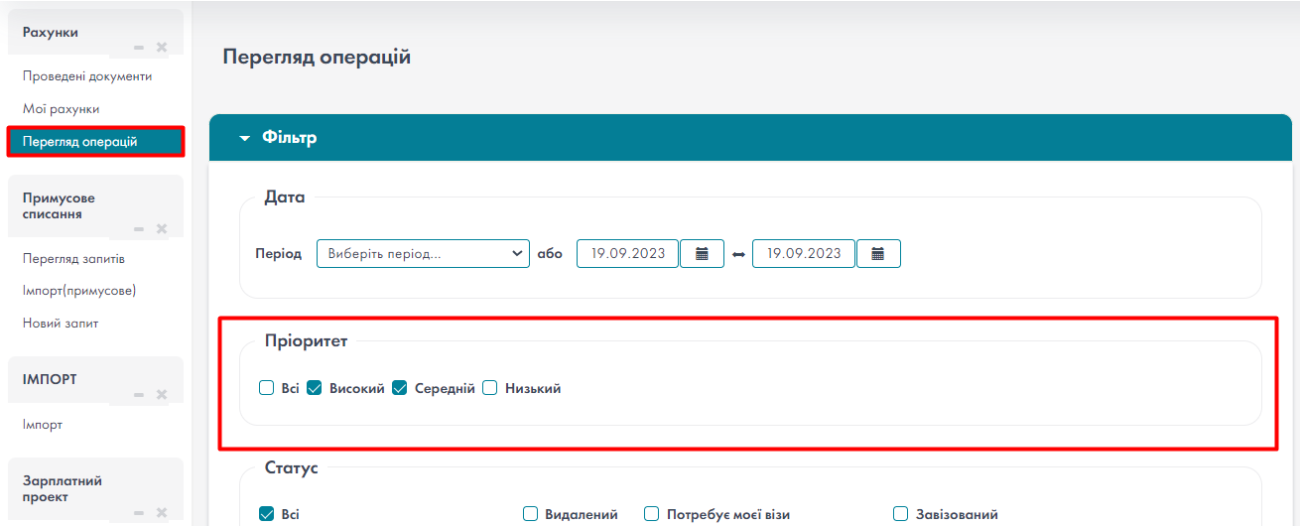

УВАГА!!! При дублюванні платежу значення пріоритету теж дублюється.

У функцію «Імпорт» додано функціонал з проставлення пріоритетів платежам, які імпортуються. Перед імпортом файлу виберіть необхідний пріоритет і його буде присвоєно всім платежам.
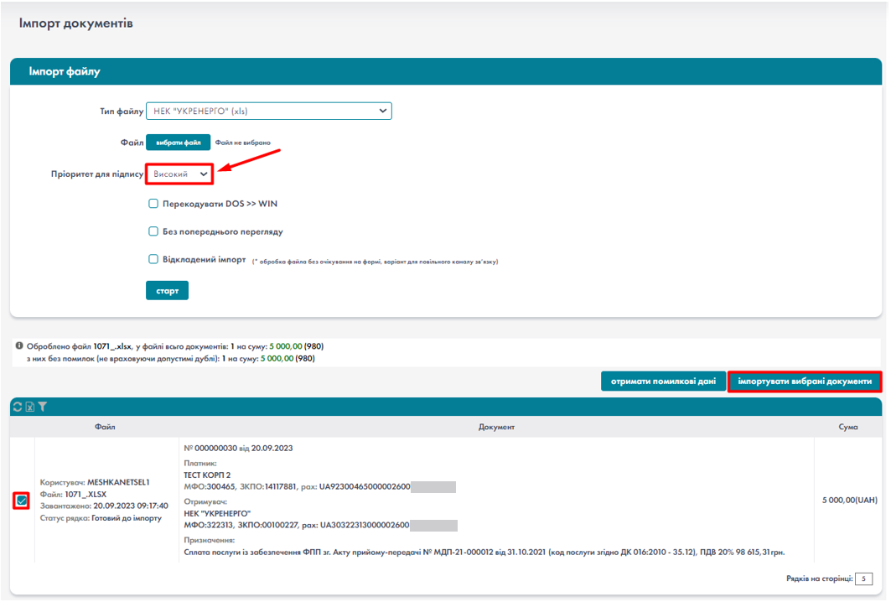

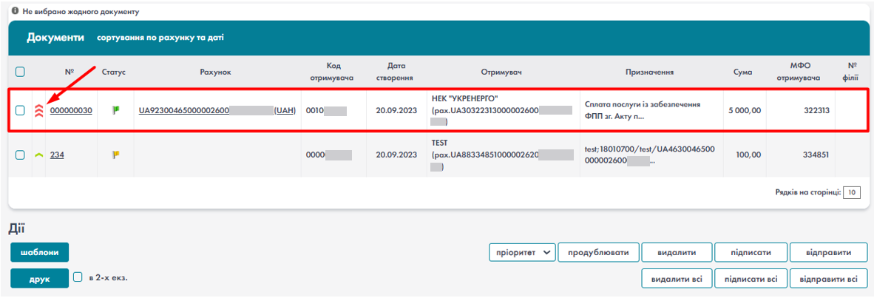

У функції «Зарплатні відомості» також доступний функціонал з пріоритетами (відображення, сортування, фільтрація).

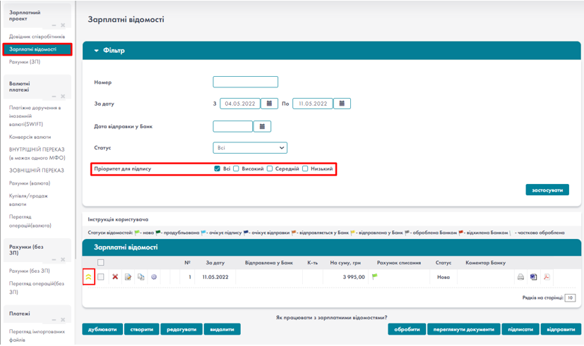
При створенні або створенні шляхом імпорту встановлюється пріоритет, щоб в подальшому його змінити потрібно перейти в редагування відомості.
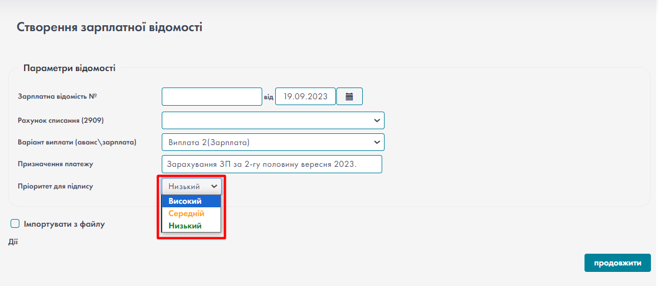
При створенні шаблонів платежів пріоритети теж будуть відображатись, для його зміни перейдіть в редагування шаблонів.
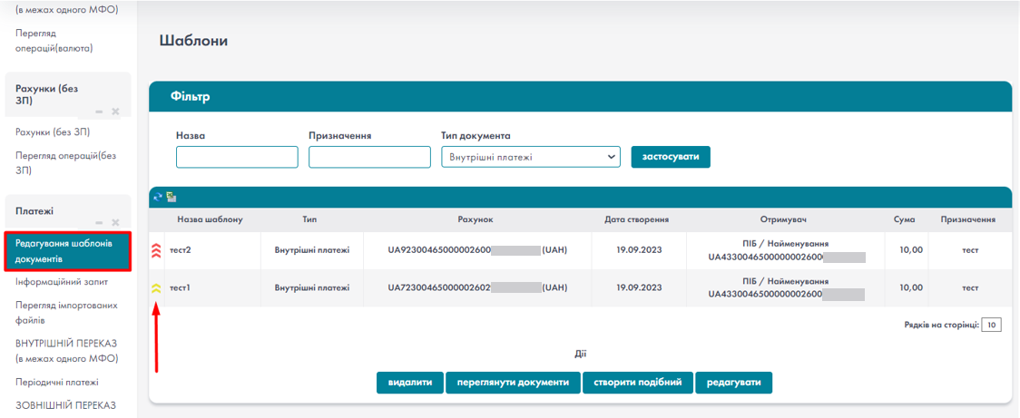
Якщо є створені періодичні платежі, то вони будуть генерувати документи з пріоритетом, який встановлено в шаблоні.

Виписка по рахункам
Формування виписки інтегровано в декілька функцій системи:
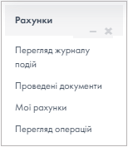
- Модуль «Рахунки»
Модуль Рахунки:
- Функція «Мої рахунки» - кнопка 
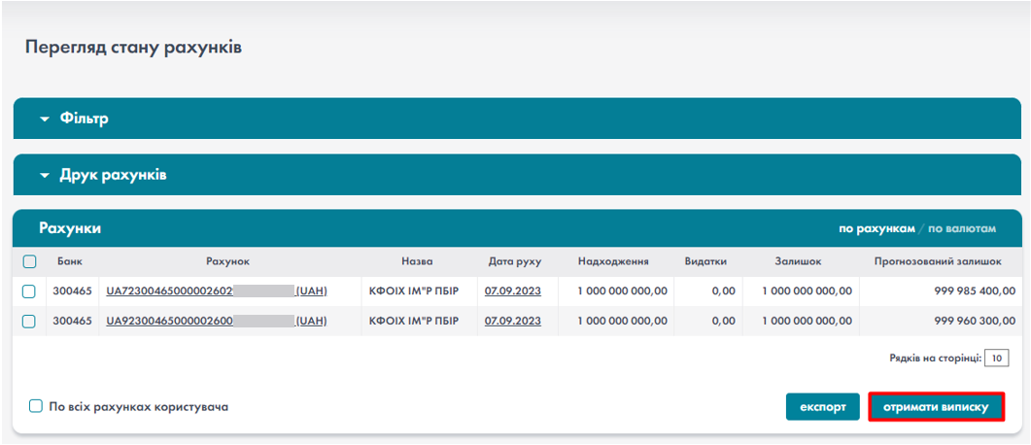
- Функція «Перегляд операцій» - посилання, розташоване разом з номером рахунку
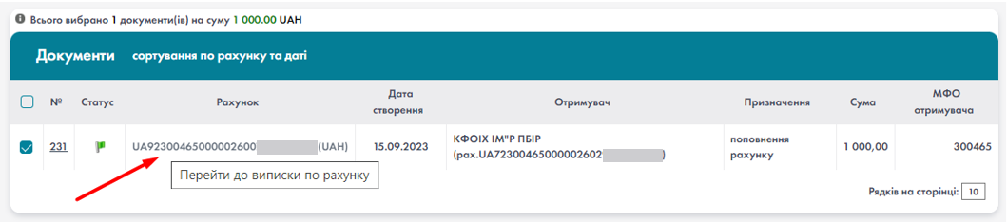
- Стартова сторінка користувача: кнопка
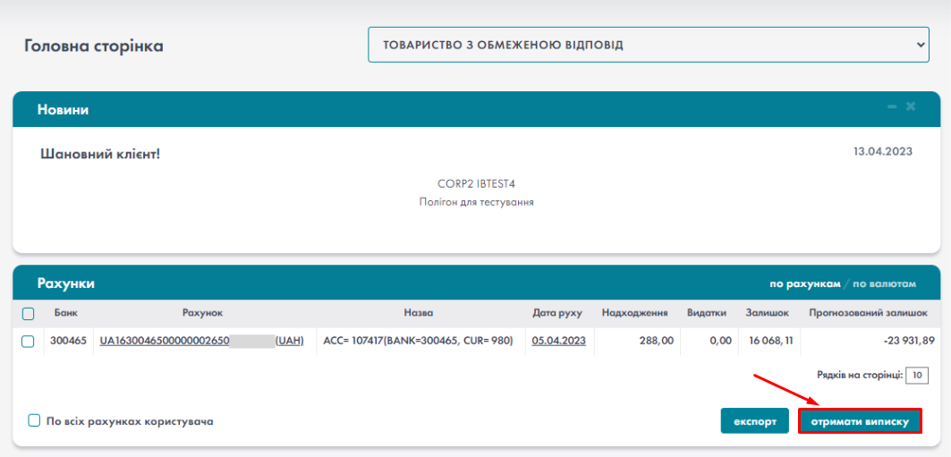
Друк виписки буде розглянуто на прикладі функції «Мої рахунки». Робоча форма відображає список всіх, доступних для роботи, рахунків із залишками та датою останнього руху по кожному рахунку. Розгорнутий вигляд форми показано на (Рис. 1.113).
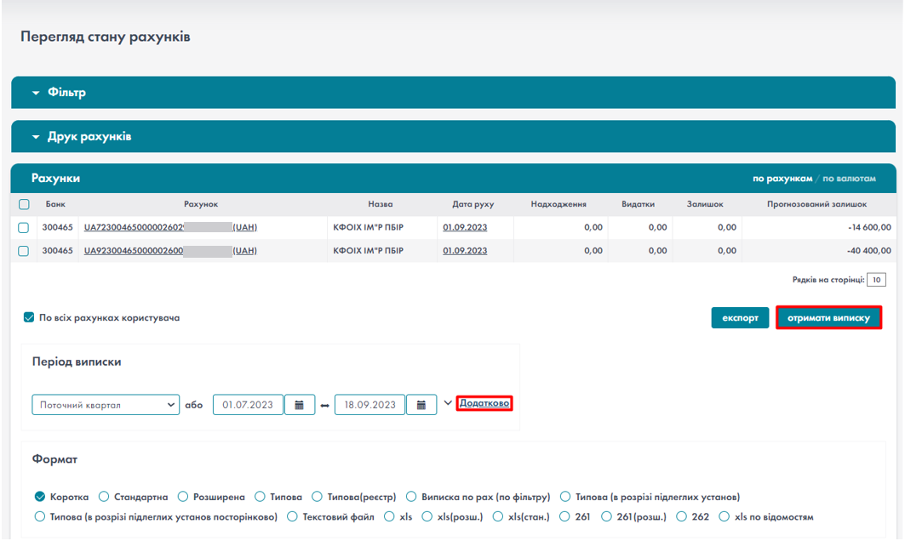
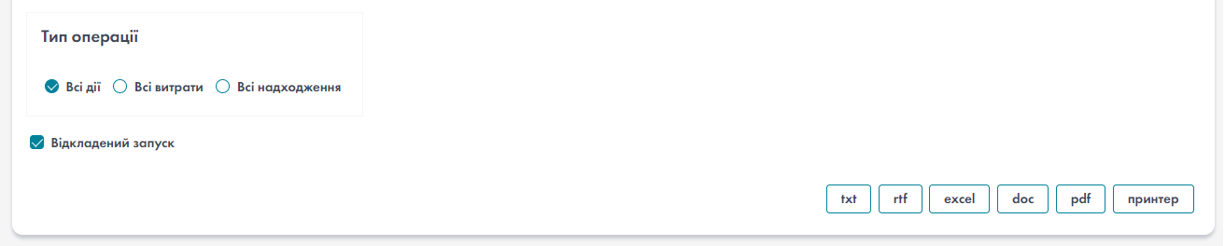
- Формування виписки на прикладі функції «Мої рахунки»
Відмітивши потрібні рахунки та натиснувши кнопку «Отримати виписку», користувач побачить форму налаштування виписки, та натиснувши кнопку «Додатково» отримає додаткові функції.
Період формування виписки можна встановити шляхом вибору із випадаючого списку у вікні «Виберіть період…», де вказані певні значення, або вказавши певні числа вручну.
Формат виписки вказує на зовнішній вигляд виписки. Тип операції вказує на ті типи операцій, які будуть відображені у виписці.
Отриману виписку можна переглянути на екрані (обравши формат: txt / rtf / excel / doc / pdf), роздрукувати на принтер, експортувати а також повернутися на попередню сторінку.
Вибравши потрібні параметри для формування виписки натискаємо кнопку «Принтер» та переходимо до форми зовнішнього вигляду виписки, який зображений на Рис. 1.114.
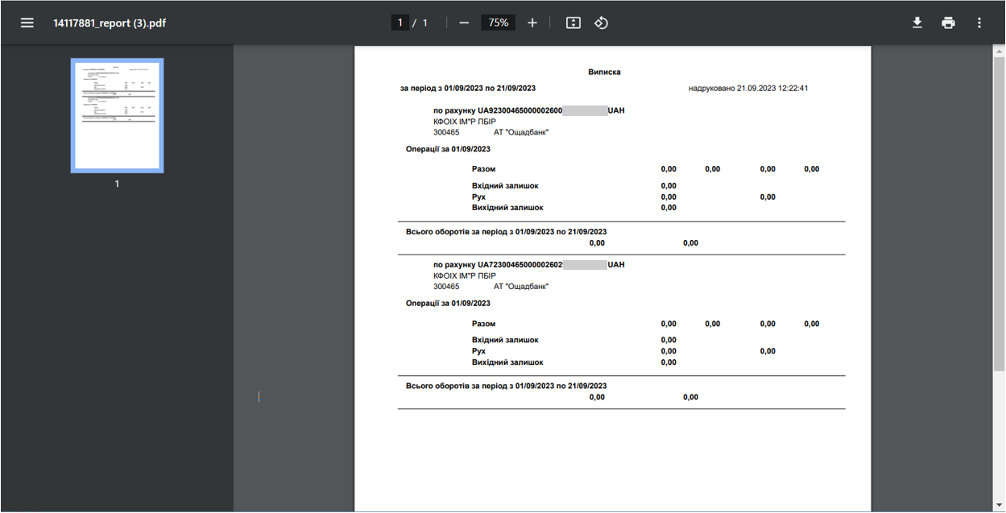
- Виписка по рахунку (фрагмент)

Структура назви файла виписки
В гріді функції «Мої рахунки» необхідно відмітити рахунок та натиснути кнопку «Отримати виписку».
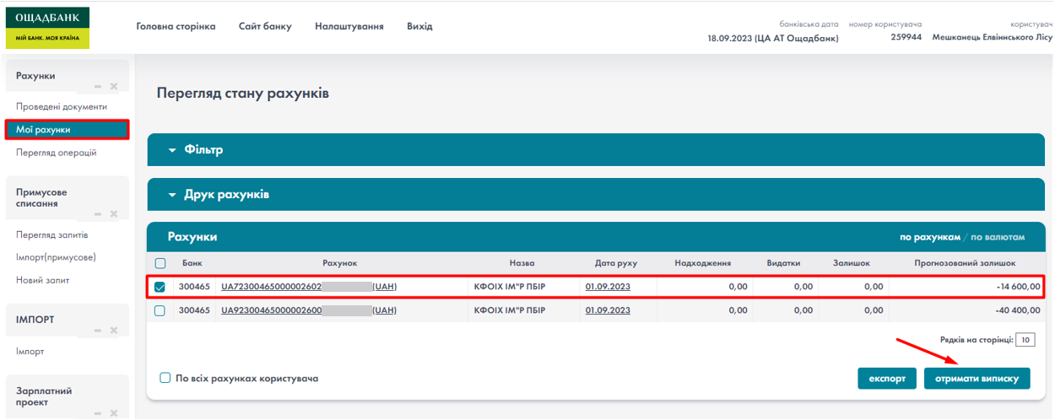
В нижній частині форми обрати період виписки та формат виписки.
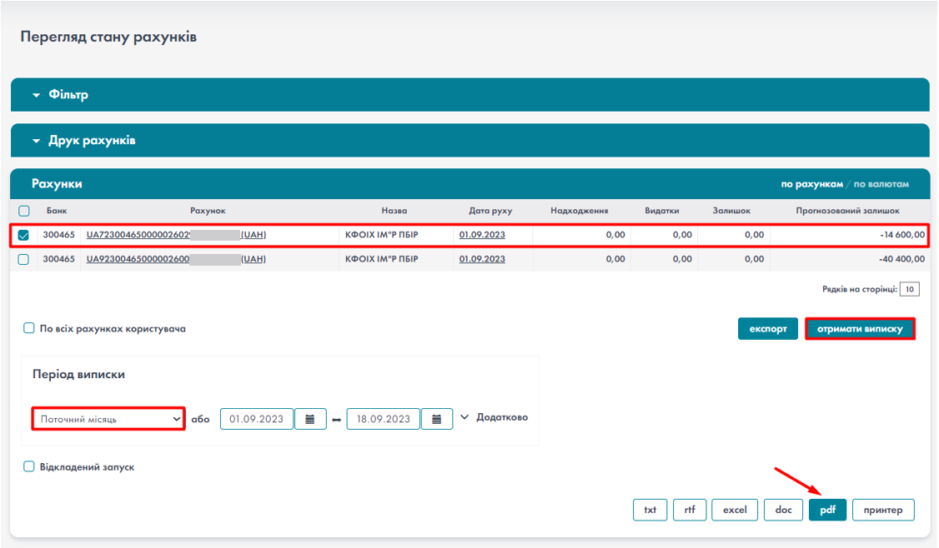
В результаті буде сформовано та завантажено файл виписки.
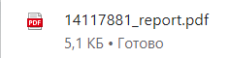
Назва створеного файлу виписки сформована за шаблоном:

<ЄДРПОУ>_report.<ФОРМАТ>, де:

<ЄДРПОУ> – ідентифікатор клієнта,
<ФОРМАТ> – обраний формат файлу виписки.

Автоматичне проставлення печатки банку на виписках та платіжних документах
Перейти до функції Проведені документи. Натиснути кнопку Отримати виписку. Обрати формат виписки та натиснути на тип друку.
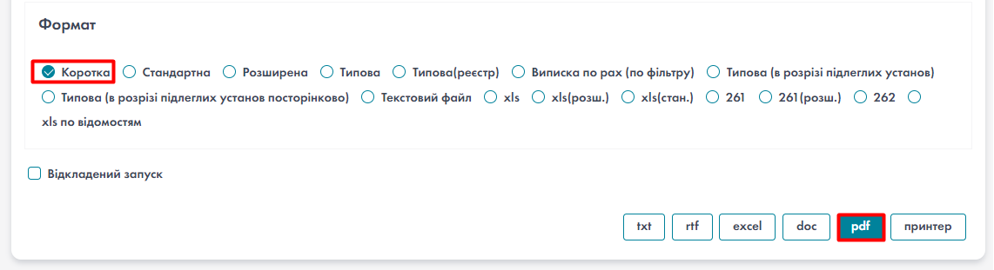
В результаті сформовано файл обраного типу з випискою, в кінці якої проставлено печатку.
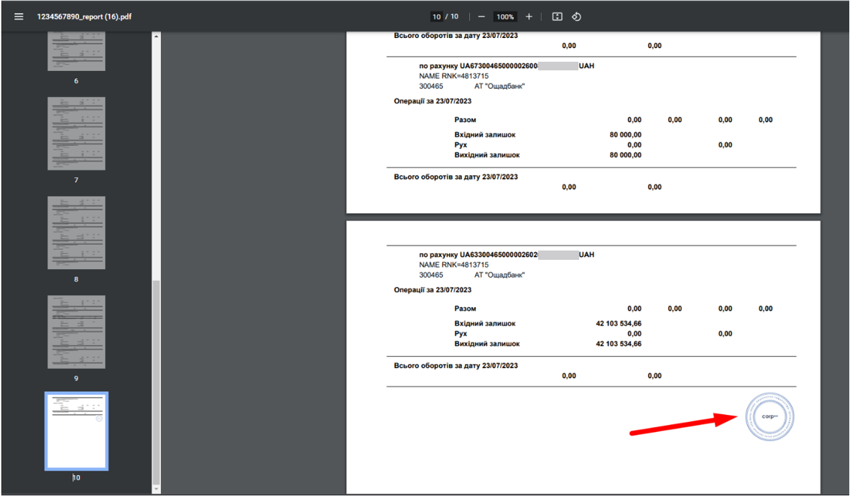
Перейти до функції Перегляд операцій. Обрати документ, проведений банком. Перейти до Картки документу. На формі документа автоматично проставлена печатка банку.
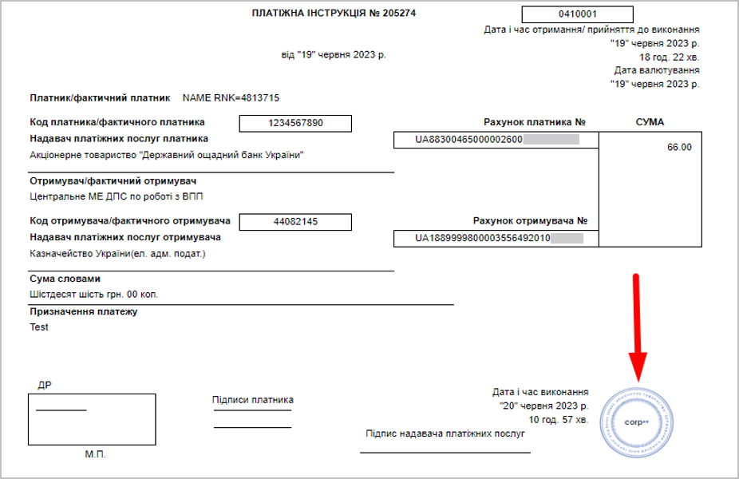
Відправити документ на друк, попередньо обравши вид друку. На формі документа автоматично проставлена печатка банку.
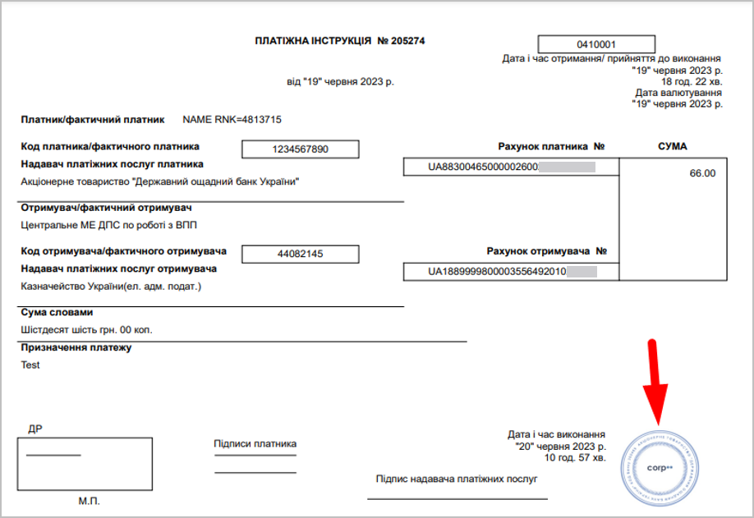

Функція «Перегляд операцій»
Функція призначена для перегляду, друку документів, дублювання вибраних документів, видалення, підпису, відправки в банк документів (вибраних/всіх доступних). Таблична форма функції зображена на Рис. 1.115.
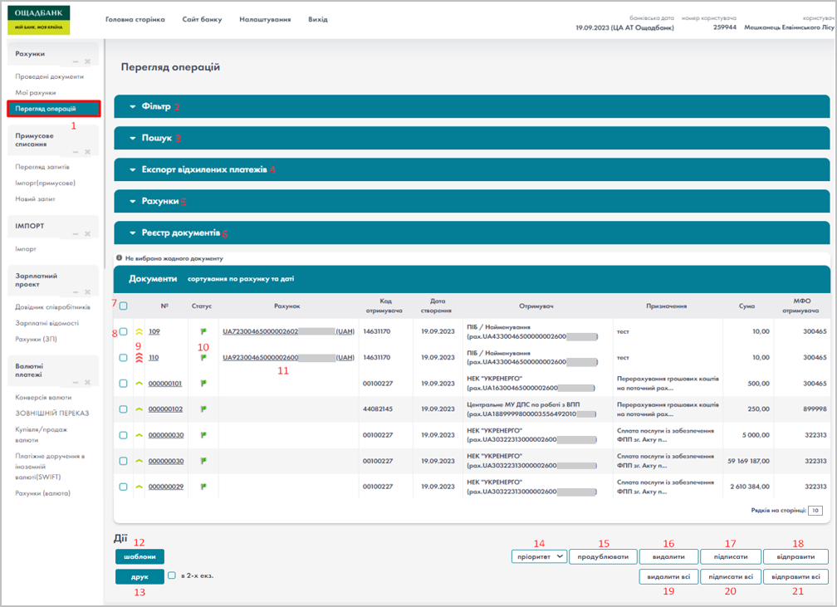
- Функція «Перегляд операцій»
1 – функція «Перегляд операцій»;
2 – «Фільтр» – фільтр відбору документів за: датою, статусом, типом, належністю, походженням;
3 – «Пошук» – поля швидкого пошуку документів;
4 – «Експорт відхилених платежів»
5 – «Рахунки» – показати/сховати рахунки – відображення операцій згідно відмічених рахунків (всіх/окремих);
6 – «Реєстр документів» – формування, друк реєстрів документів; імпорт файлу реєстру;
7 – чек-бокс для відмітки всіх документів на сторінці;
8 – чек-бокси для відмітки окремих документів;
9 – пріоритет підпису документу;
10 – перегляд статусу документу;
11 – перелік документів;
12 – кнопка для переходу до шаблонів документів;
13 – «Друк» – друк документів;
14 – «Пріоритет» – зміна пріоритету підпису документу;
15 – «Продублювати» – дублювання вибраних документів;
16 – «Видалити» – видалення вибраних документів;
17 – «Видалити всі» – видалення всіх доступних документів;
18 – «Підписати» – підпис (візування) вибраних документів
19 – «Підписати всі» – підпис всіх доступних документів;
20 – «Відправити» – відправка в банк вибраних документів;
21 – «Відправити всі» – відправка в банк всіх доступних документів.

Фільтр
Передбачено фільтр відбору документів за: датою, статусом, типом, належністю, походженням.
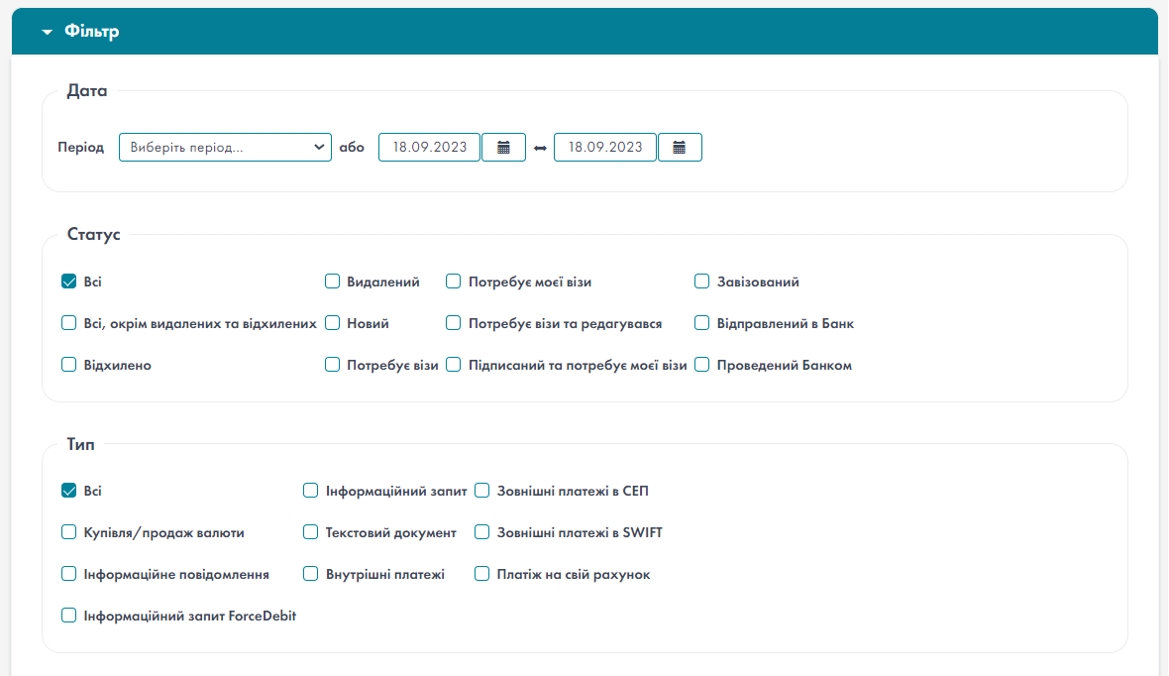
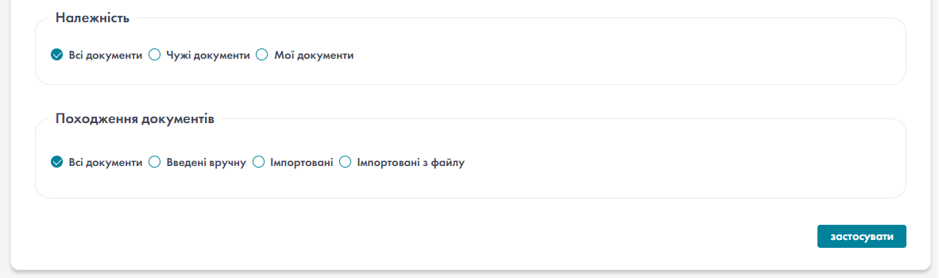
- Фільтр
Пошук
Пошук документів виконується за полями: № документу; Отримувач; Код ЄДРПОУ; Рахунок отримувача; Сума (від-до); Сума (не дорівнює).
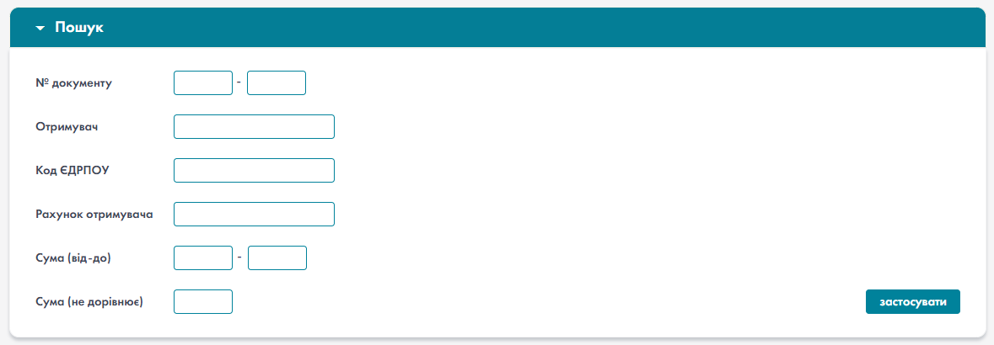
- Пошук

Експорт відхилених платежів
Експорт відхилених платежів за період у форматах: xls/dbf.
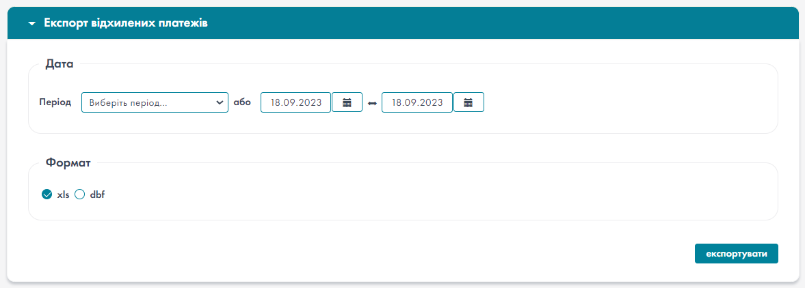
- Експорт відхилених платежів

Рахунки
Відображення операцій згідно відмічених рахунків (всіх/окремих).
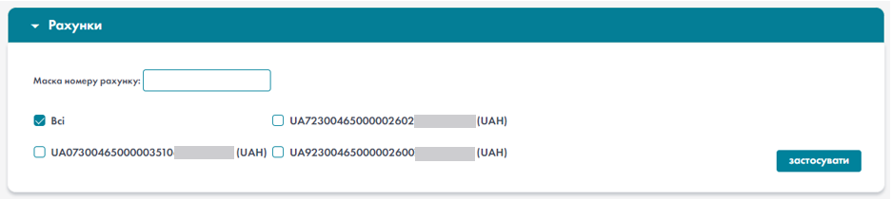
- Рахунки
Реєстр документів
Блок «Реєстр документів» призначений для формування та друку реєстру документів в обраному форматі; для імпорту файлу реєстру документів.
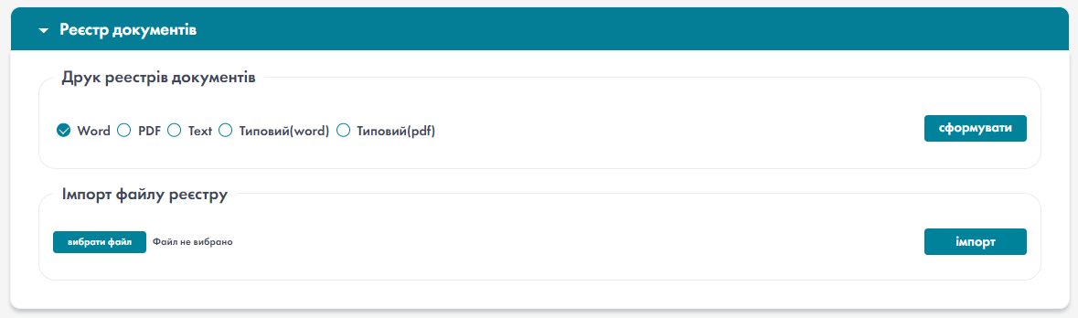
- Реєстр документів
Дублювання 1-го документу
Для дублювання 1-го документу потрібно встановити позначку в чек-боксі необхідного документу та натиснути кнопку «Продублювати».
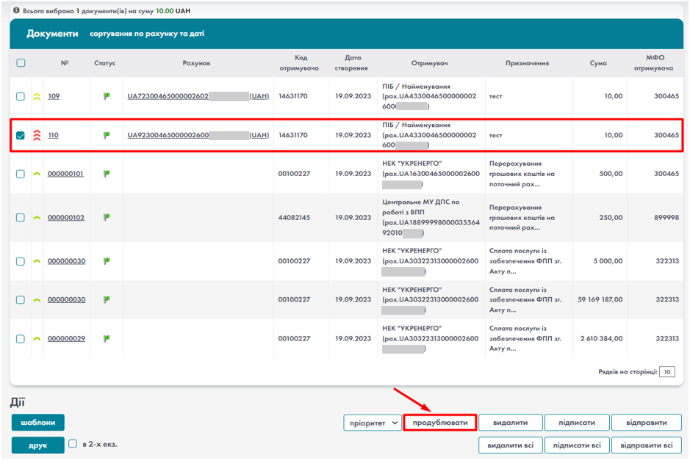
- Дублювання 1-го документу
В діалоговому вікні натиснути кнопку «Ок» для підтвердження.

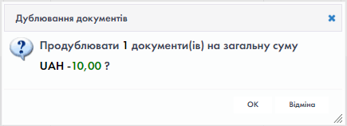
- Підтвердження
В результаті документ буде продубльовано. Зміниться порядковий та внутрішній номер документу.
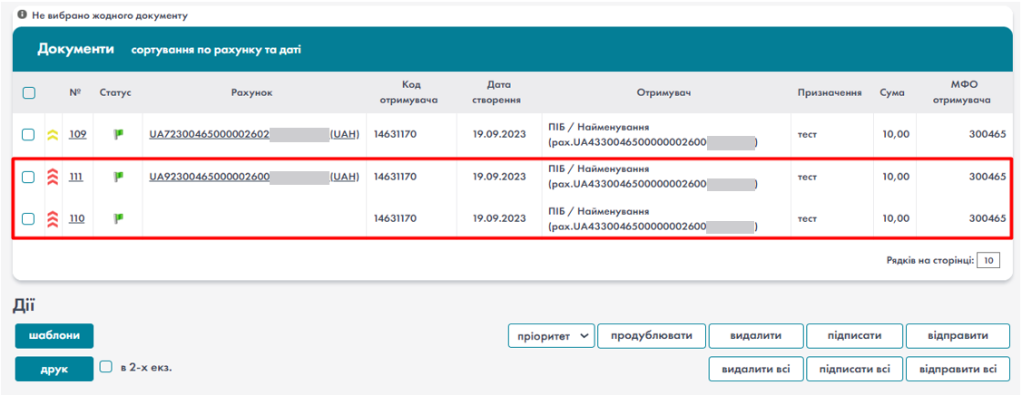
- Документ продубльовано
З’явиться відповідне повідомлення системи.
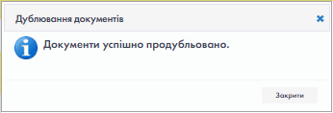
- Повідомлення

Дублювання вибраних документів
Для дублювання вибраних документів потрібно встановити позначки в чек-боксах необхідних документів та натиснути кнопку «Дублювати».
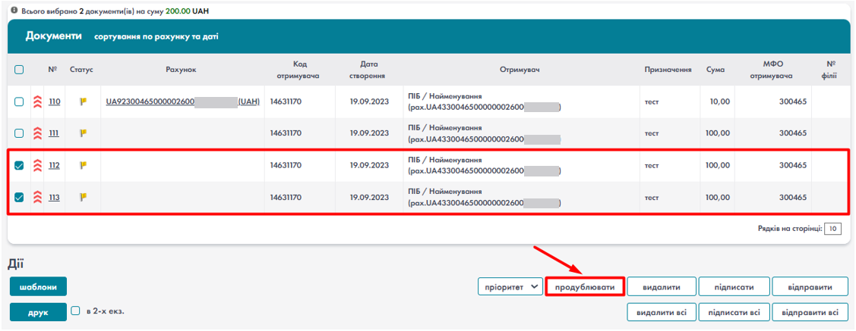
- Дублювання вибраних документів
В діалоговому вікні натиснути кнопку «Ок» для підтвердження.
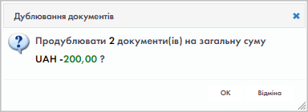
- Підтвердження
В результаті документи буде продубльовано. Зміняться порядкові та внутрішні номери документів.
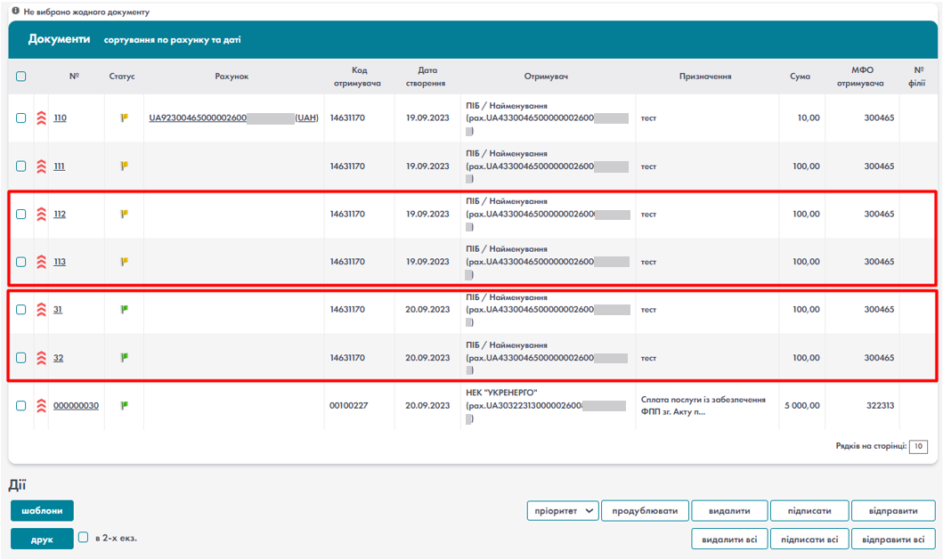
- Документи продубльовано

З’явиться відповідне повідомлення системи.

- Повідомлення
Кнопка «Продублювати» також доступна в Картці документу.
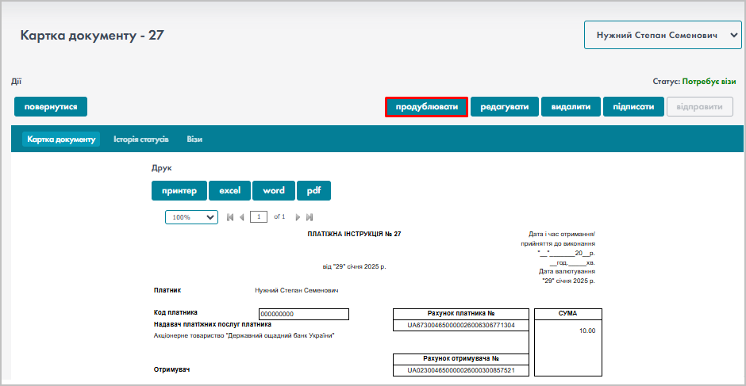
- Продублювати
Видалення вибраних документів
Для видалення вибраних документів потрібно встановити позначки в чек-боксах необхідних документів та натиснути кнопку «Видалити».
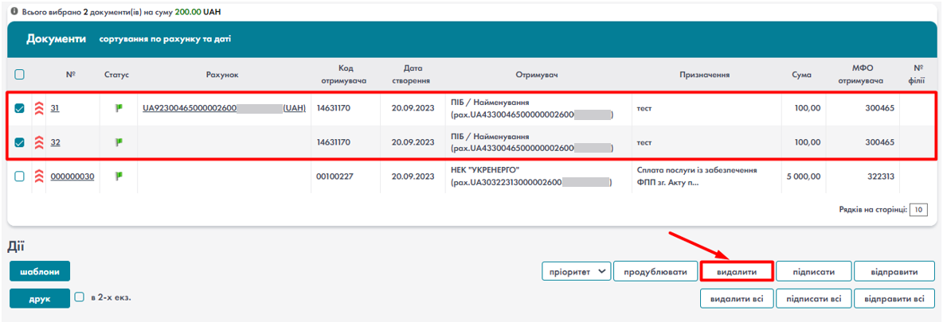
- Видалення вибраних документів

В наступному вікні вказати причину видалення документів та натиснути кнопку «Видалити».
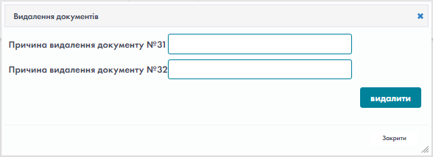
- Причина видалення документів
В результаті вибрані документи буде видалено.
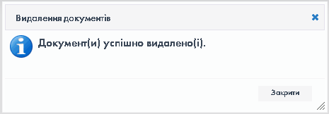
Видалення всіх доступних документів
Для видалення всіх доступних документів потрібно натиснути кнопку «Видалити всі».
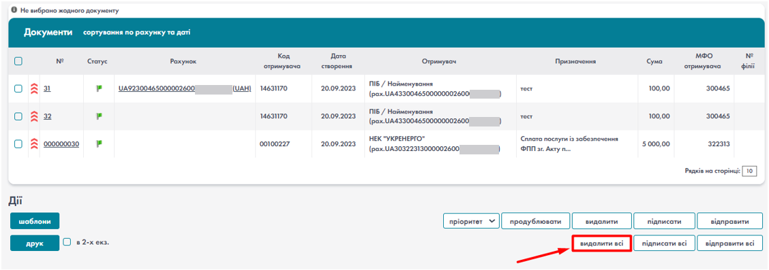
- Видалення всіх документів
В діалоговому вікні натиснути кнопку «Ок» для підтвердження видалення.
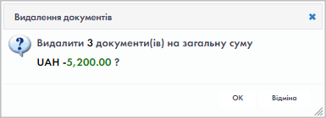
- Підтвердження видалення
Вказати причину видалення документів та натиснути кнопку «Видалити».
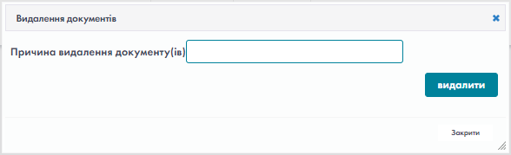
- Причина видалення документів.
В результаті всі доступні документи буде видалено.
Підпис вибраних документів
Для підпису вибраних документів потрібно встановити позначки в чек-боксах необхідних документів та натиснути кнопку «Підписати».
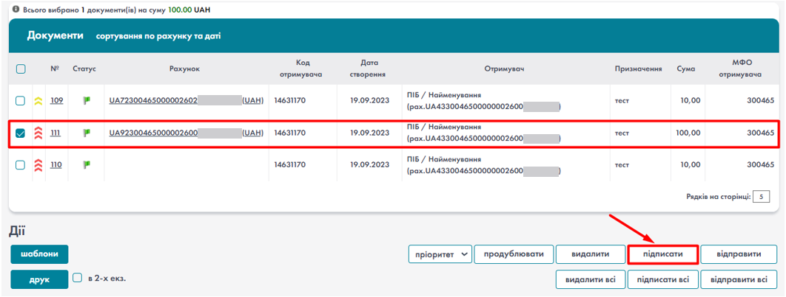
- Підпис вибраних документів (1)
В діалоговому вікні натиснути кнопку «Ок» для генерації запиту на підпис групи документів.
- Запит на підпис вибраних документів
Ввести пароль ключа та натиснути кнопку «ОК».
- Введення паролю ключа

В результаті документи будуть підписані. З’явиться відповідне повідомлення.

- Повідомлення

Підпис всіх доступних документів
Для підпису всіх доступних документів потрібно натиснути кнопку «Підписати всі».
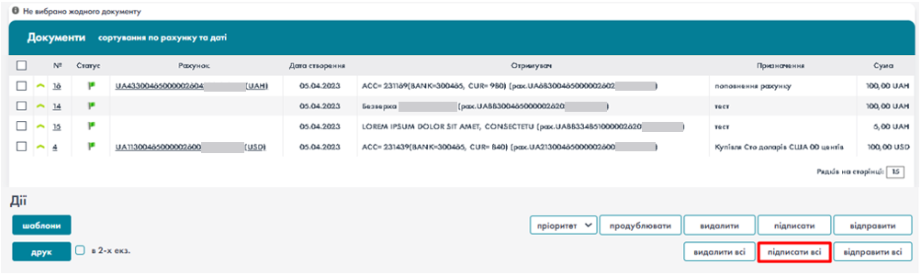
- Підпис всіх доступних документів
В діалоговому вікні натиснути кнопку «Ок» для генерації запиту на підпис групи документів.
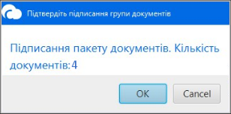
- Запит на підпис групи документів.
Ввести пароль ключа та натиснути кнопку «ОК».
- Введення паролю ключа

В результаті документи будуть підписані. З’явиться відповідне повідомлення.

- Повідомлення
Відправка вибраних документів в банк
Для відправки вибраних завізованих документів в банк потрібно встановити позначки в чек-боксах необхідних документів та натиснути кнопку «Відправити».
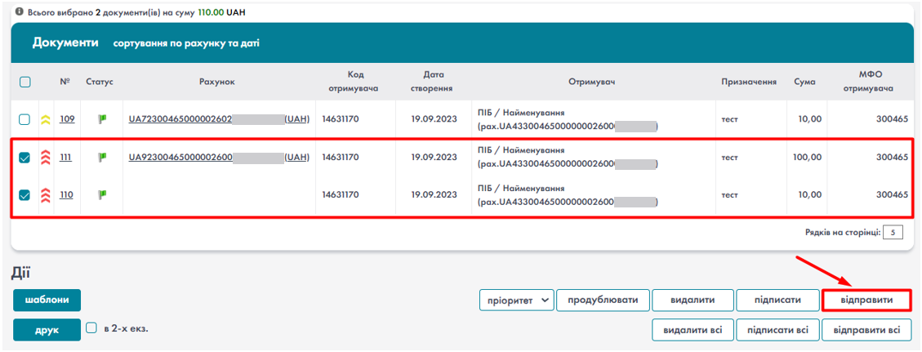
- Відправка вибраних документів в банк
В результаті вибрані документи будуть відправлені в банк. З’явиться відповідне повідомлення системи.
- Повідомлення
Відправка всіх доступних документів в банк
Для відправки всіх доступних завізованих документів в банк потрібно натиснути кнопку
«Відправити всі».
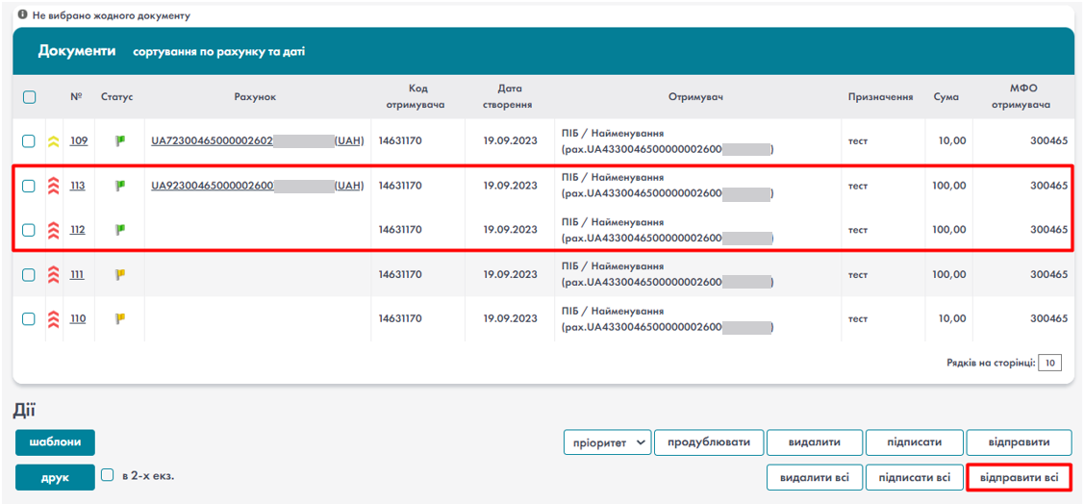
- Відправка всіх доступних документів в банк
В діалоговому вікні натиснути кнопку «Ок» для підтвердження.
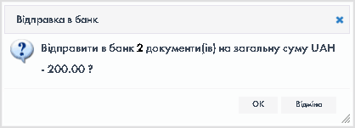
- Підтвердження
В результаті всі доступні документи будуть відправлені в банк. З’явиться відповідне повідомлення системи.
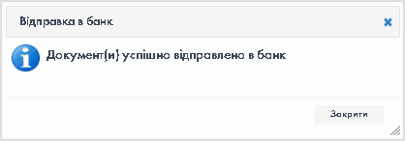
- Повідомлення

Трекер СЕП
Трекер СЕП призначений для отримання інформації про статуси СЕП платежів. Вкладка Трекер СЕП наявна в Картці документу міжбанківського платежу зі статусом: Очікує візи банку або Проведений банком.
В функції Перегляд операцій відкрити Картку документа міжбанківського платежу зі статусом Очікує візи банка. Натиснути на вкладку Трекер СЕП.
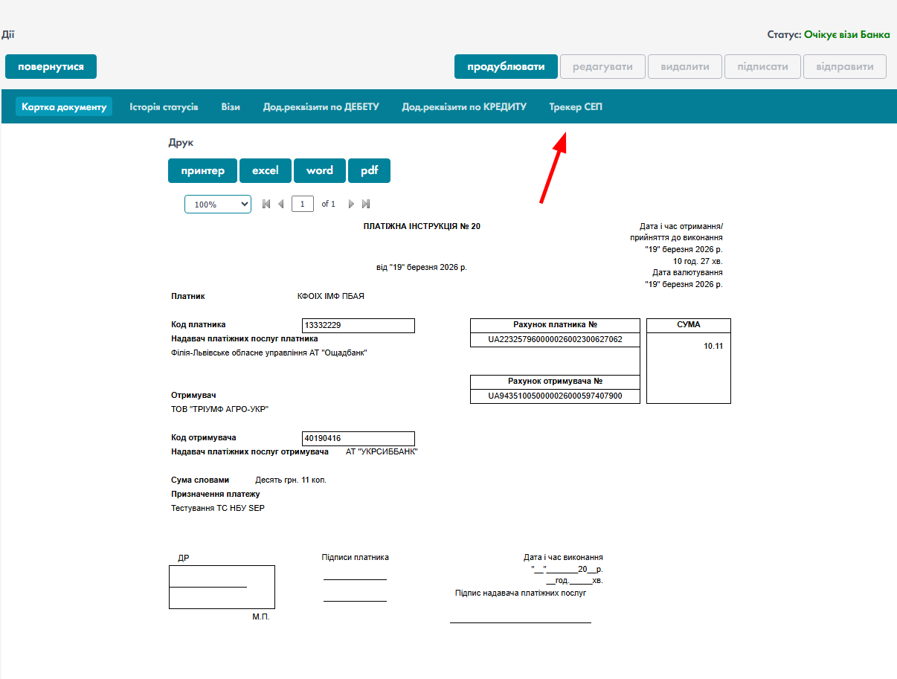
- Картка документу – Трекер СЕП
Відображається форма для запиту статусу СЕП платежу:
- UETR платежу – при наведенні курсора на кнопку підказки відображається текст:
"UETR – унікальний ідентифікатор транзакцій (формат: 36 символів у вигляді UUID)"
- Сума – відповідає сумі в платіжній інструкції;
- Тип звіту – Скорочений. При наведенні курсора на кнопку підказки відображається текст: "Тип звіту: Скорочений – останній статус платежу на момент запиту. "
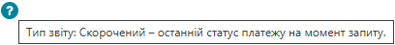
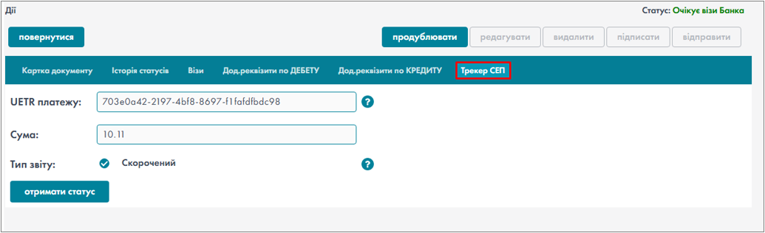
- Трекер СЕП
Натиснути кнопку Отримати статус. Відображається повідомлення: "Платіжна інструкція за вказаними параметрами сума: __ UETR: __ не знайдена".
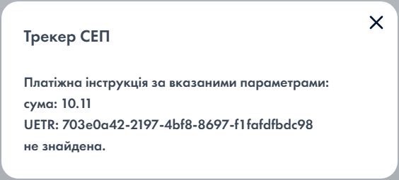
- Повідомлення

Відкрити Картку документа міжбанківського миттєвого платежу зі статусом Проведений банком. Натиснути на вкладку Трекер СЕП.

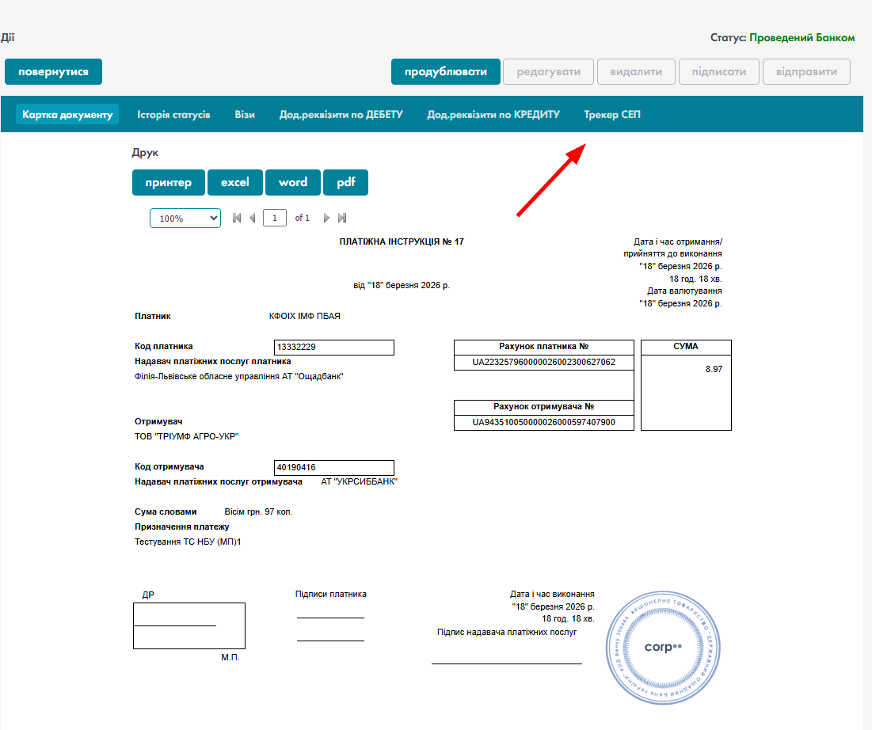
- Картка документу – Трекер СЕП
Відображається форма для запиту статусу СЕП платежу:
- UETR платежу – при наведенні курсора на кнопку підказки відображається текст:
"UETR – унікальний ідентифікатор транзакцій (формат: 36 символів у вигляді UUID)"
- Сума – відповідає сумі в платіжній інструкції;
- Тип звіту – Скорочений. При наведенні курсора на кнопку підказки відображається текст: "Тип звіту: Скорочений – останній статус платежу на момент запиту."
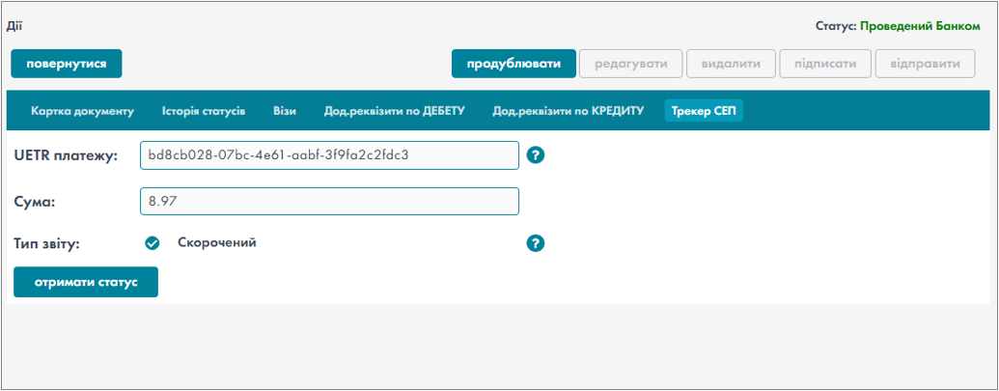
- Трекер СЕП
Натиснути кнопку Отримати статус.
Скорочений звіт містить наступну інформацію:
- Банк відправник,
- Банк отримувач,
- Сума,
- Статус,
- Дата набуття статусу.
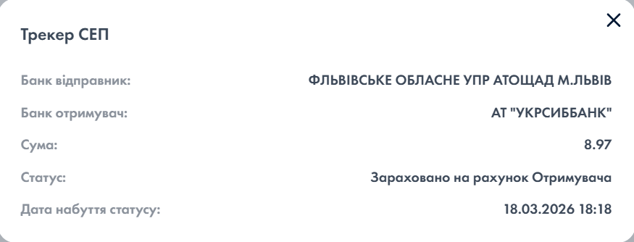
- Трекер СЕП – Тип звіту «Скорочений»
Відсутність функціоналу "Трекер СЕП" для не СЕП платежів на СДО Corp2
Вкладка Трекер СЕП відсутня для не СЕП платежів:
- Внутрішній платіж,
- Зовнішній в межах одного банку,
- Swift,
- Купівля\продаж валюти,
- Конверсія,
- Примусове списання,
- Поповнення рахунку.
Приклад: Картка документу платежу Внутрішній платіж зі статусом Проведений Банком.
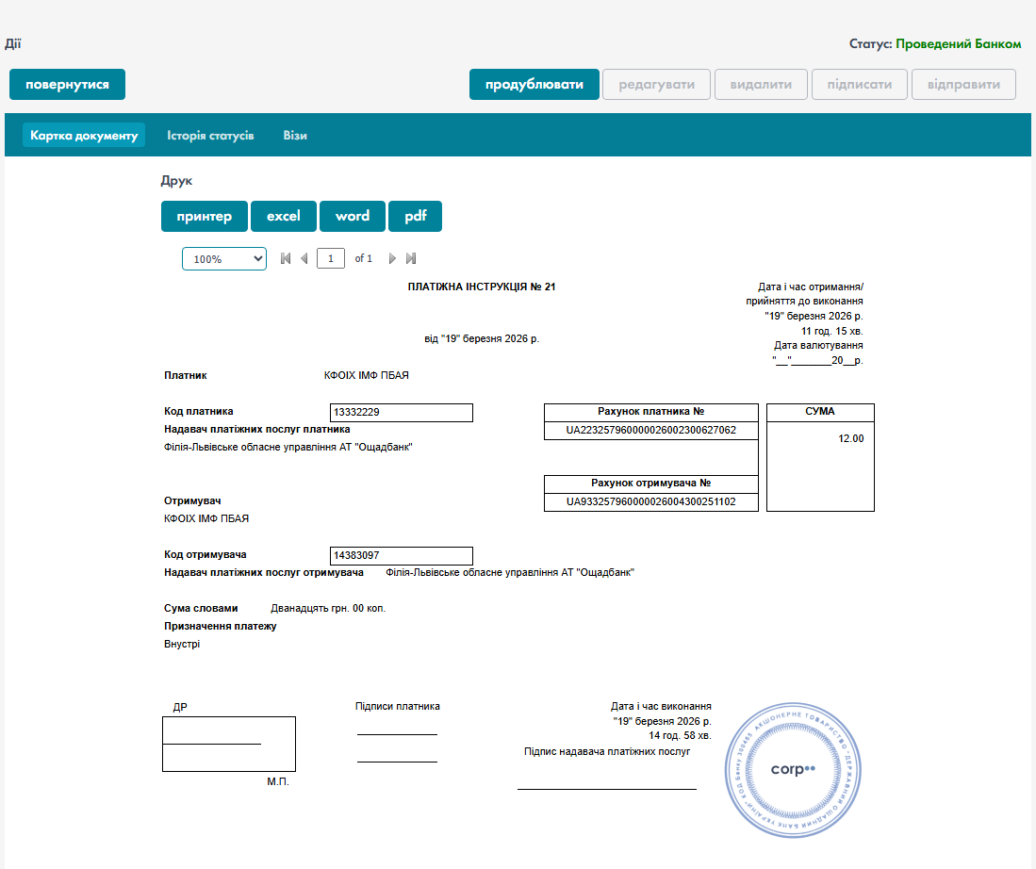
- Картка документу (внутрішній платіж)
Аналогічно для вищевказаних не СЕП платежів.
Повідомлення у разі недоступності сервісу Трекер СЕП
Перейти на вкладку Трекер СЕП в Картці документа міжбанківського переказу зі статусом Проведений банком. Відображається форма для запиту статусу СЕП платежу.
- Трекер СЕП
На вкладці Трекер СЕП натиснути кнопку Отримати статус. Відображено вікно завантаження з текстом: "Ваш запит обробляється... Зачекайте, будь ласка.". У вікні завантаження натиснути кнопку Скасувати.
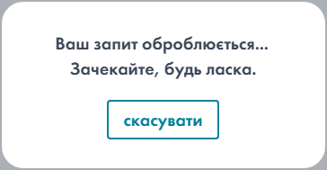
- Повідомлення
Після натискання Скасувати ініціація формування запиту статусу платежу зупинена, відображено вкладку Трекер СЕП в Картці документу.
- Трекер СЕП
На вкладці Трекер СЕП натиснути кнопку Отримати статус. При відсутності відповіді на запит HealthCheck від Трекінг-сервісу буде відображено наступну помилку: "Сервіс тимчасово недоступний. Спробуйте пізніше".
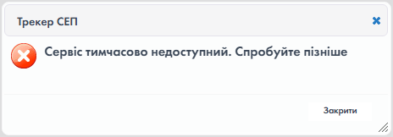
На вкладці Трекер СЕП натиснути кнопку Отримати статус. При відсутності відповіді на запит Статусу СЕП платежу від Трекінг-сервісу буде відображено наступну помилку: "Час на обробку запиту вичерпано. Спробуйте ще раз пізніше".
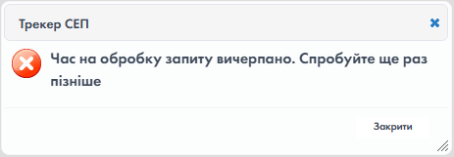
Логування в Corp2 запитів до Трекінг-сервісу НБУ
Переглянути запис логування в таблиці core.user_audit. Запит відображено, як успішний, в Action_message вказано UETR платежу по якому робився запит.
Переглянути запис логування в таблиці core.sec_audit. Запит відображено, в rec_message вказано тіло відповіді, час виконання запиту, тіло запиту.
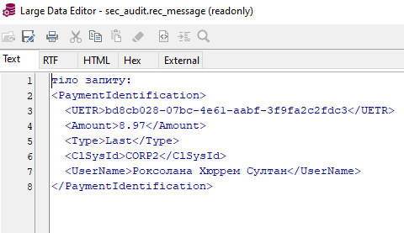
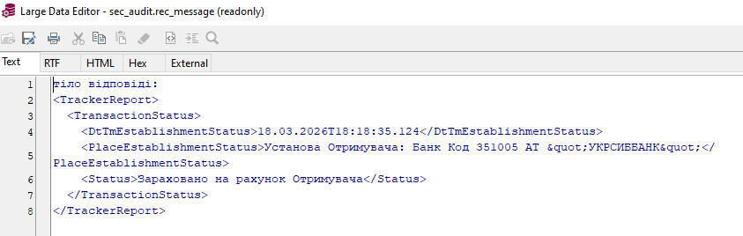
При відсутності відповіді на запит HealthCheck від Трекінг-сервісу створюється відповідний запис у таблиці core.sec_audit.
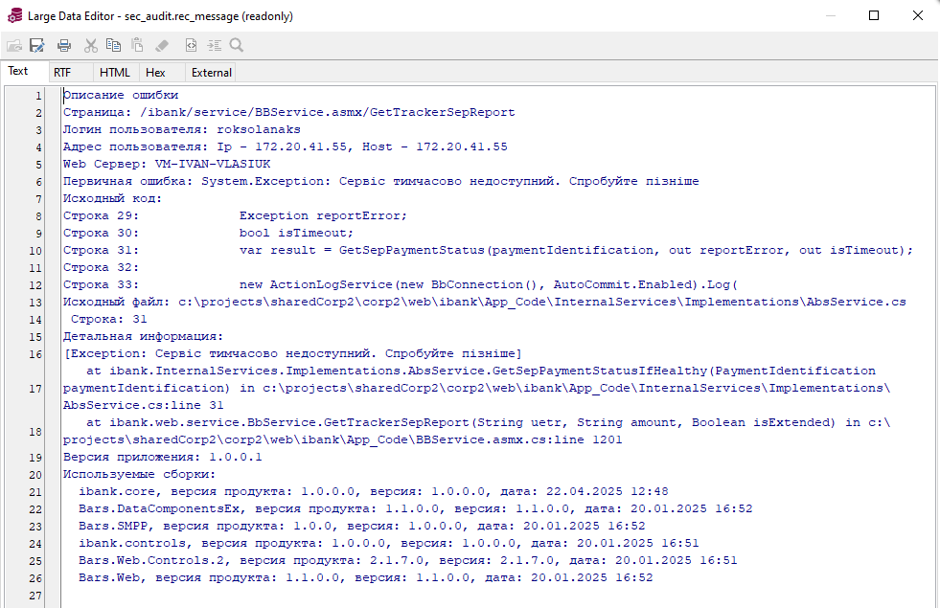
При успішному виконанні запиту HealthCheck, але за відсутності відповіді від Трекінг-сервісу щодо статусу платежу, створюються відповідні записи в таблиці sec_audit.
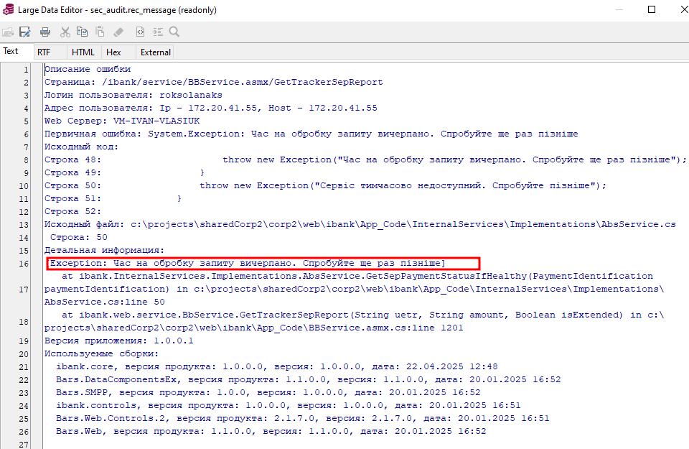
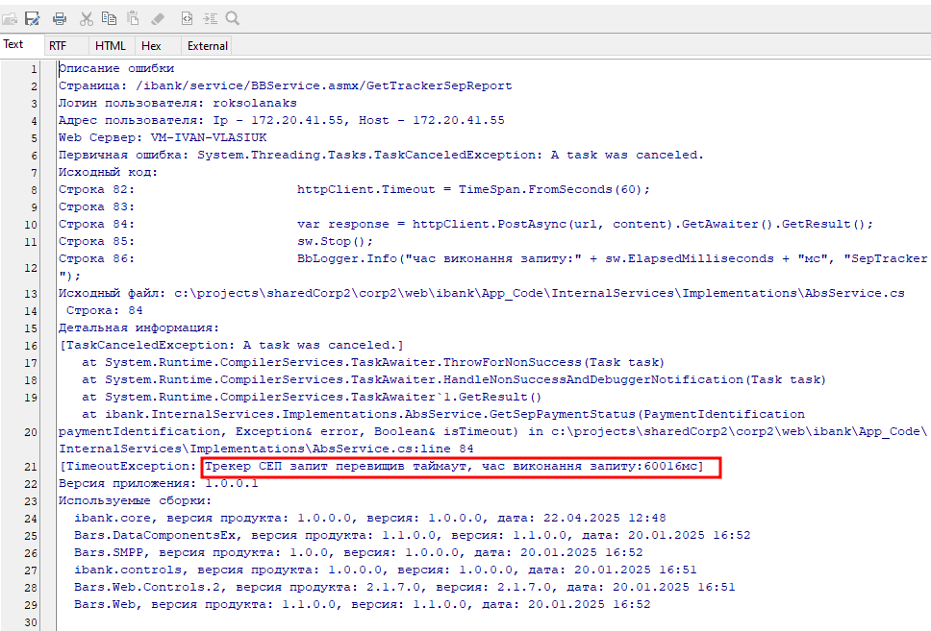

Дублювання платежів в функції «Проведені документи»
Опція дублювання вихідних платежів доступна в функції «Проведені документи». Вихідні платежі доступні до дублювання. Вхідні платежі недоступні до дублювання.
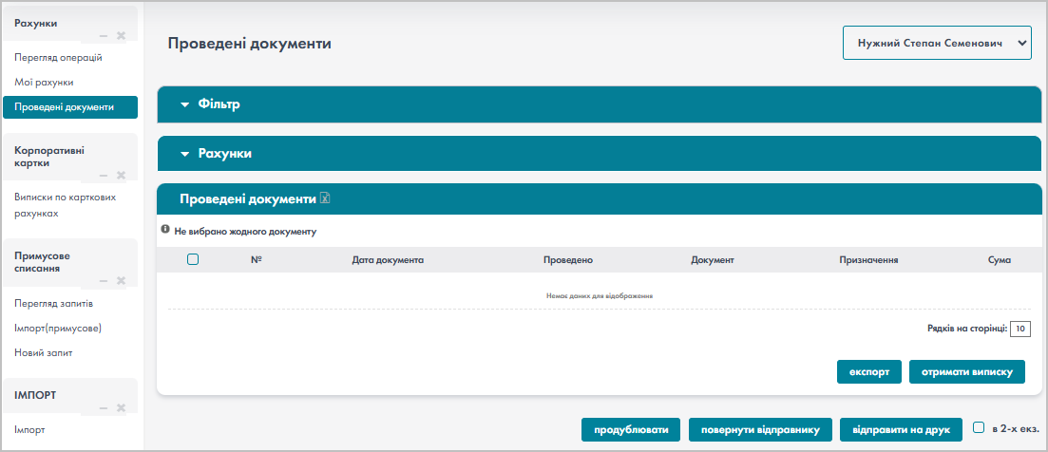
- Функція «Проведені документи»
Натиснути на випадаючий список "Фільтр" та знайти проведені документи за датою.
Відображається список проведених документів.
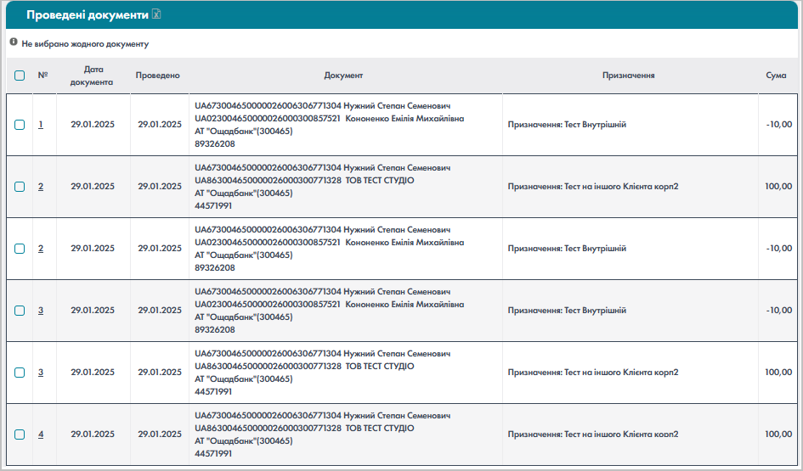
- Проведені документи
Відмітити вхідний документ та натиснути кнопку «Продублювати».
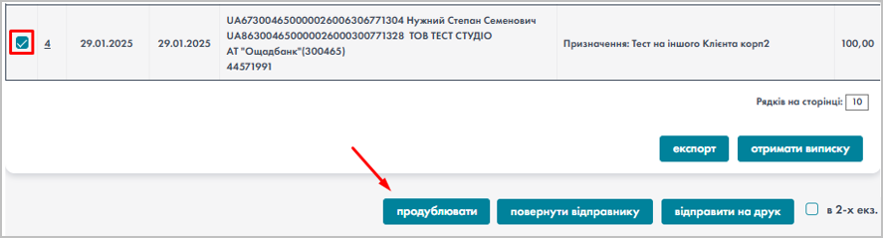
- Продублювати
З’являється повідомлення про те, що неможливо продублювати документ (вхідні платежі недоступні до дублювання.
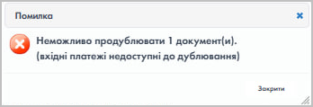
- Повідомлення
Відмітити вихідний документ та натиснути кнопку «Продублювати».
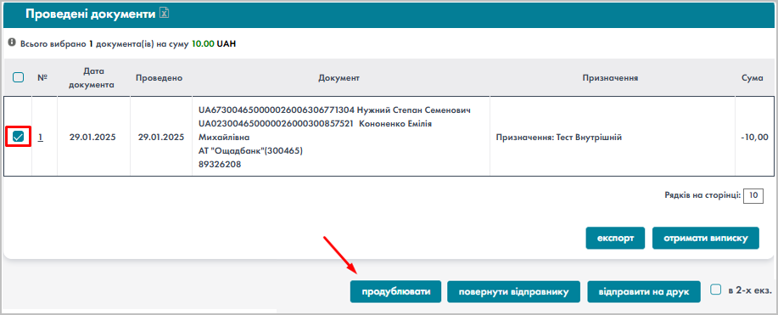
- Продублювати
В діалоговому вікні натиснути кнопку «Ок» для підтвердження.
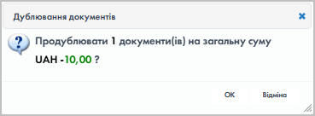
- Підтвердження
Документ успішно продубльовано. З’являється відповідне повідомлення.
- Повідомлення
Продубльований документ відображається в функції «Перегляд операцій».
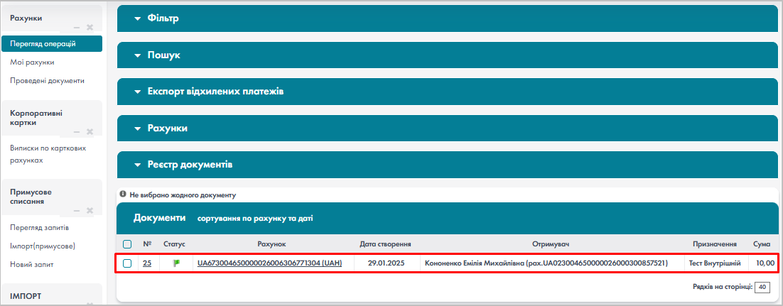
- Продубльований документ
В функції «Проведені документи» відмітити всі документи та натиснути кнопку «Продублювати».
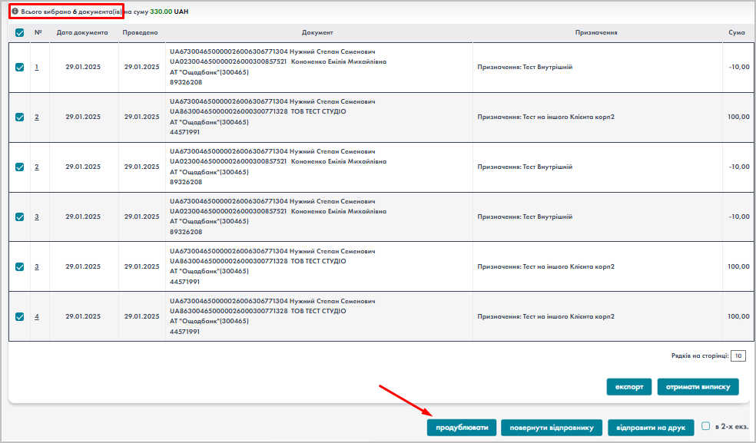
- Продублювати

Для дублювання обрано тільки вихідні документи. В діалоговому вікні натиснути кнопку «Ок» для підтвердження.
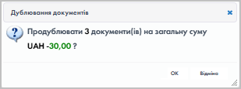
- Підтвердження
З’являється повідомлення, що успішно продубльовано 3 документи (вихідні) та неможливо продублювати 3 документи (вхідні)
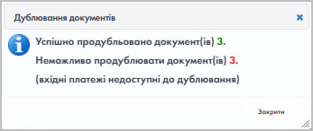
- Повідомлення
Продубльовані документи відображаються в функції «Перегляд операцій».
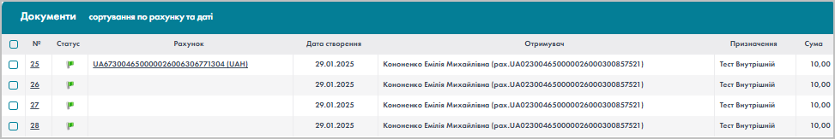
- Продубльовані документи

Імпорт документів
В системі передбачено імпорт документів із файлу. Формати, які підтримуються системою:
- Формат $A(НБУ);
- Формат 1С;
- Формат DBF;
- Формат XML згідно стандарту ISO 20222;
- Формат XLS;
- Формат EFT.
Зовнішній вигляд функції імпорту зображено нижче.
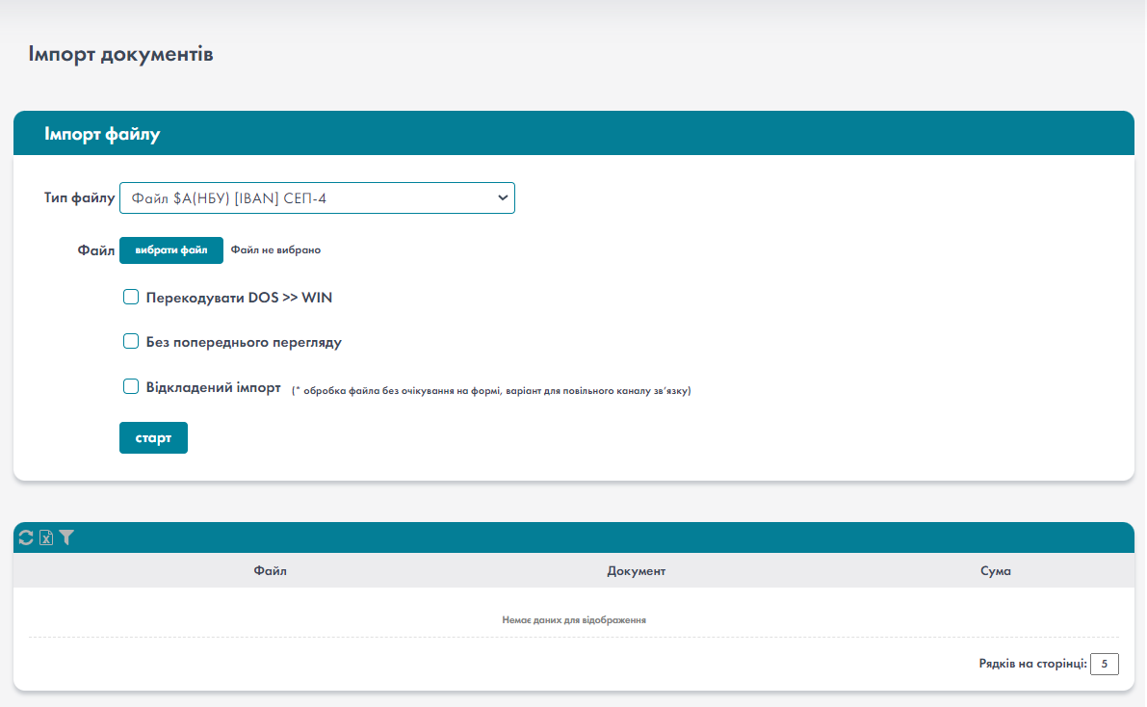
- Функція «Імпорт»

Початок імпорту
Для початку імпорту необхідно виконати наступну послідовність:
- вказати тип файлу, який буде імпортуватися;
- обрати файл з документами за шляхом розташування натиснувши кнопку «Огляд»;
- якщо файл створено в DOS-кодуванні необхідно встановити галочку «Перекодувати DOS>>WIN»;
- натиснути кнопку «Старт». Після цього система відкриє файл і спробує розібрати його на документи (згідно з обраним форматом).
- якщо при розборі файлу виникли помилки, то вони будуть відображені в розділі «Помилки».
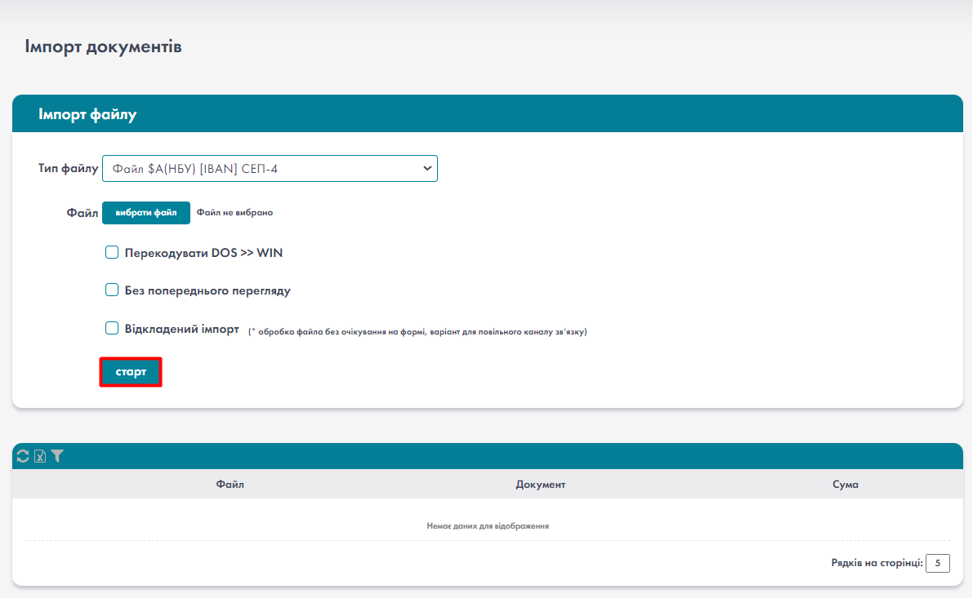
- Імпорт документів
У випадку, коли структура файлу була розібрана без помилок, таблична форма відобразить всі документи, які містив файл, що імпортується.
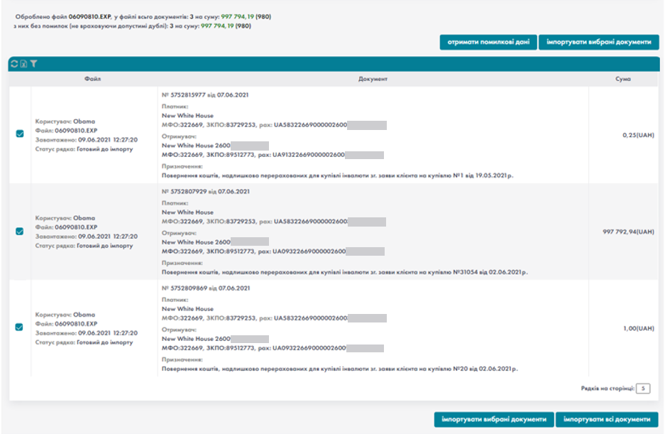
- Зміст імпортованого файлу
Один рядок табличної форми – це один імпортований документ.
При відкритті файлу, окрім його структури, проводиться ряд додаткових перевірок. Наприклад: наявність такого рахунку в системі, чи був імпортований даний документ раніше та ін. Якщо хоча б одна із перевірок не пройшла, в поле «Статус рядка» буде записано текст помилки та імпорт цього документу буде заблоковано.
Для документів, що пройшли всі перевірки галочка встановлюється по замовчуванню. При потребі користувач може її зняти. Якщо документ не пройшов перевірки, галочка буде знята та в статус рядка запишеться текст помилки, наприклад: «Документ з даним змістом було проімпортовано раніше». При цьому встановити галочку користувач не може.
В другій колонці табличної форми відображається службова інформація, третя містить дані документу, четверта – відображає суму та валюту.
Натиснути кнопку «Імпорт документів». Після цього система спробує створити вибрані документи. Якщо при створенні документу виникла помилка (наприклад: не знайдено рахунок; недостатньо коштів на рахунку; код ЄДРПОУ не належить власнику рахунку) текст її буде записано в поле «Статус рядка».
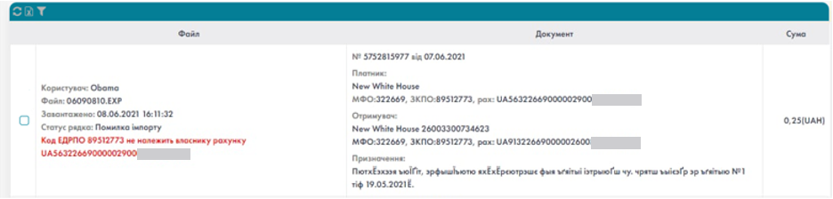
- Помилка при створенні документу
Після завершення імпорту всі успішно імпортовані документи можна переглянути у функції «Перегляд документів».
Інформація про останній імпортований файл зберігається або до наступного імпорту, або до закінчення роботи користувача. Тому при кожному вході до функції «Імпорт» користувач буде бачити інформацію про документи з останнього завантаженого файлу.

Імпорт реєстрів платежів НЕК «УКРЕНЕРГО» з файлів формату EXCEL
Для того, щоб імпортувати реєстр платежів в CORP2, необхідно перейти в модуль «Імпорт», функція «Імпорт». Відкриється сторінка «Імпорт документів».
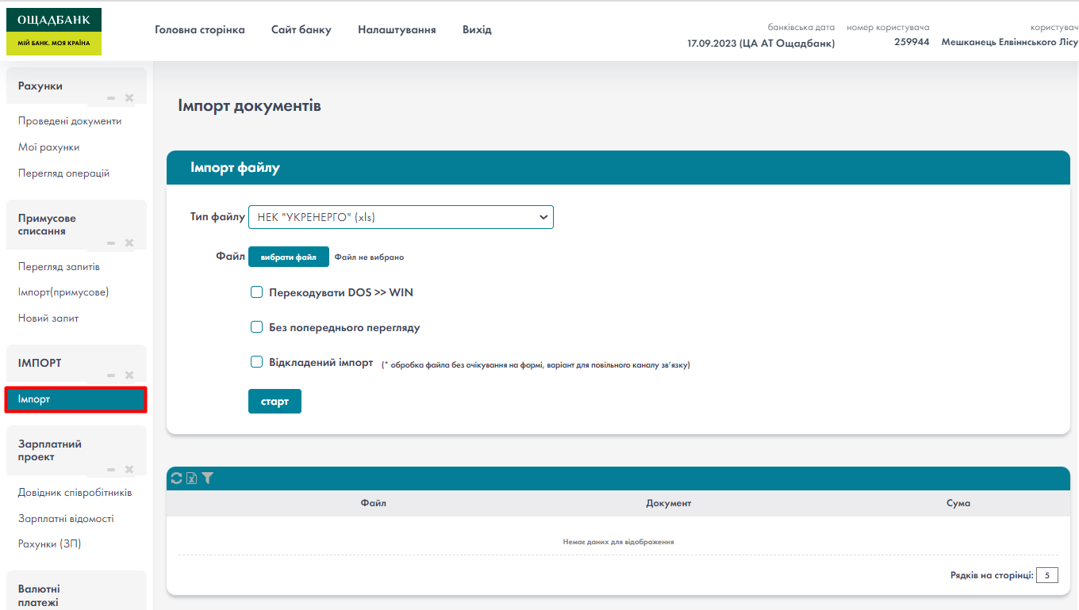
- Функція «Імпорт»
У полі «Тип файлу» обрати «НЕК "УКРЕНЕРГО"(xls)» та натиснути кнопку «Вибрати файл».
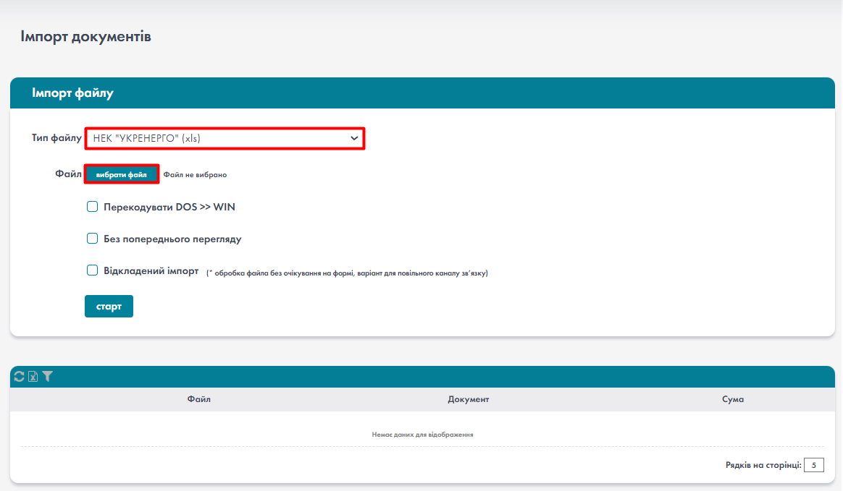
- Імпорт типу файлу «НЕК "УКРЕНЕРГО"(xls)»
Відкриється вікно для вибору файлу.
Вибрати потрібний файл за шляхом розташування на ПК та натиснути кнопку «Відкрити».
Структура файлу та правила заповнення полів – див. Додаток №1
Якщо файл створено в DOS-кодуванні необхідно встановити галочку «Перекодувати DOS>>WIN».
Назва обраного файлу буде відображатися біля поля «Файл». Далі, натиснути кнопку «Старт».
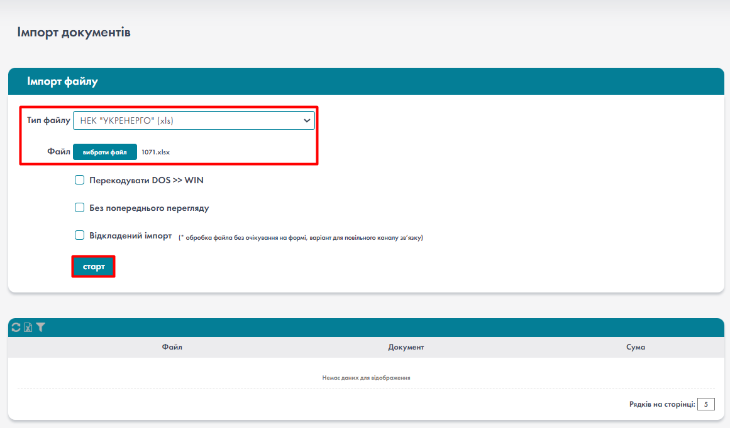
- Старт
Обраний файл буде оброблено, а документи буде додано до гріду.
Натиснути кнопку «Імпортувати обрані документи».
Система спробує створити вибрані документи. Після завершення імпорту всі успішно імпортовані документи можна переглянути у функції «Перегляд документів».
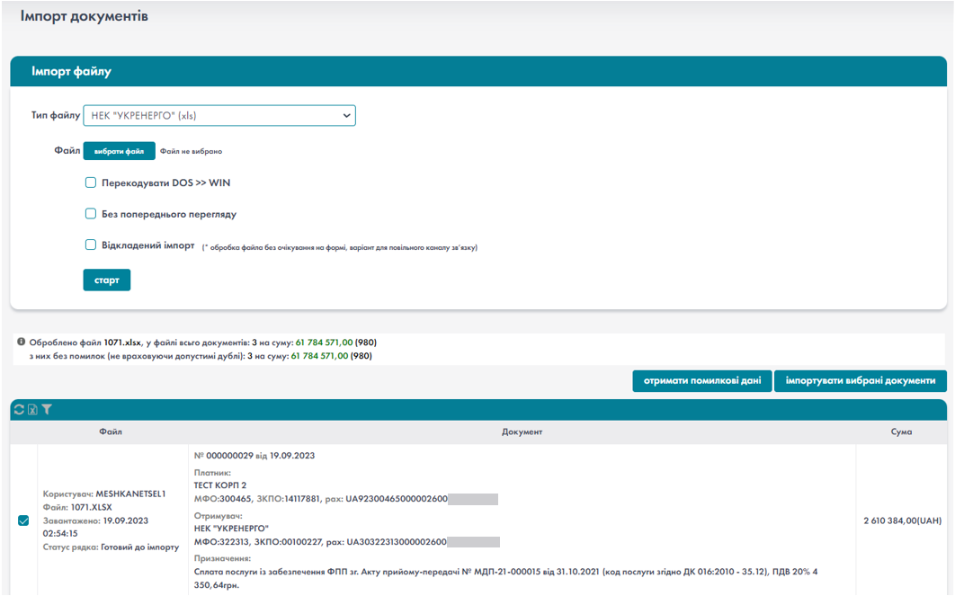
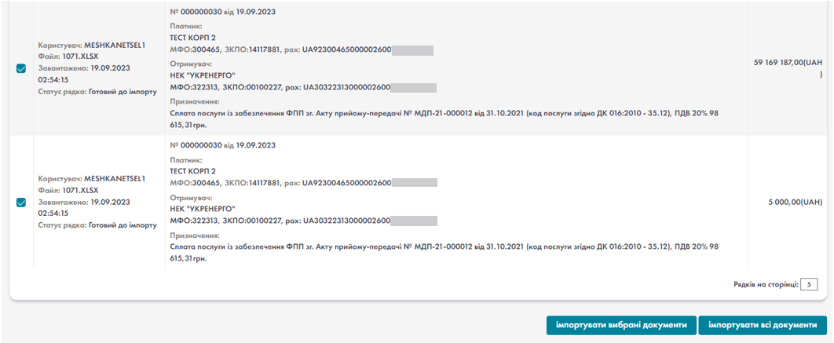
- Імпортовані документи

В результаті документи будуть імпортовані.
Перейти в модуль «Рахунки», функція «Перегляд операцій».
Відкриється сторінка «Перегляд операцій». У гріді «Документи» знайти один з імпортованих документів. Натиснути на номер документу.
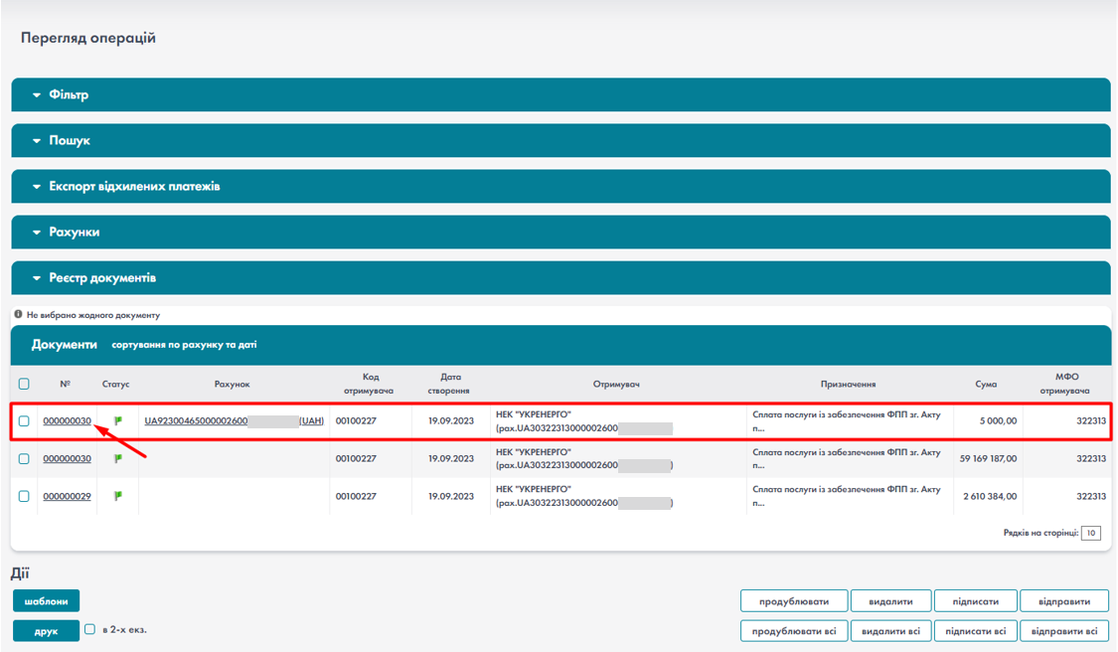
- Перехід до Картки документу
Відкриється «Картка документу». Імпортовані дані співпадають з даними файлу.
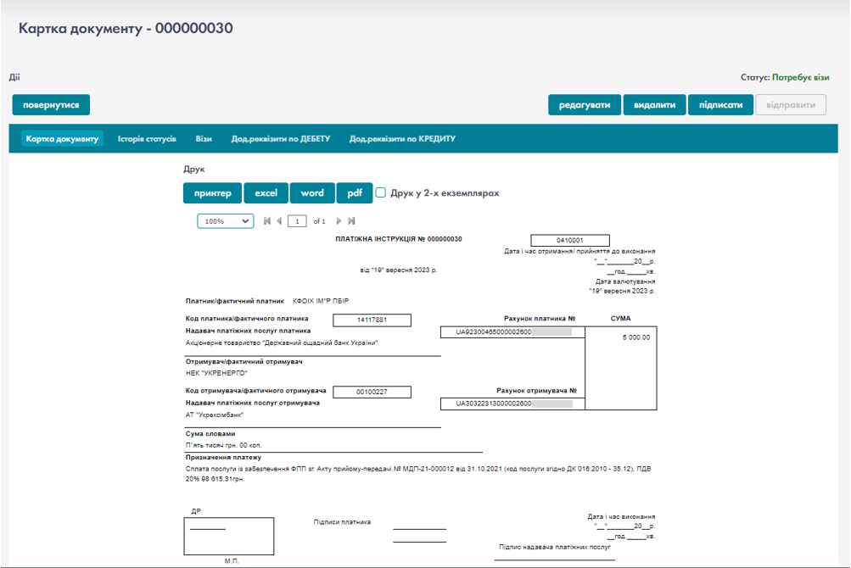
- Картка документу

Імпорт реєстрів платежів НЕК «УКРЕНЕРГО» з файлів формату XML
Для того, щоб імпортувати реєстр платежів в CORP2, необхідно перейти в модуль «Імпорт», функція «Імпорт». Відкриється сторінка «Імпорт документів».
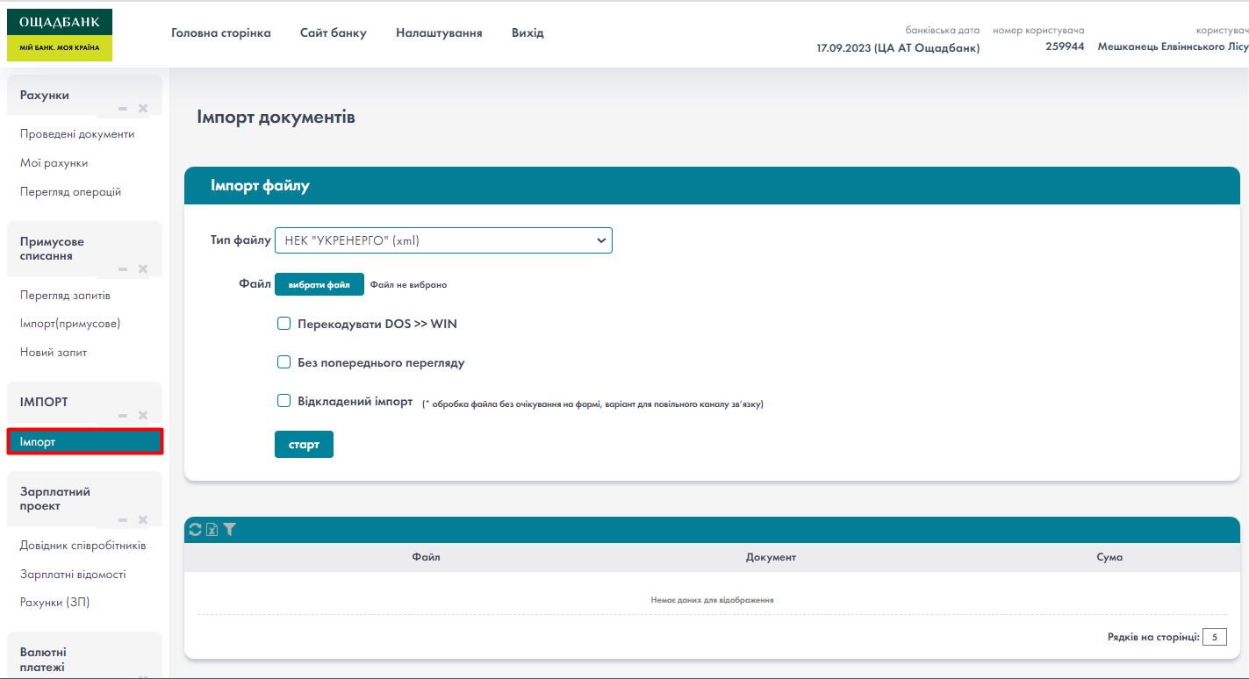
- Функція «Імпорт»
У полі «Тип файлу» обрати «НЕК "УКРЕНЕРГО"(xml)» та натиснути кнопку «Вибрати файл».
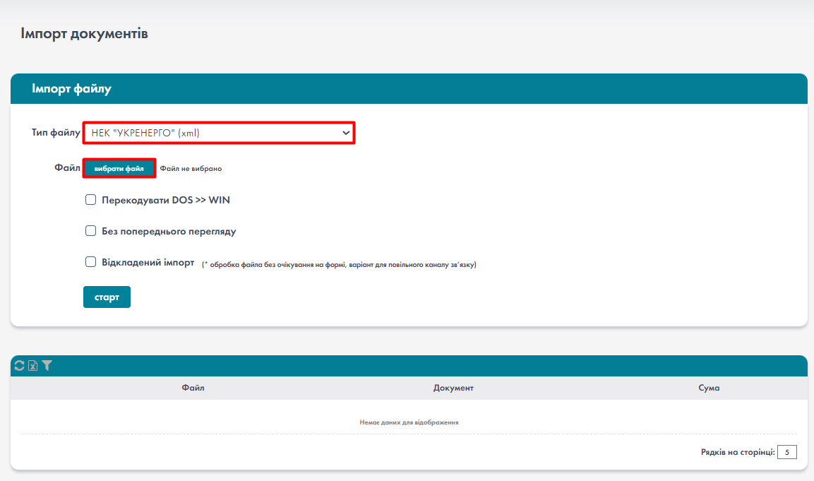
- Імпорт типу файлу «НЕК "УКРЕНЕРГО"(xml)»
Відкриється вікно для вибору файлу.
Вибрати потрібний файл за шляхом розташування на ПК та натиснути кнопку «Відкрити».
Структура файлу та правила заповнення полів – див. Додаток №1
Якщо файл створено в DOS-кодуванні необхідно встановити галочку «Перекодувати DOS>>WIN».
Назва обраного файлу буде відображатися біля поля «Файл». Далі, натиснути кнопку «Старт».
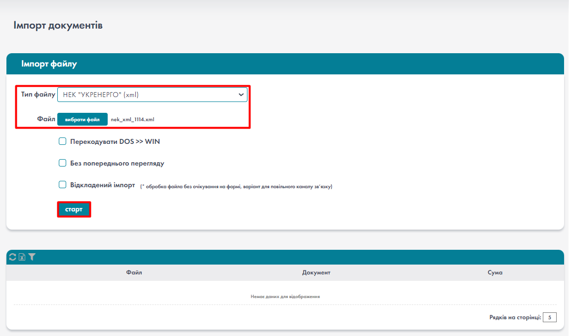
- Старт
Обраний файл буде оброблено, а документи буде додано до гріду.
Натиснути кнопку «Імпортувати обрані документи».
Система спробує створити вибрані документи. Після завершення імпорту всі успішно імпортовані документи можна переглянути у функції «Перегляд документів».
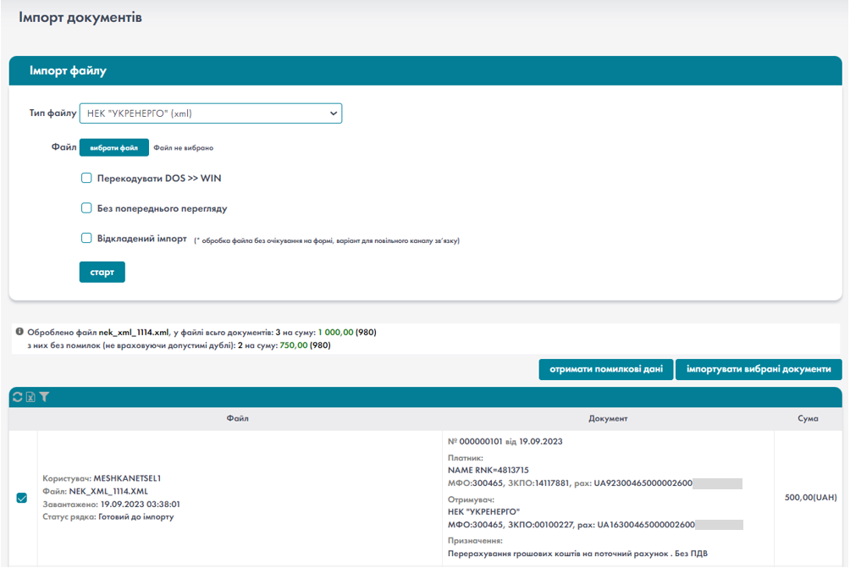
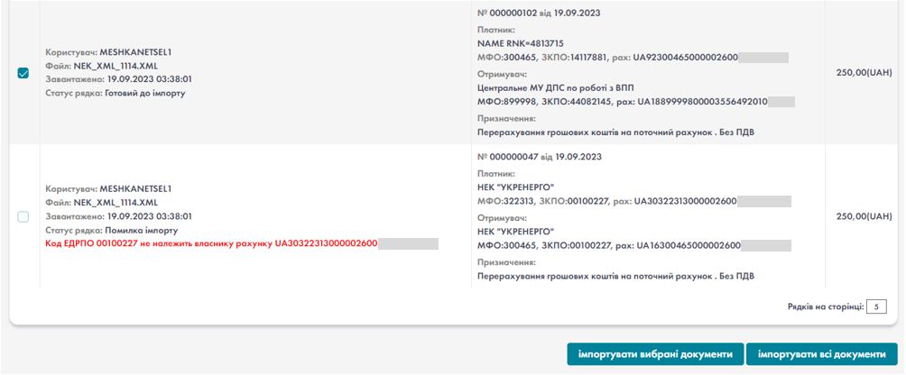
- Імпорт документів

В результаті документи будуть імпортовані.
Перейти в модуль «Рахунки», функція «Перегляд операцій».
Відкриється сторінка «Перегляд операцій». У гріді «Документи» знайти один з імпортованих документів. Натиснути на номер документу.
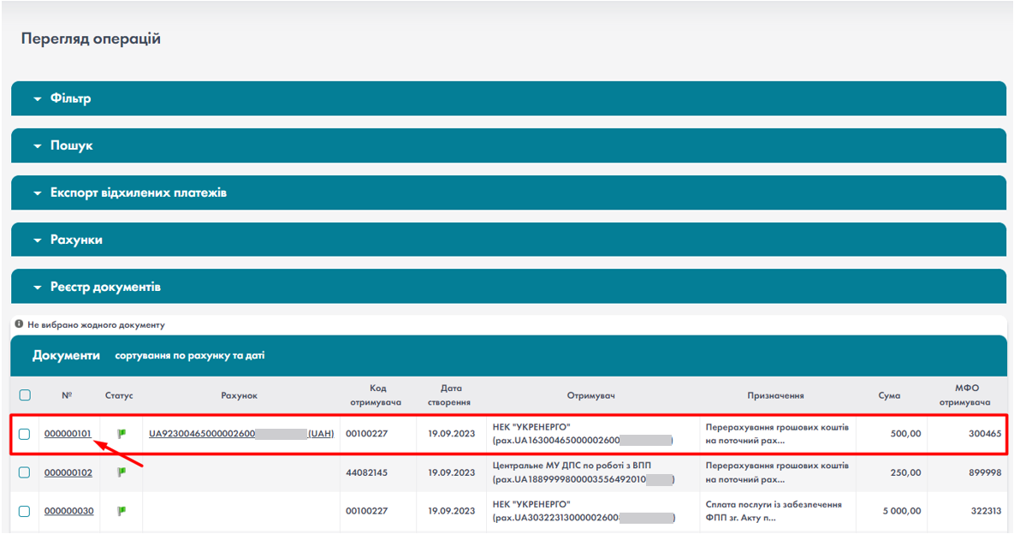
- Перехід до Картки документу
Відкриється «Картка документу». Імпортовані дані співпадають з даними файлу.
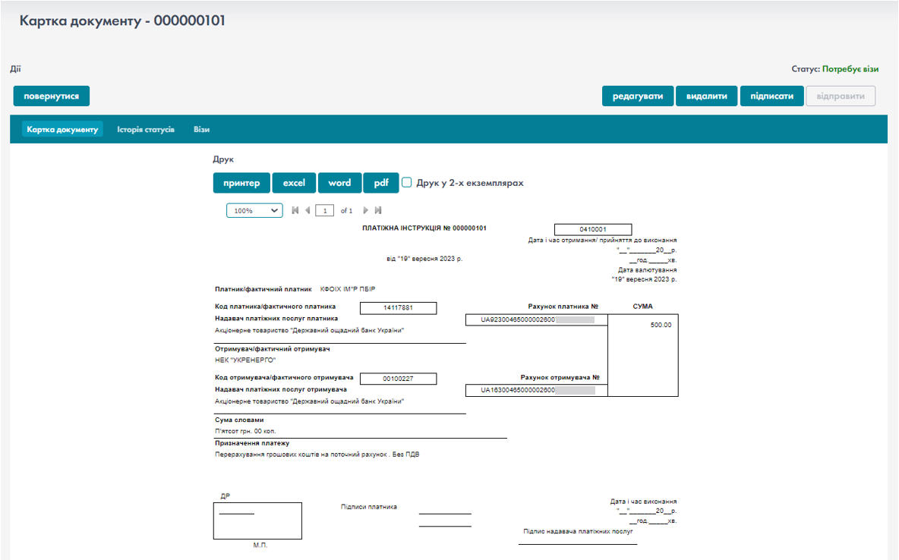
- Картка документу

Імпорт документів зі структурованим призначенням платежу
Для того, щоб імпортувати реєстр платежів в CORP2, необхідно перейти в модуль «Імпорт», функція «Імпорт». Відкриється сторінка «Імпорт документів».

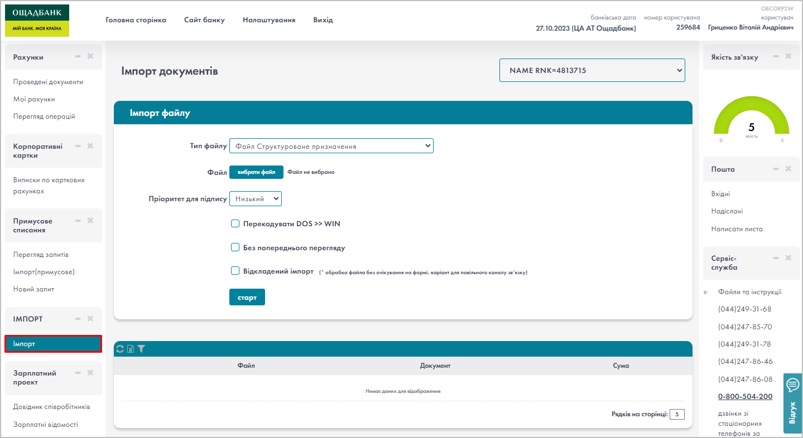
- Функція «Імпорт»
У полі «Тип файлу» обрати «Файл Структуроване призначення» та натиснути кнопку «Вибрати файл».
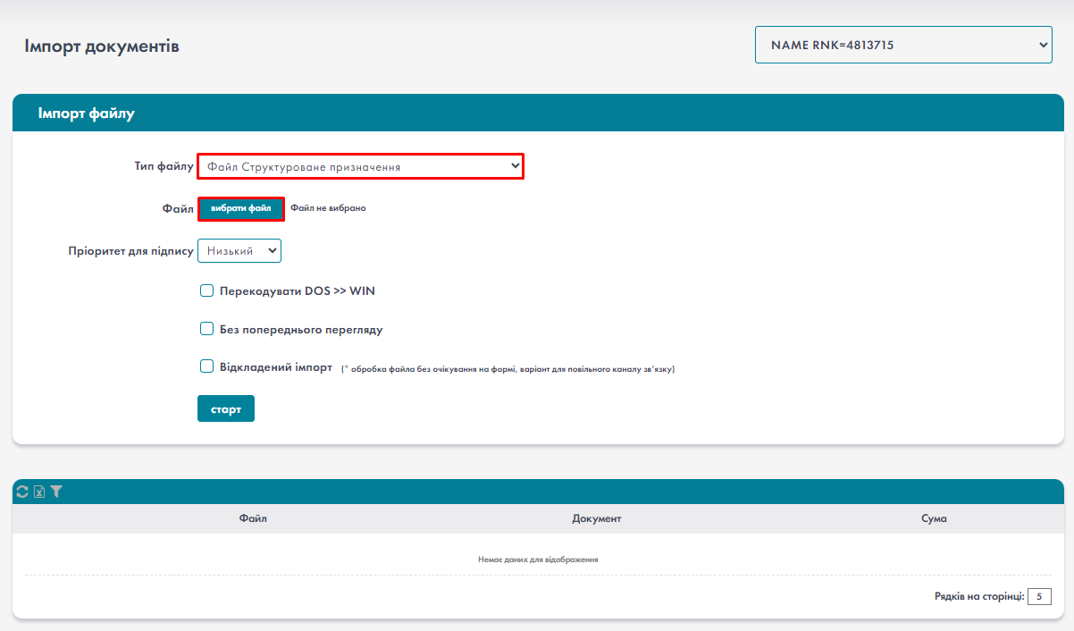
- Імпорт типу файлу «Файл Структуроване призначення»
Вибрати потрібний файл за шляхом розташування на ПК та натиснути кнопку «Відкрити».
Якщо файл створено в DOS-кодуванні необхідно встановити галочку «Перекодувати DOS>>WIN».
Назва обраного файлу буде відображатися біля поля «Файл». Далі, натиснути кнопку «Старт».
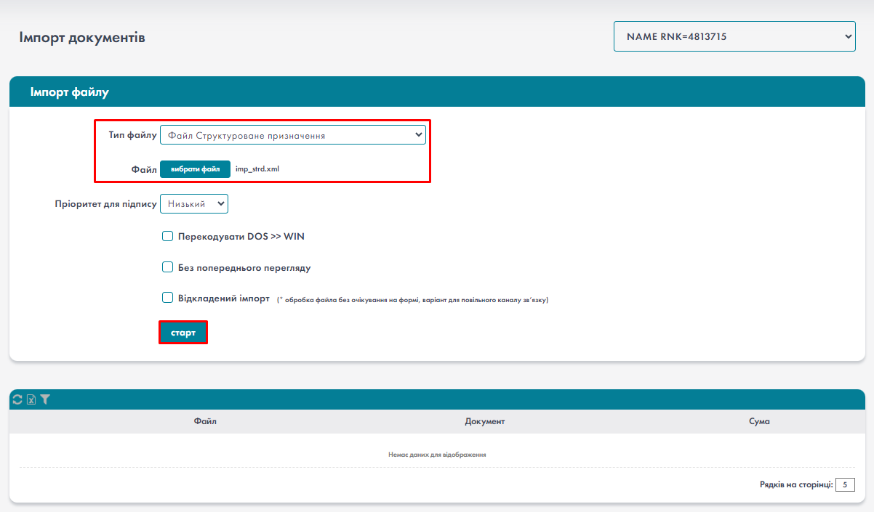
- Старт
Обраний файл буде оброблено, а документи буде додано до гріду.
Відображаються повідомлення про успішну обробку файла та інформація по документам.
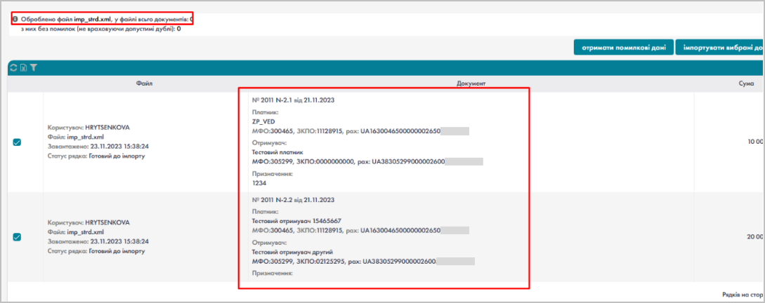

- Імпорт документів
Натиснути кнопку
В результаті документи будуть успішно імпортовані.

Контроль даних фактичного платника і фактичного отримувача ЮО та ФО під час імпорту xml файлу з документом структурованого призначення
При імпорті XML документа структурованого призначення з валідними даними фактичного платника і фактичного отримувача ЮО та ФО файл імпортується успішно.
При імпорті XML документа структурованого призначення з пустими значеннями або невалідними даними фактичного платника і фактичного отримувача ЮО та ФО файл не імпортується. Статус: Помилка імпорту

Контролі дати документа та дати валютування
Контроль дати документа та дати валютування при імпорті документів
В системі існує контроль дати документа та дати валютування при імпорті документів:
- Документ імпортується з порожньою датою валютування;
- Документ імпортується з майбутньою "Датою валютування" не більше 10 календарних днів від поточної дати;
- Дата документа, яка відрізняється від поточної, змінюється на поточну дату;
- Документ не імпортується з "Датою валютування" меншою за поточну;
- Документ не імпортується з "Датою валютування" більшою за поточну на 10 календарних днів.
Імпорт документу з пустою датою валютування
Для імпорту XML файлу обрати тип файлу "Файл Структуроване призначення", вибрати валідний XML файл, але з пустою датою валютування.
Документ успішно завантажено. Статус рядка: Готовий до імпорту.
Натиснути кнопку "Імпортувати вибрані документи".
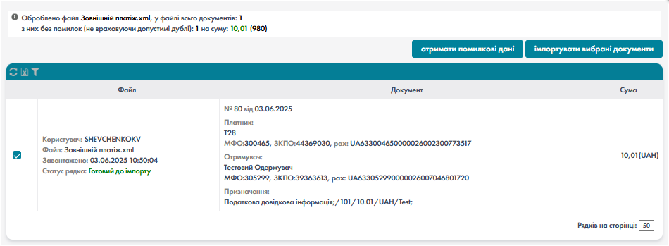
Документ імпортовано з пустою датою валютування. В платіжній інструкції відсутня дата валютування.
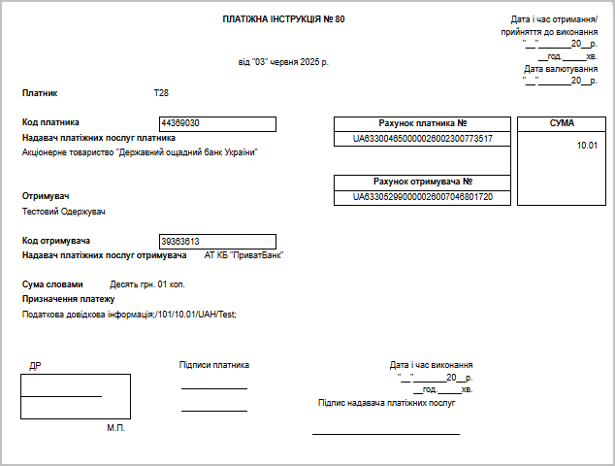
Документ імпортується з майбутньою "Датою валютування" не більше 10 календарних днів від поточної дати; дата документа, яка відрізняється від поточної, змінюється на поточну дату
Імпортувати XML документ, в якому "Дата документа" не дорівнює поточній, а "Дата валютування" більша за поточну на 10 днів.
Наприклад,
- Поточна дата = 03.06.2025
- Дата документа = 02.06.2025
- Дата валютування = 13.06.2025
Документ успішно імпортовано. Дата документа, яка відрізняється від поточної, змінилася на поточну дату 03.06.2025.
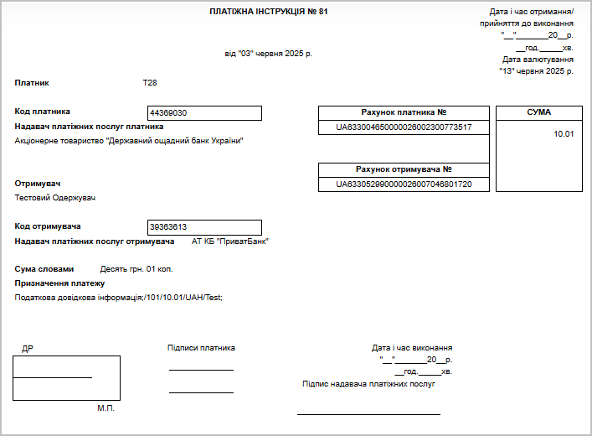
Документ не імпортується з "Датою валютування" меншою за поточну
Імпортувати XML документ, де "Дата валютування" менша за поточну дату.
Наприклад,
- Поточна дата = 03.06.2025
- Дата валютування = 02.06.2025
Документ не імпортовано. Статус рядка: "Помилка імпорту".
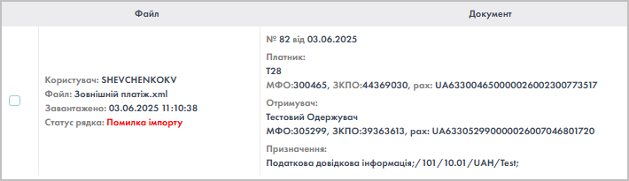
Текст помилки: "Дата валютування не може бути меншою за поточну дату і більше за 10 календарних днів від поточної(включно)".
Документ не імпортується з "Датою валютування" більшою за поточну на 10 календарних днів
Імпортувати документ, де "Дата валютування" більша за поточну на 10 днів.
Документ не імпортовано. Статус рядка: "Помилка імпорту".
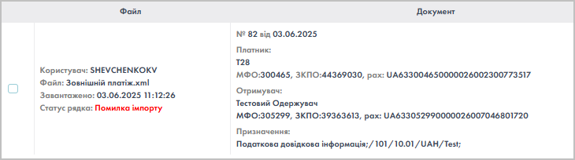
Текст помилки: "Дата валютування не може бути меншою за поточну дату і більше за 10 календарних днів від поточної(включно)".
Аналогічно для імпорту DBF-файлів.
Контроль дати документа та дати валютування при підписанні та відправці документів
При підписанні та відправці документа в банк з пустою датою валютування документ успішно підписується та відправляється в банк.
При підписанні та відправці документа в банк з датою створення документа не більше 30 днів від поточної дати документ успішно підписується та відправляється в банк.
При підписанні та відправці документа з датою валютування рівне 10 днів від поточної
документ успішно підписується та відправляється в банк.
При підписанні документа з датою створення документа більше 30 днів від поточної дати документ не підписується. З’являється повідомлення:
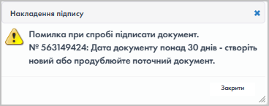

При відправці документа в банк з датою створення документа більше 30 днів від поточної дати документ не відправляється в банк. З’являється повідомлення:
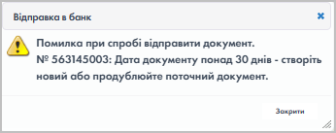
При підписанні документа з датою валютування більше 10 днів від поточної документ не підписується. З’являється повідомлення:
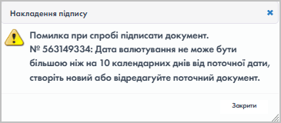
При відправці документа в банк з датою валютування більше 10 днів від поточної документ не відправляється в банк. З’являється повідомлення:
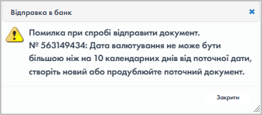
При відправці документа в банк з датою валютування менше поточної дати документ не відправляється в банк. З’являється повідомлення:
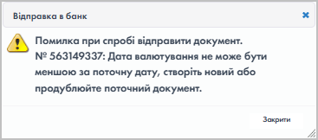

Валідації IBAN при імпорті типу файлу "Файл структуроване призначення" та при редагуванні імпортованих dbf файлів
Відредагувати рахунки у файлі - змінити перші дві літери рахунків UA на маленькі: ua
- ua608999980313101202000013939
- ua658999980334159848000013939
Обрати тип файлу "Файл структуроване призначення" та вибрати файл XML.
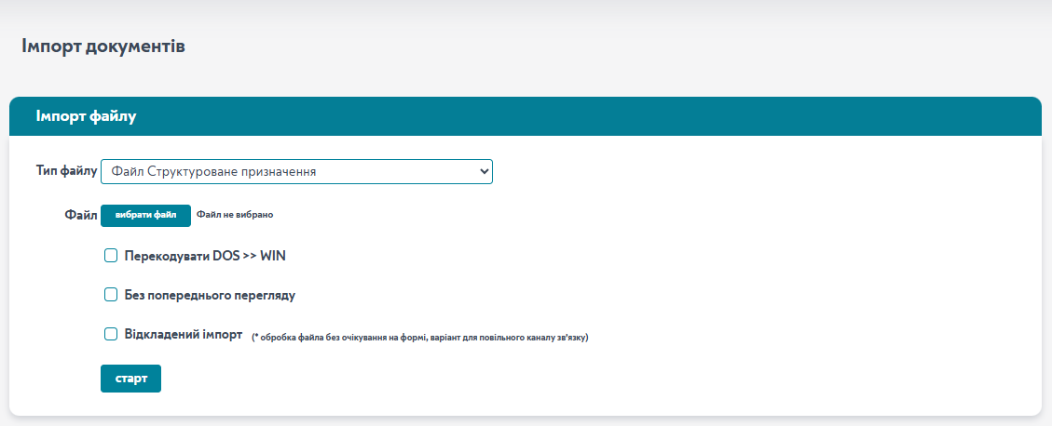
- Імпорт документів
При спробі імпорту файлу XML з’являється повідомлення: "Неправильний формат IBAN в структурованому призначенні".
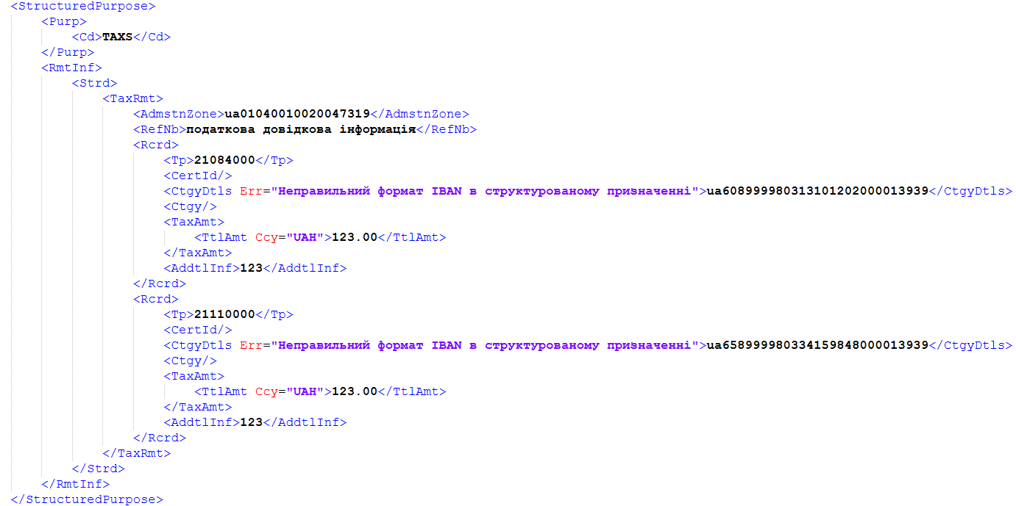
- Повідомлення

Обрати тип файлу "DBF файл СЕП-4 (структуроване призначення - короткий)" та вибрати файл DBF.
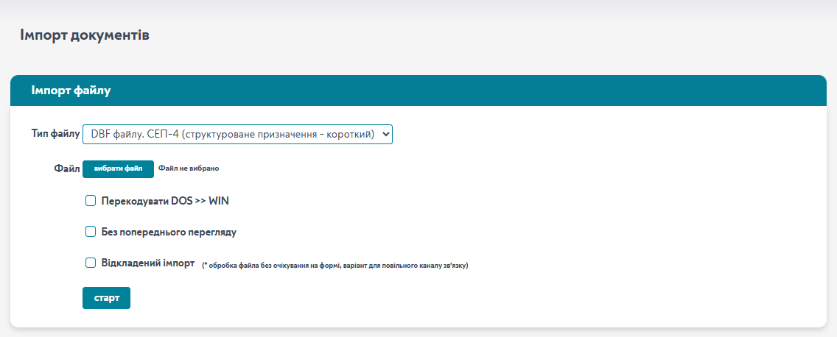
- Імпорт документів
Виконати імпорт вибраного файлу. Імпорт успішний.
Відкрити dbf файл на редагування і змінити в полі nazn для номеру рахунку IBAN перші літери на маленькі ua та виконати імпорт зміненого dbf.
Приклад зміненого рядка для поля nazn:
;13020100; ua308999980000355639202022615; 500.00; №00016172365; рентна плата
Документи готові до імпорту та подальшого редагування.
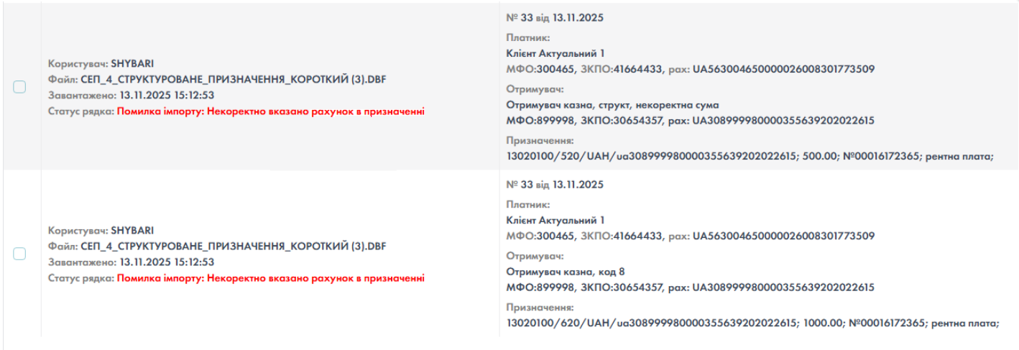
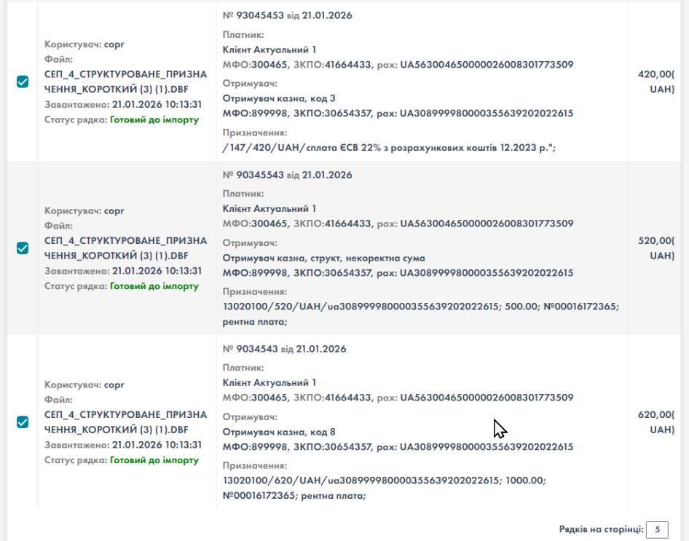
- Імпорт документів
Натиснути на кнопку Імпортувати всі. Документи імпортовано.
Перейти в функцію Перегляд операцій.
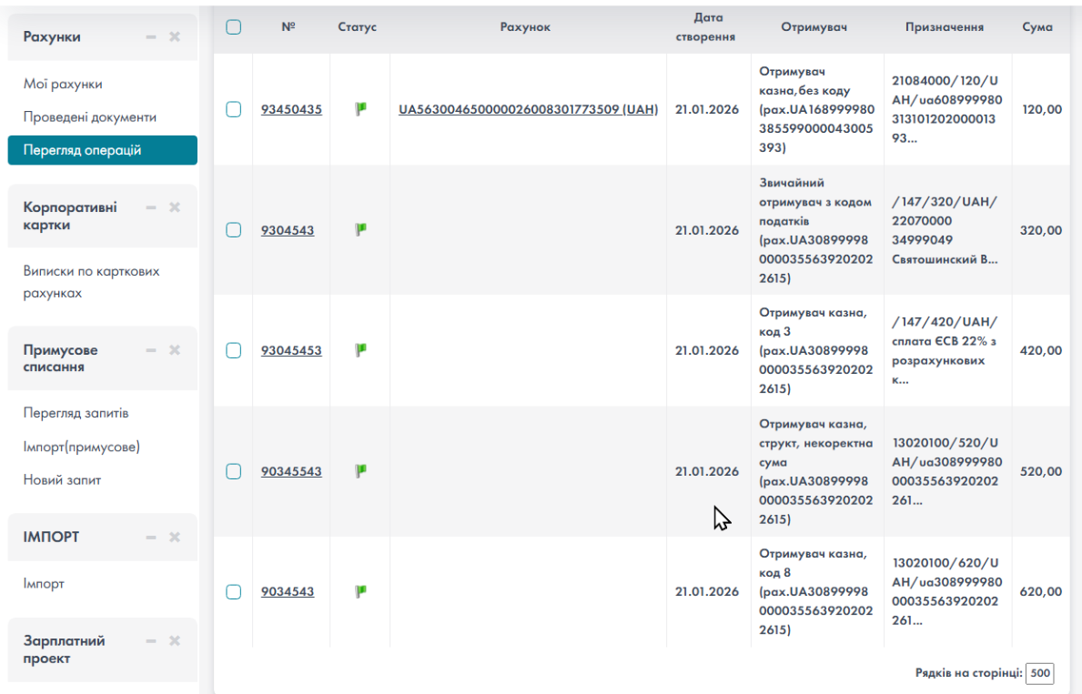
- Перегляд операцій
Знайти один з імпортованих документів, відкрити для редагування.
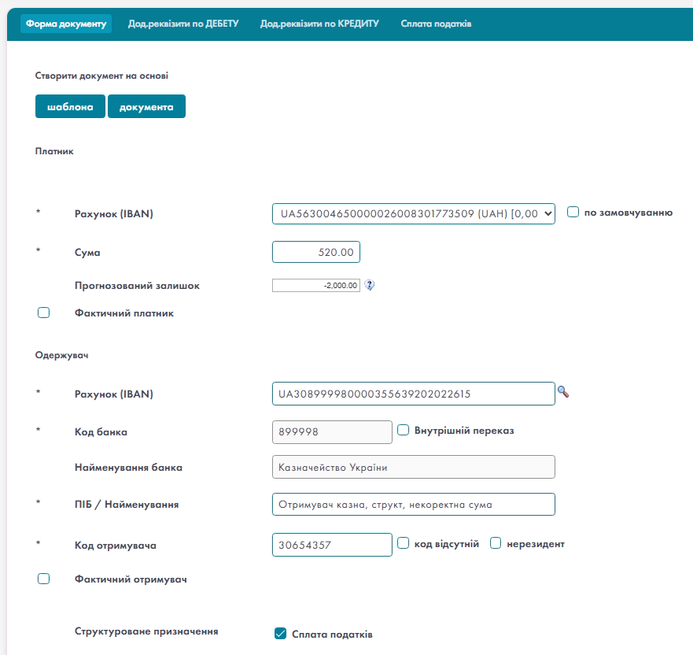
- Форма документу
Перейти на вкладку Сплата податків. Відкрити для редагування Інформацію про рядок.
Відображається вікно Редагування рядка податку. Перенести вручну дані з Додаткової інформації запису у відповідні поля та натиснути кнопку Зберегти.
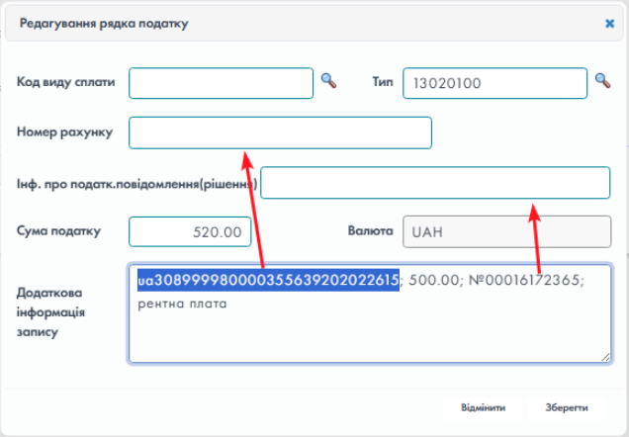
- Редагування рядка податку
Виконується валідація IBAN. Поле Номер рахунку позначено червоним кольором. Зміни не зберігаються. Після виправлення ua на UA зміни зберігаються.
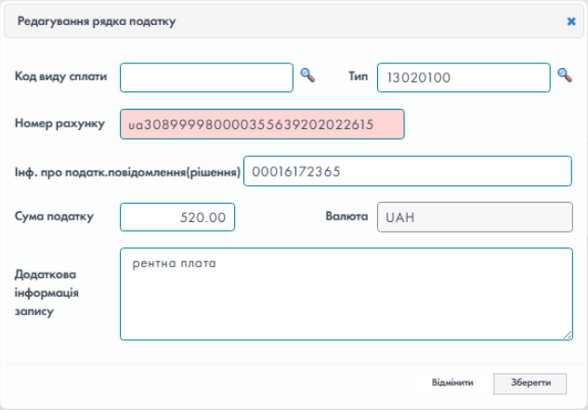
- Редагування рядка податку

Додаток №1
Опис структури файлу dbf-файл (Ощадбанк_NEW) СЕП-4
Назва поля | довжина | тип | призначення
ndoc | 35 | C | номер документа
dt | 8 | D | дата документа
mfocli | 12 | C | МФО клієнта
okpocli | 14 | C | ЗКПО клієнта
acccli | 29 | C | рахунок клієнта
namecli | 140 | C | ім’я клієнта
bankcli | 254 | C | назва банку клієнта
mfocor | 12 | C | МФО кореспондента
acccor | 29 | C | рахунок кореспондента
okpocor | 14 | C | ЗКПО кореспондента
namecor | 140 | C | ім’я кореспондента
bankcor | 254 | C | назва банку кореспондента
dk | 1 | N | ознака «дебет – 1; кредит – 0;»
summa | 20 | N | сума платежу «в копійках»
nazn | 420 | C | призначення платежу
val | 4 | N | код валюти платежу
datp | 8 | D | дата документу
da | 8 | D | дата проведення
saldovh | 16 | N | вхідний залишок в номіналі
saldovhEv | 16 | N | вхідний залишок в нац. валюті
saldoish | 16 | N | вихідний залишок в номіналі
saldoishEv | 16 | N | вихідний залишок в нац. валюті
uetr | 36 | C | ідентифікатор документа СЕП-4

Налаштування обміну файлами між ERP системою та Corp2
Перейти до функції «Мої рахунки».
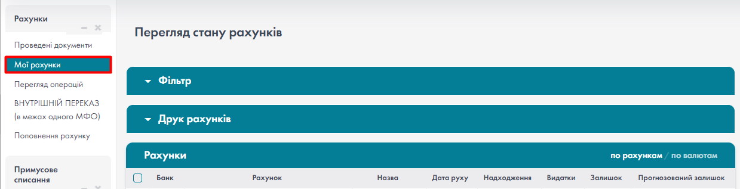
Відмітити чекбокси на записах гривневого та валютного рахунків та натиснути кнопку «Експорт».
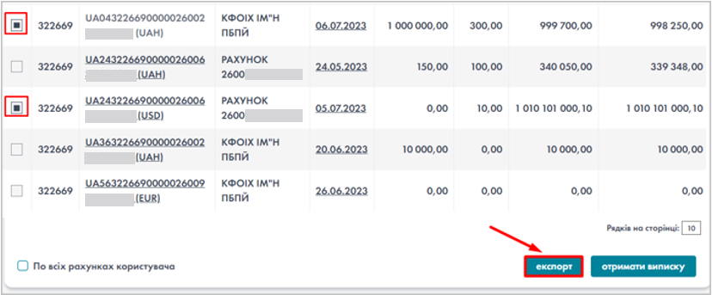
Вибрати період, за який наявні проведені документи, обрати тип експорту «Файл з роздільниками (.csv)» та натиснути кнопку «Експортувати».
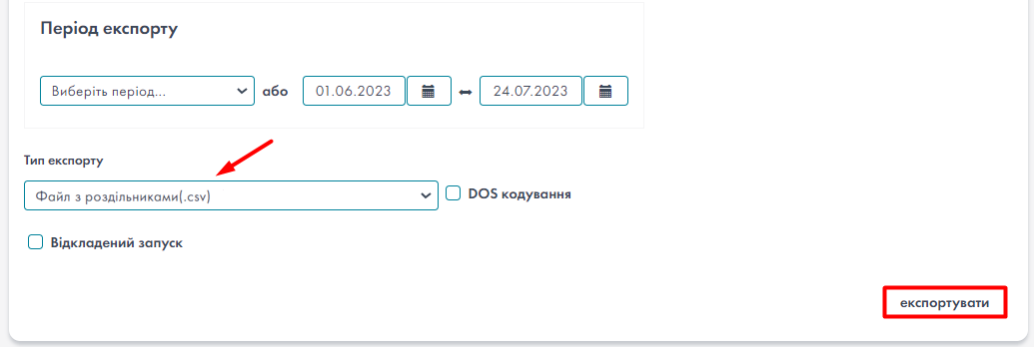
В результаті завантажено CSV файл.
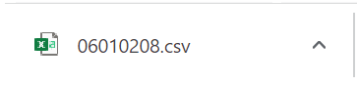
Відкрити файл. У файлі наявні стовпці: ЄДРПОУ; МФО; Рахунок; Валюта; Дата операцiї; Код операцiї; МФО банку; Назва банку; Рахунок кореспондента; ЄДРПОУ кореспондента; Кореспондент; Номер документа; Дата документу; Дебет; Кредит; Призначення платежу; Гривневе покриття.
Для документів на дебет не заповнено стовпець "Кредит". Для документів на кредит не заповнено стовпець "Дебет".
Для гривневих операцій не заповнено стовпець "Гривневе покриття". Для валютних операцій в стовпці "Гривневе покриття" відображається гривневий еквівалент.
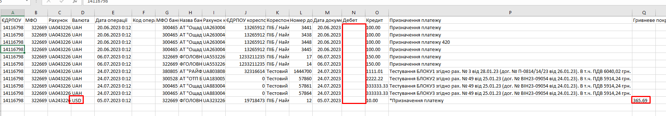
Імпорт типу файлу "Валютні платежі (txt)"
Перейти до функції «Імпорт». Відкривається вікно «Імпорт документів».
Обрати тип файлу "Валютні платежі (txt)", обрати файл для імпорту та натиснути кнопку "Старт" .
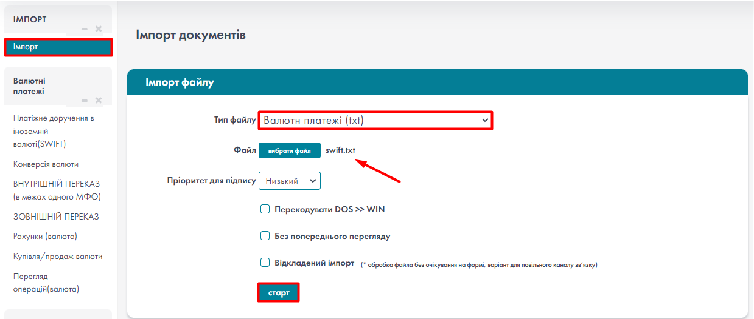
Відображається повідомлення про успішний імпорт. В гріді відображається оброблений документ.
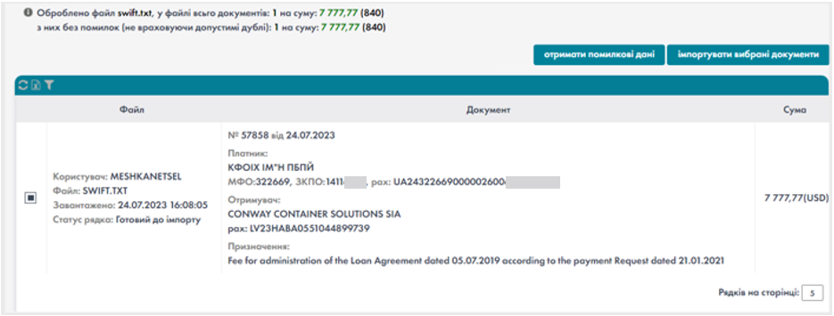
Натиснути кнопку
Статус запису зміниться на "Оброблено ОК".
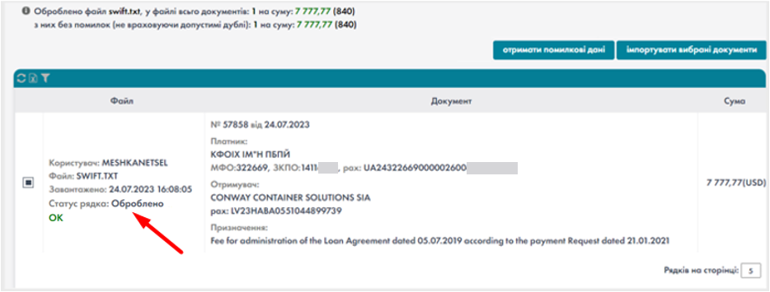
Імпорт типу файлу "Гривневі платежі (txt)"
Перейти до функції «Імпорт». Відкривається вікно «Імпорт документів».
Обрати тип файлу "Гривневі платежі (txt)", обрати файл для імпорту та натиснути кнопку "Старт" .
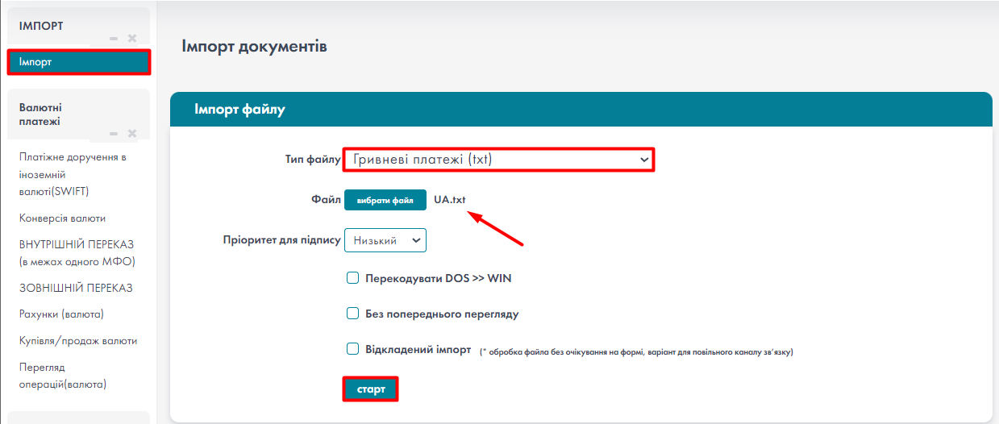
Відображається повідомлення про успішний імпорт. В гріді відображаються оброблені документи.
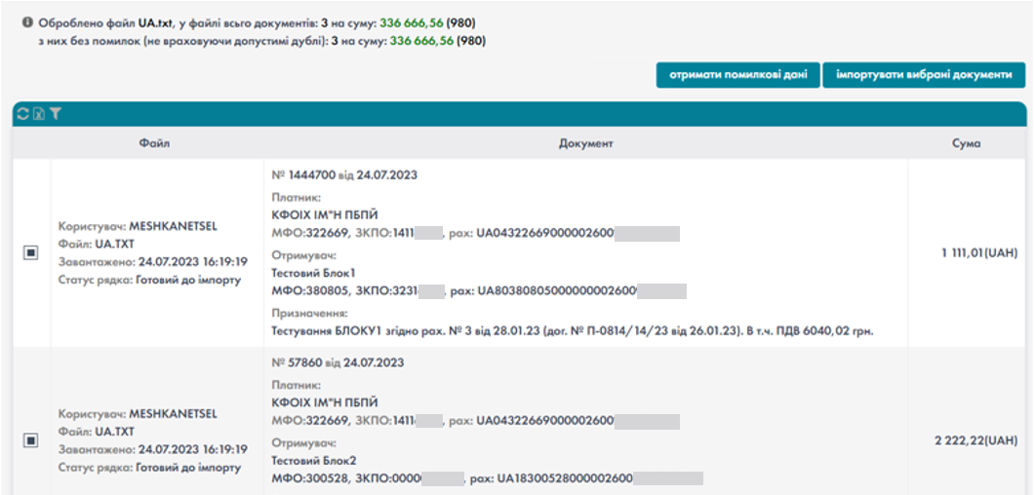
Натиснути кнопку
Статус записів зміниться на "Оброблено ОК".
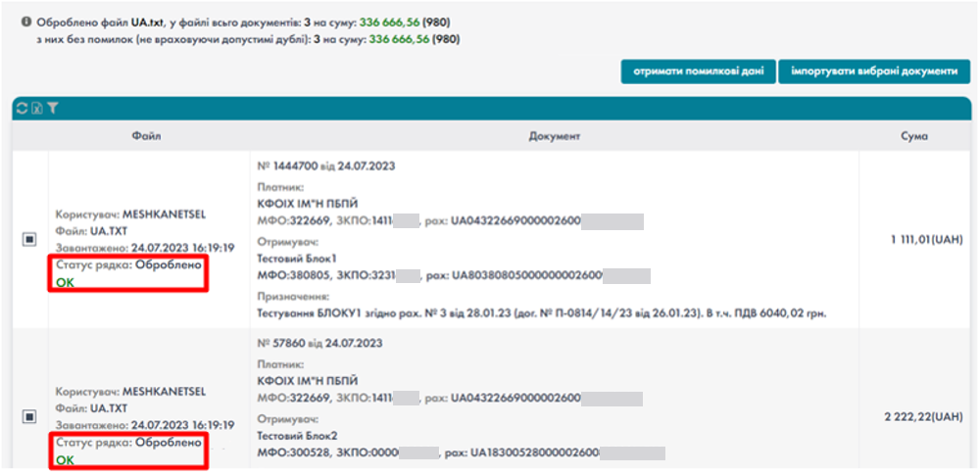
Перейти в функцію "Перегляд операцій", підписати та відправити в банк імпортовані документи.
Логування імпорту/експорту файлів
Після імпорту файлу користувачу видається інформаційне повідомлення про обробку файлу, вид файлу, кількість документів, суму, валюту.
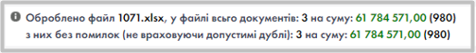

Функція «Підтверджуючі документи ВН»
Підтверджуючі документи (ПД) – документи Клієнта, які є підставою для здійснення платежів. ПД додаються при створенні таких платежів: купівля/продаж валюти; конверсія валюти; зовнішній платіж, платіж SWIFT. Також підтверджуючі документи можна додати при написанні звичайного листа.
Розроблено функцію «Підтверджуючі документи ВН», яка відображає список вже завантажених і підписаних КЕП документів поточним користувачем за n-днів у вигляді таблиці. Функція «Підтверджуючі документи ВН» розміщена в розділі «Платежі».
Таблиця містить фільтр пошуку ПД за полями: «Завантажено» та «Назва» і поля: назва файлу документу, дата і час завантаження.
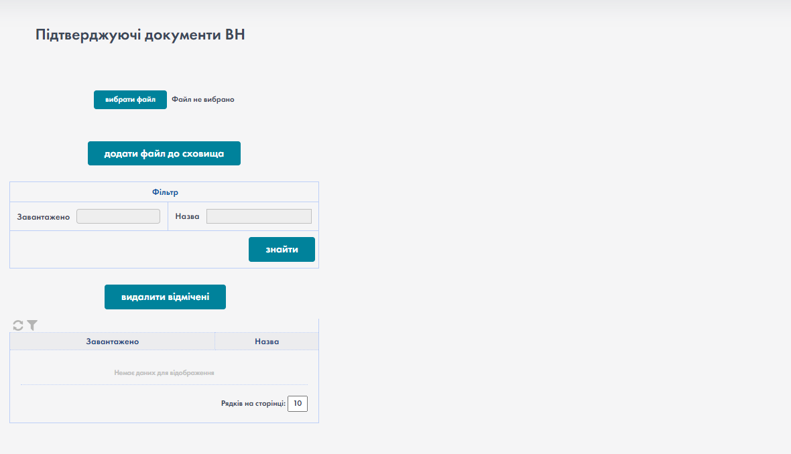
- «Підтверджуючі документи»

Завантаження файлу ПД
Для завантаження файлу ПД необхідно натиснути кнопку «Вибрати файл».
Обрати файл ПД у форматі PDF за шляхом розташування на диску та натиснути кнопку «Відкрити». Натиснути кнопку «Додати файл до сховища».
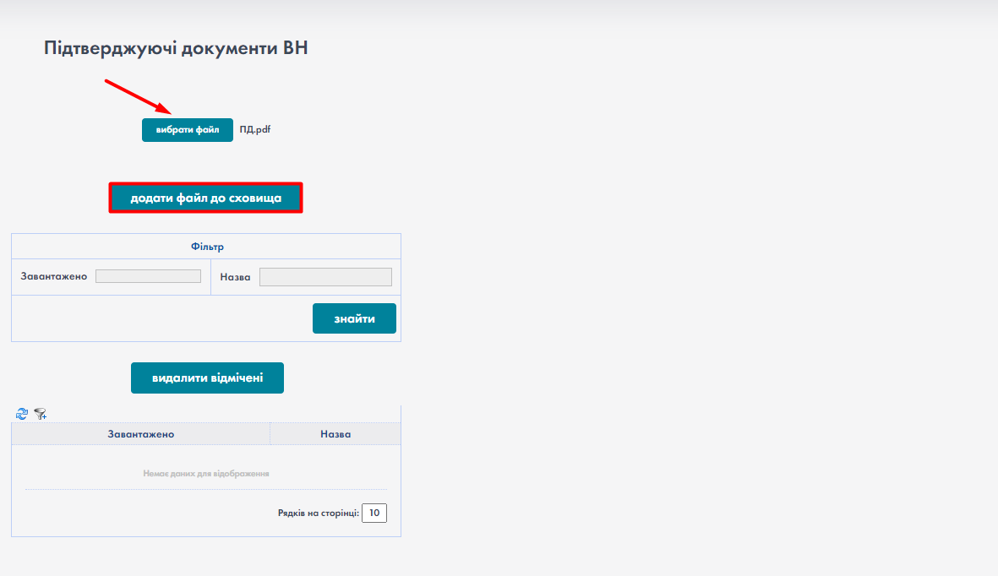
- Вибір файлу ПД
Після чого з’явиться вікно для вводу паролю до таємного ключа. Необхідно ввести пароль та натиснути кнопку «ОК».
- Введення паролю ключа
В результаті файл ПД буде додано до переліку документів в табличній формі функції (Рис. 1.205).
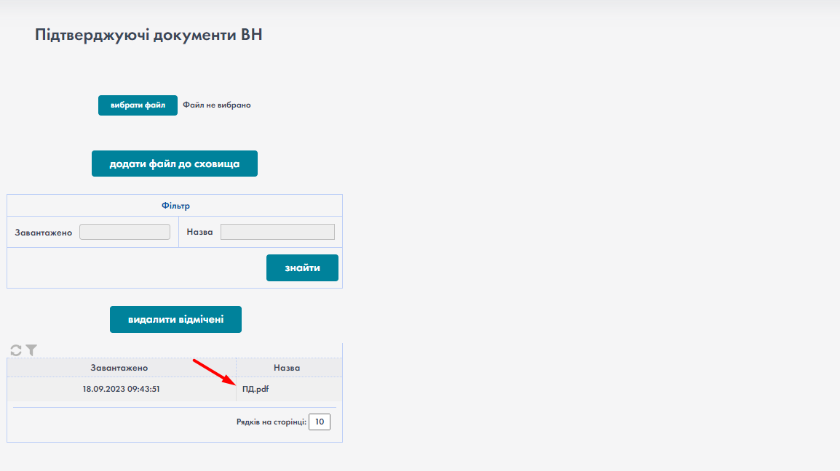
- Додавання ПД

Видалення ПД
Для видалення ПД з табличної форми потрібно виділити необхідний документ в списку та натиснути кнопку «Видалити відмічені».
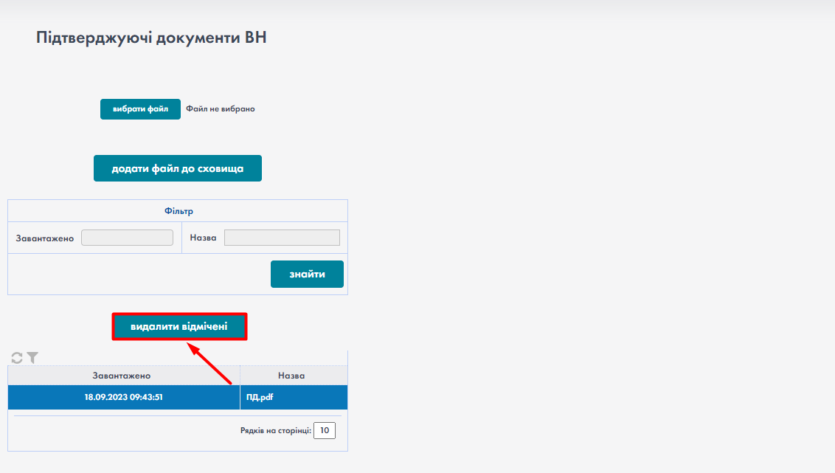
- Видалення ПД
В результаті ПД буде видалено з табличної форми функції.

Додавання ПД до платіжного документу (заявка на купівлю/продаж валюти)
Розглянемо додавання підтверджуючого документу при створенні заявки на купівлю/продаж валюти. Щоб додати підтверджуючий документ необхідно натиснути на зображення скріпки (Рис. 1.207).
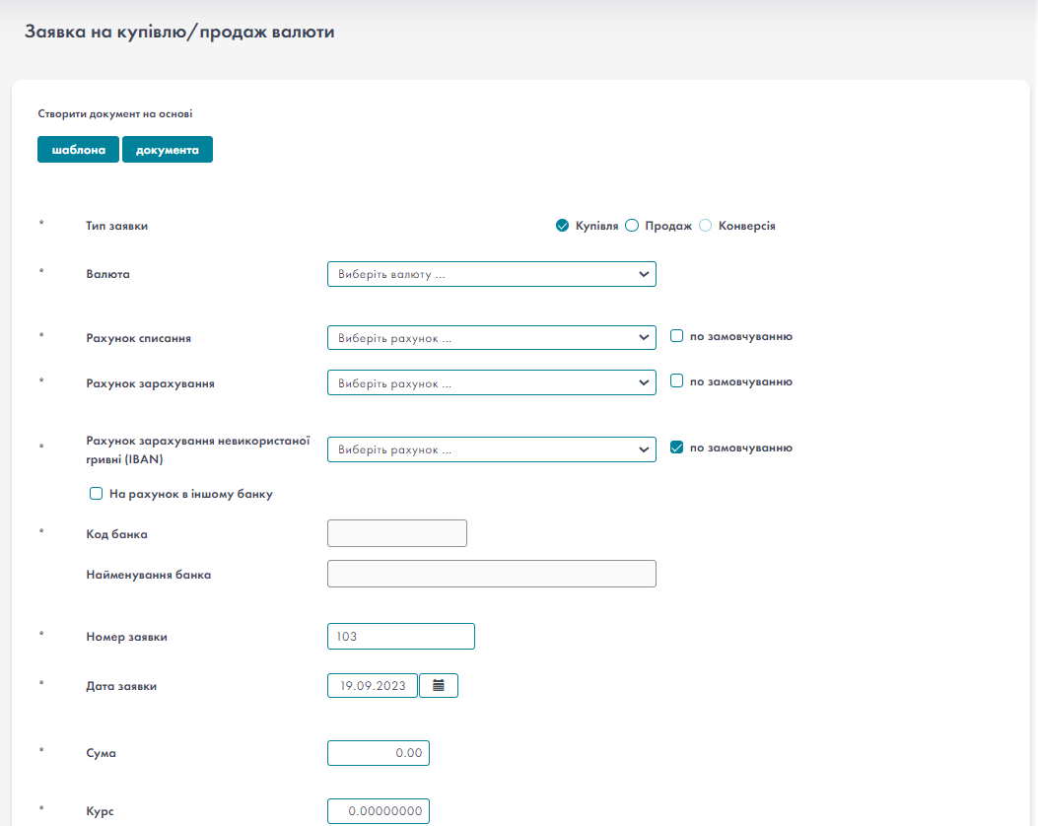
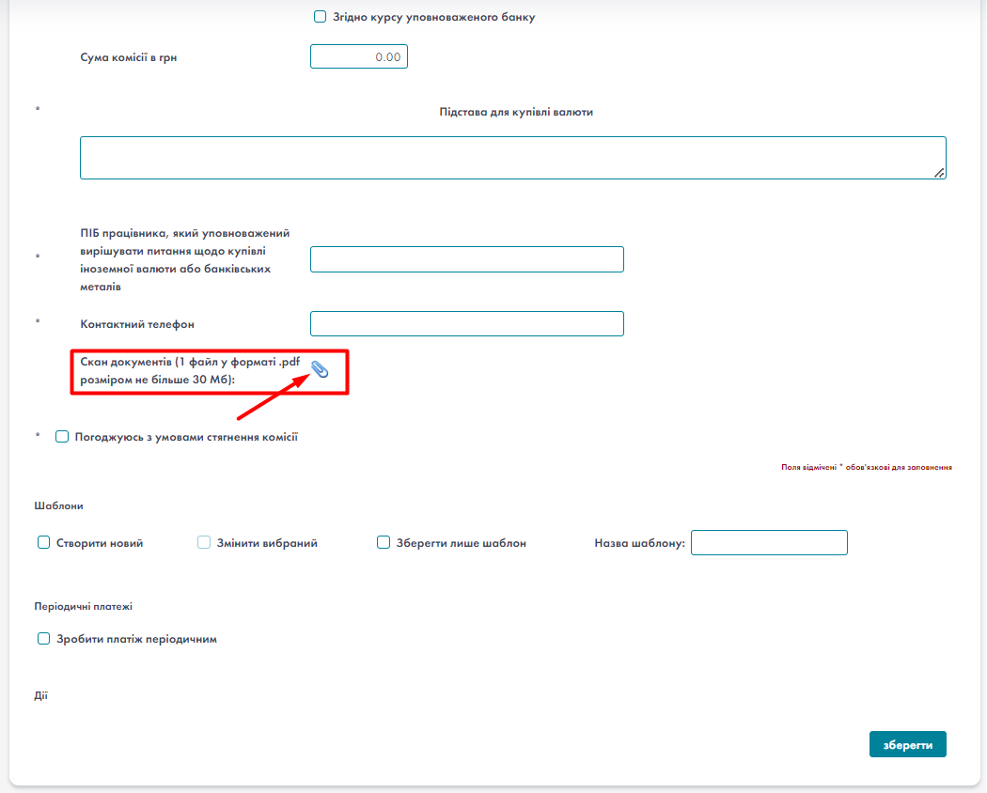
- Додавання ПД – заявка на купівлю/продаж валюти
Обрати в списку довідника імпортованих файлів підтверджуючий документ та натиснути кнопку «Вибрати».
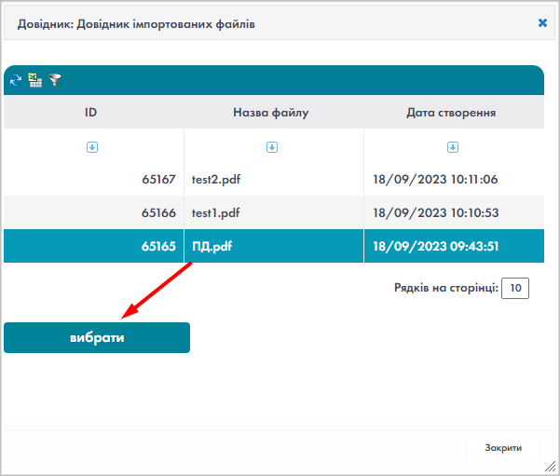
- Вибір підтверджуючого документу

В результаті підтверджуючий документ буде завантажено та додано до платіжного документу. При необхідності його можна видалити.

Додавання ПД до платіжного документу СЕП
Розглянемо додавання підтверджуючого документу при створенні платіжного документу «СЕП». Щоб додати підтверджуючий документ необхідно обов’язково встановити позначку в чек-боксі «Нерезидент» та натиснути на зображення скріпки (Рис. 1.209).
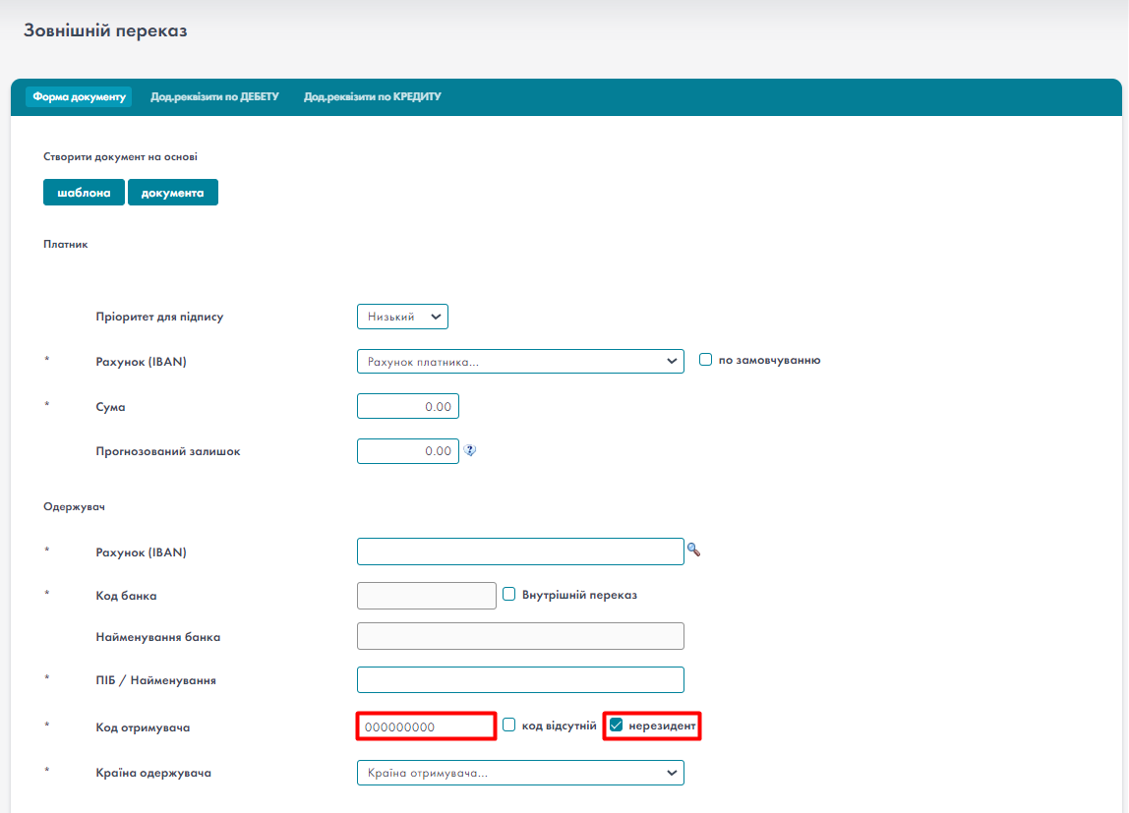
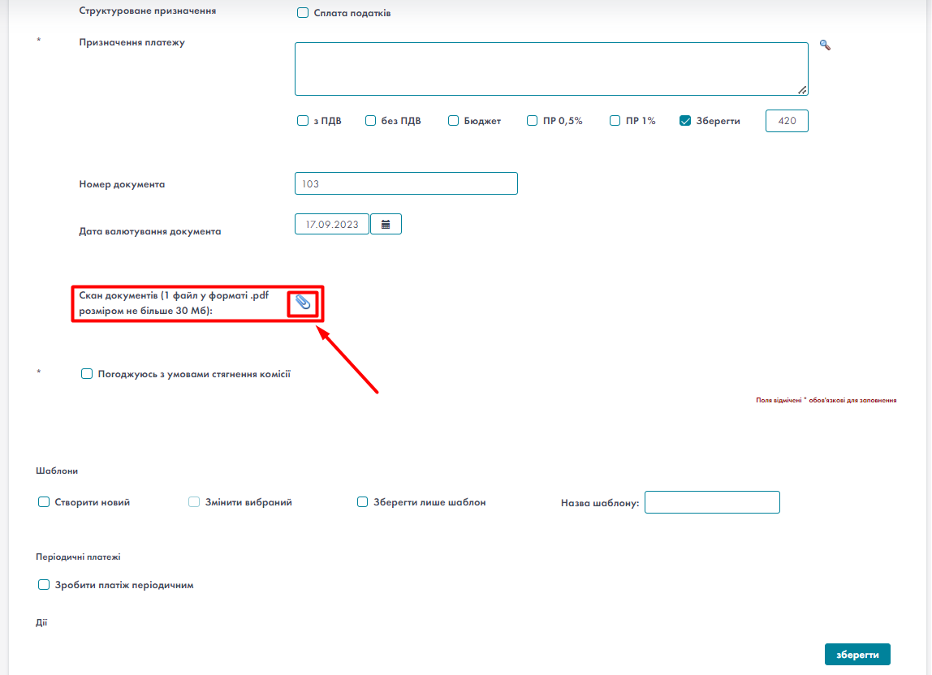
- Додавання ПД – документ СЕП
Обрати в списку довідника імпортованих файлів підтверджуючий документ та натиснути кнопку «Вибрати».
- Вибір підтверджуючого документу

В результаті підтверджуючий документ буде завантажено та додано до платіжного документу. При необхідності його можна видалити.
Примітка. Якщо платіжний документ, до якого прикріплено ПД буде видалено, лист, який створиться при формуванні платіжного документу, теж буде видалено і не буде доставлено до адресата «Валютний контроль».

Додавання ПД до листа
Щоб додати підтверджуючий документ до звичайного листа необхідно в модулі «Пошта» обрати функцію «Написати листа» та натиснути біля тексту «Файли зі сховища» зображення скріпки (Рис. 1.211).
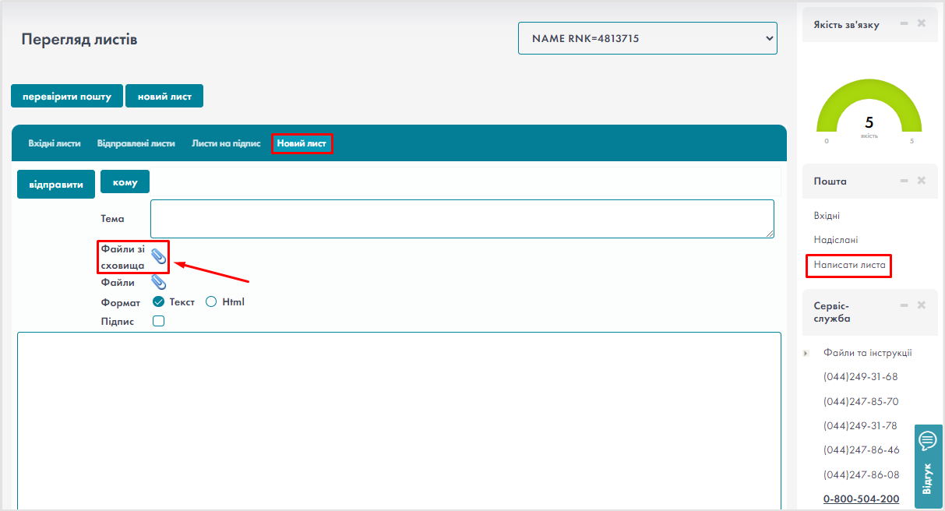
- Додавання ПД до листа
Обрати в списку довідника імпортованих файлів підтверджуючий документ та натиснути кнопку «Вибрати».
- Вибір підтверджуючого документу
В результаті підтверджуючий документ буде завантажено та додано звичайного листа. При необхідності його видалити.
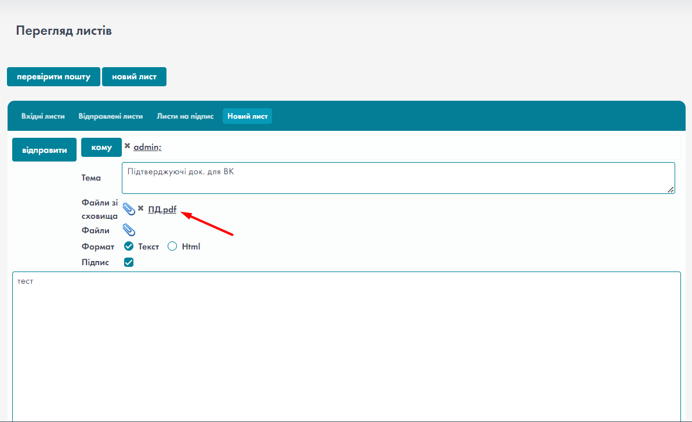
- Додано ПД до листа
З’являється повідомлення про успішний підпис та відправку листа.
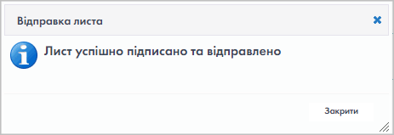
- Повідомлення
Коли відправляється лист з ПД, то до адресата надходить два файли: вкладення і підпис (pdf + p7s).
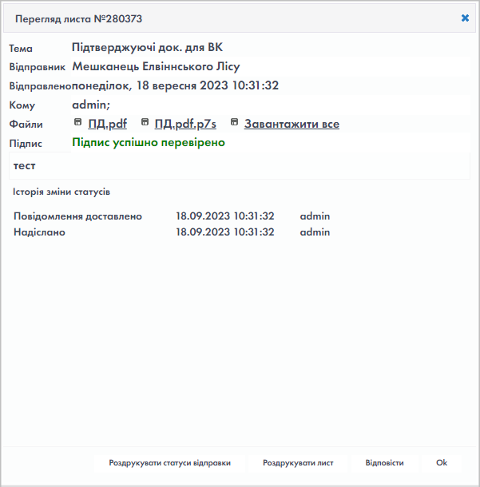
- Перегляд листа
Для відправника/отримувача листа є можливість завантажити два файли одночасно pdf +p7s та png.
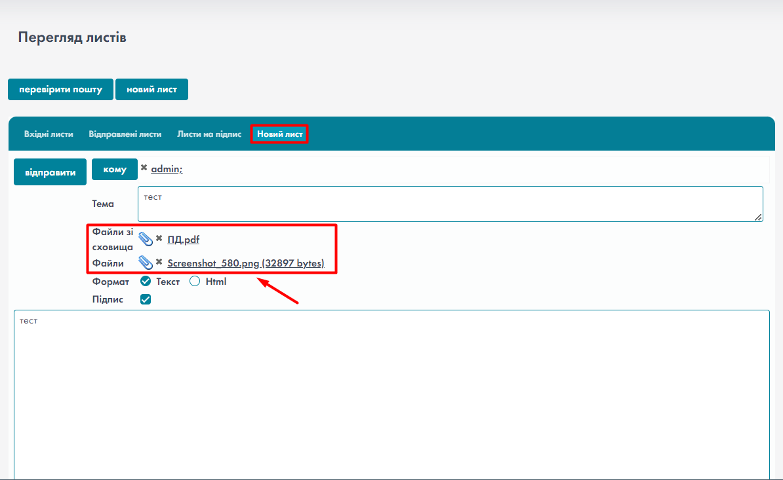
- Додано ПД та файл до листа
З’являється повідомлення про успішний підпис та відправку листа.

- Повідомлення
Перегляд листа:
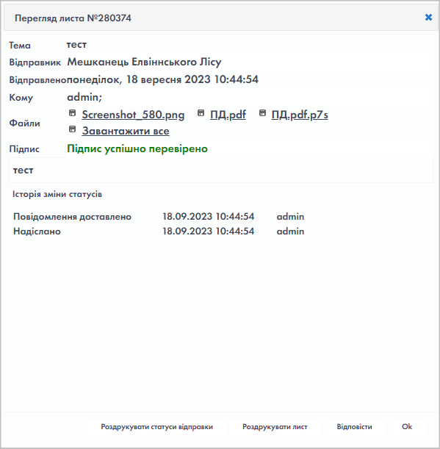
- Перегляд листа
Для відправника/отримувача листа, що створюється автоматично при створенні заявки SWIFT/Зовнішній переказ/Купівля валюти в колонці "Тема" міститься назва повідомлення вхідного/надісланого листа.
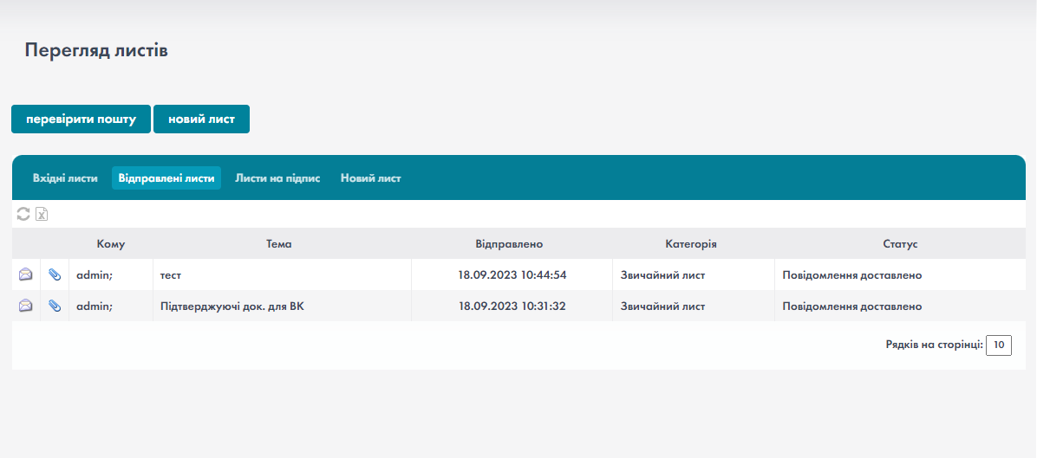
- Відправлені листи

Додаткові реквізити «Код країни Платника/ Отримувача» для платежів від резидентів на нерезидентів
При здійсненні внутрішніх/зовнішніх переказів для платежів від резидентів на нерезидентів в полі «Код отримувача» необхідно відмітити чек-бокс «Нерезидент». В результаті автоматично проставляється код отримувача ''000000000'', при цьому у разі наявності у нерезидента присвоєного коду, в полі «Код отримувача» зазначається відповідний код.
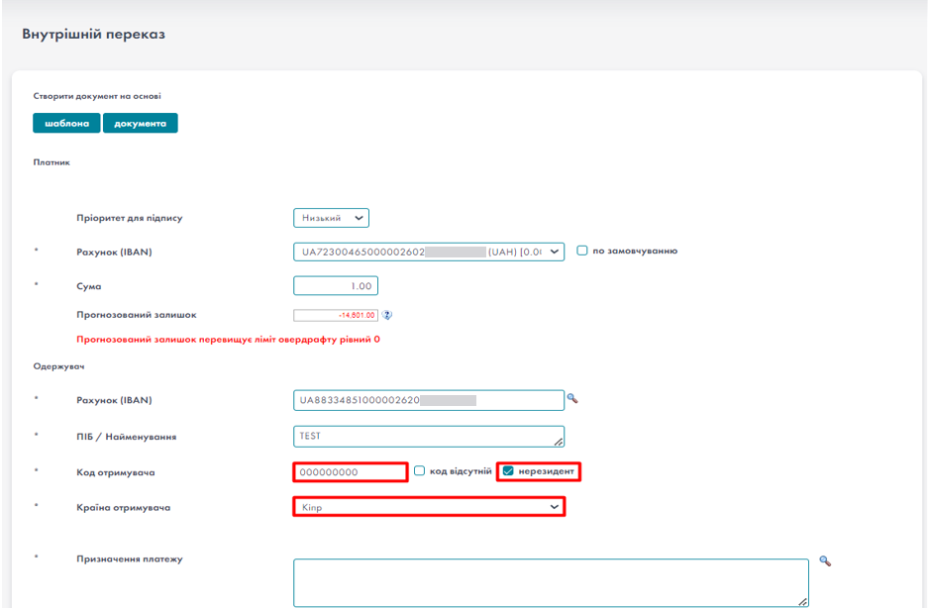
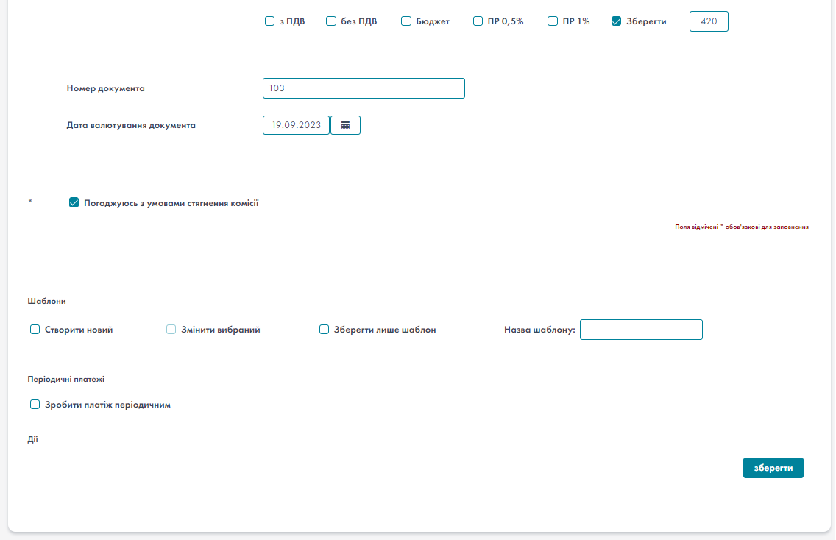
- Внутрішній переказ – код отримувача «Нерезидент»

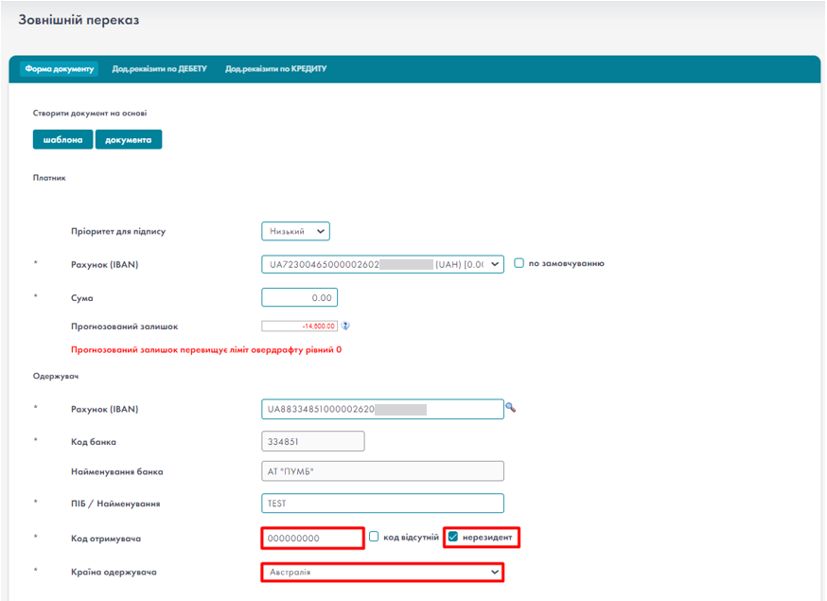
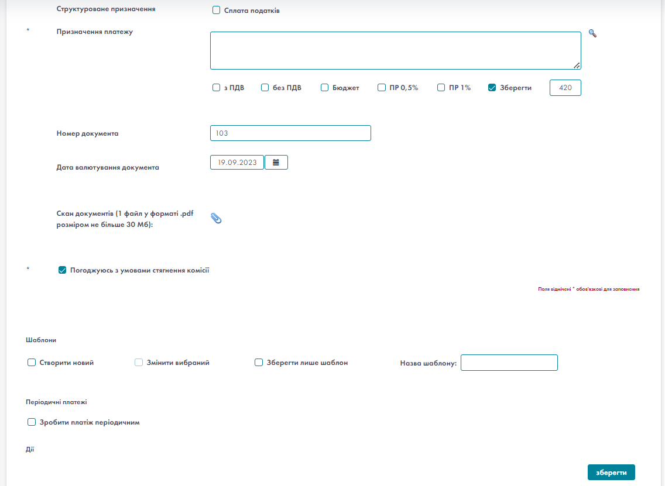
- Зовнішній переказ – код отримувача «Нерезидент»
Країна одержувача обирається з випадаючого списку довідника.
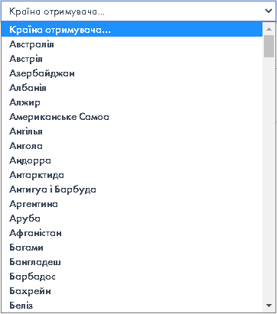
- Вибір країни одержувача з довідника

Довідники
Система містить ряд довідників, які використовуються в процесі роботи користувача. Дана функція відображає всі доступні для користувача довідники.
Існують наступні типи довідників:
- Загальні (доступ тільки для перегляду). Наприклад: «Довідник банків».
- Довідники користувача. Наприклад: «Довідник кореспондентів» та «Призначення платежу» (використовуються при введенні документів). Для таких довідників дозволено редагування (за загальними правилами редагування табличних форм).
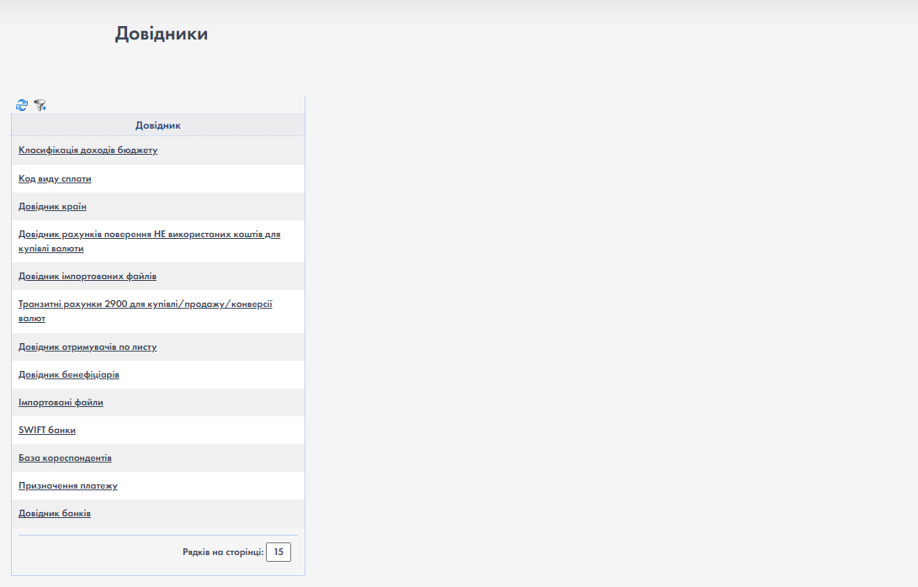
- Довідники

Інформація про клієнта
Якщо користувач має право працювати з рахунками декількох клієнтів, то, іноді, виникає необхідність з‘ясувати деякі загальні реквізити поточного клієнта. Для таких цілей створена дана функція «Інформація про клієнта». На Рис. 1.224 наведено її зовнішній вигляд.
Всі поля даної форми доступні тільки для перегляду та копіювання. Дані потрапляють в систему з банку і тільки там можуть редагуватися.
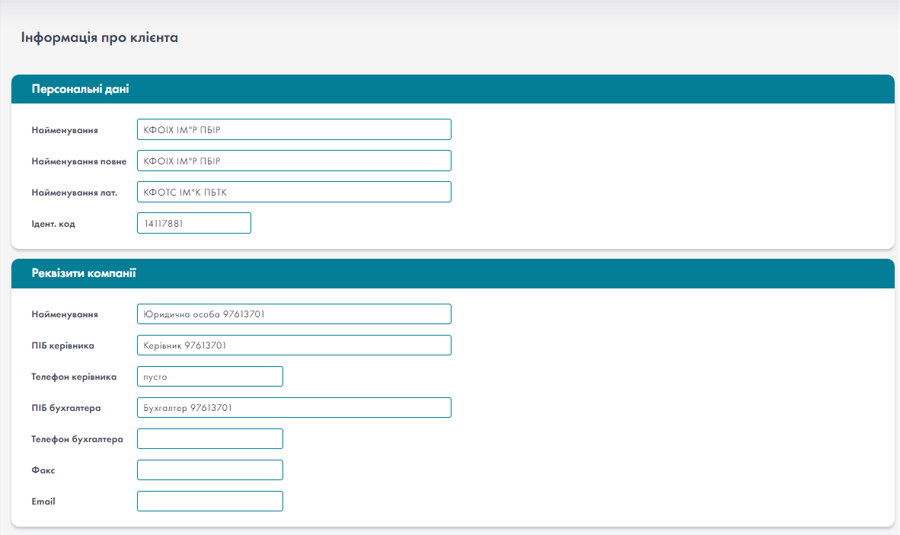
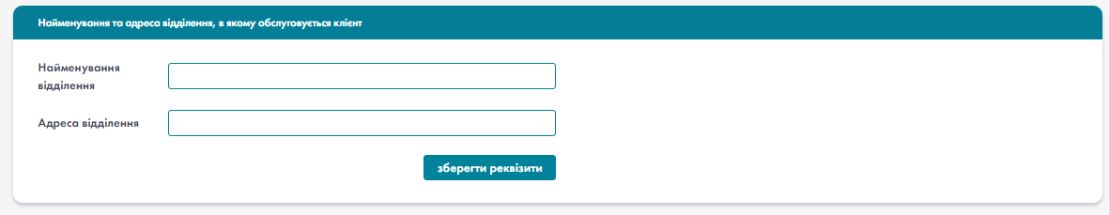
- Інформація про клієнта

Нумерація підпорядкованих філій
УВАГА! Функціонал по встановленню та перегляду номерів філій користувачу буде доступний тільки тоді, коли він буде переключений (вибере з переліку доступних) на клієнта, якому видані такі права.
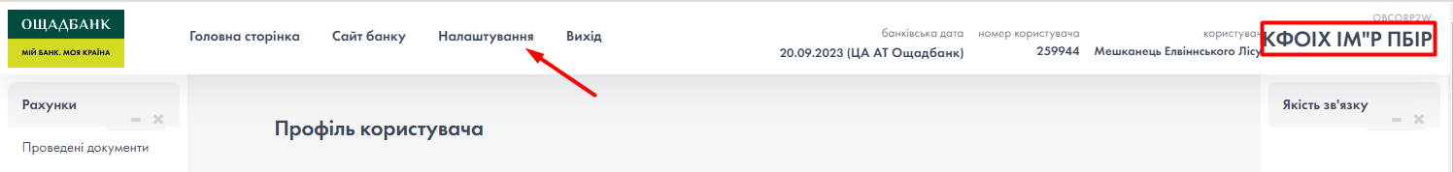
- Доступ до функціоналу
Для редагування номерів філій, необхідно перейти в «Налаштування» та переключитись на вкладку «Філії». Проставити потрібні номери та натиснути кнопку «Зберегти». Номери можна вводити з 1-99. Нумерація може повторюватися для різних філій.
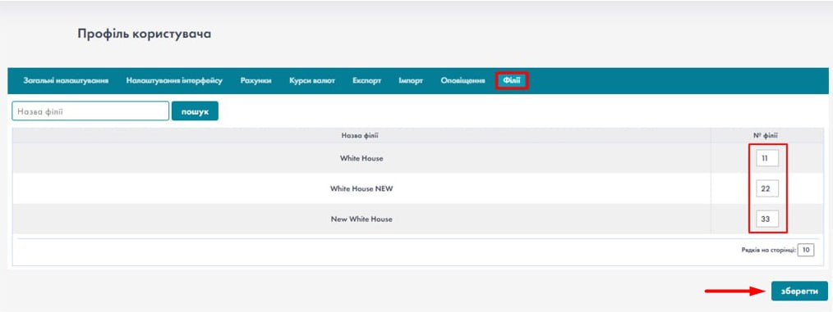
- Редагування нумерації філій
Для відображення філій у функції «Перегляд операцій» треба перейти на вкладку «Налаштування інтерфейсу», вибрати відповідну колонку для відображення «№ філії» та натиснути кнопку «Зберегти». За замовчуванням, відображення колонки «№ філії», вимкнено.
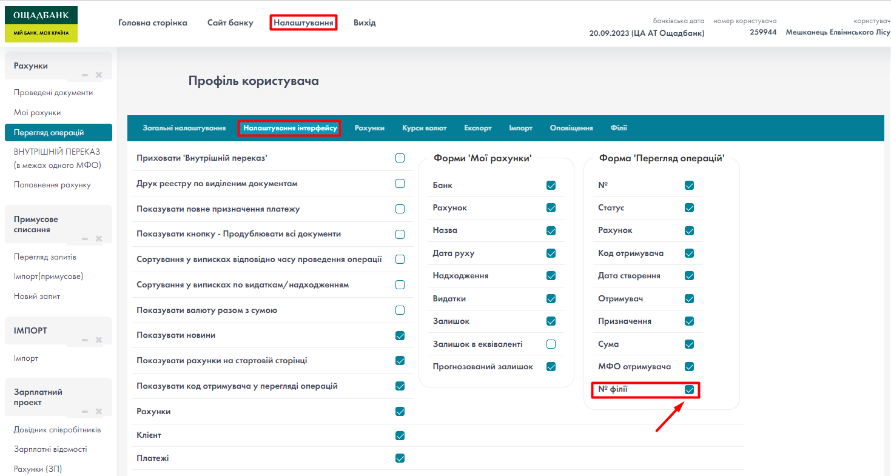
- Налаштування для відображення філій
Після цього у функції «Перегляд операцій» з’явиться колонка «№ філії».
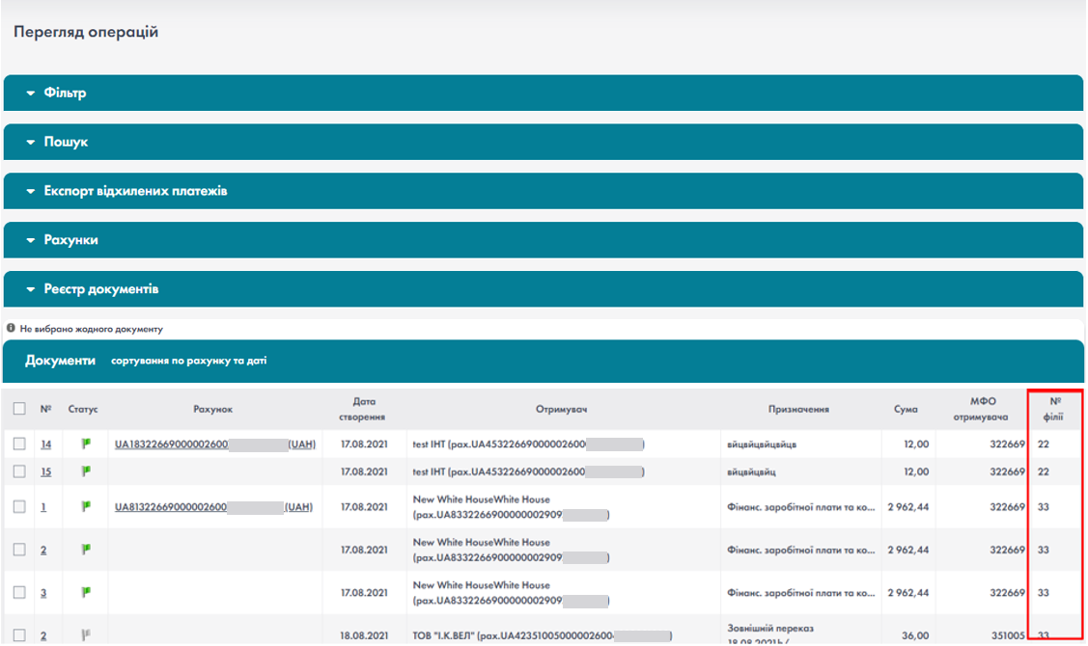
Відображення документів можна сортувати за номером філії. Для цього необхідно натиснути на назву колонки.
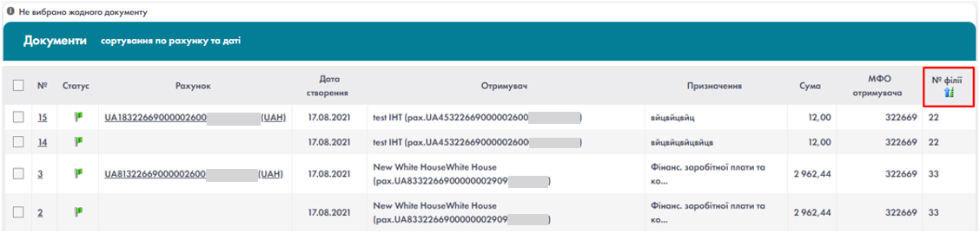

- Сортування документів за номером філії
Також можна вибрати документи тільки певної філії розгорнути «Пошук», ввести номер філії та натиснути «Застосувати».
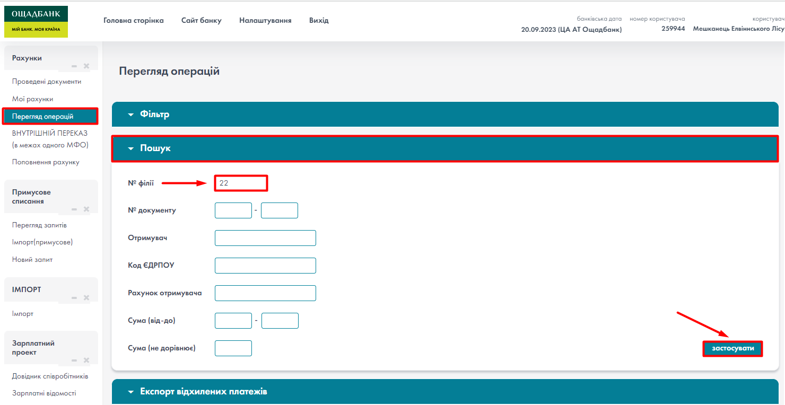
- Пошук документів за номером філії
Або за допомогою «Фільтр». В полі «Філія» ввести номер філії, наприклад: 22.
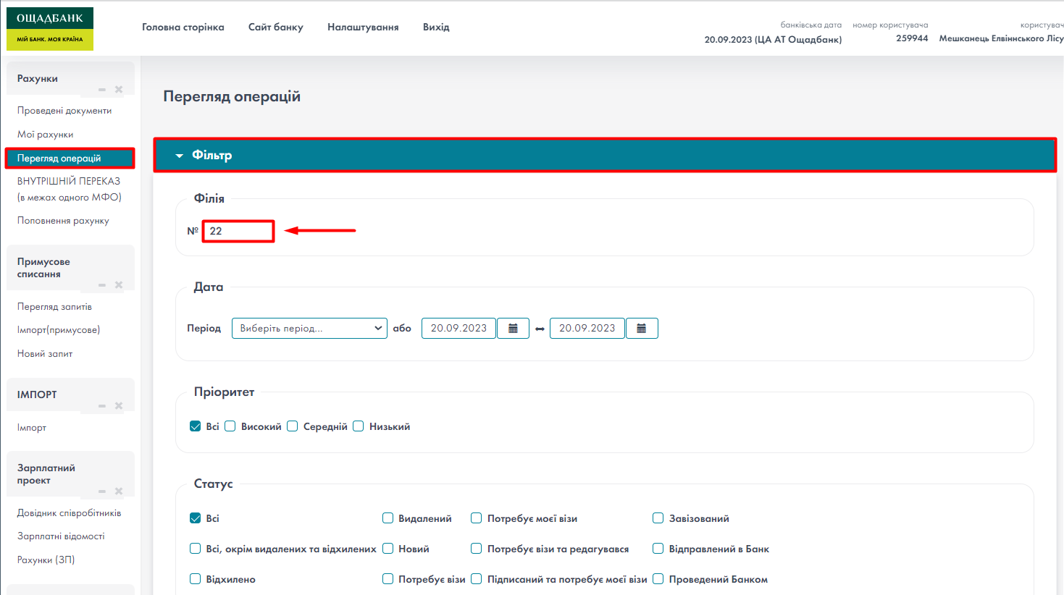
- Відбір документів за допомогою фільтру – Філія №
Отримаємо результат: будуть відображені документи з номером філії 22.
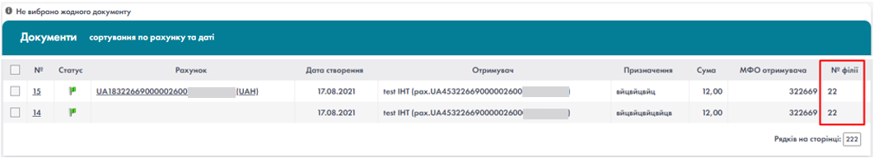
- Результат

Примусове списання
Модуль «Примусове списання» в інтерфейсі користувача відображається автоматично, якщо користувачу надано доступ до рахунків відповідної маски: 2533 та 2624. Призначений для формування запитів на примусове списання (стягнення) коштів.
До складу модуля входять функції:
- Перегляд запитів;
- Імпорт (примусове);
- Новий запит.
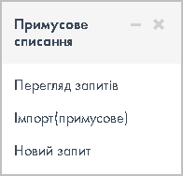
- Модуль «Примусове списання»

Новий запит
Функція «Новий запит» призначена для формування запитів на примусове списання (стягнення) коштів.
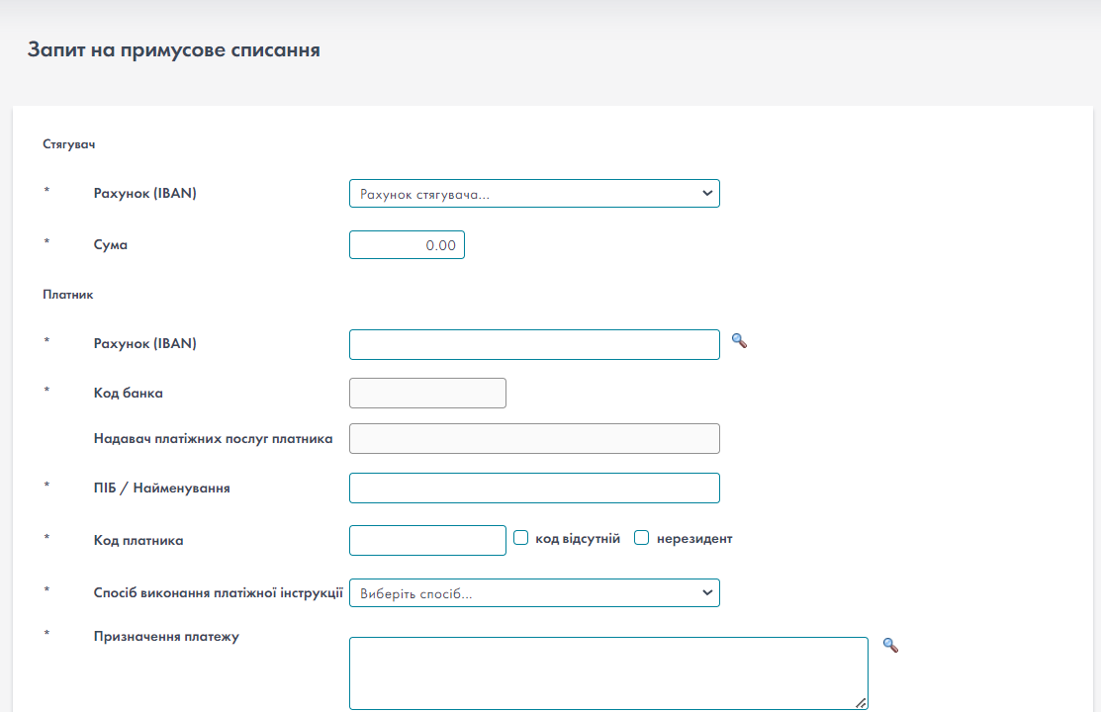
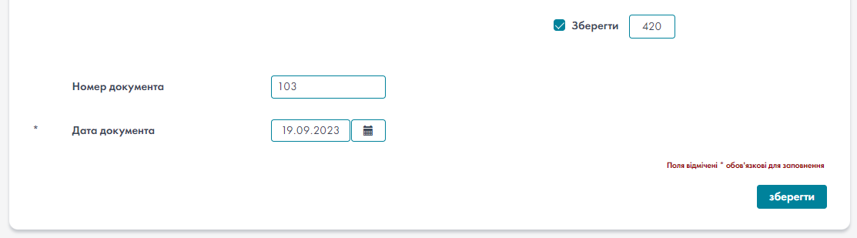
- Функція «Новий запит»

У вікні «Запит на примусове списання» заповнити поля:

Стягувач
- Рахунок (IBAN) – рахунок стягувача 2533 або 2624, обирається з довідника.
- Сума – вводиться вручну.

Платник
- Рахунок (IBAN) – рахунок платника, вводиться вручну або обирається з довідника.
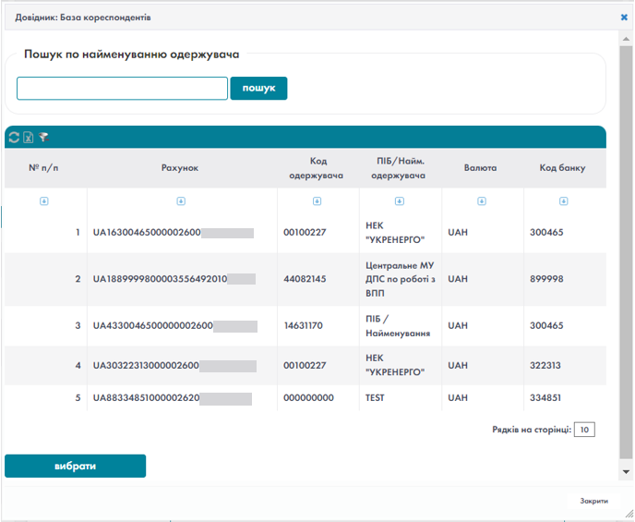
- Довідник рахунків

- Код банка – заповнюється автоматично після заповнення рахунку платника.
- Надавач платіжних послуг платника – заповнюється автоматично після заповнення рахунку платника.
- ПІБ Найменування – якщо рахунок обирається з довідника, то найменування заповнюється автоматично після вибору рахунку платника. Якщо рахунок платника вводиться вручну, то найменування вводиться теж вручну. Навіть якщо рахунок обирається з довідника – поле доступне для редагування.
- Код платника – якщо рахунок обирається з довідника, то код заповнюється автоматично після вибору рахунку платника. Якщо рахунок платника вводиться вручну, то код вводиться теж вручну. Навіть якщо рахунок обирається з довідника – поле доступне для редагування.
- Спосіб виконання платіжної інструкції – обирається з випадаючого списку довідника.
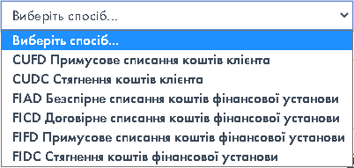

- Призначення платежу – вводиться вручну або обирається з довідника.
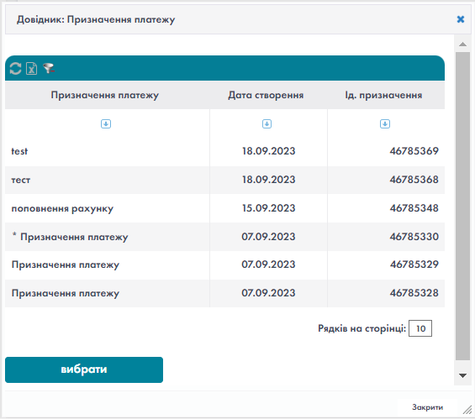
- Довідник «Призначення платежу»

- Номер документа – вводиться вручну або заповнюється автоматично.
- Дата документа – заповнена автоматично.
Натиснути кнопку «Зберегти».

Створений запит відображається у функції «Перегляд запитів».

Блокування можливості створення та відправки запитів на МФО, які вже закриті в СЕП
В Corp2 заблокована можливість створення та відправки запитів на МФО, які вже закриті в СЕП. При створенні запитів з’являється повідомлення: Код МФО зачинений НБУ від XX.XX.XXXX. {дата блокування МФО рахунка}.

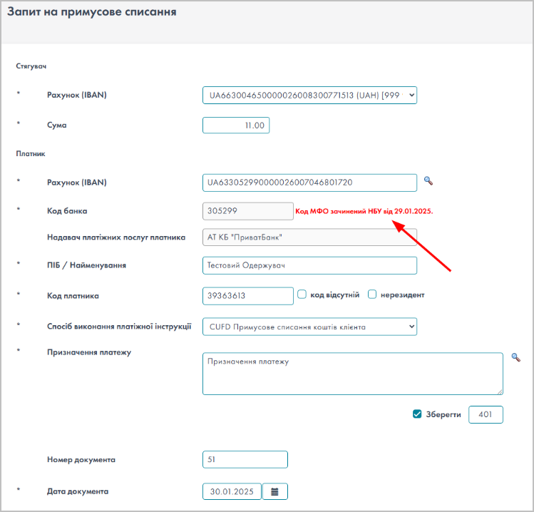
- Повідомлення

Імпорт (примусове)
Функція «Імпорт (примусове)» призначена для імпортування платіжних інструкцій на примусове списання (стягнення) коштів.
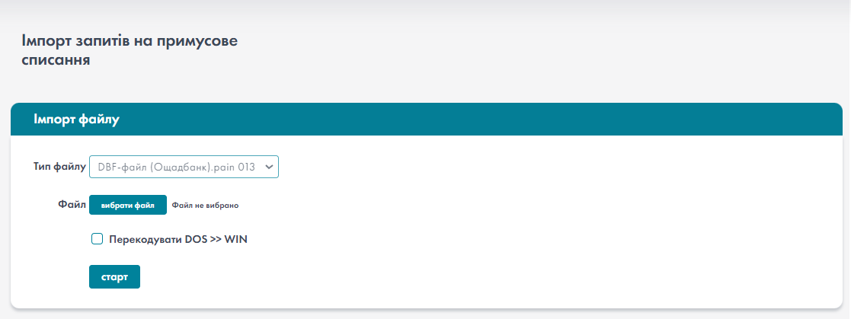
- Функція «Імпорт (примусове)
Вибрати файл для імпорту, відмітити чекбокс "Перекодувати" та натиснути кнопку "Старт". Відображається повідомлення про успішний імпорт і створення вимог.
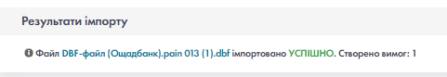
- Результати імпорту
Успішно імпортований файл відображається у функції «Перегляд запитів».
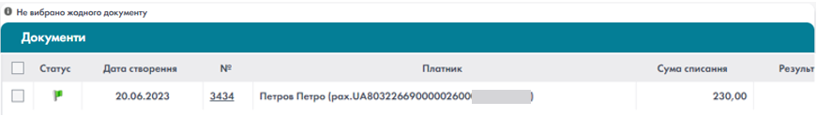
При наявності помилок у файлі, файл не буде імпортовано.
Відображається відповідне повідомлення системи:
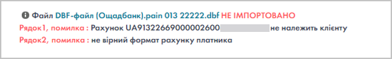
Також при при імпорті платіжної інструкції примусового списання виконується перевірка параметру "Код країни платника".

Перегляд запитів
В функції «Перегляд запитів» відображаються всі, створені/імпортовані в Corp2, документи з можливістю відфільтрувати за датою, статусом платежу, результатом виконання.
Інформація відображається в табличній формі, в полях: Статус, Дата створення, Платник, Сума стягнення, Результат виконання, Виконання.
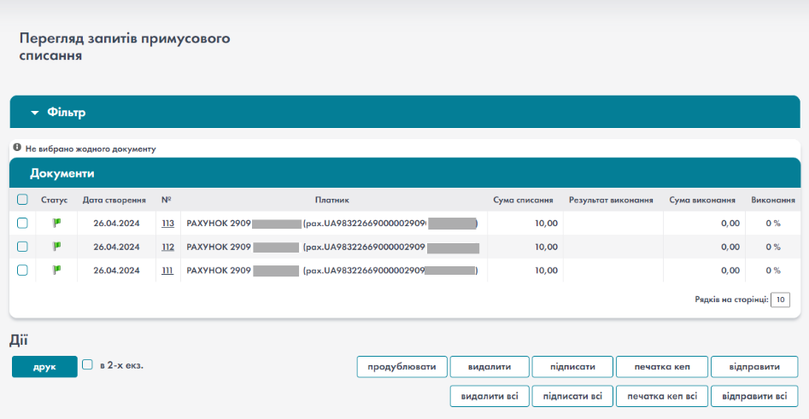
Фільтр
Передбачено фільтр відбору документів за: датою, статусом платежу, результатом виконання.
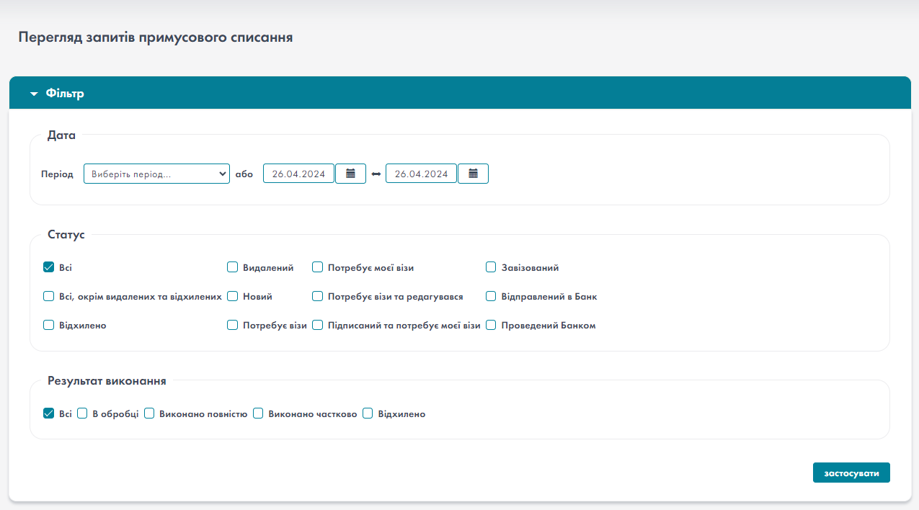

Запит (FD) можна:
- створити подібний
- відредагувати
- продублювати
- підписати
- накласти печатку КЕП
- видалити (для запитів, що не було відправлено в банк)
- відправити в банк
Також можна переглянути статус запиту, сформувати друковану форму.
Дублювання 1-го документу
Для дублювання 1-го документу потрібно встановити позначку в чек-боксі необхідного документу та натиснути кнопку «Продублювати».
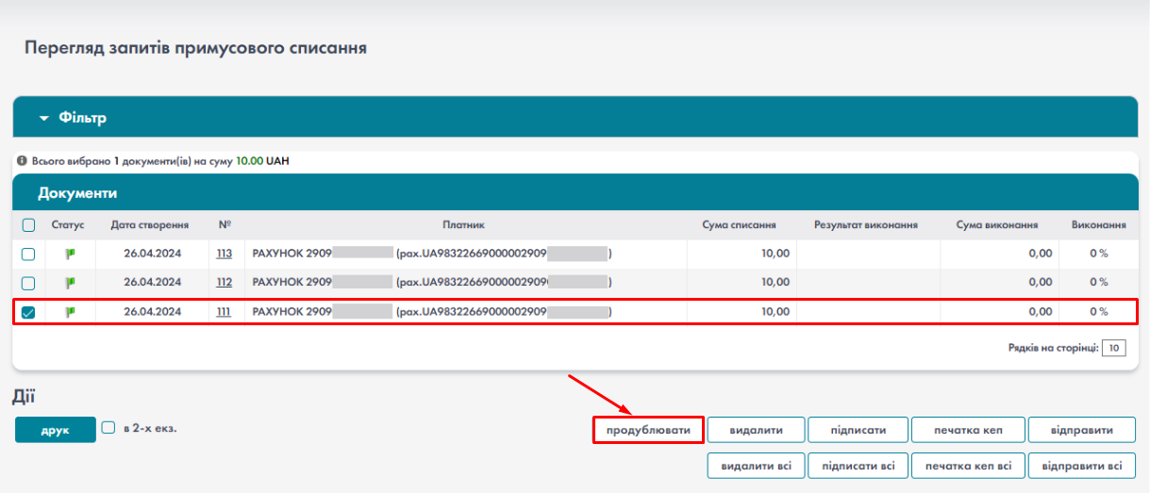
- Дублювання 1-го документу
В діалоговому вікні натиснути кнопку «Ок» для підтвердження.

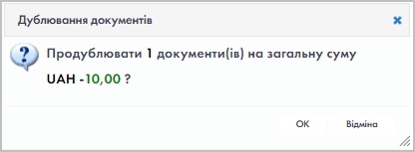
- Підтвердження

В результаті документ буде продубльовано. Зміниться порядковий та внутрішній номер документу.
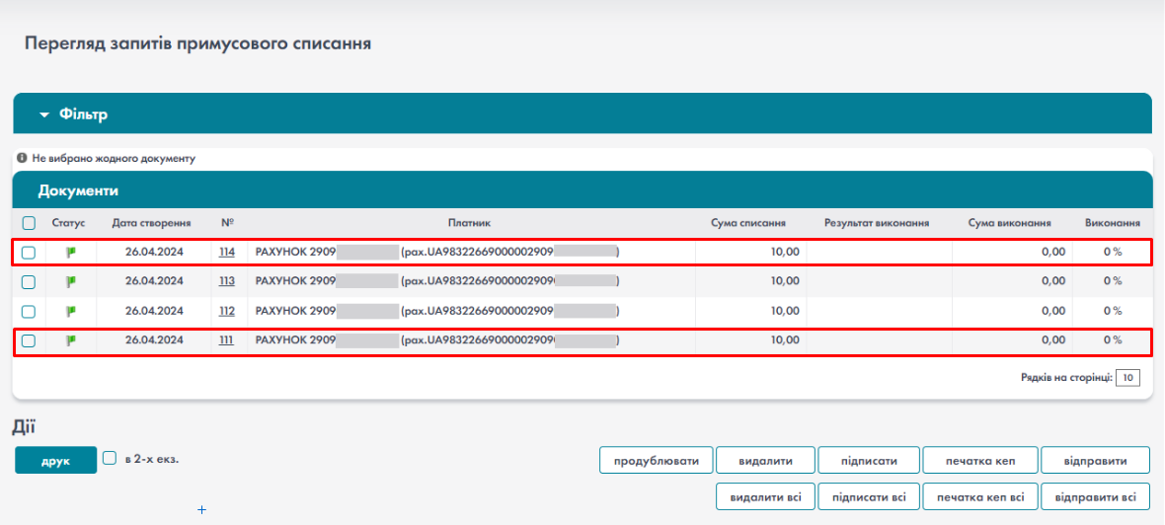
- Документ продубльовано
З’явиться відповідне повідомлення системи.

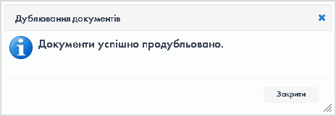
- Повідомлення

Дублювання вибраних документів
Для дублювання вибраних документів потрібно встановити позначки в чек-боксах необхідних документів та натиснути кнопку «Дублювати».
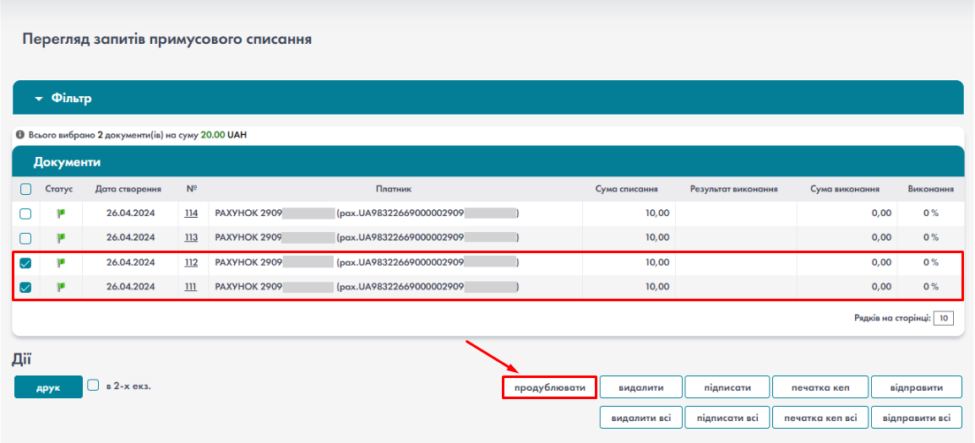
- Дублювання вибраних документів
В діалоговому вікні натиснути кнопку «Ок» для підтвердження.
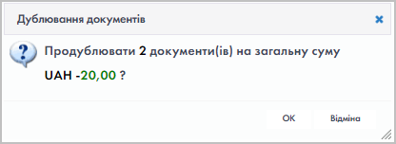
- Підтвердження
В результаті документи буде продубльовано. Зміняться порядкові та внутрішні номери документів.
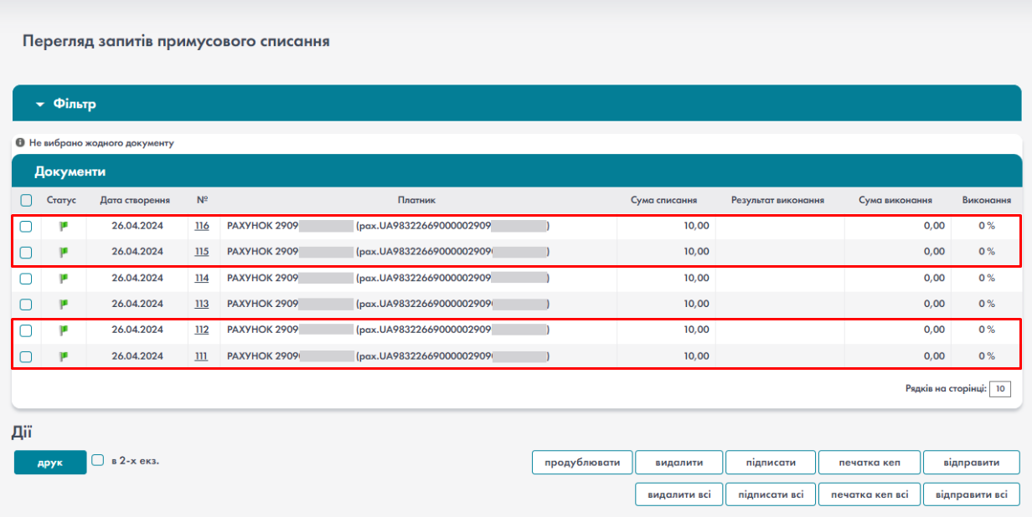
- Документи продубльвано

З’явиться відповідне повідомлення системи.

- Повідомлення

Видалення вибраних документів
Для видалення вибраних документів потрібно встановити позначки в чек-боксах необхідних документів та натиснути кнопку «Видалити».
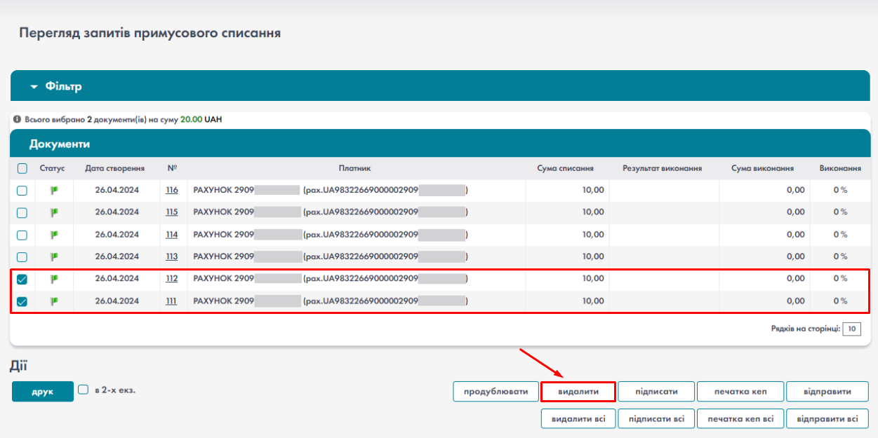
- Видалення вибраних документів
В наступному вікні вказати причину видалення документів та натиснути кнопку «Видалити».
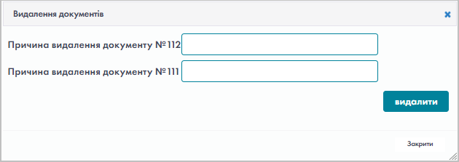
- Причина видалення документів
В результаті вибрані документи буде видалено.
- Повідомлення
Видалення всіх доступних документів
Для видалення всіх доступних документів потрібно натиснути кнопку «Видалити всі».

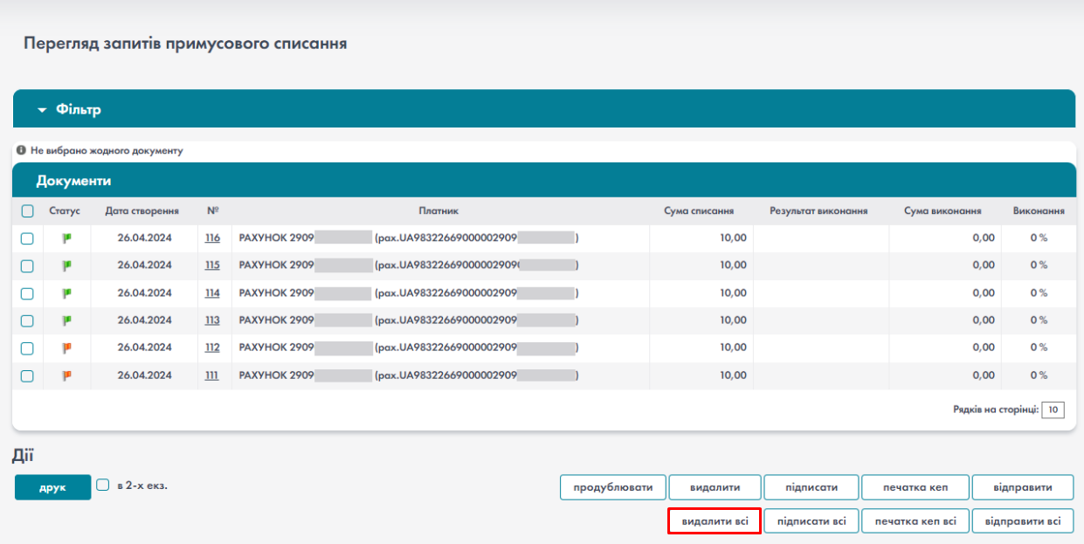
- Видалення всіх документів
В діалоговому вікні натиснути кнопку «Ок» для підтвердження видалення.
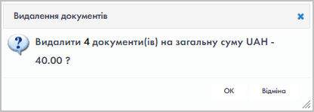
- Підтвердження видалення
Вказати причину видалення документів та натиснути кнопку «Видалити».
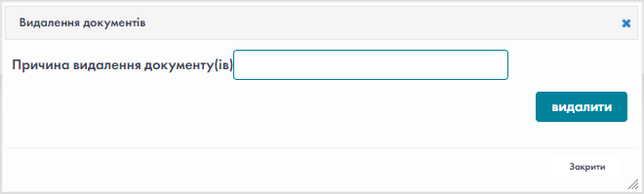
- Причина видалення документів.
В результаті всі доступні документи буде видалено.
- Повідомлення
Підпис вибраних документів
Для підпису вибраних документів потрібно встановити позначки в чек-боксах необхідних документів та натиснути кнопку «Підписати».
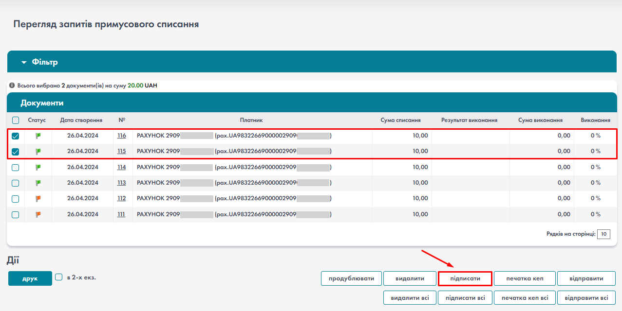
- Підпис вибраних документів
В результаті документи будуть підписані. З’явиться відповідне повідомлення.

- Повідомлення

Підпис всіх доступних документів
Для підпису всіх доступних документів потрібно натиснути кнопку «Підписати всі».
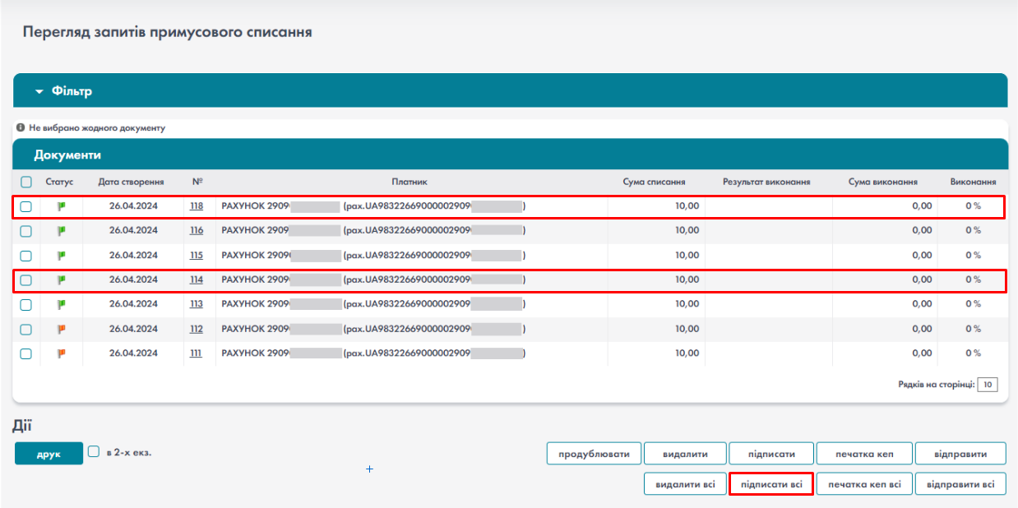
- Підпис всіх доступних документів
В діалоговому вікні натиснути кнопку «Ок» для генерації запиту на підпис групи документів.
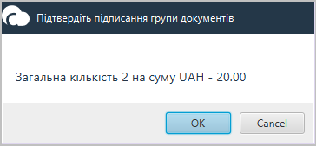
- Підтвердження
Ввести пароль ключа та натиснути кнопку «ОК».
- Введення паролю ключа

В результаті документи будуть підписані. З’явиться відповідне повідомлення.

- Повідомлення

Статус документів на стягнення «Очікує візи (1)» після підписання стандартним КЕП змінюється на «Очікує візи (99)».
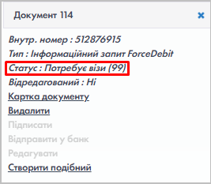

Відправка вибраних документів в банк
Для відправки вибраних завізованих документів в банк потрібно встановити позначки в чек-боксах необхідних документів та натиснути кнопку «Відправити».
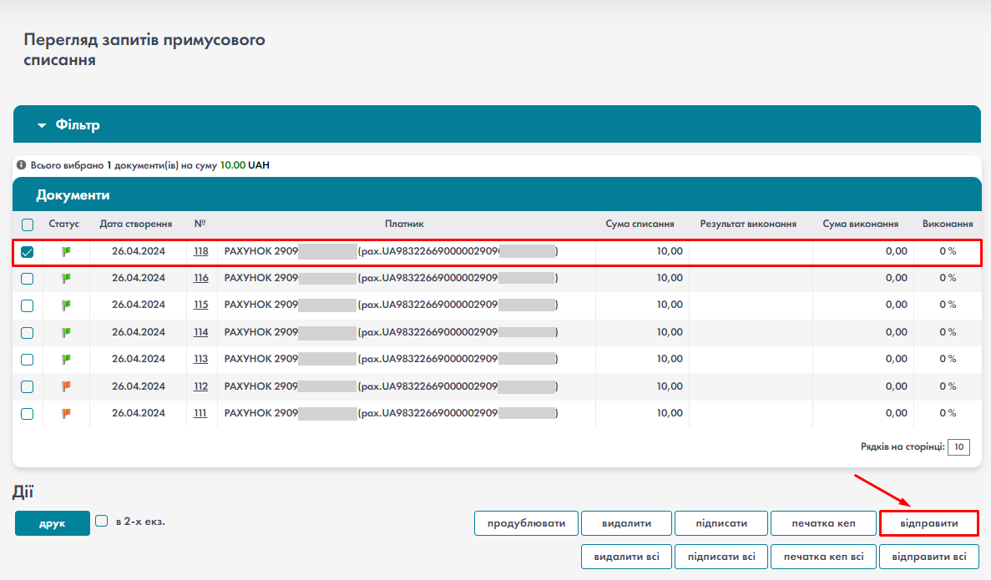
- Відправка вибраних документів в банк

В результаті вибрані документи будуть відправлені в банк.

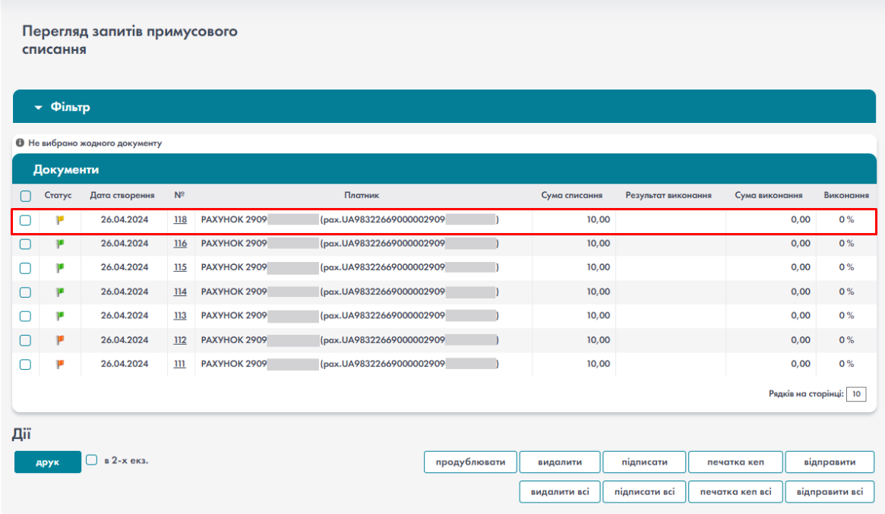
- Документ відправлено в банк
З’явиться відповідне повідомлення системи.
- Повідомлення

Відправка всіх доступних документів в банк
Для відправки всіх доступних завізованих документів в банк потрібно натиснути кнопку «Відправити всі».
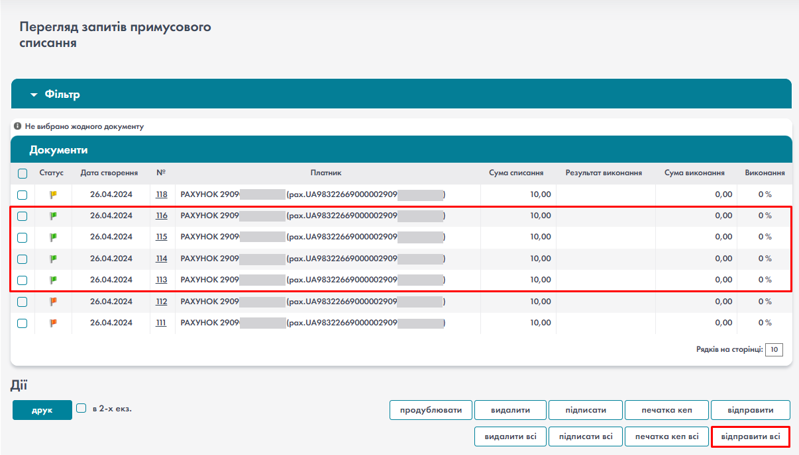
- Відправка всіх доступних документів в банк

В діалоговому вікні натиснути кнопку «Ок» для підтвердження.
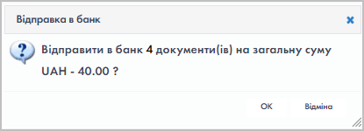
- Підтвердження
В результаті всі доступні документи будуть відправлені в банк.
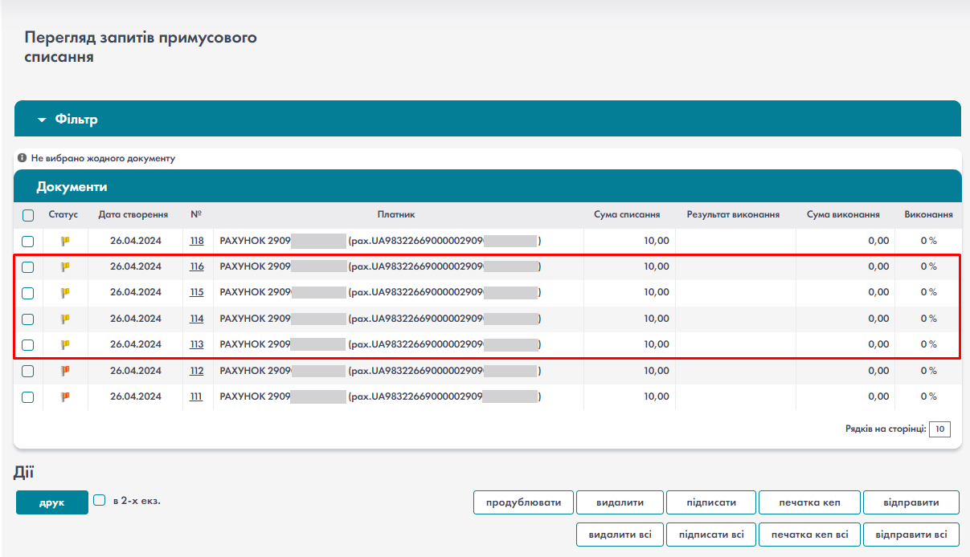
- Документи відправлено в банк
З’явиться відповідне повідомлення системи.
- Підтвердження

Обробка банком запиту
Остаточний статус платіж отримує, коли банк виконавця (банк платника) надасть відповідь про обробку платежу.
Варіанти відповіді про обробку платежу від банка:
- Повне виконання (очікується дата виконання)
- Часткове виконання (очікується дата і сума часткового виконання)
- Відмова (очікується дата і причина відмови)
Після отримання інформації про обробку з боку банку виконавця, статус платежу в Corp2 змінюється на «Проведений банком» або «Відхилений банком» та проставляється результат обробки банком виконавцем та додаткова інформація (дата обробки, сума обробки, %% обробки або причина відмови).

Словник термінів
А
Алгоритм | Порядок дій, які необхідно виконати для здійснення певної (конкретної операції), описаної у цьому керівництві. Наприклад: алгоритм виплати відсотків по депозитному вкладу.
Б
База даних (БД) | Впорядкований набір логічно взаємопов'язаних даних, що використовуються спільно та призначені для задоволення інформаційних потреб користувачів.
В
Візування | Підтвердження про сплату документів.
Випадаючий список | Використовується та з’являється при роботі з довідниковими даними (наприклад "Країна клієнта"). За допомогою випадаючого списку вибирається потрібний тип даних.
Д
Депозит | Це сума грошей, передана особою кредитній установі з метою отримати дохід у вигляді відсотків, що утворюються в ході фінансових операцій з внеском.
Діалогове вікно | WEB-сторінка, яка з’являється при використанні певних дій. Зазначене вікно завжди буде активним, тобто буде знаходитись над усіма web-сторінками.
Довідник | Систематизована структура даних, заголовки якої впорядковані за певним принципом та зберігаються у базі даних.
З
Запит | Інформаційне повідомлення, яке формується для адміністратора або іншого відповідального співробітника.
K
Контрагент | Використовується із значенням – клієнт банку.
Клієнт | Це юридична чи фізична особа, яка користується послугами банку.
Кредит | Кошти й матеріальні цінності, що надаються кредитором у користування позичальнику на визначений строк та під відсоток.
О
Операція | Банківська операція – це технологічна банківська транзакція, складовою якої є дебет і кредит та рух коштів між ними. Вона може складатися з однієї або декількох бухгалтерських проводок.
П
По-замовчуванню | Значення, які є вже заповненими у відповідних полях (рядках). Наприклад: поле "Країна клієнта" по-замовчуванню є Україна, а "Вид документу" – паспорт.
Поле | Рядок даних, який необхідно заповнити при внесенні даних. Наприклад: Поле – "Адреса", або поле – "Робочий телефон", тощо.
Посилання | Слово, або фраза, клік по якій призводить до переходу на іншу сторінку.
С
СДО Corp2 | Система дистанційного обслуговування клієнтів Corp2.
Т
Транзакція | Група послідовних операцій, яка являє із себе логічну одиницю роботи з даними. Транзакція може бути виконана повністю або успішно, зберігаючи цілісність даних та незалежно від паралельно виконуючих інших транзакцій, або не виконана взагалі, і тоді вона не повинна призвести до будь-яких ефектів.
Ш
Шаблон | Назва стандартної (базової) форми документу, який Ви вибираєте (тип (назва) додаткової угоди).

